**SISTEM INFORMASI *WEDDING ORGANIZER* BERBASIS WEB PADA TOKO GOLDEN CARE**

**TUGAS AKHIR**



**Oleh :**

**ANJAS ARDIYAN AZHARI**  
**1710310004**

**PROGRAM STUDI REKAYASA PERANGKAT LUNAK APLIKASI**

**FAKULTAS TEKNIK DAN DESAIN**

**UNIVERSITAS BUMIGORA**

**MATARAM**

**2020**

**SISTEM INFORMASI *WEDDING ORGANIZER* BERBASIS WEB PADA TOKO GOLDEN CARE**

**TUGAS AKHIR**



Di Ajukan Sebagai Salah Satu Syarat untuk Memenuhi Kebulatan Studi

Tahap Diploma Tiga (D3). Program Studi Rekayasa Perangkat Lunak Aplikasi

Pada Universitas Bumigora

**Oleh :**

**ANJAS ARDIYAN AZHARI**  
**1710310004**

**PROGRAM STUDI REKAYASA PERANGKAT LUNAK APLIKASI**

**FAKULTAS TEKNIK DAN DESAIN**

**UNIVERSITAS BUMIGORA**

**MATARAM**

**2020**

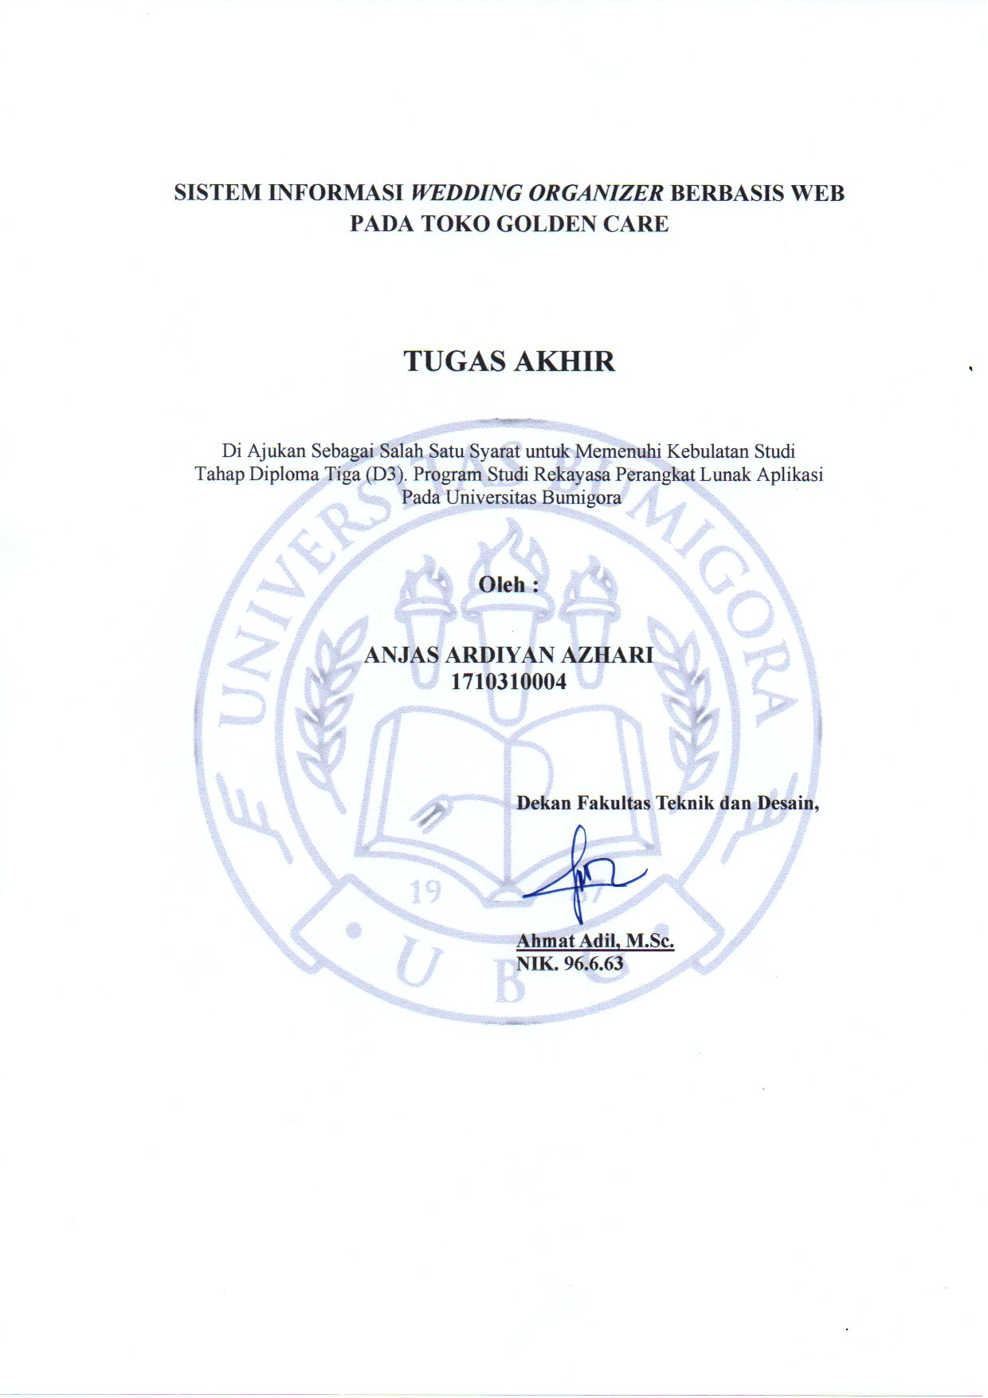

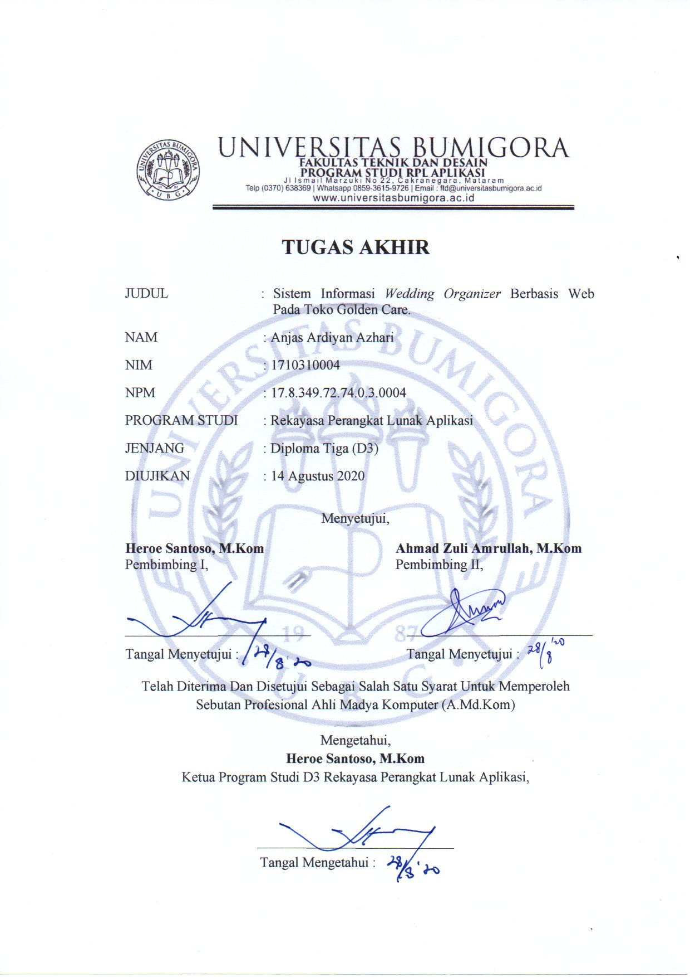

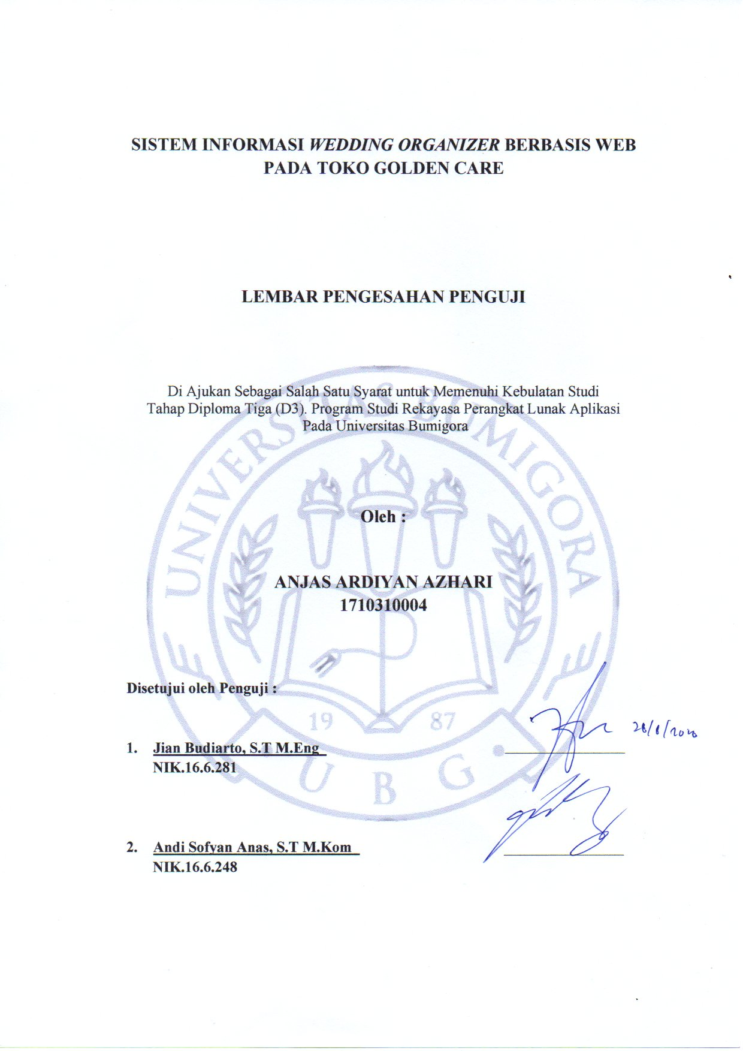

**KATA PENGANTAR**

Alhamdulillah, puji syukur penulis panjatkan kehadirat Allah SWT, Tuhan yang Maha Esa atas segala nikmat yang telah diberikan kepada penulis sehingga tugas akhir ini bisa terselesaikan. Shalawat serta salam selalu tercurah kepada Rasulallah Muhammad SAW. Tugas Akhir yang berjudul “**SISTEM INFORMASI *WEDDING ORGANIZER* BERBASIS WEB PADA TOKO GOLDEN CARE**” dibuat sebagai salah satu syarat mencapai sebutan profesional Ahli Madya Program Studi D3 RPL Aplikasi Fakultas Teknik dan Desain Universitas Bumigora.

Dengan selesainya penulisan tugas akhir ini, penulis ingin mengucapkan terimakasih kepada pihak-pihak yang telah banyak membantu dalam penyelesaian tugas akhir ini. Dalam kesempatan ini penulis mengucapkan terima kasih kepada :

1. Bapak Ir. Anthony Anggrawan, MT., Ph.D. selaku Rektor Universitas Bumigora.
2. Ibu Ni Gusti Ayu Dasriani, M.Kom, selaku Wakil Rektor I Universitas Bumigora.
3. Ibu Syafrianti Febriana, SE, selaku Wakil Rektor II Universitas Bumigora.
4. Bapak Mayadi, M.kom, selaku Wakil Rektor III Universitas Bumigora.
5. Bapak Ahmat Adil, M.Sc, selaku Dekan Fakultas Teknik dan Desain.
6. Bapak Heroe Santoso, M.Kom selaku Ketua Program Studi D3 RPL Aplikasi.
7. Bapak Heroe Santoso, M.Kom selaku Dosen Pembimbing I dan Bapak Ahmad Zuli Amrullah, M.Kom selaku Dosen Pembimbing II dalam mengerjakan tugas akhir ini.
8. Bapak/Ibu Dosen yang telah memberikan ilmu selama dalam perkuliahan.
9. Tak terlupakan tercinta Bapak, Ibu, dan Kakak yang telah memberikan dukungan moril dan dukungan materi.
10. Sahabat-sahabat saya, teman-teman seperjuangan D3 RPL Aplikasi 2017, yang telah memberikan banyak bantuan dan dukungan kepada saya dalam menyelesaikan penulisan tugas akhir ini.

Semoga tugas akhir ini dapat memberikan manfaat kepada kita semua. Sebagai seorang manusia yang penuh dengan kekurangan dan keterbatasan, maka penulis sangat menyadari bahwa dalam tugas akhir ini masih sangat banyak kekurangan baik dalam teknik penulisan, maupun pembahasan yang di sebabkan oleh keterbatasan ilmu dan pemahaman yang penulis miliki. Untuk itu penulis terbuka untuk menerima kritik dan saran yang sifatnya membangun untuk dapat lebih sempurnanya pembuatan tugas akhir atau sejenisnya pada masa-masa yang akan datang. Akhirnya penulis berharap semoga tulisan ini bermanfaat bagi semua pihak.

**Mataram, 16 Oktober 2019**

**Penulis,**

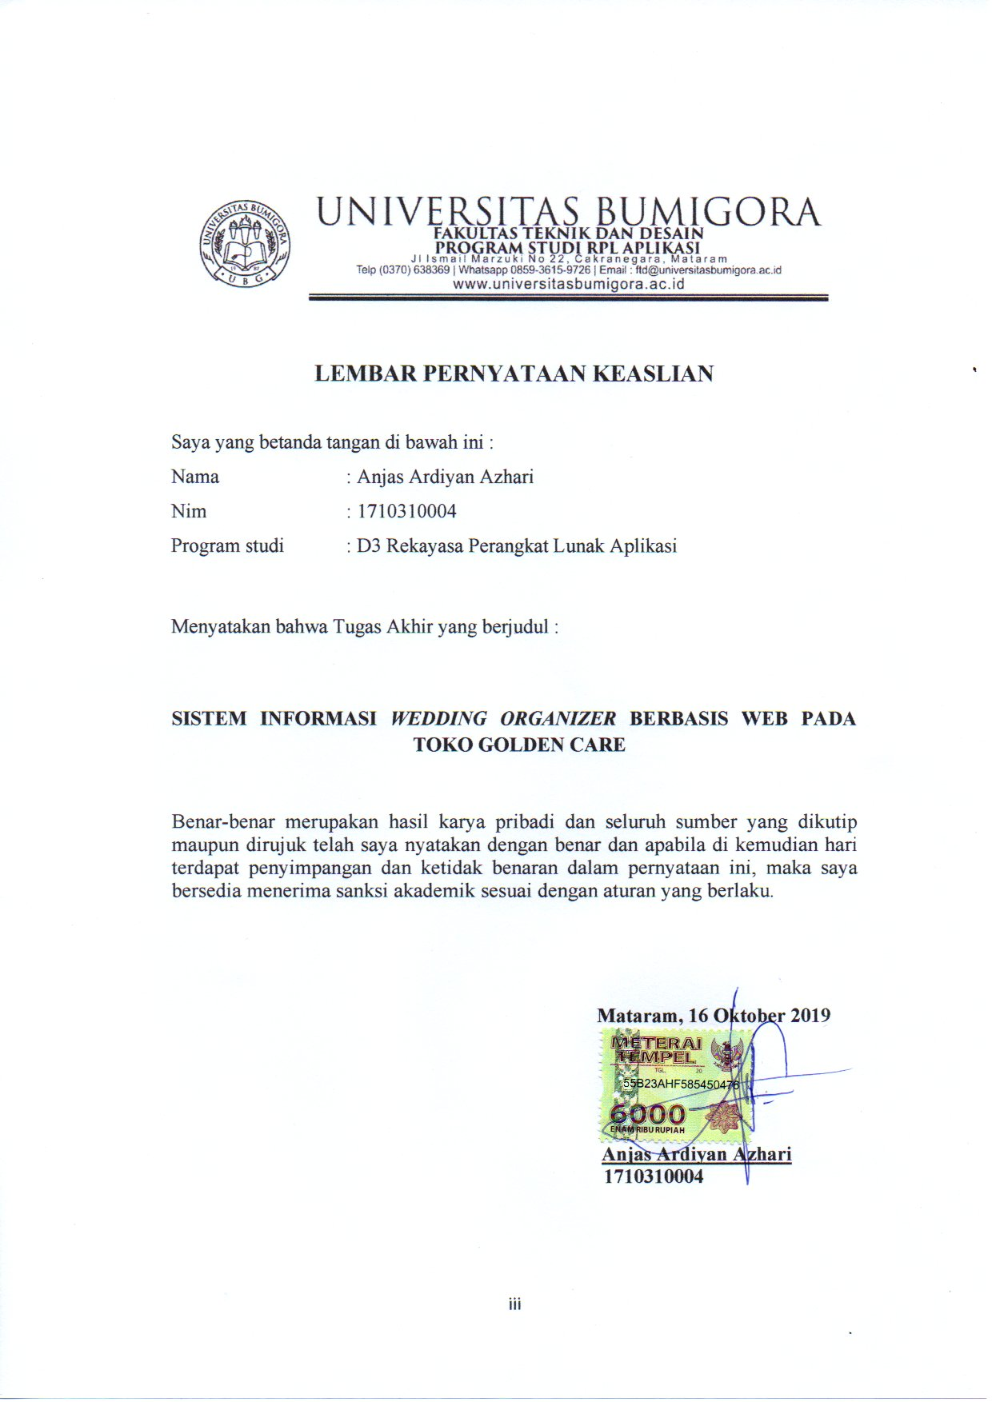

# IZIN PENGGUNAAN

Tugas Akhir ini merupakan syarat kelulusan pada Program Studi D3 Rekayasa Perangkat Lunak Aplikasi Universitas Bumigora Mataram, dengan ini penulis setuju jika Tugas Akhir ini digandakan (diduplikasi) baik sebagian maupun seluruhnya, ataupun dikembangkan untuk kepentingan akademis yang disetujui oleh pembimbing penulis, Wakil Rektor I atau Rektor Universitas Bumigora Mataram*.*

Untuk dimaklumi bahwa menduplikasi, mempublikasikan atau menggunakan Tugas Akhir ini, maupun bagian-bagiannya dengan tujuan komersial/keuntungan finansial, tidak diizinkan tanpa adanya izin tertulis dari Universitas Bumigora Mataram. Jika hal ini dilanggar maka Universitas Bumigora Mataram akan memberikan sanksi sesuai dengan hukum yang berlaku.

Penghargaan akademis terkait isi dari Tugas Akhir ini adalah pada penulis dan Universitas Bumigora.

Permintaan izin untuk menduplikasi atau menggunakan materi dari Tugas Akhir ini baik sebagian maupun seluruhnya harus ditujukan kepada:

Pembantu Rektor I

Dekan Fakultas Teknik dan Desain

Ketua Program Studi D3 Rekayasa Perangkat Lunak Aplikasi

Universitas Bumigora

# ABSTRAK

Indonesia dengan berbagai latar belakang adat dan budaya tentu mempunyai kebiasaan yang berbeda-beda dalam melaksanakan dan merayakan pesta pernikahan. *Wedding Organizer* adalah suatu jasa yang berfungsi secara pribadi membantu pelaksanaan rangkaian acara pesta pernikahan agar konsep perencanaan pernikahan yang kerapkali dianggap rumit dapat menjadi mudah. Dengan memanfaatkan teknologi yang serba canggih yaitu mendigitalisasikan konsep pernikahan yang ideal serta efisian sesuai perkembangan zaman.

Sistem informasi *wedding organizer* ini dibangun menggunakan bahasa pemrograman PHP (PHP : *Hypertext Processor*), database MySQL dengan bantuan *framework Codeigniter, Bootstrap* dan AdminLTE. Model pengembangan sistem dalam penelitian ini menggunakan model pengembangan *Waterfall* dimana semua proses kegiatan harus terlebih dulu direncanakan dan dijadwalkan sebelum dikerjakan.

Hasil atau keluaran yang akan dicapai dari proses manual ke dalam proses online yaitu dihasilkannya Sistem informasi *wedding organizer* pada toko Golden Care yang dapat dijalankan pada platform Web.

Dengan demikian, manfaat dari dibuatnya *wedding organizer* yang sudah terkomputerisasi dapat memudahkan calon pengantin dan keluarganya dalam melakukan pemesanan dan pembayaran jasa terkait perencanaan pernikahan dimanapun dan kapanpun. Sehingga Toko Golden Care akan membantu konsumennya melakukan pemesanan pernikahan yang “anti ribet” melalui platform Web yang sudah mereka miliki.

**Kata Kunci :** Sistem Informasi, *Wedding Organizer*, Web, PHP, MySQL, *CodeIgniter*, *Bootstrap*, AdminLTE, *Waterfall*.

# DAFTAR ISI

Halaman

**HALAMAN JUDUL**

**LEMBAR PENGESAHAN**

**KATA PENGANTAR** i

**PERNYATAAN KEASLIAN** iii

**IZIN PENGGUNAAN** iv

**ABSTRAK** v

**DAFTAR ISI** vi

**DAFTAR GAMBAR** x

**DAFTAR TABEL** xiii

**DAFTAR LAMPIRAN** xiv

**BAB I PENDAHULUAN**

1.1 Latar Belakang 1

1.2 Rumusan Masalah 3

1.3 Batasan Masalah 3

1.4 Tujuan dan Manfaat Penulisan 4

1.4.1 Tujuan Penulisan 4

1.4.2 Manfaat Penulisan 4

1.5 Metodologi Penelitian 4

1.5.1 Metode Pengembangan Perangkat Lunak 4

1.6 Sistematika Penulisan 6

**BAB II LANDASAN TEORI**

2.1 Sistem Informasi 8

2.1.1 Pengertian Sistem 8

2.1.2 Pengertian Informasi 8

2.1.3 Pengertian Sistem Informasi 9

2.2 *Wedding Organizer* 9

2.3 Basis Data 10

2.4 Sistem Manajemen Basis Data 10

2.5 Internet 13

2.5.1 Sejarah Internet 13

2.5.2 Pengertian Internet 13

2.6 Website 13

2.7 HTTP (*Hyperttext Transfer Protocol*) 15

2.8 Normalisasi 15

2.9 ERD (*Entity Relationship Diagram*) 15

2.10 DFD (*Data Flow Diagram*) 16

2.11 *Flowchart* 19

2.12 UML (*Unified Modelling Language*) 20

2.13 HTML 21

2.13.1 Pengenalan HTML 21

2.13.2 Struktur dasar HTML 22

2.14 CSS 23

2.15 PHP dan MySQL 23

2.15.1 PHP 23

2.15.2 MySQL 25

2.16 JavaScript 25

2.17 Framework 26

2.17.1 Pengertian Framework 26

2.17.2 Codeigniter 27

2.17.3 Bootstrap 28

2.18 Sofware Pendukung 29

2.18.1 XAMPP 29

2.18.2 SUBLEM TEXT 30

**BAB III DESAIN SISTEM DAN PERANCANGAN PROGRAM**

3.1 Analisis Sistem 31

3.1.1 Pengumpulan Data 31

3.1.2 Identifikasi Masalah 33

3.1.2.1 Sistem Lama 33

3.1.2.2 *Use Case Diagram* Sistem Lama 34

3.1.2.3 *Activity Diagram*Sistem Lama 34

3.1.2.4 Permasalahan pada Sistem yang Sedang Berjalan 36

3.1.3 Sistem Alternatif 37

3.1.3.1 Perancangan Sistem Baru 37

3.1.3.2 *Use Case Diagram* yang diusulkan 38

3.1.3.3 *Activity Diagram* yang diusulkan 38

3.1.3.4 Deskripsi Sistem 40

3.1.3 Analisis Kebutuhan Sistem 40

3.2 Perancangan Sistem 42

3.2.1 Normalisasi 42

3.2.1.1 Bentuk Tidak Normal (*Unnormalized Form*) 42

3.2.1.2 Bentuk Normal Kesatu (1NF/*First Normal Form*) 44

3.2.1.3 Bentuk Normal Kedua (2NF/*Second Normal Form*) 46

3.2.2 Perancangan Database 49

3.2.3 ERD (Entity Relationship Diagram) 55

3.2.4 DFD (*Data Flow Diagram*) 56

3.2.4.1 *Context Diagram* 56

3.2.4.1 *Data Flow Diagram Level* 0 56

3.2.4.1 *Data Flow Diagram Level* 1 58

3.2.5 Kamus Data 60

3.2.6 Bagan Berjenjang 62

3.2.7 *Site Map* 62

3.3 Perancangan Design Antarmuka 63

3.3.1 Tampilan Umum Website 63

3.3.1.1 Rancangan Halaman Home 63

3.3.1.2 Rancangan Halaman Fasilitas 63

3.3.1.3 Rancangan Halaman About 64

3.3.1.4 Rancangan Halaman Galleri 65

3.3.1.5 Rancangan Halaman Contact Us 65

3.3.1.6 Rancangan Halaman Registrasi 66

3.3.1.7 Rancangan Halaman Login Pelanggan 66

3.3.2 Tampilan Pelanggan 67

3.3.2.1 Rancangan Halaman Dashboard Pelanggan 67

3.3.2.2 Rancangan Halaman Konfirmasi Pembayaran 67

3.3.2.3 Rancangan Halaman Keranjang Penyewaan 68

3.3.2.4 Rancangan Halaman Check Out 69

3.3.2.5 Rancangan Halaman Riwayat Penyewaan 70

3.3.2.6 Rancangan Halaman Detail Penyewaan 70

3.3.2.7 Rancangan Halaman Profil 71

3.3.2.8 Rancangan Halaman Contact Us 72

3.3.3 Tampilan Pegawai 73

3.3.3.1 Rancangan Halaman Login Admin 73

3.3.3.2 Rancangan Halaman Dashboard Admin 73

3.3.3.3 Rancangan Halaman Fasilitas 74

3.3.3.4 Rancangan Halaman Kategori 75

3.3.3.5 Rancangan Halaman Rekening 76

3.3.3.6 Rancangan Halaman Penyewaan 77

3.3.3.7 Rancangan Halaman Profil 78

3.3.3.8 Rancangan Halaman Pegawai 79

3.3.3.9 Rancangan Halaman Pelanggan 80

3.3.3.10 Rancangan Halaman Contact Us 81

3.3.3.11 Rancangan Halaman Galleri 82

3.3.3.12 Rancangan Halaman Konfigurasi Umum 83

3.3.3.13 Rancangan Halaman Konfigurasi Logo 84

3.3.3.14 Rancangan Halaman Konfigurasi Icon 85

3.4 Rencana Pengujian Sistem 86

3.4.1 Rancangan Pengujian Halaman Utama (Pelanggan) 87

3.4.2 Rancangan Pengujian Halaman Dashboard (*Admin*) 88

3.4.3 *Form* Kuesioner 89

**BAB IV HASIL DAN PEMBAHASAN**

4.1 Implementasi Instalasi Program 93

4.2 Penjelasan Program 94

4.2.1 Struktur Basisdata ( Database ) 94

4.2.2 Tampilan Umum Website 100

4.2.2.1 Halaman Home 100

4.2.2.2 Halaman Fasilitas 101

4.2.2.3 Halaman About 102

4.2.2.4 Halaman Galleri 103

4.2.2.5 Halaman Contact Us 104

4.2.2.6 Halaman Registrasi 105

4.2.2.7 Halaman Login Pelanggan 106

4.2.3 Tampilan Pelanggan 108

4.2.3.1 Halaman Dashboard Pelanggan 108

4.2.3.2 Halaman Konfirmasi Pembayaran 109

4.2.3.3 Halaman Keranjang Penyewaan 110

4.2.3.4 Halaman Check Out 112

4.2.3.5 Halaman Riwayat Penyewaan 113

4.2.3.6 Halaman Detail Penyewaan 114

4.2.3.7 Halaman Profil 115

4.2.3.8 Halaman Contact Us 116

4.2.4 Tampilan Pegawai 117

4.2.4.1 Halaman Login Admin 117

4.2.4.2 Halaman Dashboard Admin 119

4.2.4.3 Halaman Fasilitas 120

4.2.4.4 Halaman Kategori 121

4.2.4.5 Halaman Rekening 122

4.2.4.6 Halaman Penyewaan 123

4.2.4.7 Halaman Profil 124

4.2.4.8 Halaman Pegawai 125

4.2.4.9 Halaman Pelanggan 126

4.2.4.10 Halaman Contact Us 127

4.2.4.11 Halaman Galleri 128

4.2.4.12 Halaman Konfigurasi Umum 129

4.2.4.13 Halaman Konfigurasi Logo 130

4.2.4.14 Halaman Konfigurasi Icon 131

4.3 Hasil Pengujian 132

4.3.1 Hasil Pengujian Halaman Utama (Pelanggan) 132

4.3.2 Hasil Pengujian Halaman Dashboard (Admin) 134

4.3.3 Hasil Tabulasi Uji Sistem 136

**BAB V PENUTUP**

5.1 Kesimpulan 141

5.2 Saran 142

**DAFTAR REFERENSI**

**LAMPIRAN**

# DAFTAR GAMBAR

Halaman

Gambar 2.1 *Model, view, controller* 26

Gambar 2.2 *Flowchart* Codeignter mengimplementasikan MVC 28

Gambar 3.1 *Use Case* Diagram Sistem Lama 34

Gambar 3.2 *Activity Diagram* Sistem Lama 35

Gambar 3.3 *Use Case Diagram* Sistem Diusulkan 38

Gambar 3.4 *Activity Diagram* Sistem Diusulkan 39

Gambar 3.5 Rancangan ERD (*Entity Relationship Diagram*) 55

Gambar 3.6 *Context Diagram*56

Gambar 3.7 *Data Flow Diagram Level* 0 57

Gambar 3.8 *Data Flow Diagram* Contact Us *Level* 1 58

Gambar 3.9 *Data Flow Diagram Registrasi Level* 1 58

Gambar 3.10 *Data Flow Diagram Login Level* 1 58

Gambar 3.11 *Data Flow Diagram* Edit Data *Level* 1 59

Gambar 3.12 *Data Flow Diagram* InputData Fasilitas *Level* 1 59

Gambar 3.13 *Data Flow Diagram* Transaksi Pemesanan *Level* 1 59

Gambar 3.14 *Data Flow Diagram* Transaksi Pembayaran *Level* 1 60

Gambar 3.15 *Data Flow Diagram* Laporan Pemesanan *Level* 1 60

Gambar 3.16 Bagan Berjenjang Sistem Informasi *Wedding Organizer*. 62

Gambar 3.17 *Site Map* Sistem Informasi *Wedding Organizer*.. 62

Gambar 3.18 Rancangan Halaman Home. 63

Gambar 3.19 Rancangan Halaman Fasilitas 64

Gambar 3.20 Rancangan Halaman About. 64

Gambar 3.21 Rancangan Halaman Galleri 65

Gambar 3.22 Rancangan Halaman Contact Us 65

Gambar 3.23 Rancangan Halaman Registrasi 66

Gambar 3.24 Rancangan Halaman Login Pelanggan 66

Gambar 3.25 Rancangan Halaman Dashboard Pelanggan 67

Gambar 3.26 Rancangan Halaman Konfirmasi Pembayaran 68

Gambar 3.27 Rancangan Halaman Keranjang Penyewaan 69

Gambar 3.28 Rancangan Halaman Check Out Penyewaan 69

Gambar 3.29 Rancangan Halaman Riwayat Penyewaan 70

Gambar 3.30 Rancangan Halaman Detail Penyewaan 71

Gambar 3.31 Rancangan Halaman Profil 72

Gambar 3.32 Rancangan Halaman Contact Us 72

Gambar 3.33 Rancangan Halaman Login Admin 73

Gambar 3.34 Rancangan Halaman Dashboard Admin 74

Gambar 3.35 Rancangan Halaman Fasilitas 75

Gambar 3.36 Rancangan Halaman Kategori 76

Gambar 3.37 Rancangan Halaman Rekening 77

Gambar 3.37 Rancangan Halaman Penyewaan 78

Gambar 3.38 Rancangan Halaman Profil 79

Gambar 3.39 Rancangan Halaman Pegawai 80

Gambar 3.40 Rancangan Halaman Pelanggan 81

Gambar 3.41 Rancangan Halaman Contact Us 82

Gambar 3.42 Rancangan Halaman Galleri 83

Gambar 3.43 Rancangan Halaman Konfigurasi Umum Website 84

Gambar 3.44 Rancangan Halaman Konfigurasi Logo Website 85

Gambar 3.45 Rancangan Halaman Konfigurasi Icon Website 86

Gambar 4.1 XAMPP *Control Panel*93

Gambar 4.2 *Import Database*94

Gambar 4.3 *Layout Database* Sistem Informasi *Wedding Organizer*95

Gambar 4.4 *Layout* Table Pegawai 95

Gambar 4.5 *Layout* Table Pelanggan 96

Gambar 4.6 *Layout* Table Kategori 96

Gambar 4.7 *Layout* Table Fasilitas 97

Gambar 4.8 *Layout* Table Foto 97

Gambar 4.9 *Layout* Table Rekening 97

Gambar 4.10 *Layout* Table Transaksi 98

Gambar 4.11 *Layout* Table Header Transaksi 98

Gambar 4.12 *Layout* Table Galleri 99

Gambar 4.13 *Layout* Table Contact Us 99

Gambar 4.14 *Layout* Table Konfigurasi 100

Gambar 4.15 Halaman Home 101

Gambar 4.16 *Flowchart* Halaman Home 101

Gambar 4.17 Halaman Fasilitas 102

Gambar 4.18 *Flowchart* Halaman Fasilitas 102

Gambar 4.19 Halaman About 103

Gambar 4.20 *Flowchart* Halaman About 103

Gambar 4.21 Halaman Galleri 104

Gambar 4.22 *Flowchart* Halaman Galleri 104

Gambar 4.23 Halaman Contact Us 105

Gambar 4.24 *Flowchart* Halaman Contact Us 105

Gambar 4.25 Halaman Registrasi 106

Gambar 4.26 *Flowchart* Halaman Registrasi 106

Gambar 4.27 Halaman Login 107

Gambar 4.28 *Flowchart* Halaman Login 107

Gambar 4.29 Halaman Dashboar pelanggan 108

Gambar 4.30 *Flowchart* Halaman Dashboar pelanggan 109

Gambar 4.31 Halaman Konfirmasi Pembayaran 109

Gambar 4.32 *Flowchart* Halaman Konfirmasi Pembayaran 110

Gambar 4.33 Halaman Keranjang Penyewaan 111

Gambar 4.34 *Flowchart* Halaman Keranjang Penyewaan 111

Gambar 4.35 Halaman Check Out 112

Gambar 4.36 *Flowchart* Halaman Check Out 113

Gambar 4.37 Halaman Riwayat Penyewaan 113

Gambar 4.38 *Flowchart* Halaman Riwayat Penyewaan 114

Gambar 4.39 Halaman Detail Penyewaan 114

Gambar 4.40 *Flowchart* Halaman Detail Penyewaan 115

Gambar 4.41 Halaman Profil 115

Gambar 4.42 *Flowchart* Halaman Profil 116

Gambar 4.43 Halaman Contact Us 116

Gambar 4.44 *Flowchart* Halaman Contact Us 117

Gambar 4.45 Halaman Login Admin 118

Gambar 4.46 *Flowchart* Halaman Login Admin 118

Gambar 4.47 Halaman Dashboard Admin 119

Gambar 4.48 *Flowchart* Halaman Dashboard Admin 119

Gambar 4.49 Halaman Fasilitas 120

Gambar 4.50 *Flowchart* Halaman Fasilitas 120

Gambar 4.51 Halaman Kategori 121

Gambar 4.52 *Flowchart* Halaman Kategori 121

Gambar 4.53 Halaman Rekening 122

Gambar 4.54 *Flowchart* Halaman Rekening 122

Gambar 4.55 Halaman Penyewaan 123

Gambar 4.56 *Flowchart* Halaman Penyewaan 123

Gambar 4.57 Halaman Profil 124

Gambar 4.58 *Flowchart* Halaman Profil 124

Gambar 4.59 Halaman Pegawai 125

Gambar 4.60 *Flowchart* Halaman Pegawai 125

Gambar 4.61 Halaman Pelanggan 126

Gambar 4.62 *Flowchart* Halaman Pelanggan 126

Gambar 4.63 Halaman Contact Us 127

Gambar 4.64 *Flowchart* Halaman Contact Us 127

Gambar 4.65 Halaman Galleri 128

Gambar 4.66 *Flowchart* Halaman Galleri 128

Gambar 4.67 Halaman Konfigurasi Umum Website 129

Gambar 4.68 *Flowchart* Halaman Konfigurasi Umum Website 129

Gambar 4.69 Halaman Konfigurasi Logo Website 130

Gambar 4.70 *Flowchart* Halaman Konfigurasi Logo Website 130

Gambar 4.71 Halaman Konfigurasi Icon Website 131

Gambar 4.72 *Flowchart* Halaman Konfigurasi Icon Website 131

# DAFTAR TABEL

Halaman

Tabel 2.1 *Symbol Entity Relationship Diagram* (ERD*)* 16

Tabel 2.2 *Symbol Data Flow Diagram*18

Tabel 2.3 *Processing Symbol* 19

Tabel 3.1 Tabel Wawancara 32

Tabel 3.2 Definisi Aktor dan Deskripsi Sistem Lama. 34

Tabel 3.3 Definisi Aktor dan Deskripsi Sistem Diusulkan. 38

Tabel 3.4 Bentuk Tidak Normal (*Unnormalized Form*). 42

Tabel 3.5 Bentuk Normal Kesatu (1NF/*First Normal Form*). 44

Tabel 3.6 Bentuk Normal Kedua (2NF/*Second Normal Form).*. 46

Tabel 3.7 Struktur Tabel Pegawai.. 49

Tabel 3.8 Struktur Tabel Pelanggan. 50

Tabel 3.9 Struktur Tabel Kategori.. 50

Tabel 3.10 Struktur Tabel Fasilitas. 50

Tabel 3.11 Struktur Tabel Foto 51

Tabel 3.12 Struktur Tabel Rekening 51

Tabel 3.13 Struktur Tabel Transaksi 52

Tabel 3.14 Struktur Tabel Header Transaksi 52

Tabel 3.15 Struktur Tabel Galler 53

Tabel 3.16 Struktur Tabel Contact Us 53

Tabel 3.17 Struktur Tabel Konfigurasi 54

Tabel 3.18 Rencana Pegujian Halaman Utama (Pelanggan) 87

Tabel 3.19 Rancangan Pengujian Halaman Dashboard (*Admin*) 88

Tabel 3.20 Kesioner Pemilik 90

Tabel 3.21 Kesioner Pegawai 91

Tabel 3.22 Kesioner Pelanggan 92

Tabel 4.1 Hasil Pegujian Halaman Utama (Pelanggan) 132

Tabel 4.2Hasil Pegujian Halaman Dashbord (*Admin*) 134

Tabel 4.3 Tabulasi Hasil Pengujian Pemilik 137

Tabel 4.4 Tabulasi Hasil Pengujian Pegawai 138

Tabel 4.5 Tabulasi Hasil Pengujian Pelanggan 139

.

# DAFTAR LAMPIRAN

Halaman

Lampiran A. Hasil Wawancara Pemilik A.1

Lampiran B. *Form* Kuesioner B.1

Lampiran C.Listing Program Web C.1

# BAB I

# PENDAHULUAN

## Latar Belakang

Berada di era revolusi industri 4.0 ini, terjadi perkembangan teknologi yang begitu pesat. Kondisi tersebut tentunya mempengaruhi banyak aspek, diantaranya perekonomian, politik, pemerintahan, dan sebagainya. Pengaruh ini membuat banyak perubahan gaya hidup serta cara pandang masyarakat yang terbiasa berada di lingkungan teknologi. Mereka ingin di mudahkan dalam segala hal. Mereka tidak ingin membuang waktu dan tenaga dalam memenuhi apa yang akan mereka inginkan. Pada intinya, mereka mencoba mencari bagaimana agar pekerjaan maupun aktifitas yang mereka lakukan dapat berjalan efektif dan efisien (Mulyati & Hisyam, 2018).

Sejalan dengan hal tersebut, prosesi pernikahan merupakan komitmen jangka panjang dan bersifat sakral dan penuh kekhidmatan. Indonesia dengan berbagai latar belakang adat dan budaya tentu mempunyai kebiasaan yang berbeda-beda dalam melaksanakan dan merayakan pesta pernikahan dari mulai konsep pernikahan yang mewah dan megah hingga konsep sederhana namun berkesan. Setiap pasangan biasanya akan melakukan persiapan yang total untuk menghadapi pernikahannya tersebut(Wulandari, Pratiwi, & Muhardi, 2017).

Jika kita teliti, tentunya hal tersebut dapat menjadi peluang bisnis yang prospek dikembangkan sepanjang waktu tergantung bagaimana mengemas agar konsep perencanaan pernikahan yang kerapkali dianggap rumit dapat menjadi mudah salah satunya dengan memanfaatkan teknologi yang serba canggih ini yaitu dengan mendigitalisasikan konsep pernikahan yang ideal serta efisian sesuai perkembangan zaman (Saputra & Retnoningsih, 2016).

*Wedding Organizer* adalah suatu jasa yang berfungsi secara pribadi membantu calon pengantin dan keluarga dalam perencanaan dan supervisi pelaksanaan rangkaian acara pesta pernikahan sesuai dengan jadwal dan budget yang telah ditetapkan. Kondisi layanan jasa dalam dunia bisnis di bidang *wedding organizer* sangat berkembang pesat dalam kurun waktu sepuluh tahun terakhir ini. Gaya hidup masyarakat yang semakin modern menuntut segala kemudahan dan efisiensi dalam segala aktivitas mereka (Rosyadi & Sari, 2018).

Toko Golden Care *wedding organizer* merupakan salah satu pelayanan jasa pernikahan yang beralamatkan di Jln. Pramuka no 18 Karang Medain Kota Mataram yang menyediakan beberapa jenis jasa *wedding organizer* diantaranya rias, busana, gedung, *souvenir*, dekorasi, *catering*, *entertainment*, dokumentasi, undangan, kendaraan, pendukung acara yang sudah di paketkan berdasarkan jenisnya. Permasalahan yang saat ini terjadi dalam *wedding organizer* di toko Golden Care adalah masih menggunakan sistem manual mulai dari pendaftaran, informasi jasa*,* pemesanaan jasa, dan pembayaran jasa. Pada proses pendaftaran masih manual yang harus ditulis pada buku registrasi dan dijadikan arsip data pelanggan, sehingga untuk pencarian data pelanggan tidak berjalan dengan efisien. Informasi jasa pun masih secara manual yang mengharuskan pelanggan datang ke toko Golden Care untuk mengetahui apa saja jasa *wedding organizer* yang ditawarkan. Pada proses pemesanan pelanggan hanya bisa memilih satu full pake *wedding organizer* berdasarkan jenisnya dan tidak bisa memilih beberapa jasa yang di sediakan. Pada proses pembayaran masih berbentuk slip arsip manual dan dirasa kesulitan jika suatu saat data dibutuhkan.

Untuk mengatasi masalah tersebut, maka perlu dibuat suatu sistem yang dapat membantu dalam memperluas jangkauan kepada pelanggan. Salah satunya melalui internet yang menginformasikan tentang penyewaan *wedding organizer*, yang termasuk dalam mengolah data pelanggan, data jasa yang ditawarkan, data pemesanan jasa, dan data pembayaran jasa. sehingga akan menghemat waktu dan tenaga tanpa harus datang secara langsung ke toko Golden Care tersebut. Dengan adanya permasalahan tersebut penulis ingin memberikan solusi dengan mengangkat judul **“SISTEM INFORMASI *WEDDING ORGANIZER* BERBASIS WEB PADA TOKO GOLDEN CARE”** sehingga para calon pengantin dapat melakukan penyewaan *wedding organizer* yang ditawarkan oleh toko Golden Care sudah terkomputerisasi dapat menjadi lebih mudah, cepat, aman dan efektif .

## Rumusan Masalah

Berdasarkan latar belakang di atas, maka dapat di rumuskan masalah berikut :

“Bagaimana membangun sistem informasi *wedding organizer* berbasis web pada toko Golden Care tersebut?”.

## Batasan Masalah

Untuk mempermudah penulisan penelitian ini dan agar lebih terarah serta berjalan dengan baik, maka perlu kiranya dibuat suatu batasan masalah. Adapun ruang lingkup permasalahan yang akan dibahas dalam penulisan proposal penelitian ini, yaitu:

1. Sistem Informasi ini hanya menangani layanan jasa di bidang *wedding organizer* dengan studi kasus pada toko Golden Care.
2. Pembuatan sistem informasi *wedding organizer* ini dibatasi hanya menampilkan profil perusahaan, jasa pernikahan, proses pemesanan, dan proses pembayaran.
3. *Wedding organizer* berbasis web ini dibatasi hanya menawarkan rias, busana, gedung, *souvenir*, dekorasi, *catering*, *entertainment*, dokumentasi, undangan, kendaraan, dan pendukung acara.
4. Bahasa pemrograman yang digunakan adalah PHP, dan MySQL.
5. Menggunakan metodelogi penelitian *waterfall* dan hanya sampai tahap pengujian.

## Tujuan dan Manfaat Penulisan

### Tujuan Penulisan

Adapun tujuan dari penelitian ini adalah untuk membangun sistem informasi *wedding organizer* berbasis web pada toko Golden Care.

### Manfaat Penulisan

Adapun manfaat dari penelitian ini adalah sebagai berikut: Dapat meningkatkan fasilitas pelayanan terhadap pelanggan atau konsumen.

1. Bagi Pelanggan

Dapat Memberikan informasi tentang jasa *wedding* untuk memilihan resepsi pernikahan yang dapat dijadikan sebagai acuan calon pengantin dan mempermudah pemesanan, dan pembayaran *wedding organizer* melalui web.

1. Bagi perusahaan

Dapat meningkatkan fasilitas pelayanan terhadap pelanggan atau konsumen.

## Metodologi Penelitian

Tahapan-tahapan yang berkaitan dengan metedologi yang digunakan adalah sebagai berikut :

### Metode Pengembangan Perangkat Lunak

Model Pengembangan Sistem yang dilakukan dalam penelitian ini menggunakan model pengembangan *Waterfall*. Model *Waterfall* adalah sebuah contoh dari proses perencanaan, dimana semua proses kegiatan harus terlebih dulu direncanakan dan dijadwalkan sebelum dikerjakan.

Metode penelitian ini akan melalui beberapa tahapan untuk mencapai hasil yang ditargetkan yaitu sistem informasi *wedding organizer* berbasis web pada toko Golden Care. Tahapan-tahapan metode penelitian adalah sebagai berikut:

1. Analisa

Analisa adalah tahap untuk menganalisis hal-hal yang diperlukan dalam pelaksanaan pembuatan perangkat lunak. Dalam tahap ini penulis melakukan pengumpulan data-data pengamatan atau observasi, teknik wawancara, studi pustaka dan menganalisa data-data tersebut. Menganalisis *software* yang di butuhkan dan memahami fungsi *software* yang di inginkan *performanc*e dan *interface* terhadap elemen lainnya.

1. Perancangan

Dalam tahap ini penulis melakukan penerjemahan data-data yang sudah di analisis sebelumnya kedalam bentuk yang mudah dimengerti oleh user. Kemudian melakukan perancangan *software* yang difokuskan pada struktur data, arsitektur program, dan logika program. Kemudian melakukan penterjemahan rancangan *software* menjadi program komputer yang dapat dimengerti oleh suatu mesin komputer.

1. Implementasi

Implementasi adalah tahap pengimplementasian perangkat lunak yang akan dibuat, perancangan *coding* program yang dapat dimengerti oleh suatu mesin computer sesuai dengan didesain *software* yang sudah didesain sebelumnya menjadi program komputer yang sudah dimengerti oleh user.

1. Pengujian

Pengujian ini adalah setelah perangkat lunak yang dibuat selesai maka perangkat lunak akan diuji kelayakannya, dalam penelitian ini akan di gunakan *Black-box* testing yaitu pengujian terhadap kesesuain *fungsionalitas* fitur yang ada pada sistem.

1. Implementasi dan Pemeliharaan

Biasanya (walaupun tidak selalu), tahapan ini merupakan tahapan yang paling panjang. Sistem dipasang dan digunakan secara nyata. *Maintenance* melibatkan pembetulan kesalahan yang tidak ditemukan pada tahapan-tahapan sebelumnya, meningkatkan implementasi dari unit sistem, dan meningkatkan layanan sistem sebagai kebutuhan baru.

Dan dalam penelitan ini, penulis hanya menggunakan 4 tahapan yaitu dari tahap analisa hingga tahap pengujian.

## Sistematika Penulisan

Untuk memberikan gambaran secara menyeluruh masalah yang akan dibahas dalam tugas akhir ini, maka sitematika penulisan dibagi dalam lima bab sebagai berikut :

**BAB I PENDAHULUAN**

Bab ini merupakan pengantar pokok permasalahan yang dibahas dalam tugas akhir ini. Bab ini membahas tentang latar belakang, rumusan masalah, batasan masalah, tujuan dan manfaat penelitian, metodelogi penelitian, serta sistematika penulisan.

**BAB II LANDASAN TEORI**

Bab ini berisi tentang landasan teoritis, dikemukakan tentang teori-teori yang mendukung penelitian.

**BAB III DESAIN SISTEM DAN PERANCANGAN PROGRAM**

Bab ini mencakup tentang metodelogi, sistem lama, sistem alternatif, normalisasi untuk menghasilkan struktur *database,* relasi/ERD, DAD, kamus data, bagan berjenjang, *site map*, desain *layout*, desain *output*.

**BAB IV HASIL DAN PEMBAHASAN**

Bab ini menjelaskan tentang implementasi dari sebuah program yang telah dibuat dan bagaimana cara mengoperasikannya, yaitu mulai dari penjelasan program dan flowchart.

**BAB V PENUTUP**

Bab ini merupakan bagian akhir dari penulisan yang berisi kesimpulan dari tugas akhir yang dibuat dan saran yang bermanfaat bagi penyempurnaan tugas akhir.

# BAB II

# LANDASAN TEORI

## Sistem Informasi

### Pengertian Sistem

Pengertian sistem Menurut Jogianto (2005:2), bahwa sistem adalah kumpulan dari elemen-elemen yang berinteraksi untuk mencapai suatu tujuan tertentu. sistem ini menggambarkan suatu kejadian-kejadian dan kesatuan yang nyata adalah suatu objek nyata, seperti tempat, benda, dan orang-orang yang betul-betul ada dan terjadi.

Sedangkan pengertian lain, sistem adalah suatu kumpulan atau himpunan unsur atau variabel-variabel yang saling terorganisasi, saling berinteraksi, dan saling bergantung sama lain (Al Fatta, 2007:3).

Karakteristik sistem Menurut Jogianto (2005) adalah:

1. Suatu sistem mempunyai komponen-komponen sistem (*components*) atau subsistem-subsistem.
2. Suatu sistem mempunyai batasan sistem (*boundary*)*.*
3. Suatu sistem mempunyai lingkungan luar (*environment*).
4. Suatu sistem mempunyai penghubung (*interface*).
5. Suatu sistem mempunyai tujuan (*goal*). (Jogianto, 2005)

### Pengertian Informasi

Ladjamudin (2008:8), berpendapat informasi adalah data yang telah diolah menjadi bentuk yang lebih berarti dan berguna bagi penerimanya untuk mengambil keputusan

Menurut Kadir (2008:31), Informasi merupakan data yang telah proses sedemikian rupa sehingga meningkatkan pengetahuan orang yang menggunakan data tersebut.

Berdasarkan beberapa pengertian informasi dari para ahli, maka dapat disimpulkan bahwa informasi adalah data yang telah diproses menjadi bentuk yang bernilai bagi penerimanya dan bermanfaat dalam setiap pengambilan keputusan.

### Pengertian Sistem Informasi

Sistem informasi adalah sejumlah komponen (manusia, komputer, teknologi informasi, dan prosedur kerja), ada sesuatu yang diproses (data menajadi informasi), dan dimaksudkan untuk mencapai suatu sasaran atau tujuan (Kadir, 2008:10).

Menurut Ladjamudin (2009:13), Sistem informasi adalah suatu sistem yang dibuat oleh manusia yang terdiri dari komponen-komponen dalam organisasi untuk mencapai suatu tujuan yaitu mengendalikan organisasi.

Jogiyanto HM (2008:11), menjelaskan Sistem informasi sebagai suatu sistem di dalam suatu organisasi yang mempertemukan kebutuhan pengolahan transaksi harian, mendukung operasi, bersifat manajerial, dan kegiatan strategi dari suatu organisasasi, dan menyediakan pihak luar tertentu dengan laporan-laporan yang diperlukan. Berdasarkan beberapa pendapat para ahli tersebut dapat disimpulkan bahwa sistem informasi adalah sebuah sistem yang terdiri dari berbagai komponen yang saling bersatu untuk mencapai suatu tujuan yakni menyediakan sebuah informasi bagi yang membutuhkan.

## *Wedding Organizer*

*Wedding organizer* merupakan pihak yang mengatur dan mengolah sebuah acara yang diselenggarakan atas permintaan pelanggan, yang memberikan penawaran layanan dan olahan segala bentuk aktivitas yang berkenaan dengan kebutuhan dalam suatu moment pernikahan. Dapat disimpulkan bahwa *wedding organizer* adalah suatu layanan jasa yang secara pribadi membantu calon pengantin dan keluarga dalam perencanaan dan supervise pelaksanaan rangkaian acara pesta pernikahan sesuai dengan jadwal yang ditetapkan (Fuad, Budiman, & Kurniasari, 2018).

## Basis Data

Basis data (bahasa Inggris : *database*), atau sering pula dieja basis data. Basis datamerupakan kumpulan dari data yang saling berhubungan satu dengan yang lainnya, tersimpan dalam komputer dan digunakan perangkat lunak tertentu untuk memanipulasinya (Jogiyanto, 2005).

Sedangkan pengertian lain, Basis data merupakan kumpulan data yang menjabarkan suatu aktivitas dari satu atau beberapa entitas yang berhubungan. Sebagai contoh basis data sebuah universitas memiliki entitas seperti mahasiswa, staf pengajar, mata kuliah, dan ruang kelas. Hubungan antara entitas tersebut seperti mahasiswa yang mendaftar untuk mengikuti mata kuliah, staf pengajar yang mengajarkan mata kuliah, dan penggunaan ruang kelas untuk suatu mata kuliah menurut (Ramakrishnan & Gehrke, 2007, 3).

Dari berbagai definisi tersebut dapat disimpulkan bahwa *database* adalah pengorganisasian data yang disimpan dalam satu atau beberapa file dengan bantuan komputer agar mempermudah dan mempercapat pengaksesannya.

## Sistem Manajemen Basis Data

Sistem manajemen basis data atau DBMS adalah rangkaian program-program yang mengelola sebuah *database* dan menyediakan mekanisme-mekanisme melalui mana jenis-jenis data dapat disimpan, dicari kembali, dan diubah (Zulkifli, 2001).

Sedangkan pengertian lain, DBMS adalah perangkat lunak yang di desain untuk membantu menangani koleksi data dalam jumlah besar yang dibutuhkan dalam sebuah sistem dengan pertumbuhan data yang sangat cepat. DBMS umumnya merupakan sebuah bagian dari komputer sains, tujuan penggunaan dan teknik penggunaannya sangat luas, seperti pada bahasa pemrograman, pemrograman berorientasi objek, sistem operasi, struktur data, pemrograman konkuren, kecerdasan buatan, dan masih banyak lagi (Ramakrishnan & Gehrke, 2007, 4).

Adapun keuntungan dari menggunakan system manajemen basis data atau DBMS adalah: (Ramakrishnan & Gehrke, 2007, 3).

1. Independensi Data

DBMS mampu mengatur indepedensi detail representasi dan penyimpanan data dari aplikasi, dengan cara mengabstraksikan data untuk mengisolasi kode program dalam mengakses detail-detail.

1. Efisiensi Data

DBMS mampu memberikan akses data secara efisien, terlebih jika data tersebut berada pada penyimpanan eksternal, seperti pada sebuah server basis data.

1. Integritas dan Keamanan Data

Data yang diakses melewati sebuah DBMS harus mengikuti aturan yang ditentukan tentunya ini menjamin integritas dari data yang digunakan dalam aplikasi, demikian juga dengan hak akses data yang berbeda untuk tiap jenis pengguna data diatur oleh DBMS untuk menjamin keamanan data yang dikelola.

1. Administrasi Data

Ketika beberapa user memproduksi data, sangat diperlukan proses administrasi data yang tersentralisasi. Seorang profesional yang mengerti mengenai pentingnya data tersebut diatur dan bagaimana kelompok user mengaksesnya, sangat dibutuhkan dalam menangani administrasi data untuk mencegah redudansi data maupun untuk melakukan berbagai konfigurasi yang membuat pengambilan data menjadi lebih efisien.

1. Akses Konkuren dan Pemulihan Kerusakan

DBMS mengatur akses data konkuren sedemikian rupa sehingga user merasa mengakses data yang digunakan hanya oleh 1 user. Lebih jauh lagi sebuah DBMS juga mampu melindungi user dari sebuah kerusakan system.

1. Mengurangi Waktu Pengembangan Sebuah Perangkat Lunak

DBMS memiliki berbagai macam fungsi yang biasanya digunakan oleh aplikasi-aplikasi untuk mengakses data yang tersimpan. Dengan kemudahan tersebut pembangunan perangkat lunak tentunya menjadi lebih cepat dan lebih handal, karena beberapa kegiatan pemrosesan data telah dilakukan oleh DBMS itu sendiri.

Sistem manajemen basis data diolah melalui dua bahasa yaitu DDL (*Data Definition Language*) dan DML (*Data Manipulation Language*). DDL merupakan bahasa yang digunakan untuk menentukan skema basis data sesuai dengan kumpulan ekspresi DDL. Perintah DDL di kompilasi, dan menghasilkan kumpulan tabel yang tersimpan pada sebuah berkas yang disebut data *dictionary* yang juga berisi metadata. Struktur dan metode akses yang digunakan oleh sistem *database*. Sedangkan DML merupakan bahasa yang digunakan untuk melakukan manipulasi terhadap *database* seperti melakukan pengambilan data, memasukkan data, menghapus data, dan memodifikasi data, tujuannya adalah mempermudah manusia untuk berinteraksi dengan sistem. Terdapat 2 tipe DML yakni procedural dimana pengguna menentukan data apa yang diperlukan dan bagaimana data tersebut didapat dan non procedural saat pengguna hanya menentukan data apa yang diperlukan. Sebuah bahasa kueri adalah bagian dari DML yang hanya melibatkan pengambilan informasi. Aturan DML dan bahasa kueri biasanya hampir sama (Zaiane, 1995).

Dapat disimpulkan bahwa Sistem Manajemen *Database* adalah suatu program yang dapat memproses data sehingga data dapat disimpan, diubah dan dicari serta menyediakan informasi dari hasil pemrosesan data. Dengan DBMS terbentuklah hubungan antar file sehingga data dalam file tersebut dapat dihubungan satu sama lain.

## Internet

### Sejarah Internet

Jika menilik sejarahnya. Internet dan jaringan komputer adalah hasil evolusi dari ARPANET *(Advanced Research Project Agency Network)*, sebuah proyek lembaga ARPA yang dimiliki oleh Depatemen Pertahanan Amerika Serikat pada tahun 1969. DARPA mensponsori perkembangan jaringan yang menggunakan *Internet Protokol* (IP), TCP (*Tranmission Control Protocol*).

Tidak lama kemudian ARPANET dipecah menjadi dua yaitu “MILNET” untuk keperluan militer dan “ARPANET” untuk keperluan non militer. Gabungan kedua jaringan akhirnya dikenal dengan DARPA Internet, yang kemudian disederhanakan menjadi Internet.

Pada tahun 1982 istilah Internet pertama kali digunakan dan TCP/IP diadopsi sebagai protocol universal untuk jaringan tesebut. Pada tahun 1986 diperkenalkan nama sistem domain, yang sekarang dikenal DNS (*Domain Name System*).

### Pengertian Internet

*Interconnected Network* atau yang lebih dikenal dengan sebutan internet adalah suatu jaringan komputer raksasa dengan daya jangkau yang mendunia Sutanta (2005:538). Pengertian lain internet (*inter-network*) merupakan jaringan yang menggabungkan beberapa komputer yang terhubung dalam sebuah *internet protocol* (IP) yang mencakup secara luas ke seluruh dunia (Syafrudin, & Eko, 2008:9).

## Website

Pada dasarnya *website* adalah kepanjangan dari *World Wide Web* (WWW). Informasi WWW ini disimpan pada *web server* untuk dapat diakses dari jaringan *browser* terlebih dahulu, seperti *Internet Explorer* atau *Mozilla Firefox*.

Menurut Kustiyahningsih & Devie Rosa Anamisa (2011:5), “jenis *website* dapat dikategorikan menjadi dua yaitu *web statis* dan *web dinamis”*.

1. *Web Statis* adalah *web* yang menampilkan informasi-informasi yang sifatnya statis (tetap). Disebut statis karena pengguna tidak dapat berinteraksi dengan *web* tersebut.
2. Sedangkan *Web Dinamis* adalah *web* yang menampilkan informasi serta dapat berinteraksi dengan pengguna. *Web dinamis* memungkinkan pengguna untuk berinteraksi menggunakan *form* sehingga dapat mengolah informasi yang ditampilkan.

Menurut Arief (2011:8), Pengertian “*website* adalah kumpulan dari halaman *web* yang sudah dipublikasikan di jaringan *internet* dan memiliki domain/URL (*Uniform Resource Locator*)yang dapat diakses semua pengguna *internet* dengan cara mengetikan alamatnya”.

Ada dua jenis aplikasi *website*, *web server* dan *web browser.*

1. *Web Server* adalah program aplikasi yang memiliki fungsi sebagai tempat menyimpan dokumen-dokumen *web. Client slide scripting* maupun *server slide scripting* tersimpan dalam direktori *web server* (*document root*)*.* Contoh *web server* yang ada pada aplikasi xampp.
2. Sedangkan *Web Browser* adalah aplikasi yang mampu menjalankan dokumen-dokumen *web* dengan cara diterjemahkan. Prosesnya dilakukan oleh komponen yang terdapat didalam aplikasi *browser* yang biasa disebut *Web Engine*. Semua dokumen *web* ditampilkan oleh *browser* dengan cara diterjemahkan. Beberapa jenis *browser* yang populer saat ini diantaranya adalah *Internet Explorer* yang diproduksi oleh *Microsoft. Mozilla Firefox, Opera,* dan *Safari* yang diproduksi oleh *Apple.*

Dari kedua definisi tersebut, dapat disimpulkan *website* adalah kumpulan halaman berisikan informasi-informasi yang dihubungkan oleh jaringan dan disimpan dalam sebuah *web server.*

## HTTP (*Hyperttext Transfer Protocol*)

Menurut Sutarman (2007:95), *Hyperttext transfer protocol* (HTTP) adalah suatu protocol yang menentukan aturan yang perlu diikuti oleh *web browser* dalam meminta atau mengambil suatu dokumen dan oleh *web server* dalam menyediakan dokumen yang diminta *web browser*. Protocol ini merupakan protocol standar yang digunakan untuk mengakses dokumen HTML.

## Normalisasi

Suatu file yang terdiri dari beberapa group elemen yang berulang-ulang perlu diorganisasikan kembali. Proses untuk mengorganisasikan file untuk menghilangkan group elemen yang berulang-ulang ini disebut dengan normalisasi. Normalisasi juga banyak dilakukan dengan merubah bentuk *database* dari struktur pohon atau struktur jaringan menjadi struktur hubungan. Konsep dan teknik normaisasi dikenalkan oleh Dr. EF Codd di papernya pada tahun 1970 dan 1972. codd dalam papernya ini mendefinisikan struktur data yang baru, yaitu yang disebut struktur data hubungan ( *relation data structure*) . Istilah data hubungan menunjukan suatu struktur data yang mempunyai hubungan dengan elemen-elemen data lainnya, baik dalam suatu file atau dalam file yang lain.

## ERD (*Entity Relationship Diagram*)

ERD (*Entity Relationship Diagram*) adalah model teknik pendekatan yang menyatakan atau menggambarkan hubungan suatu model. Didalam hubungan ini tersebut dinyatakan yang utama dari ERD adalah menunjukan objek data (*Entity*) dan hubungan (*Relationship*) yang ada pada *Entity* berikutnya.

Menurut Simarmata (2010:67), “*Entity RelationShip Diagram* (ERD) adalah alat pemodelan data utama dan akan mambantu mengorganisasi data dalam suatu proyek ke dalam entitas-entitas dan menentukan hubungan antar entitas”. Proses memungkinkan analis menghasilkan struktur basis data dapat disimpan dan diambil secara efisien.

Berikut simbol-simbol dari ERD :

**Tabel 2.2** *Symbol Entity Relationship Diagram* (ERD).

|  |  |  |  |
| --- | --- | --- | --- |
| **No** | **Nama** | **Simbol** | **Keterangan** |
| 1. | *Entitas* |  | Suatu kumpulan objek atau sesuatu yang dapat dibedakan atau dapat didefinisikan secara unik. |
| 2. | *Relationship* |  | Hubungan yang terjadi antara satu entitas atau lebih. |
| 3. | *Atribut* |  | Karakteristik dari entitas atau Relationship yang menyediakan penjelasan detail entitas atau relation. |
| 4. | *Link* |  | Baris sebagai penghubung antara himpunan, relasi, dan himpunan entitas dari atributnya. |

*Sumber: Nugroho* (*2009*).

## DFD (*Data Flow Diagram*)

Menurut Jogianto (2005:701), *Data Flow Diagram* adalah diagram yang menggunakan notasi simbol untuk mengambarkan arus data sistem. *Data Flow Diagram* (DFD) merupakan suatu cara atau metode untuk membuat rancangan sebuah sistem yang mana berorientasi pada alur data yang bergerak pada sebuah sistem nantinya.

Dalam pembuatan Sistem Informasi DFD sering digunakan. DFD dibuat oleh para analis untuk membuat sebuah sistem yang baik. Dimana DFD ini nantinya diberikan kepada para programmer untuk melakukan proses coding. Dimana para programmer melakukan sebuah coding sesuai dengan DFD yang dibuat oleh para analis sebelumnya.

1. Fungsi DFD
2. Alat pembuatan model yang membantu para professional sistem untuk mengambarkan sistem sebagai suatu yang dihubungan satu sama lain dengan alur data, baik secara manual maupun terkomputerisasi.
3. Alat pembuatan model yang sering digunakan, khususnya bila fungsi-fungsi sistem merupakan bagian yang lebih penting dan kompleks dari pada data yang dimanipulasi oleh sistem. Dengan kata lain, *Data flow diagram* adalah alat pembuatan model yang memberikan penekanan hanya pada fungsi sistem.
4. Merupakan alat perancangan sistem yang beriorentasi pada alur data dengan konsep dekomposisi dapat digunakan untuk penggambaran analisa maupun rancangan sistem yang mudah dikomunikasikan oleh professional sistem kepada pemakaian maupun pembuat program.
5. Tipe *Data Flow Diagram* :
6. *Data Flow Diagram* Secara Fisik

DFD secara fisisk menjelaskan entitas sistem aliran data yang keluar dan masuk entitas, juga menunjukkan dimana, bagaimana, dan untuk siapa proses dilakukan.

1. Data Diagram Logis

Data diagram logis menjelaskan proses terjadi didalam sistem data yang keluar masuk dari dan kedalam proses.

1. Jenis-jenis *Data Flow Diagram* :
2. Context Diagram (CD)

Context Diagram adalah kasus dari DFD yang berfungsi memetakan model lingkungan yang dipresentasikan dengan lingkungan tinggal yang mewakili sistem.

1. Level 0 Diagram

Model ini menggambarkan sistem sebagai jaringan kerja antara fungsi yang berhubungan satu sama lain dengan aliran dan penyimpanan data dan mampu memodelkan sistem dari sudut pandang fungsi kegunaan model ini adalah untuk memodelkan sistem pemrosesan informasi dan perancangan strategi.

1. Diagram Level 1

Merupakan tuntunan dari diagram konteks dan diagram level 0, model ini untuk melengkapi sistem yang dikembangkan menjadi lebih rinci.

Berikut simbol-simbol dari DFD :

**Tabel 2.1** *Symbol Data Flow Diagram.*

|  |  |  |  |
| --- | --- | --- | --- |
| **No** | **Nama** | **Simbol** | **Keterangan** |
| 1. | *Entity* |  | Simbol ini merupakan kesatuan di lingkungan luar sistem yang dapat berupa orang, organisasi atau sistem lainnya yang berada di lingkungan luarnya yang akan memberikan input atau menerima output dari sistem. |
| 2. | *Data Flow* |  | Simbol ini digunakan untuk menggambarkan aliran data dari satu proses ke proses lainnya. |
| 3. | *Processing* |  | Simbol ini digunakan untuk mentransformasikan data secara umum. |
| 4. | *Data Store* |  | Simbol ini digunakan untuk menyimpan data seperti: suatu file, suatu arsip, suatu kotak, suatu tabel, dan suatu agenda. |

*Sumber: Jogiyanto* (*2005*)*.*

## *Flowchart*

Menurut Jogiyanto HM (2005:795), *Flowchart* adalah penggambaran secara grafik dari langkah-langkah dan urut-urutan prosedur dari suatu program. *Flowchart* menolong analis dan programmer untuk memecahkan masalah kedalam segmen-segmen yang lebih kecil dan menolong dalam menganalisis alternatif-alternatif lain dalam pengoperasian. *Flowchart* biasanya mempermudah penyelesaian suatu masalah khususnya masalah yang perlu dipelajari dan dievaluasi lebih lanjut. Dalam arti lain bagan alir (*flowchart*) adalah bagan (*chart*) yang menunjukan alir (*flow*) di dalam program atau prosedur sistem secara logika.

Berikut simbol-simbol dari *Flowchart* :

**Tabel 2.3** *Processing Symbol.*

|  |  |  |
| --- | --- | --- |
| **No** | **Simbol** | **Keterangan** |
| 1. |  | *Input-Output,* adalah simbol untuk menyatakan proses input dan output tanpa tergantung dengan jenis peralatannya. |
| 2. |  | *Processing Symbol,* adalah digunakan untuk menunjukan kegiatan yang dilakukan oleh komputer. |
| 3. |  | *Flow Line****,*** adalah garis yang menghubungkan antar simbol-simbol lainnya pada *flowchart* dan menunjukkan arah alilr *flowchart* tertentu. |
| 4. |  | *Connerctor* (*Off-page dan On-page*), Digunakan untuk menunjukkan sambungan dari bagan alir yang terputus. Baik pada halaman yang sama maupun di halaman berikutnya. |
| 5. |  | *Decision,* merupakan simbol *flowchart* yang menunjukan suatu kondisi tertentu yang akan menghasilkan dua kemungkinan jawaban, ya/tidak. |
| 6. |  | *Predefined Process,* Simbol Proses Terdefinisi. Digunakan untuk menunjukkan suatu operasi yang rinciannya ditunjukkan di tempat lain. |
| 7. |  | *Preparation Symbol,* adalah simbol yang digunakan untuk memberi/menset nilai awal suatu besaran. |
| 8. |  | *Terminal Point Symbol,* adalah menandakan awal atau akhir dari suatu *flowchart.* |

*Sumber: Jogianto HM* (*2005 : 802*)*.*

## UML (*Unified Modelling Language*)

Menurut Rosa & Shalahuddin (2014:133), “UML (*Unified Modeling Language*)adalah salah satu standar bahasa yang banyak digunakan di dunia industri untuk medefinisikan *requirement,* membuat analisis, dan desain, serta menggambarkan arstitektur dalam pemograman berorientasi objek”.

UML muncul karena adanya kebutuhan pemodel visual untuk menspesifikasikan, menggambarkan, membangun dan dokumentasi dari sistem perangkat lunak.

UML mempunyai beberapa atau sejumlah elemen grafis yang bisa dikombinasikan menjadi diagram. Diagram tersebut akan menggambarkan atau mendokumentasikan beberapa aspek dari sebuah sistem. Abstraksi konsep dasar UML terdiri dari *structural classification, dynamic behavior*, dan model *management*, Berikut adalah diagram yang ada pada UML :

1. *Use Case Diagram*

Menurut Rosa & Shalahuddin (2014:155), “*Use case* atau diagram *use case* merupakan pemodelan untuk kelakuan (*behavior*) sistem informasiyang akan dibuat”. *Use case* mendeskripsikan sebuah interaksi antara satu atau lebih aktor dengan sistem informasi yang akan dibuat.

1. *Activity Diagram*

Menurut Rosa & Shalahuddin (2014:161), “Diagram aktivitas atau *activity diagram* menggambarkan *workflow* (aliran kerja) atau aktivitas dari sebuah sistem atau proses bisnis atau menu yang ada pada perangkat lunak”. *Activity Diagram* menggambarkan aktivitas sistem bukan apa yang dilakukan aktor, jadi aktivitas yang dapat dilakukan oleh sistem.

1. *Component Diagram*

“Diagram Kompenen atau *Component diagram* dibuat untuk menunjukan organisasi dan ketergantungan diantara kumpulan kompenen dalam sebuah sistem”. Rosa & Shalahuddin (2014:148). Diagram kompenen fokus pada kompenen sistem yang dibutuhkan dan ada didalam sistem.

1. *Deployment Diagram*

Diagram deployment atau *deployment diagram* menunjukan konfigurasi kompenen dalam proses eksekusi aplikasi”.(Rosa & Shalahuddin , 2014:154)

## HTML

### Pengenalan HTML

*Hypertext Markup Language* (HTML) adalah bahasa standard yang digunakan untuk menampilkan halaman *web* (Hidayatullah & Kawistara , 2015:13)*.*

Pada dasarnya *Hypertext* menunjuk ke fakta bahwa halaman web lebih tepat berupa text yang dapat membuat multimedia, dan melakukan link dengan atau tanpa lompatan. Markup menunjuk ke fakta bahawa bekerja pada kebanyakan text dengan simbol-simbol spesial (tags) yang mengidentifikasi struktur dan tipe dokumen.

HTML menentukan dua fungsi :

1. Membentuk tata letak dokumen, dalam hal ini menentukan jenis huruf, gambar, dan komponen dokumen lainnya.
2. Menentukan hubungan ke dokumen lain, HTML merupakan suatu bahasa komputer yang termasuk dalam kategori SGML (*Standard Generalized Markup Language*) dimana bentuknya merupakan file standar ASCII yang berisi kode-kode untuk mengatur dokumen.

### Struktur dasar HTML

HTML terdiri dari beberapa bagian yang fungsinya sebagai penanda suatu kelompok perintah tertentu, misalnya kelompok perintah form yang ditandai dengan kode <form>, judul dengan <title> dan sebagainya.

Untuk lebih lanjut megenai bagian-bagian HTML perhatikan skema di bawah ini :

<!DOCTYPE html>

<html>

<head>

<title>Judul HTML</title>

</head>

<body>

Selamat belajar HTML

</body>

</html>

Keterangan : Sebuah halaman web minimal mempunyai empat buah tag dasar, yaitu :

1. <HTML>

Sebagai tanda awal dokumen HTML.

1. <HEAD>

Sebagai informasi page header. Di dalam tag ini kita bisa meletakkan tag-tag TITLE, BASE, ISINDEX, INK, SCRIPT, STYLE, & META.

1. <TITLE>

Sebagai title atau judul halaman. Kalimat yang terletak di dalam tag ini akan muncul pada bagian paling atas browser (pada title bar).

1. <BODY>

Di dalam tag ini bisa diletakkan berbagai page attribute seperti warna latar belakang, warna teks, warna link, warna visited link, warna active link dan lain-lain.

Jadi menulis perintah HTML terdapat 4 elemen tersebut, dimana tg <html>…</html> merupakan awalan dan akhiran dari semua kode dan nama tag HTML. Selanjutnya di dalamnya tersusun tag-tag lain yang susunannya didasarkan pada sistem tersarang (*nested*) dan saling berpotongan.(Suprianto, 2007)

## CSS

*Cascading Style Sheet* (CSS) adalah salah satu fasilitas yang diberikan untuk pemrograman HTML, didalam pengaturan/pendesaian tampilan web manjadi lebih baik. Dengan CSS memungkinkan pengaturan posisi secara absolut, merubah warna, besar font, margin, dan sebagainya (Dewanto, 2006).

## PHP dan MySQL

### PHP

Menurut Hidayatullah & Kawistara (2014:231),PHP singkatan dari *Perl Hypertext Preprocessor* yaitu bahasa pemrograman *web server-side* yang bersifat *open source*. PHP merupakan *script* yang berintergrasi dengan HTML dan berada pada *server* (serv*er side* HTML *embedded scripting*). PHP adalah *script* yang digunakan untuk membuat halaman *web* dinamis. Dinamis berarti halaman yang akan ditampilkan dibuat saat halaman itu diminta oleh *client*. Mekanisme ini menyebabkan informasi yang diterima *client* selalu yang terbaru*/up to date*. Semua *script* PHP dieksekusi pada *server* dimana *script* tersebut dijalankan.

Pengertian PHP menurut Kristanto (2010:9), “PHP adalah bahasa pemrograman yang digunakan secara luas untuk penanganan pembuatan dan pengembangan sebuah *web* dan bisa digunakan pada HTML”. PHP merupakan singkatan dari “PHP : *Perl Hypertext Preprocessor*”, dan merupakan bahasa yang disertakan dalam dokumen HTML sekaligus bekerja di sisi *server* (*server-server* HTML-*embedded scripting*). Artinya sintaks dan perintah yang diberikan akan sepenuhnya dijalankan di *server* tetapi disertakan pada halaman HTML biasa, sehingga scriptnya tak tampak disisi *client*.

PHP dirancang untuk dapat bekerja sama dengan *database server* dan dibuat sedemikian rupa sehingga pembuatan dokumen HTML yang dapat mengakses *database* menjadi begitu mudah. Tujuan dari bahasa *scripting* ini adalah untuk membuat aplikasi dimana aplikasi tersebut dibangun oleh PHP pada umumnya akan memberikan hasil kepada *web browser*, tetapi proses keseluruhannya dijalankan di *server*.

Adapun kelebihan-kelebihan dari PHP yaitu:

1. PHP merupakan sebuah bahasa *script* yang tidak melakukan sebuah kompilasi dalam penggunaannya. Tidak seperti halnya bahasa pemrograman aplikasi yang lainnya.
2. PHP dapat berjalan pada *web server* yang dirilis oleh *Microsoft,* seperti IIS atau PWS juga pada *apache* yang bersifat *open source*.
3. Karena sifatnya yang *open source*, maka perubahan dan perkembangan interpreter pada PHP lebih cepat dan mudah, karena banyak milis-milis dan *developer* yang siap membantu pengembanganya.
4. Jika dilihat dari segi pemahaman, PHP memiliki referensi yang begitu banyak sehingga sangat mudah untuk dipahami.
5. PHP dapat berjalan pada 3 (tiga) *operating system*, yaitu: *Linux, unux,* dan *windows,* dan juga dapat dijalankan secara *runtime* pada suatu *console*.
6. PHP bersifat bebas dipakai (*free*).

### MySQL

Menurut Arief (2011:151), “MySQL (*My Structure Query Languange*) adalah salah satu jenis *database* server yang sangat terkenal dan banyak digunakan untuk membangun aplikasi *web* yang menggunakan *database* sebagai sumber dan pengelolaan datanya”. MySQL bersifat *open source* dan menggunakan SQL (*Structured Query Languange*). MySQL biasa dijalankan diberbagai *platform* misalnya *windows, Linux,* dan lain sebagainya.

Beberapa kelebihan MySQL diantara lain :

1. MySQLdapat berjalan dengan stabil pada berbagai sistem operasi, seperti windows, linux, dan masih banyak lagi.
2. Bersifat *Open Source,* MySQLdidistribusikan secara *open source* (gratis), dibawah lisensi GNU *General Public Licence* (GPL)*.*
3. Bersifat Multiuser, MySQL dapat digunakan oleh beberapa user dalam waktu yang bersamaan tanpa mengalami masalah.
4. MySQL memiliki kecepatan yang baik dalam menangani *query* (perintah SQL). Dengan kata lain dapat memproses lebih banyak SQL persatuan waktu.

## JavaScript

Jika dilihat dari suku katanya, *JavaScript* terdiri dari dua kata, *Java* dan *Script*. *Java* adalah bahasa pemrograman berorientasi objek, sedangkan *Script* adalah serangkaian instruksi program.

Menurut Kadir (2013:9), ”*JavaScript* adalah bahasa *Script* yang biasa diletakkan bersama kode HTML untuk menentukan suatu aksi”. *JavaScript* dikembangkan oleh *Netscape*, sebagai bahasa pemrograman ”sederhana” karena tidak dapat digunakan untuk membuat *aplikasi* ataupun *Applet.* Namun dengan *JavaScript* kita dapat membuat halaman *web* yang interaktif dan mudah.

## Framework

### Pengertian Framework

*Framework* adalah kumpulan kode program yang disimpan pada *file* yang berbeda yang dapat menyederhanakan operasi yang berulang-ulang. Kelebihan dengan adanya *framework* adalah dapat melakukan pengembangan aplikasi menjadi seragam, dimana pengembang dituntut untuk mengikuti alur kerja yang ditetapkan oleh *framework* (Harianja, 2010).

Secara umum, *framework* menggunakan struktur MVC (*Model*, *View,* dan *Controller*) yang merupakan sebuah arsitektur untuk membuat sebuah program. Tujuan dari pembagian program ke dalam tiga bagian besar ini adalah untuk memisahkan fokus perhatian, tanggung jawab, dan logika ke dalam bagian masing-masing (Harianja, 2010).

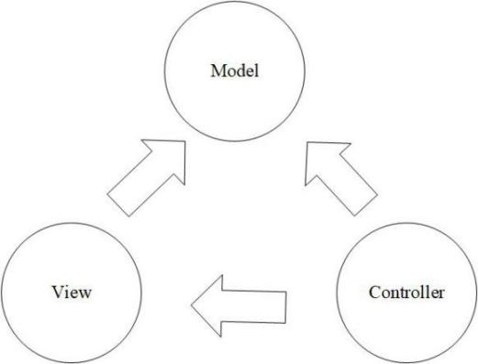

**Gambar 2.1** *Model, view, controller.*

*Sumber journal: Yohanes Rasuliano Laberto Kelen, Benyamin Jago Belalawe* (*2018*).

1. *Model*

Adalah bagian dari aplikasi yang mengimplementasikan logika untuk domain data aplikasi. Umumnya, objek *model* digunakan untuk mengambil data dari *database* atau menyimpan data ke dalam *database*.

1. *View*

Adalah komponen yang menampilkan antarmuka (*user interface*) untuk pengguna aplikasi. Antarmuka ini dibuat berdasarkan data dari *model*.

1. *Controller*

Adalah komponen yang digunakan untuk menangani interaksi pengguna, bekerja dengan *model*, dan memilih *view* mana yang digunakan untuk me-*render* data.

Kelebihan dengan adanya *framework* akan menjadi lebih mempermudah memahami mekanisme kerja dari sebuah aplikasi. Ini tentunya akan sangat membantu dalam proses pengembangan sistem terutama yang dilakukan secara team.

### Codeigniter

Sidik (2012), menyatakan bahwa codeigniter (CI) adalah *framework* pengembangan aplikasi (*application development framework*) yang memiliki suatu kerangka yang sistematis untuk bekerja atau membuat program dengan menggunakan PHP. Codeigniter menyediakan sekumpulan *library* yang banyak untuk keperluan menyelesaikan pekerjaan yang umum, dengan menggunakan antar muka dan struktur logika yang sederhana untuk mengakses *library*-nya.

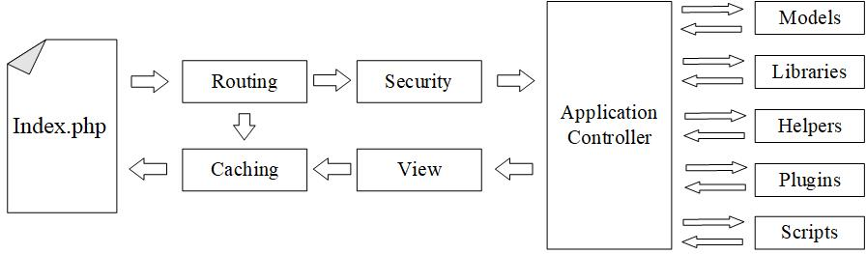

**Gambar 2.2** *Flowchart* Codeignter mengimplementasikan MVC.

*Sumber journal: Yohanes Rasuliano Laberto Kelen, Benyamin Jago*

*Belalawe* (*2018*).

1. Index.php berlaku sebagai *controller* di depan, yang menginisiasikan sumber daya yang dibutuhkan untuk menjalankan codeigniter.
2. Router akan memeriksa *request HTTP* untuk menentukan apa yang harus dilakukan dengan *request* tersebut.
3. Jika ada *file cache*, maka *file cache* langsung dikirimkan kepada *browser*, dengan memotong eksekusi sistem normal.
4. Untuk keamanan, sebelum suatu aplikasi *controller* dipanggil, *request HTTP* dan data yang dikirimkan oleh pengguna disaring (filter) terlebih dahulu.
5. *Controller* akan memuat *model*, *library*, *helper*, dan sumber daya lainnya yang diperlukan untuk memproses *request* tersebut.
6. *View* terakhir di-*render* kemudian dikirimkan kepada browser untuk dilihat. Jika *caching* didefinisikan, maka *view* akan di-*cache* terlebih dahulu, setelah itu baru dikirimkan kepada *browser*.

### Bootstrap

Spurlock (2013:1), menyatakan bahwa *Bootsrap* adalah sebuah *framework* untuk CSS dan berupa produk *open source* yang dibuat oleh Mark Otto dan Jacob Thornton. Pada awalnya *Bootsrap* ini dibuat untuk membuat standarisasi *front end* untuk semua *programmer* di perusahaannya. *Bootsrap* telah berubah dari yang sebelumnya adalah *CSS*-*Driven* proyek ke sebuah *host* dari *JavaScript plugins* dan ikon yang dapat dengan mudah digunakan untuk formulir dan tombol.

*Bootstrap* memberikan solusi rapi dan seragam terhadap solusi yang umum, tugas interface yang setiap pengembang hadapi. *Bootstrap* dapat dikembangkan dengan tambahan lainnya karena ini cukup fleksibel terhadap pekerjaan *design* butuhkan.

Keunggulan dalam menggunakan *Bootstrap* adalah semua bagian untuk antarmuka pengguna menggunakan *style css, Bootstrap* dapat menggunakan LESS preprosessor sebuah teknologi yang mengurangi dan mengefisienkan penulisan kode CSS. *Bootstrap* dapat diintegrasikan dengan *JavaScript* untuk menjadikan lebih menarik dengan efek-efek yang dapat diberikan dengan *JavaScript.*

## Software Pendukung

### XAMPP

XAMPP adalah perangkat lunak bebas, yang mendukung banyak system operasi, merupakan kompilasi dari beberapa program. Fungsinya adalah sebagai server yang berdiri sendiri (*localhost*), yang terdiri atas program *Apache* HTTP *Server,* MySQL *database*, dan penerjemah bahasa yang ditulis dengan bahasa pemrograman PHP dan *Perl*.

Dengan menginstall XAMPP maka tidak perlu lagi melakukan instalasi dan konfigurasi *Apache* HTTP *Server*, MySQL*,* PHP dan *Perl* secara manual. XAMPP akan menginstalasi dan mengkonfigurasikannya secara otomatis.

XAMPP sendiri berasal dari :

1. X : yang berarti *cross platform* karena XAMPP bisa di jalankan di Windows, Linux, dan Mac.
2. A : yang berarti *Apache* sebagai web servernya.
3. M : yang berarti MySQL sebagai *Database* management system (DBMS).
4. PP : yang berarti PHP dan *perl* sebagai bahasa yang didukungnya.

Program ini tersedia dalam GNU *General Public License* (GPL) dan bebas, merupakan web server yang mudah digunakan yang dapat melayani tampilan halaman web yang dinamis. Untuk mendapatkanya dapat mendownload langsung dari web resminya (Haryana, 2008).

### SUBLIME TEXT

*Sublime text* adalah aplikasi editor untuk kode dan teks yang dapat berjalan di berbagai platform operating system. Aplikasi ini sangatlah fleksibel dan powerfull. Fungsionalitas dari aplikasi ini dapat di kembangkan dangan menggunakan *sublime-package*. Sublime text mendukung berbagai bahasa pemrograman dan mampu menyajikan fitur *syntax* *highlight* hampir di semua bahasa pemrograman yang di dukung ataupun di kembangkan oleh komunitas seperti : *C, C++, C#,* PHP*, java, JavaScript,* dan lain sebagainya (Haryana, 2008).

# BAB III

# DESAIN SISTEM DAN PERANCANGAN PROGRAM

Berdasarkan pembahasan pada bab sebelumnya bahwa metodologi yang di gunakan dalam penulisan dan penyelesaian tugas akhir ini hanya mengadopsi tahapan-tahapan pengembangan sistem dari model metode *waterfall*, yaitu tahap analisis, tahap perancangan, tahap implementasi dan tahap pengujian.

Adapun tujuan penulis mengadopsi model dari metode *waterfall* ini agar tahapan-tahapan dalam pembuatan perangkat lunak ini menjadi lebih terstruktur dan sistematik. Berikut adalah tahapan-tahapan yang penulis lakukan pada pengembangan sistem ini.

## Analisis Sistem

### Pengumpulan Data

Metode pengumpulan data yang digunakan oleh penulis dalam memenuhi kebutuhan penyusunan tugas akhir ini adalah sebagai berikut:

1. Pengamatan atau Observasi

Metode ini dilakukan dengan cara pengamatan secara langsung terhadap kegiatan pengelolaan pemesanan *wedding organizer* yang berjalan pada toko Golden Care. Metode ini dilakukan guna menganalisa secara langsung permasalahan yang terjadi pada sistem berjalan.

1. Teknik Wawancara

Yaitu metode pengumpulan data dengan cara wawancara atau tanya jawab kepada pemilik jasa *wedding organizer* pada toko Golden Care. Berikut hasil wawancara dapat dilihat pada tabel dibawah ini.

**Tabel 3.1** Tabel Wawancara.

|  |  |  |  |
| --- | --- | --- | --- |
| **No** | **Pertanyaan** | **Jawaban** | **Narasumber** |
| 1. | Bagaimana sistem pelayanan yang ada pada toko Golden Care ? | Bisa datang langsung ke toko Golden Care untuk melihat informasi jasa, melakukan pemesanan, dan pembayaran jasa *wedding organizer.* | Ni Kadek Widiastuti, S.Pd  (Pemilik) |
| 2. | Apa kendala yang dihadapi toko Golden Care mengunakan sistem yang berjalan saat ini ? | Kurang luasnya penyebaran informasi jasa dalam hal promosi, sistem pelayanan pemesanan jasa, dan sistem pembayaran jasa *wedding organizer*. |
| 3. | Apa yang dipakai untuk mencatat data pemesana pada saat ini ? | Masih manual, yaitu pegawai mencatat data pelanggan, data pemesana dan data pembayaran ke dalam buku besar. |
| 4. | Berasal dari mana saja pelanggan toko Golden Care ? | Pelanggan toko Golden Care berasal dari daerah setempat (Lombok) dan beberapa dari luar daerah. |
| 5. | Apa harapan anda pada sistem baru yang akan dibangun? | Dibangunnya suatu sistem ini dapat mempermudah pelanggan dalam melihat informasi jasa, melakukan pemesana jasa, dan pembayaran jasa *wedding* yang ditawarkan toko Golden Care. |

1. Study Pustaka (*Library Research*)

Penelitian ini digunakan sebagai pendukung dan penunjang dari data yang telah ada serta sebagai bahan pertimbangan. yang berkaitan dengan tema yang diambil oleh penulis melakukan pendekatan dengan referensi buku-buku dan internet.

### Identifikasi Masalah

#### Sistem Lama

Adapun sistem lama yang digunakan pada toko Golden Care dilakukan sebagai berikut :

1. Mengharuskan pelanggan datang langsung ke toko Golden Care untuk pemilihan jasa *wedding organizer* dan melakukan pemesanan jasa *wedding organizer.*
2. Cara pembayaran yang dilakukan yaitu membawa tanda bukti pemesanan jasa *wedding organizer* dan memperlihatkan bukti pembayaran.

#### *Use Case Diagram* Sistem Lama

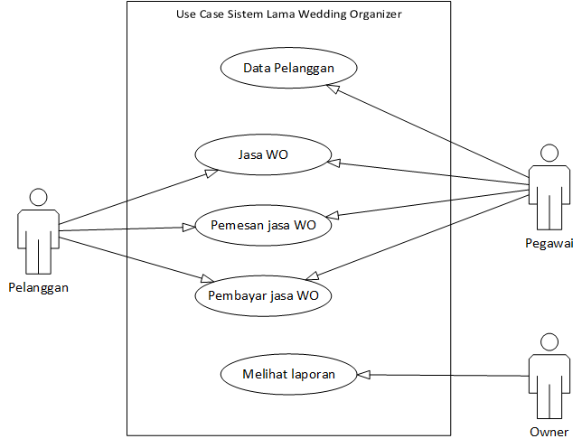**Gambar 3.1** *Use Case Diagram*Sistem Lama.

Definisi Aktor dan Deskripsinya :

**Tabel 3.2** Definisi Aktor dan Deskripsi Sistem Lama.

|  |  |  |
| --- | --- | --- |
| **No** | **Aktor** | **Deskripsi** |
| 1. | Pelanggan | Orang yang melakukan penyewaan jasa *wedding organizer* ke toko Golden Care. |
| 2. | Pegawai | Orang yang menangani proses penyewaan jasa  yang dilakukan oleh pelanggan.. |
| 3. | *Owner* | Pemilik perusahaan jasa yang menerima  laporan dari pegawai*.* |

#### *Activty Diagram* Sistem Lama

Dalam tahap ini menggambarkan alur dari sistem informasi penyewaan *wedding organizer* yang berjalan pada toko Golden Care*.*

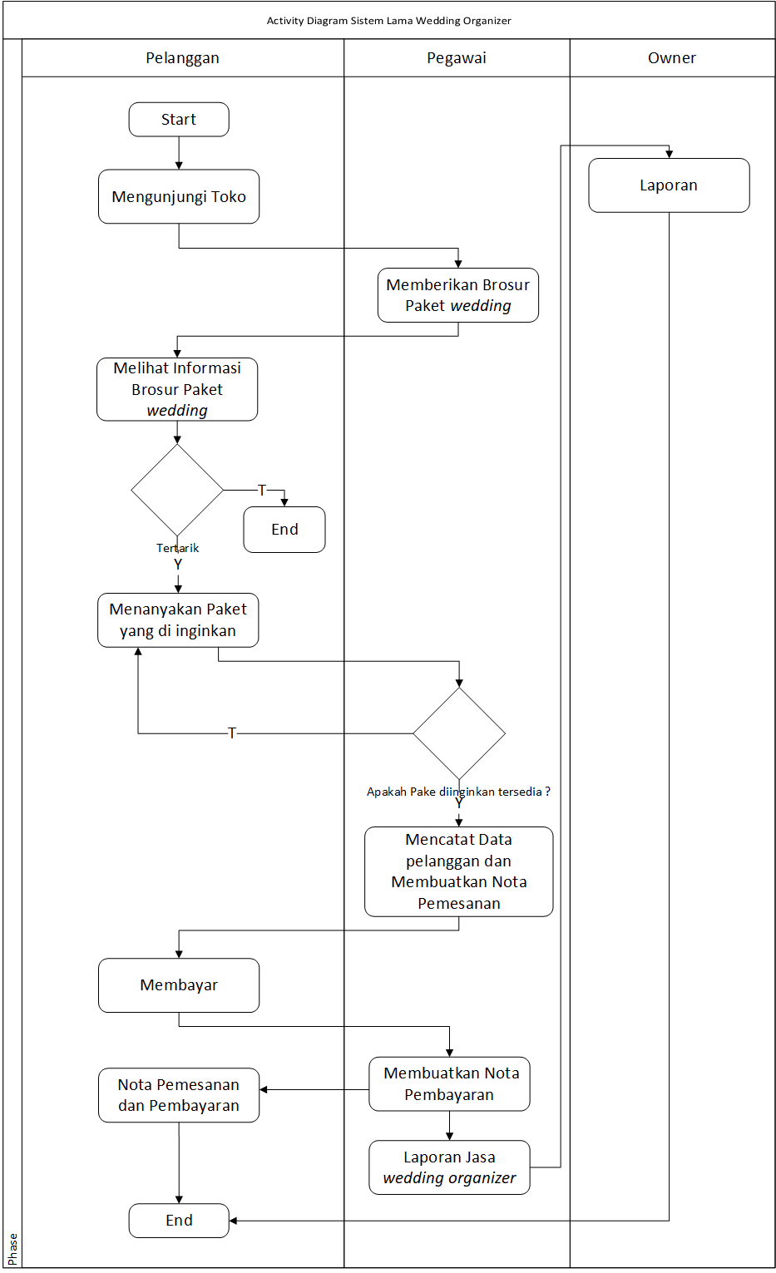 **Gambar 3.2** *Activity Diagram*Sistem Lama.

#### Permasalahan pada Sistem yang Sedang Berjalan

Sistem yang berjalan pada toko Golden Care mengenai sistem promosi dan pemesanan jasa pernikahan mempunyai kelemahan diantaranya sebagai berikut:

1. Untuk penginformasian tentang jasa *wedding organizer* masih dilakukan secara manual.
2. Pada pemilihan jasa *wedding organizer* pelanggan hanya bisa memilih satu full pake sekaligus dan tidak diperkenankan memilih beberapa jasa yang tersedia.
3. Pada penyewaan *wedding organizer* masih mengalami kesulitan, dikarnakan data-data yang berkaitan belum teroganisir seperti data pelanggan, data pemesanan, dan data pembayaran. Sehingga pelanggan diharuskan datang ke lokasi.
4. Proses mengolah data seperti penginputan, pengeditan, maupun output masih belum optimal karena masih menggunakan penulisan tangan oleh pegawai, sehingga mengakibatkan tingkat kesalahan yang relative masih besar dan membutuhkan waktu yang lama.

### Sistem Alternatif

Adapun sistem alternatif pada website toko Golden Care sebagai berikut :

#### Perancangan Sistem Baru

Gambaran umum dari sistem yang akan diusulkan, yaitu sistem informasi penyewaan *wedding organizer* berbasis website sehingga dapat diakses dengan mudah secara *online*. Sehingga pada dasarnya sistem yang akan dibangun tidak memiliki perbedaan yang sangat signifikan hanya merubah sesuatu proses pencatatan yang bersifat manual (tulis tangan) dalam buku dapat terkomputerisasi.

Pelanggan itu sendiri hanya memerlukan sebuah komputer yang memiliki fasilitas *browser* dan jaringan internet yang sudah terkoneksi. Sehingga pelanggan ataupun pihak yang terkait dapat mengetahui informasi tentang jasa yang ditawarkan, pemesanan jasa, dan pembayaran jasa *wedding organizer.*

Sistem informasi yang diusulkan ini diharapkan mampu menghasilkan sistem informasi yang memberikan kemudahan bagi pelanggan dan pihak perusahaan untuk mendapatkan dan memberikan informasinya.

#### *Use Case Diagram* yang diusulkan

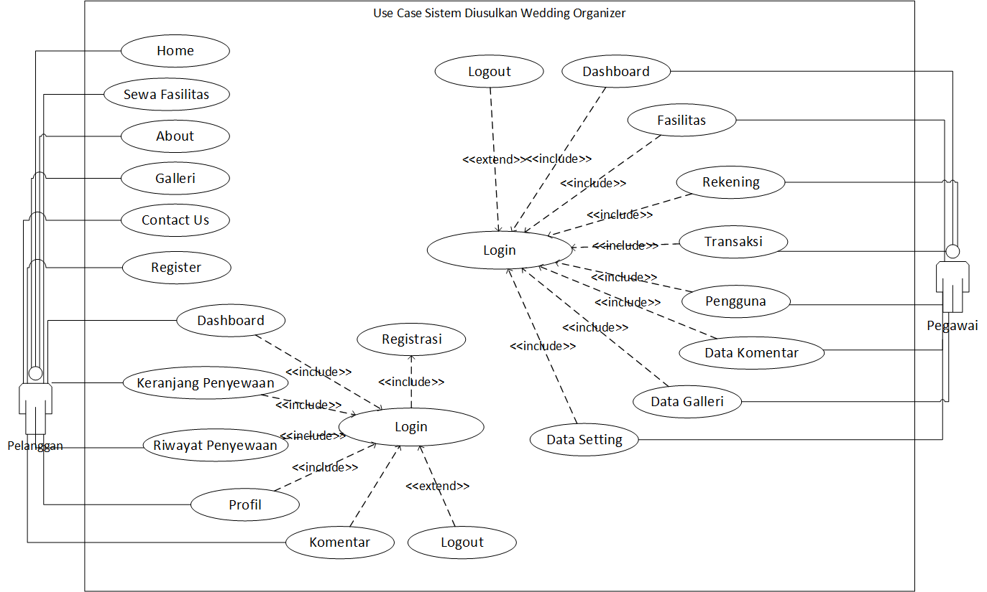 **Gambar 3.3** *Use Case Diagram* Sistem Diusulkan.

Definisi Aktor dan Deskripsinya :

**Tabel 3.3** Definisi Aktor dan Deskripsi Sistem Diusulkan.

|  |  |  |
| --- | --- | --- |
| **No** | **Aktor** | **Deskripsi** |
| 1. | Pelanggan | Orang yang melakukan penyewaan jasa *wedding organizer* ke toko Golden Care. |
| 2. | Pegawai | Adalah seseorang yang melayani  pelanggan baik offline maupun online dengan  sistem yang telah diusulkan (administrator). |

#### *Activity Diagram* yang diusulkan

Dalam tahap ini menggambarkan alur dari sistem informasi penyewaan *wedding organizer* pada toko Golden Care yang diusulkan:

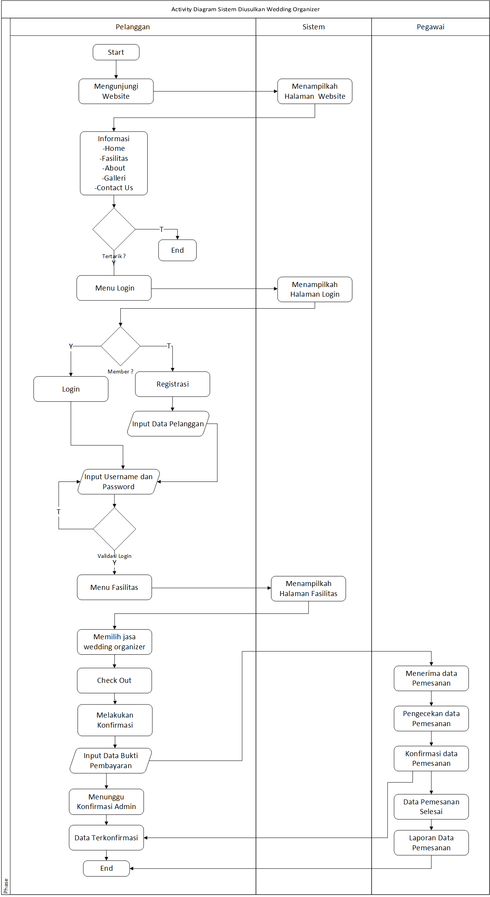 **Gambar 3.4** *Activity Diagram*Sistem Diusulkan.

#### Deskripsi Sistem

Sistem ini digunakan oleh pegawai dan pelanggan dimana seorang pegawai disini bertugas untuk mengontrol aktifitas yang dilakukan pelanggan. Pegawai mempunyai hak penuh terhadap sistem yang mengelola data informasi tentang toko Golden Care yang meliputi data jasa, data pelanggan, pemesanan, dan pembayaran jasa *wedding organizer*.

Sedangkan pelanggan berhak mendaftarkan diri secara online, melihat jasayang ditawarkan, melakukan pemesanan, dan pembayaran jasa *wedding organizer*. Pelanggan hanya memiliki hak akses untuk pengolahan data diri masing-masing sesuai akunnya, melakukan pemesanan, dan melakukan pembayaran jasa *wedding organizer.*

### Analisis Kebutuhan Sistem

Analisis kebutuhan sistem digunakan untuk menentukan output atau keluaran yang dihasilkan oleh sistem berdasarkan kebutuhan perangkat lunak (*Software*), kebutuhan perangkat keras (*Hardware*) dan kebutuhan Sumber Daya Manusia meliputi :

1. Kebutuhan Perangkat Keras (*Hardware*)

Untuk menjalankan sistem ini diperlukan perangkat keras (*Hardware*) yang mampu mendukung pengoperasian program. Perangkat keras tersebut harus memenuhi spesifikasi hardware terhadap sistem yang akan di terapkan.

Spesifikasi standar yang dapat di gunakan untuk menjalankan sistem ini sehingga membuat sistem ini berjalan dengan hasil yang optimal adalah sebagai berikut :

1. *Processor Intel (R) core i3 8550U*
2. Layar 14 *inch*
3. *RAM* 8 GB
4. *Hardisk* 1 TB
5. *Mouse* dan *Keyboard*
6. Kebutuhan Perangkat Lunak (*Software*)

Untuk menjalankan sistem ini di perlukan beberapa perangkat lunak (*softwere*), yaitu sebagai berikut :

1. Sistem operasi : *Microsoft windows 7/8/10.*
2. Text editor : *Sublime Text 3.*
3. *Web browser* : *Google chrome, Mozila Firefox* atau *Internet Explorer.*
4. *Database* server : *MySQL.*
5. Web server : *Apache.*
6. Bahasa pemrograman yaitu PHP dengan menggunakan *Framework CodeIgniter.*
7. Kebutuhan Sumber Daya Manusia

Disamping kebutuhan akan perangkat keras (*Hardware*) dan perangkat lunak (*Software*), sistem tidak akan dapat berjalan dengan optimal apabila tidak ada sumber daya manusia atau pengguna yang menggunakan sistem. Untuk itu, perlu adanya pengguna yang mampu mengoperasikan sistem ini, di antaranya :

1. *Administrator*, yaitu pengguna yang akan menangani kebutuhan aplikasi (*Server Control*). Kemampun yang harus di miliki *Administrator* yaitu sebagai berikut :

* Dapat mengoperasikan komputer dan perangkat lainnya dengan benar.
* Dapat bekerja pada sistem oprasi *Windows.*
* Dapat mengoperasikan aplikasi *server control* dengan baik dan benar.

1. *User* (Pelanggan), yaitu orang yang akan menggunakan fasilitas yang di tawarkan.

## Perancangan Sistem

Perancanga sistem adalah merancang atau mendesain suatu sistem yang baik, yang isinya adalah langkah-langkah oprasi dalam proses pengolahan data dan prosedur untuk mendukung oprasi sistem.

### Normalisasi

Normalisasi merupakan proses pengelompokan data elemen menjadi tabel-tabel yang menunjukan *entity* dan relasinya. Pada proses normalisasi selalu diuji pada beberapa kondisi. Apakah ada kesulitan pada saat menambah/*insert*, menghapus/*delete*, mengubah/*update*, membaca/*retrieve* pada satu *database*.

Bila ada kesulitan pada pengujian tersebut maka relasi tersebut dipecahkan pada beberapa tabel lagi atau dengan kata lain perancangan belumlah mendapat *database* yang optimal. Berikut adalah bentuk-bentuk normalisasi yang ada, namun dalam penulis hanya menggunakan sampai dengan tahap normalisasi kedua saja.

Bentuk-bentuk normalisasi :

1. Bentuk Tidak Normal (*Unnormalized Form*)
2. Bentuk Normal Kesatu (1NF/*First Normal Form*)
3. Bentuk Normal Kedua (2NF/*Second Normal Form*)

#### Bentuk Tidak Normal (*Unnormalized Form*)

Bentuk ini merupakan kumpulan data yang akan direkam, tidak ada keharusan mengikuti format tertentu, dapat saja data tidak lengkap atau ada yang terduplikasi. Data dikumpulkan sesuai dengan data yang telah diinputkan.

**Tabel 3.4** Bentuk Tidak Normal (*Unnormalized Form*).

|  |  |  |  |  |  |  |
| --- | --- | --- | --- | --- | --- | --- |
| **id_pegawai** | **nama** | **username** | **password** | **no_telp** | **alamat** | **….** |
|  |  |  |  |  |  |  |

|  |  |  |  |  |  |  |
| --- | --- | --- | --- | --- | --- | --- |
| **…** | **akses_level** | **id_pelanggan** | **nama** | **email** | **id_kategori** | **….** |
|  |  |  |  |  |  |  |

|  |  |  |  |  |  |
| --- | --- | --- | --- | --- | --- |
| **….** | **slug_kategori** | **nama_kategori** | **urutan** | **id_fasilitas** | **….** |
|  |  |  |  |  |  |

|  |  |  |  |  |  |
| --- | --- | --- | --- | --- | --- |
| **….** | **kode_fasilitas** | **nama_fasilitas** | **slug_fasilitas** | **harga** | **….** |
|  |  |  |  |  |  |

|  |  |  |  |  |  |  |
| --- | --- | --- | --- | --- | --- | --- |
| **….** | **deskripsi** | **status_fasilitas** | **foto** | **id_foto** | **judul_foto** | **….** |
|  |  |  |  |  |  |  |

|  |  |  |  |  |  |
| --- | --- | --- | --- | --- | --- |
| **….** | **id_rekening** | **nama_bank** | **nomor_rekening** | **nama_pemilik** | **….** |
|  |  |  |  |  |  |

|  |  |  |  |  |  |
| --- | --- | --- | --- | --- | --- |
| **….** | **id_transaksi** | **kode_transaksi** | **tanggal_checkout** | **jumlah** | **….** |
|  |  |  |  |  |  |

|  |  |  |  |  |
| --- | --- | --- | --- | --- |
| **….** | **total_harga** | **id_header_transaksi** | **tanggal_acara** | **….** |
|  |  |  |  |  |

|  |  |  |  |  |
| --- | --- | --- | --- | --- |
| **….** | **tanggal_selesai_acara** | **tanggal_warna** | **jumlah_transaksi** | **….** |
|  |  |  |  |  |

|  |  |  |  |  |
| --- | --- | --- | --- | --- |
| **….** | **status_bayar** | **jumlah_bayar** | **rekening_pembayaran** | **….** |
|  |  |  |  |  |

|  |  |  |  |  |  |
| --- | --- | --- | --- | --- | --- |
| **….** | **rekening_pelanggan** | **bukti_bayar** | **tanggal_bayar** | **id_galleri** | **….** |
|  |  |  |  |  |  |

|  |  |  |  |  |  |  |
| --- | --- | --- | --- | --- | --- | --- |
| **….** | **judul_foto** | **foto** | **id_contact** | **nama** | **email** | **….** |
|  |  |  |  |  |  |  |

|  |  |  |  |  |  |
| --- | --- | --- | --- | --- | --- |
| **….** | **id_konfigurasi** | **nama_web** | **tag_line** | **link_website** | **….** |
|  |  |  |  |  |  |

|  |  |  |  |  |  |
| --- | --- | --- | --- | --- | --- |
| **….** | **google_maps** | **facebook** | **instagram** | **twitter** | **….** |
|  |  |  |  |  |  |

|  |  |  |  |  |
| --- | --- | --- | --- | --- |
| **….** | **keyword** | **deskripsi** | **logo** | **icon** |
|  |  |  |  |  |

#### Bentuk Normal Kesatu (1NF/*First Normal Form*)

Pada tabel UNF sebelumnya tidak terdapat data yang terduplikasi atau tidak lengkap, serta tidak terdapat atribut yang bernilai ganda sehingga dapat dikatakan pada tabel UNF tersebut sudah dapat dikatakan bentuk normal pertama(1NF).

**Tabel 3.5** Bentuk Normal Kesatu (1NF/*First Normal Form*).

1. Tabel Pengguna

|  |  |  |  |  |  |
| --- | --- | --- | --- | --- | --- |
| **id_pegawai** | **nama** | **username** | **password** | **no_telp** | **….** |
|  |  |  |  |  |  |

|  |  |  |  |  |  |
| --- | --- | --- | --- | --- | --- |
| **….** | **alamat** | **akses_level** | **id_pelanggan** | **nama** | **email** |
|  |  |  |  |  |  |

1. Tabel Kategori

|  |  |  |  |  |  |
| --- | --- | --- | --- | --- | --- |
| **id_kategori** | **slug_kategori** | **nama_kategori** | **urutan** | **id_fasilitas** | **….** |
|  |  |  |  |  |  |

|  |  |  |  |  |  |
| --- | --- | --- | --- | --- | --- |
| **….** | **kode_fasilitas** | **nama_fasilitas** | **slug_fasilitas** | **harga** | **….** |
|  |  |  |  |  |  |

|  |  |  |  |  |  |
| --- | --- | --- | --- | --- | --- |
| **….** | **deskripsi** | **status_fasilitas** | **foto** | **id_foto** | **judul_foto** |
|  |  |  |  |  |  |

1. Tabel Rekening

|  |  |  |  |  |
| --- | --- | --- | --- | --- |
| **id_rekening** | **nama_bank** | **nomor_rekening** | **nama_pemilik** | **….** |
|  |  |  |  |  |

|  |  |  |  |  |  |
| --- | --- | --- | --- | --- | --- |
| **….** | **id_transaksi** | **kode_transaksi** | **tanggal_checkout** | **jumlah** | **….** |
|  |  |  |  |  |  |

|  |  |  |  |  |
| --- | --- | --- | --- | --- |
| **….** | **total_harga** | **id_header_transaksi** | **tanggal_acara** | **….** |
|  |  |  |  |  |

|  |  |  |  |  |
| --- | --- | --- | --- | --- |
| **….** | **tanggal_selesai_acara** | **tanggal_warna** | **jumlah_transaksi** | **….** |
|  |  |  |  |  |

|  |  |  |  |  |
| --- | --- | --- | --- | --- |
| **….** | **status_bayar** | **jumlah_bayar** | **rekening_pembayaran** | **….** |
|  |  |  |  |  |

|  |  |  |  |
| --- | --- | --- | --- |
| **….** | **rekening_pelanggan** | **bukti_bayar** | **tanggal_bayar** |
|  |  |  |  |

1. Tabel Galleri

|  |  |  |  |  |  |
| --- | --- | --- | --- | --- | --- |
| **id_galleri** | **id_contact_us** | **message** | **id_konfigurasi** | **nama_web** | **….** |
|  |  |  |  |  |  |

|  |  |  |  |  |  |
| --- | --- | --- | --- | --- | --- |
| **….** | **Nama_web** | **Tag_line** | **Link_website** | **twitter** | **….** |
|  |  |  |  |  |  |

|  |  |  |  |  |  |
| --- | --- | --- | --- | --- | --- |
| **….** | **keyword** | **deskripsi** | **logo** | **Google_maps** | **….** |
|  |  |  |  |  |  |

|  |  |  |  |
| --- | --- | --- | --- |
| **….** | **Facebook** | **instagram** | **icon** |
|  |  |  |  |

#### Bentuk Normal Kedua (2NF/*Second Normal Form*)

Pada bentuk normal kedua (2NF) yang dilakukan adalah mengidentifikasi setiap baris membuat tabel terpisah untuk masing-masing kelompok data terkait.

**Tabel 3.6** Bentuk Normal Kedua (2NF/*Second Normal Form*).

1. Tabel Pegawai

|  |  |  |  |  |  |
| --- | --- | --- | --- | --- | --- |
| **id_pegawai** | **nama** | **username** | **password** | **no_telp** | **….** |
|  |  |  |  |  |  |

|  |  |  |
| --- | --- | --- |
| **….** | **alamat** | **akses_level** |
|  |  |  |

1. Tabel Pelanggan

|  |  |  |  |  |  |
| --- | --- | --- | --- | --- | --- |
| **id_pelanggan** | **nama** | **email** | **password** | **no_telp** | **alamat** |
|  |  |  |  |  |  |

1. Tabel Kategori

|  |  |  |  |
| --- | --- | --- | --- |
| **id_kategori** | **slug_kategori** | **nama_kategori** | **urutan** |
|  |  |  |  |

1. Tabel Fasilitas

|  |  |  |  |  |  |
| --- | --- | --- | --- | --- | --- |
| **id_fasilitas** | **id_pegawai** | **id_kategori** | **kode_fasilitas** | **nama_fasilitas** | **….** |
|  |  |  |  |  |  |

|  |  |  |  |  |  |
| --- | --- | --- | --- | --- | --- |
| **….** | **slug_fasilitas** | **harga** | **deskripsi** | **status_fasilitas** | **foto** |
|  |  |  |  |  |  |

1. Tabel Foto

|  |  |  |  |  |  |
| --- | --- | --- | --- | --- | --- |
| **id_foto** | **id_Pegawai** | **judul_foto** | **id_fasilitas** | **judul_foto** | **foto** |
|  |  |  |  |  |  |

1. Tabel Rekening

|  |  |  |  |
| --- | --- | --- | --- |
| **id_rekening** | **nama_bank** | **nomor_rekening** | **nama_pemilik** |
|  |  |  |  |

1. Tabel Transaksi

|  |  |  |  |  |
| --- | --- | --- | --- | --- |
| **id_transaksi** | **id_pelanggan** | **kode_transaksi** | **tanggal_checkout** | **….** |
|  |  |  |  |  |

|  |  |  |  |  |
| --- | --- | --- | --- | --- |
| **….** | **id_fasilitas** | **harga** | **jumlah** | **total_harga** |
|  |  |  |  |  |

1. Tabel Header Transaksi

|  |  |  |  |
| --- | --- | --- | --- |
| **id_header_transaksi** | **id_pelanggan** | **tanggal_acara** | **….** |
|  |  |  |  |

|  |  |  |  |  |  |
| --- | --- | --- | --- | --- | --- |
| **….** | **tanggal_selesai_acara** | **tanggal_warna** | **nama** | **email** | **….** |
|  |  |  |  |  |  |

|  |  |  |  |  |  |
| --- | --- | --- | --- | --- | --- |
| **….** | **no_telp** | **alamat** | **kode_transaksi** | **tanggal_checkout** | **….** |
|  |  |  |  |  |  |

|  |  |  |  |  |
| --- | --- | --- | --- | --- |
| **….** | **jumlah_transaksi** | **status_bayar** | **jumlah_transaksi** | **….** |
|  |  |  |  |  |

|  |  |  |  |  |
| --- | --- | --- | --- | --- |
| **….** | **rekening_pembayaran** | **rekening_pelanggan** | **bukti_bayar** | **….** |
|  |  |  |  |  |

|  |  |  |  |  |
| --- | --- | --- | --- | --- |
| **….** | **jumlah_bayar** | **id_rekening** | **tanggal_bayar** | **nama_bank** |
|  |  |  |  |  |

1. Tabel Galleri

|  |  |  |
| --- | --- | --- |
| **id_galleri** | **judul_foto** | **foto** |
|  |  |  |

1. Tabel Contact Us

|  |  |  |  |
| --- | --- | --- | --- |
| **id_contact** | **nama** | **email** | **message** |
|  |  |  |  |

1. Tabel Konfigurasi

|  |  |  |  |  |  |
| --- | --- | --- | --- | --- | --- |
| **id_konfigurasi** | **nama_web** | **tag_line** | **email** | **link_website** | **….** |
|  |  |  |  |  |  |

|  |  |  |  |  |  |  |
| --- | --- | --- | --- | --- | --- | --- |
| **….** | **no_telp** | **alamat** | **google_maps** | **facebook** | **instagram** | **….** |
|  |  |  |  |  |  |  |

|  |  |  |  |  |
| --- | --- | --- | --- | --- |
| **….** | **twitter** | **keyword** | **deskripsi** | **logo** |
|  |  |  |  |  |

### Perancangan Database

Perancangan *database* merupakan suatu cara bagaimana menempatkan data dalam file database sehingga data tersebut dapat di akses dengan baik oleh sistem yang digunakan. Dalam perancangan sebuah *database* pada sistem informasi pemesanan *wedding organizer* menggunakan sebuah database yang terdiri dari beberapa tabel antara lain :

1. Table Pegawai

Nama Table : tbl_pegawai.

Fungsi : Menyimpan Data Pegawai.

**Tabel 3.7** Struktur Tabel Pegawai.

|  |  |  |  |  |
| --- | --- | --- | --- | --- |
| **No** | **Nama field** | **Type** | **Ukuran** | **Keterangan** |
| 1. | id_pegawai | int | 11 | Primary key |
| 2. | nama | varchar | 20 |  |
| 3. | username | varchar | 225 |  |
| 4. | password | varchar | 225 |  |
| 5. | no_telp | varchar | 14 |  |
| 6. | alamat | varchar | 255 |  |
| 7. | akses_level | varchar | 11 |  |

1. Table Pelanggan

Nama Table : tbl_pelanggan.

Fungsi : Menyimpan Data Pelanggan.

**Tabel 3.8** Struktur Tabel Pelanggan.

|  |  |  |  |  |
| --- | --- | --- | --- | --- |
| **No** | **Nama field** | **Type** | **Ukuran** | **Keterangan** |
| 1. | id_pelanggan | int | 11 | Primary key |
| 2. | nama | varchar | 20 |  |
| 3. | email | varchar | 225 |  |
| 4. | password | varchar | 225 |  |
| 5. | no_telp | varchar | 12 |  |
| 6. | alamat | varchar | 225 |  |

1. Table Kategori

Nama Table : tbl_kategori.

Fungsi : Menyimpan Data Kategori.

**Tabel 3.9** Struktur Tabel Kategori.

|  |  |  |  |  |
| --- | --- | --- | --- | --- |
| **No** | **Nama field** | **Type** | **Ukuran** | **Keterangan** |
| 1. | id_kategori | int | 11 | Primary key |
| 2. | slug_kategori | varchar | 255 |  |
| 3. | nama_kategori | varchar | 255 |  |
| 4. | urutan | int | 11 |  |

1. Table Fasilitas

Nama Table : tbl_fasilitas.

Fungsi : Menyimpan Data Fasilitas.

**Tabel 3.10** Struktur Tabel Fasilitas.

|  |  |  |  |  |
| --- | --- | --- | --- | --- |
| **No** | **Nama field** | **Type** | **Ukuran** | **Keterangan** |
| 1. | id_fasilitas | int | 11 | Primary key |
| 2. | id_pegawai | int | 11 |  |
| 3. | id_kategori | int | 11 |  |
| 4. | kode_fasilitas | varchar | 255 |  |
| 5. | nama_fasilitas | varchar | 255 |  |
| 6. | slug_fasilitas | varchar | 255 |  |
| 7. | harga | int | 255 |  |
| 8. | deskripsi | varchar | 225 |  |
| 9. | status_fasilitas | varchar | 255 |  |
| 10. | foto | varchar | 225 |  |

1. Table Foto

Nama Table : tbl_foto.

Fungsi : Menyimpan Data Foto Fasilitas.

**Tabel 3.11** Struktur Tabel Foto.

|  |  |  |  |  |
| --- | --- | --- | --- | --- |
| **No** | **Nama field** | **Type** | **Ukuran** | **Keterangan** |
| 1. | id_foto | int | 11 | Primary key |
| 2. | id_pegawai | int | 11 |  |
| 3. | id_fasilitas | int | 11 |  |
| 4. | judul_foto | varchar | 255 |  |
| 5. | foto | varchar | 255 |  |

1. Table Rekening

Nama Table : tbl_Rekening.

Fungsi : Menyimpan Data Rekening.

**Tabel 3.12** Struktur Tabel Rekening.

|  |  |  |  |  |
| --- | --- | --- | --- | --- |
| **No** | **Nama field** | **Type** | **Ukuran** | **Keterangan** |
| 1. | id_rekening | int | 11 | Primary key |
| 2. | nama_bank | varchar | 255 |  |
| 3. | nomor_rekening | varchar | 255 |  |
| 4. | nama_pemilik | varchar | 255 |  |

1. Table Transaksi

Nama Table : tbl_transaksi.

Fungsi : Menyimpan Data Transaksi.

**Tabel 3.13** Struktur Tabel Transaksi.

|  |  |  |  |  |
| --- | --- | --- | --- | --- |
| **No** | **Nama field** | **Type** | **Ukuran** | **Keterangan** |
| 1. | id_transaksi | int | 11 | Primary key |
| 2. | id_pelanggan | int | 11 |  |
| 3. | kode_transaksi | varchar | 11 |  |
| 4. | tanggal_checkout | datetime |  |  |
| 5. | id_fasilitas | int | 11 |  |
| 6. | harga | varchar | 255 |  |
| 7. | jumlah | varchar | 255 |  |
| 8. | total_harga | varchar | 255 |  |

1. Table Header Transaksi

Nama Table : tbl_header_transaksi.

Fungsi : Menyimpan Data Header Transaksi.

**Tabel 3.14** Struktur Tabel Header Transaksi.

|  |  |  |  |  |
| --- | --- | --- | --- | --- |
| **No** | **Nama field** | **Type** | **Ukuran** | **Keterangan** |
| 1. | id_header_transaksi | int | 11 | Primary key |
| 2. | id_pelanggan | int | 11 |  |
| 3. | tanggal_acara | Date |  |  |
| 4. | tanggal_selesai_acara | Date |  |  |
| 5. | tanggal_warna | varchar | 255 |  |
| 6. | nama | varchar | 225 |  |
| 7. | email | varchar | 225 |  |
| 8. | no_telp | varchar | 225 |  |
| 9. | alamat | varchar | 225 |  |
| 10. | kode_transaksi | varchar | 255 |  |
| 11. | tanggal_checkout | Datetime |  |  |
| 12. | jumlah_transaksi | varchar | 255 |  |
| 13. | status_bayar | varchar | 255 |  |
| 14. | jumlah_bayar | varchar | 255 |  |
| 15. | rekening_pembayaran | varchar | 255 |  |
| 16. | Rekening_pelanggan | varchar | 255 |  |
| 17. | bukti_bayar | varchar | 255 |  |
| 18. | id_rekening | int | 11 |  |
| 19. | tanggal_bayar | date |  |  |
| 20. | nama_bank | varchar | 255 |  |

1. Tabel Galleri

Nama Table : tbl_galleri.

Fungsi : Menyimpan Data Galleri.

**Tabel 3.15** Struktur Tabel Galleri.

|  |  |  |  |  |
| --- | --- | --- | --- | --- |
| **No** | **Nama field** | **Type** | **Ukuran** | **Keterangan** |
| 1. | id_galleri | int | 11 | Primary key |
| 2. | judul_foto | varchar | 255 |  |
| 3. | foto | varchar | 225 |  |

1. Tabel Contact Us

Nama Table : tbl_contact.

Fungsi : Menyimpan Data Contact Us.

**Tabel 3.16** Struktur Tabel Contact Us.

|  |  |  |  |  |
| --- | --- | --- | --- | --- |
| **No** | **Nama field** | **Type** | **Ukuran** | **Keterangan** |
| 1. | id_contact_us | int | 11 | Primary key |
| 2. | nama | varchar | 20 |  |
| 3. | email | varchar | 225 |  |
| 4. | message | varchar | 225 |  |

1. Tabel Konfigurasi

Nama Table : tbl_konfigurasi

Fungsi : Menyimpan Data Konfigurasi.

**Tabel 3.17** Struktur Tabel Konfigurasi.

|  |  |  |  |  |
| --- | --- | --- | --- | --- |
| **No** | **Nama field** | **Type** | **Ukuran** | **Keterangan** |
| 1. | id_konfigurasi | int | 11 | Primary key |
| 2. | nama_web | varchar | 225 |  |
| 3. | tag_line | varchar | 225 |  |
| 4. | email | varchar | 225 |  |
| 5. | link_website | varchar | 225 |  |
| 6. | no_telp | varchar | 14 |  |
| 7. | alamat | varchar | 225 |  |
| 8. | google_maps | Text |  |  |
| 9. | facebook | varchar | 225 |  |
| 10. | instagram | varchar | 225 |  |
| 11. | twitter | varchar | 225 |  |
| 12. | keyword | varchar | 225 |  |
| 13. | deskripsi | Text |  |  |
| 14. | logo | varchar | 225 |  |
| 15 | icon | varchar | 225 |  |

### ERD (*Entity Relationship Diagram*)

ERD menunjukan hubungan antar entitas yang di simpan dalam basis data dan merupakan teknik yang di gunakan untuk memodelkan kebutuhan data dari suatu sistem. Adapun rancangan ERD yang ada dalam penelitian ini adalah sebagai berikut :

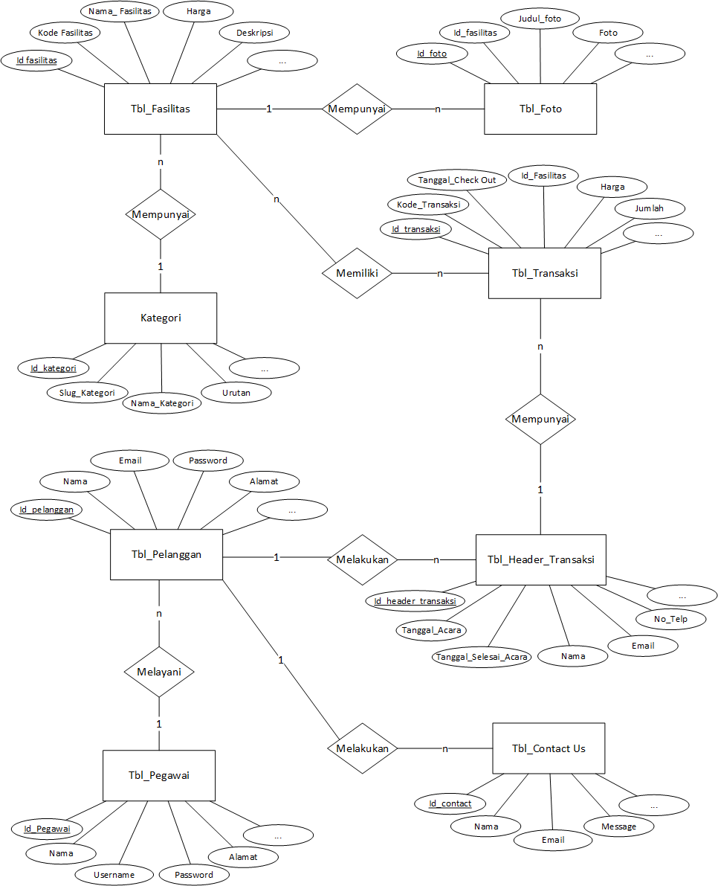**Gambar 3.5** Rancangan ERD (*Entity Relationship Diagram*).

### DFD (*Data Flow Diagram*)

DFD digunakan untuk menggambarkan sistem sebagai jaringan kerja antara fungsi yang berhubungan satu sama lain dengan aliran dan penyimpanan data. Dalam aplikasi ini dapat digambarkan dengan sebuah DFD yang merupakan rincian alur data pada sistem yang dirancang.

#### *Context Diagram*

*Context Diagram* merupakan sebuah gambaran yang menampilkan secara menyeluruh mengenai aliran data pada *Data Flow Diagram* (DFD). *Context Diagram* atau diagram konteks juga merupakan *level* tertinggi dari DFD yang menggambarkan inputan ke sistem atau output dari sistem.

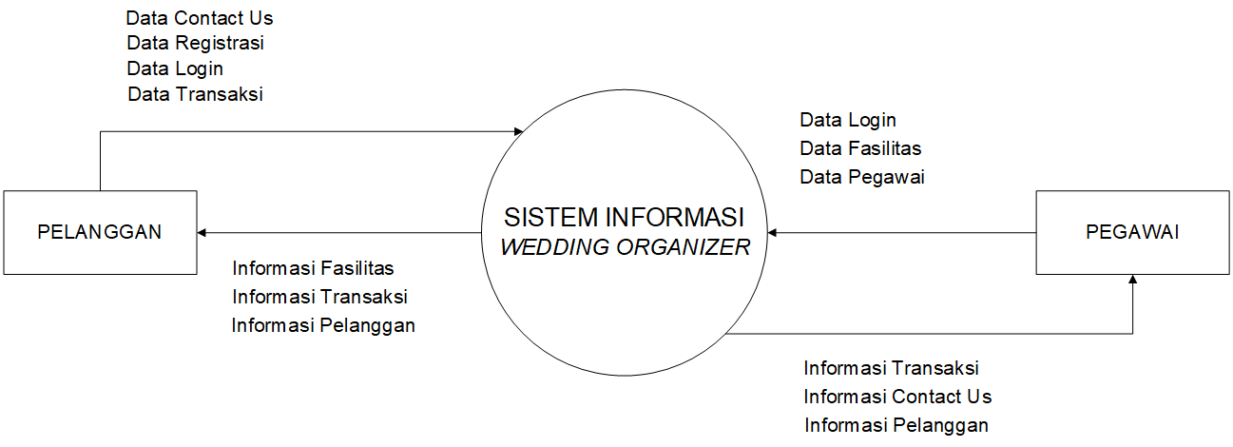

**Gambar 3.6** *Context Diagram*.

#### *Data Flow Diagram Level* 0

*Data Flow Diagram Level* 0 adalah diagram yang memberikan pandangan secara menyeluruh mengenai sistem yang ditangani, menunjukkan tentang fungsi-fungsi utama atau proses yang ada, aliran data, dan eksternal entity. Pada *level* ini sudah dimungkinkan adanya/digambarkannya data *storage* yang digunakan.

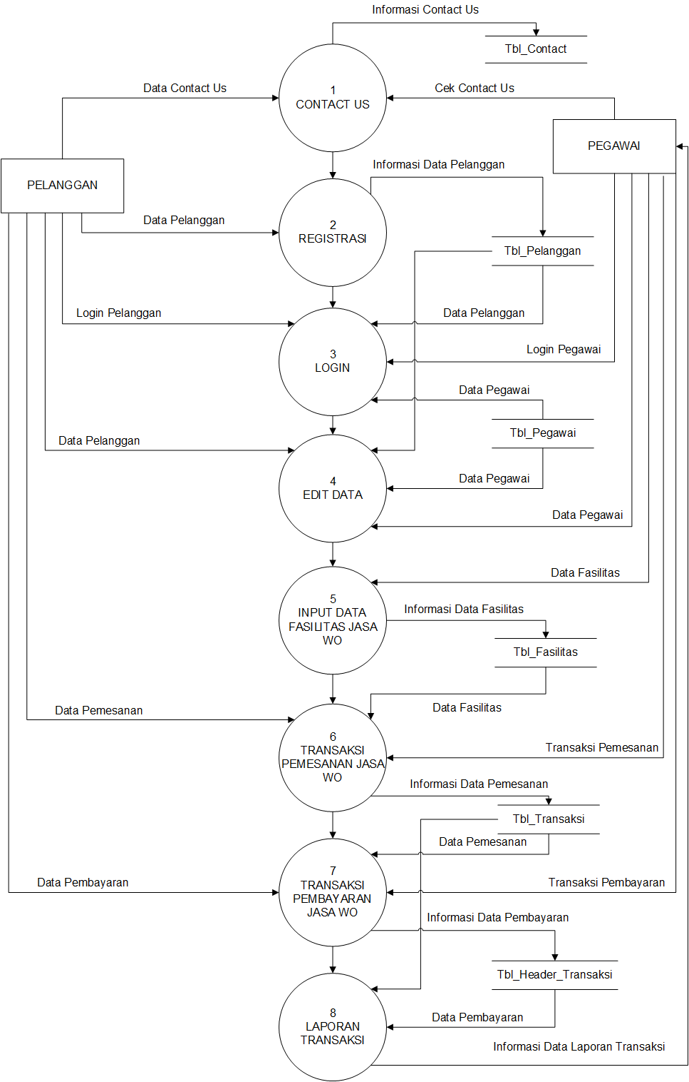 **Gambar 3.7** *Data Flow Diagram Level* 0.

#### *Data Flow Diagram Level* 1

*Data Flow Diagram Level* 1 merupakan diagram yang menguraikan proses yang ada pada *Data Flow Diagram Level* 0 atau diagram *level* di atasnya.

1. 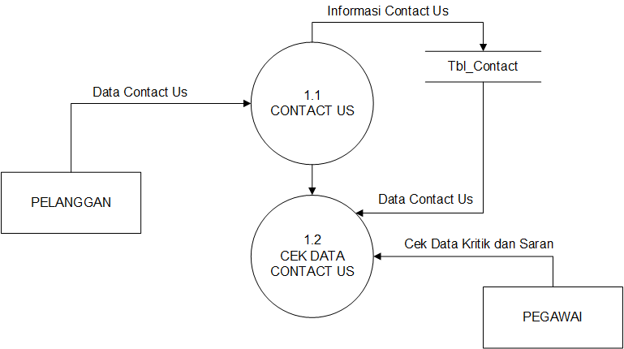DFD Contact Us *Level* 1

**Gambar 3.8** *Data Flow Diagram* Contact Us.

1. 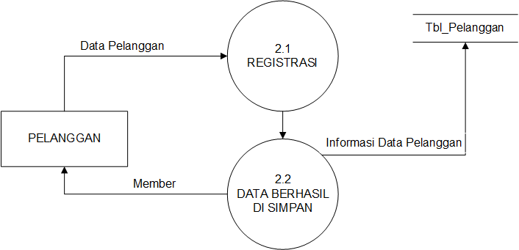DFD *Registrasi Level* 1

**Gambar 3.9** *Data Flow Diagram Registrasi*.

1. DFD *Login Level* 1

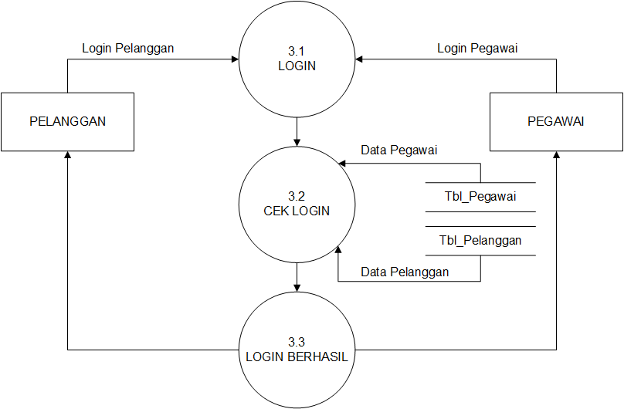**Gambar 3.10** *Data Flow Diagram Login.*

1. 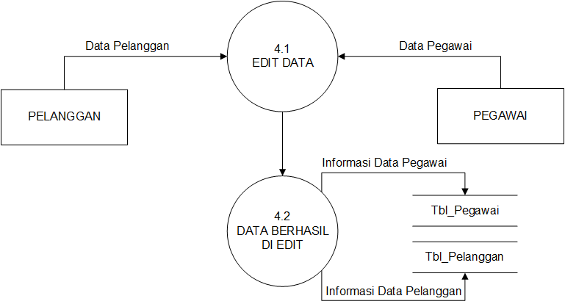DFD Edit Data *Level 1*

**Gambar 3.11***Data Flow Diagram* Edit Data.

1. 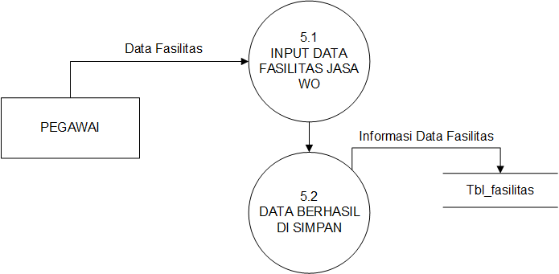DFD Input Data Fasilitas *Level 1*

**Gambar 3.12** *Data Flow Diagram Input* Data Fasilitas.

1. DFD Pemesanan *Level 1*

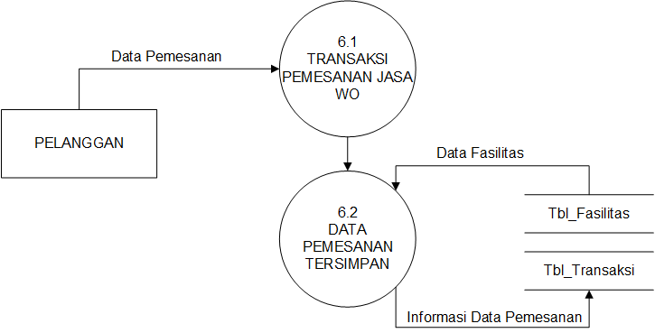**Gambar 3.13** *Data Flow Diagram* Pemesanan.

1. DFD Transaksi Pembayaran *Level 1*

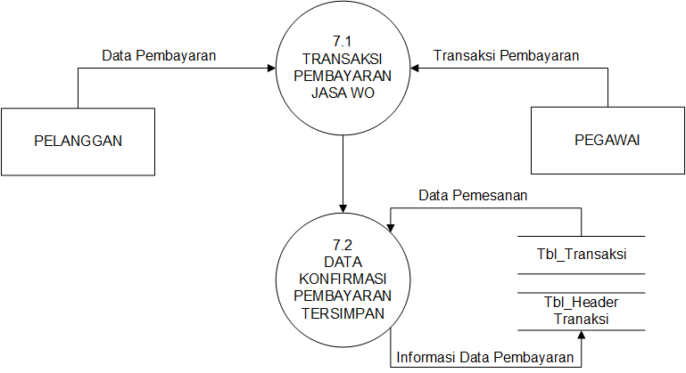**Gambar 3.14** *Data Flow Diagram* Pembayaran.

1. DFD Laporan Pemesanan *Level 1*

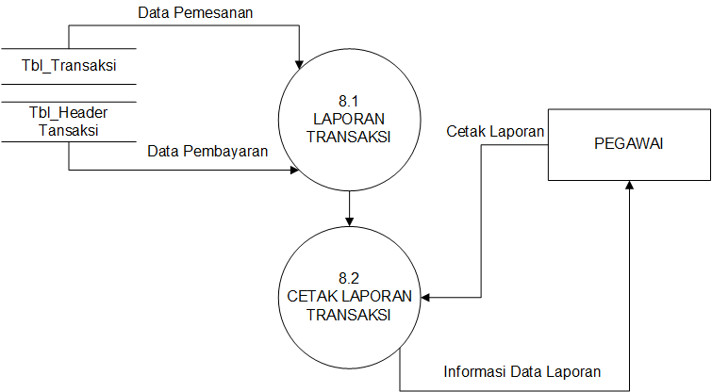**Gambar 3.15** *Data Flow Diagram* Laporan Pemesanan.

### Kamus Data

Kamus data dibuat berdasarkan arus data yang mengalir pada DFD (*Data Flow Diagram*), di mana di dalamnya terdapat struktur dari arus data secara detail. Kamus data digunakan sebagai alat komunikasi antara analis sistem dan pemakai sistem tersebut. Adapun kamus data dari rancangan sistem ini adalah:

tbl_pegawai : {id_pegawai, name, username, password, level_access, no_telp, alamat}

tbl_pelanggan : {id_pelanggan, name, email, password, no_telp, alamat, tanggal_registrasi}

tbl_kategori : {id_kategori, slug_kategori, nama_kategori, urutan}

tbl_fasilitas : {id_fasilitas, id_pegawai, id_kategori, kode_fasilitas, nama_fasilitas, slug_fasilitas, harga, deskripsi, tanggal_post}

tbl_foto : {id_foto, id_pegawai, id_fasilitas, judul_foto, foto}

tbl_rekening : {id_rekening, nama_bank, nomor_rekening, password, nama_pemilik}

tbl_transaksi : {id_transaksi, id_header_transaksi, id_pelanggan, kode_transaksi, tanggal_checkout, id_fasilitas, harga, jumlah, total_harga}

tbl_heder_transaksi : {id_header_transaksi, id_pelanggan, tanggal_acara, tanggal_acara_selesai, tanggal_warna, nama, email no_telp, alamat, kode_transaksi, tanggal_checkout, jumlah_transaksi, status_bayar, jumlah_bayar, rekening_pembayaran, rekening_pelanggan, bukti_bayar, id_rekening, tanggal_bayar, nama_bank}

tbl_galleri : {id_galleri, judul_foto, foto, tanggal_post}

tbl_contact : {id_contact, nama, email, message}

tbl_konfigurasi : {id_konfigurasi, nama_web, tang_line, email, link_website, no_telp, alamat, google_maps, facebook, instagram, twitter, keyboard, deskripsi, logo, icon}

### Bagan Berjenjang

Bagan berjenjang berinteraksi antara menu-menu untuk membuka form-form yang telah dibuat, dirancang dengan konsep penggolongan dan hirarki. Bagan berjenjang didesain sedemikian rupa untuk memudahkan pemakai.

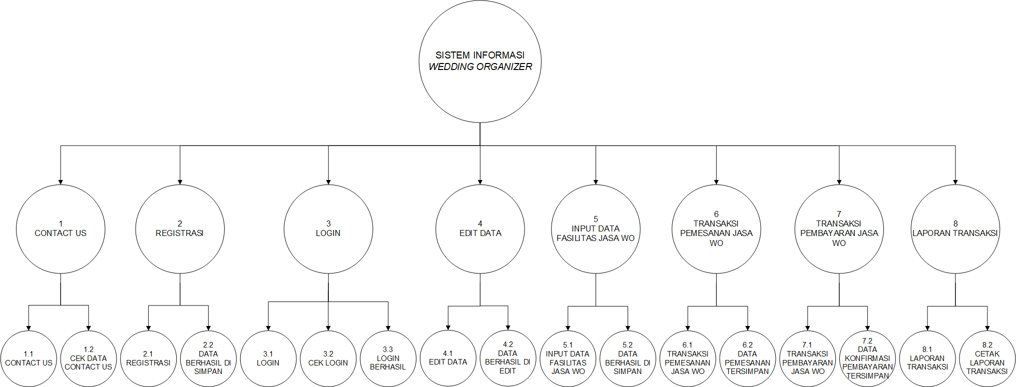 **Gambar 3.16** Bagan Berjenjang Sistem Informasi *Wedding Organizer*.

### *Site Map*

Merupakan salah satu alat yang membantu untuk mempermudah pengenalan peta situs pada suatu *website. Site Map* juga membantu mempermudah penjelasan perancangan sistem informasi penyewaan *wedding organizer* ini.

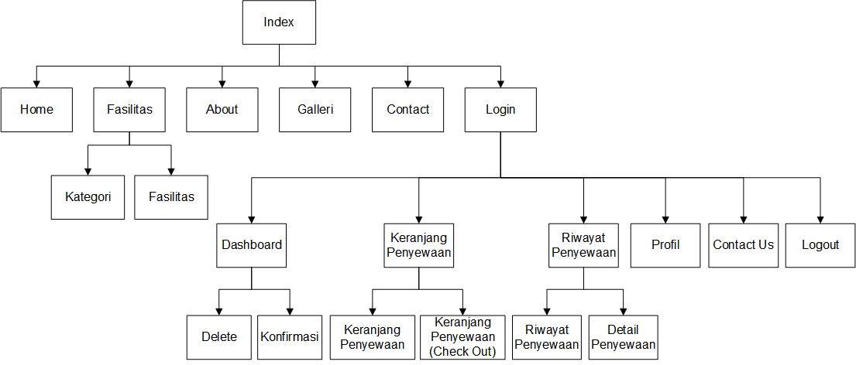**Gambar 3.17** *Site Map* Sistem Informasi *Wedding Organizer*.

## Perancangan Design Antarmuka

### Tampilan Umum Website

Tampilan umum website yaitu akan menampilkan beberapa halaman yang terdiri dari halaman home, halaman fasilitas, halaman about, halaman galleri, halaman contact us, halaman registrasi, dan halaman login.

#### Rancangan Halaman Home

Halaman Home merupakan tampilan utama website yang tidak akan berubah-ubah.

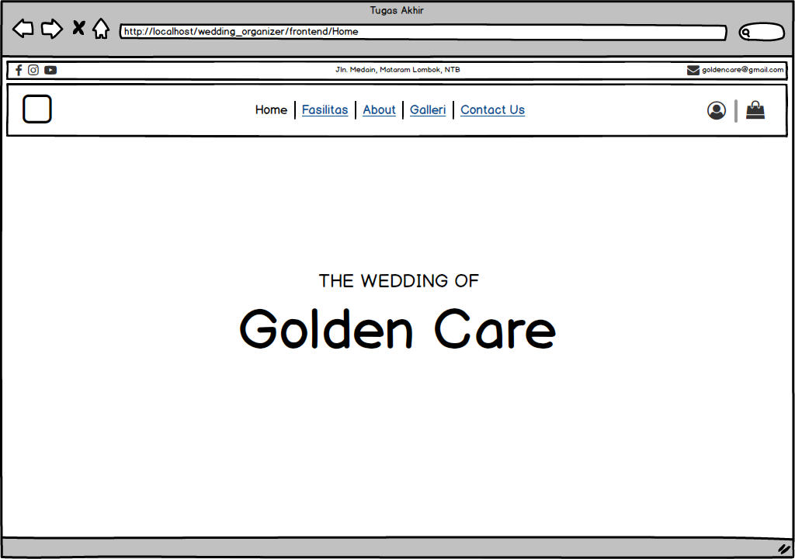 **Gambar 3.18** Rancangan Halaman Home.

#### Rancangan Halaman Fasilitas

Halaman Fasilitas digunakan untuk menampilkan data jasa w*edding organizer* yang tersimpan di dalam *database*.

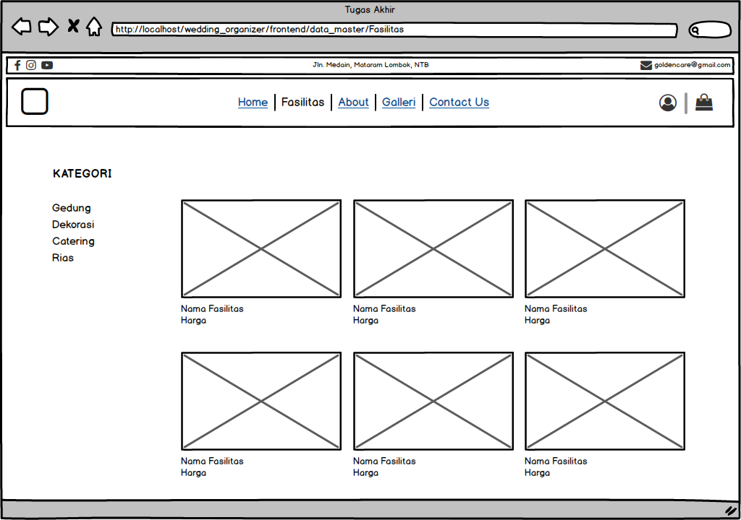 **Gambar 3.19** Rancangan Halaman Fasilitas.

#### Rancangan Halaman About

Halaman About digunakan untuk menampilkan tentang profil pemilik toko Golden Care *wedding organizer*.

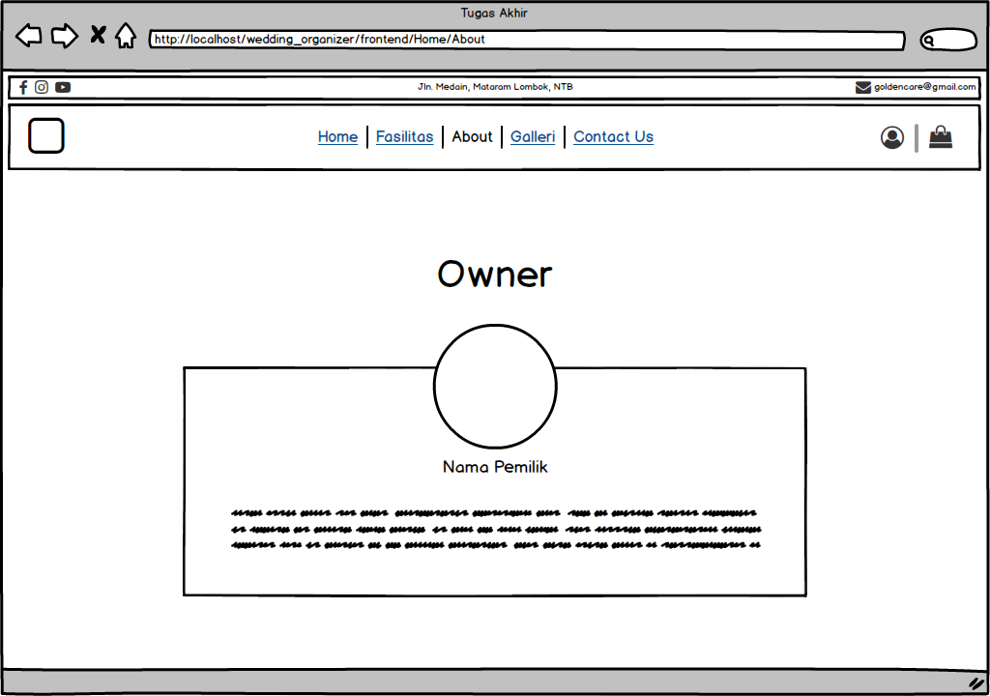 **Gambar 3.20** Rancangan Halaman About.

#### Rancangan Halaman Galleri

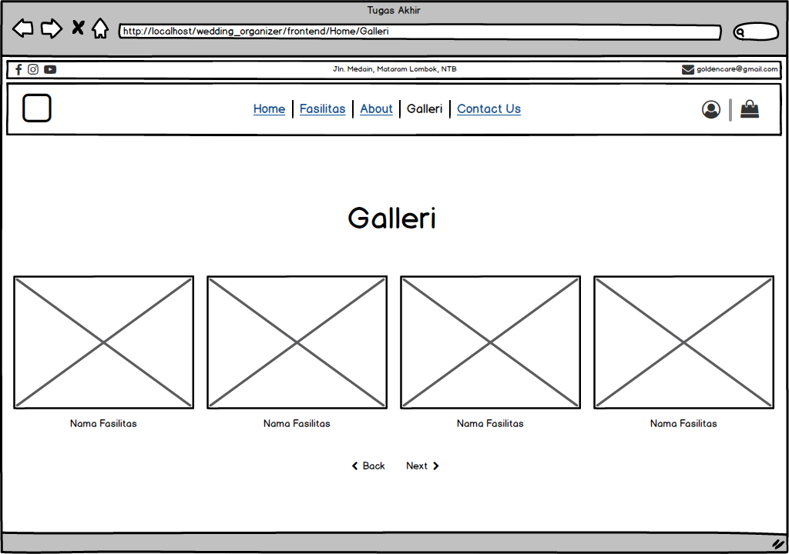Halaman Galleri digunakan untuk menampilkan foto hasil project *wedding organizer* yang sudah dilaksanakan sebelumnya.

**Gambar 3.21** Rancangan Halaman Galleri.

#### Rancangan Halaman Contact Us (Buku Tamu)

Halaman Contact Us digunakan untuk menampilkan form pengisian data yang bisa diisi oleh pelanggan berupa kritik ataupun saran.

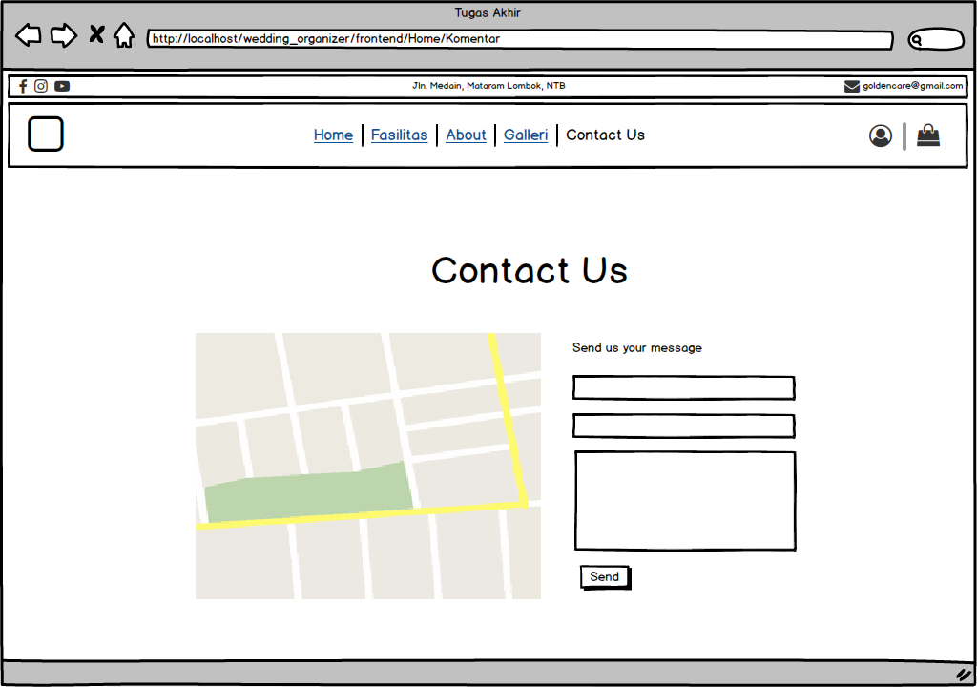 **Gambar 3.22** Rancangan Halalman Contact Us.

#### Rancangan Halaman Registerasi

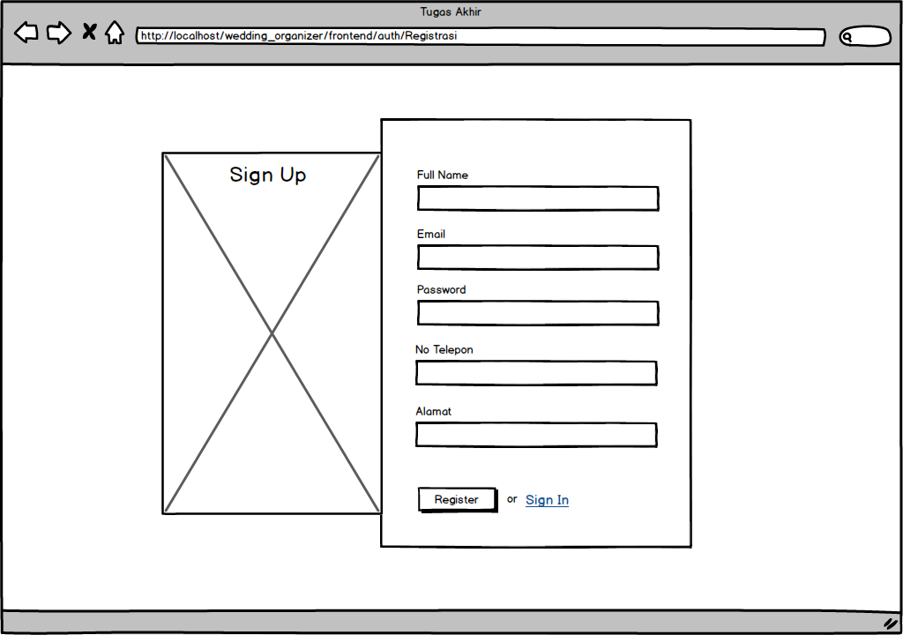Halaman Registerasi digunakan untuk menampilkan form pengisian data pelanggan untuk menjadi member *wedding organizer* toko Golden Care.

**Gambar 3.23** Rancangan Halaman Registrasi.

#### Rancangan Halaman Login Pelangan

Halaman Login Pelanggan digunakan untuk pembatasan hak akses untuk masuk ke sistem selanjutnya yang digunakan oleh pelanggan yang telah tersimpan di dalam *database*.

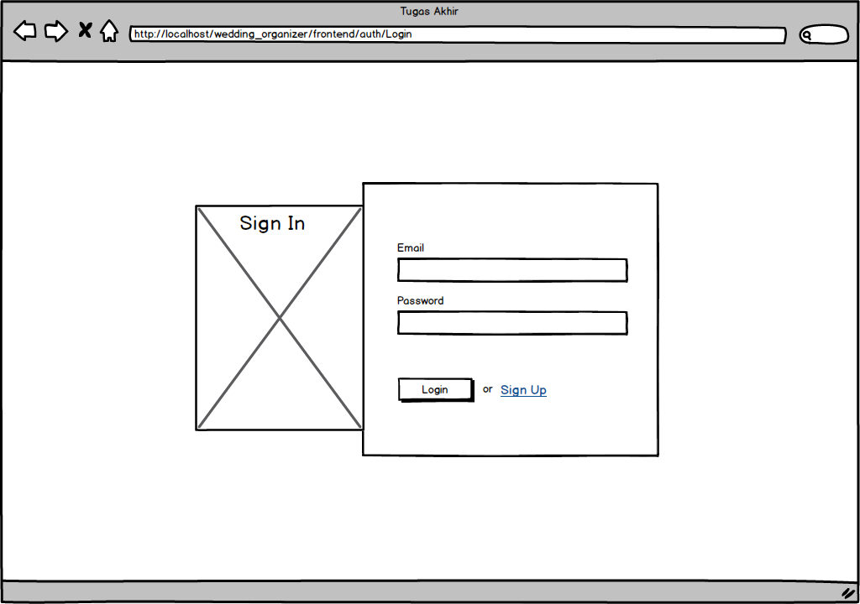 **Gambar 3.24** Rancangan Halaman Login Pelanggan.

### Tampilan Pelanggan

Tampilan Pelanggan yaitu terdiri dari halaman dashboard, halaman keranjang penyewaan, halaman riwayat penyewaan, halaman profil, halaman contact us dan logout.

#### Rancangan Halaman Dashboard Pelanggan

Halaman Dashboar Pelanggan digunakan untuk menampilkan semua data aktifitas setelah melakukan penyewaan yang dilakukan pelanggan .

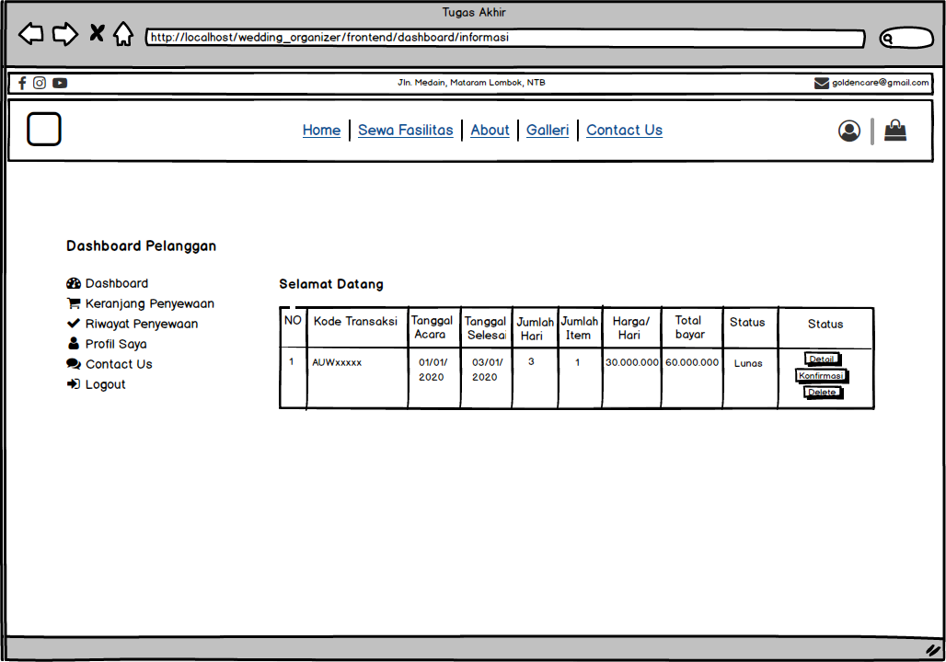 **Gambar 3.25** Rancangan Halaman Dashboard Pelanggan.

#### Rancangan Halaman Dashboard ( Rancangan Halaman Konfirmasi Pembayaran )

Halaman Konfirmasi Pembayaran digunakan untuk menampilkan form untuk melakukan konfirmasi pembayaran jasa *wedding organizer* yang dilakukan oleh pelanggan.

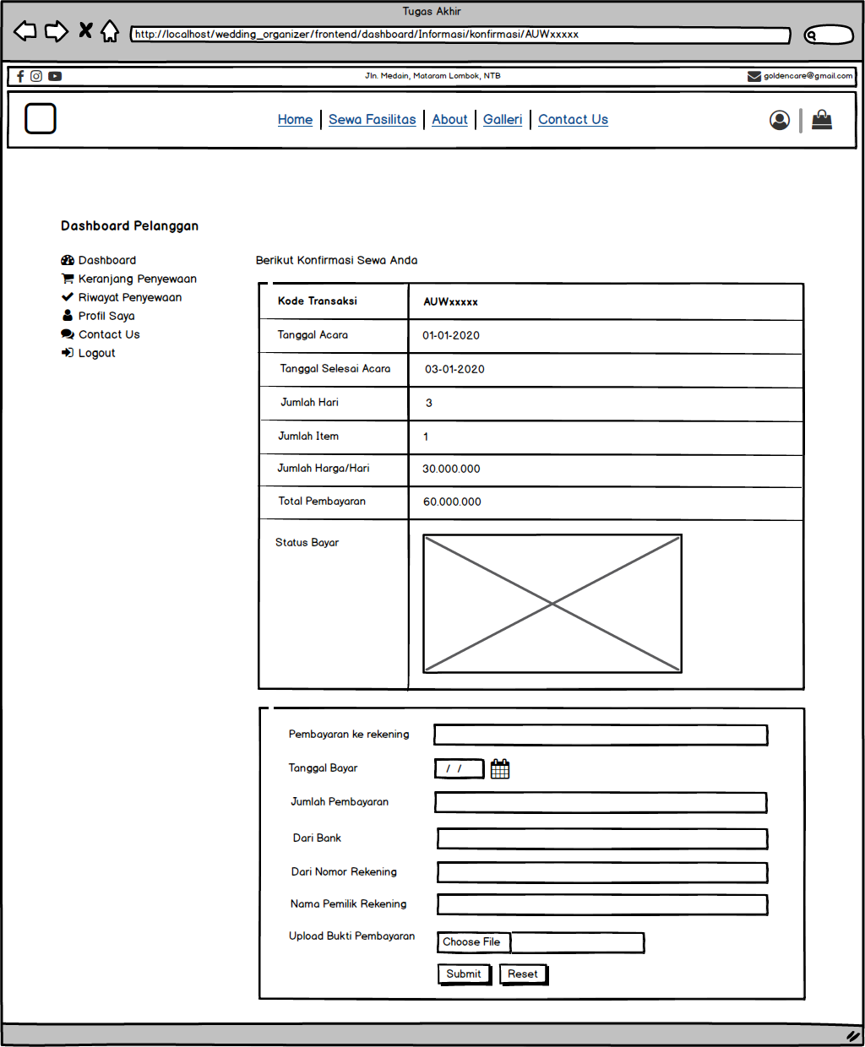 **Gambar 3.26** Rancangan Halaman Konfirmasi Pembayaran.

#### Rancangan Halaman Keranjang Penyewaan

Halaman Keranjang Penyewaan digunakan untuk menampilkan data pemesanan jasa *wedding organizer* yang telah dipilih oleh pelanggan.

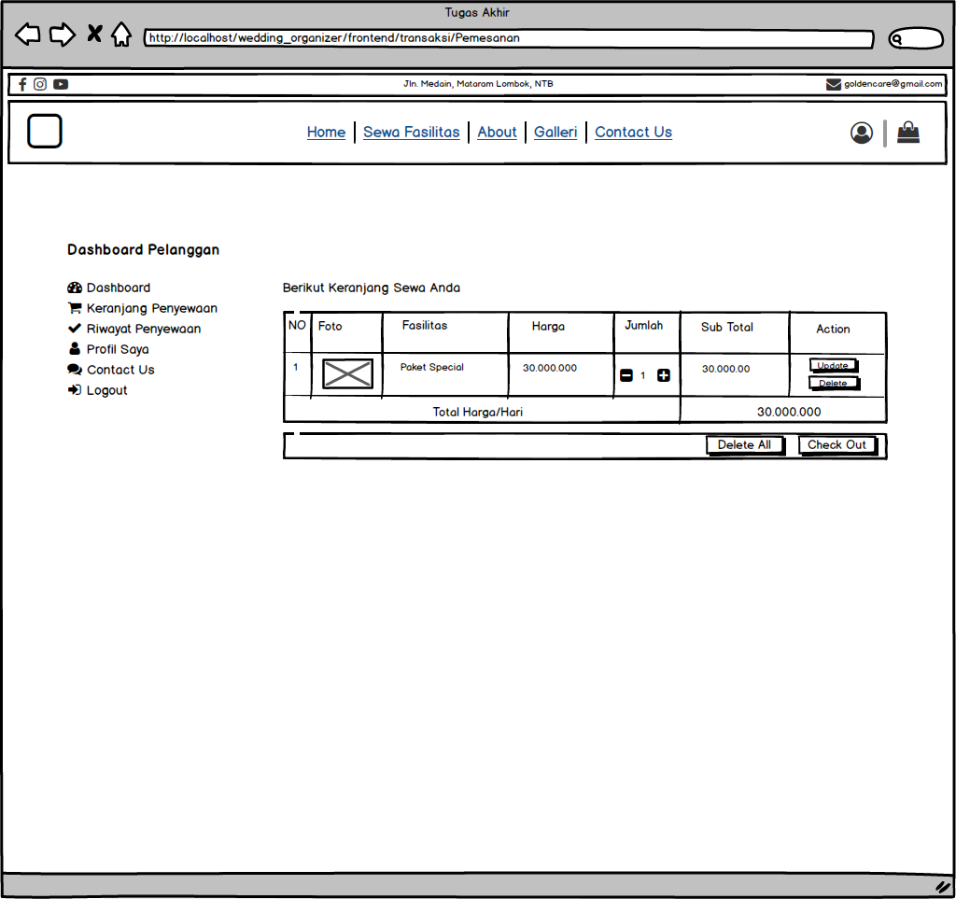 **Gambar 3.27** Rancangan Halaman Keranjang Penyewaan.

#### Rancangan Halaman Keranjang Penyewaan ( Rancangan Halaman Check Out )

Halaman Check Out digunakan untuk mengisi data dan menentukan tanggal acara pernikahan yang dilakukan oleh pelanggan.

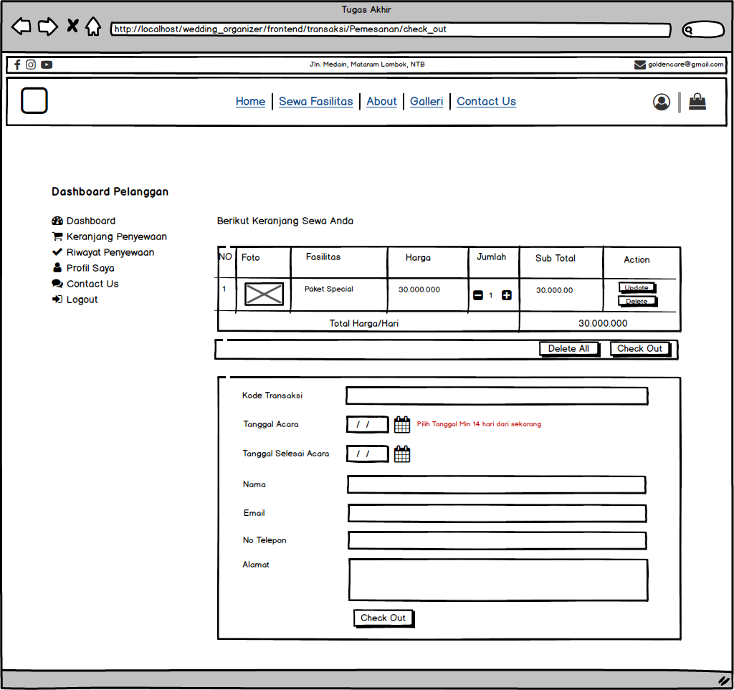 **Gambar 3.28** Rancangan Halama Check Out Penyewaan.

#### Rancangan Halaman Riwayat Penyewaan

Halaman Riwayat Penyewaan digunakan untuk menampilkan data riwayat penyewaan jasa *wedding organizer* yang telah dilakukan oleh pelanggan.

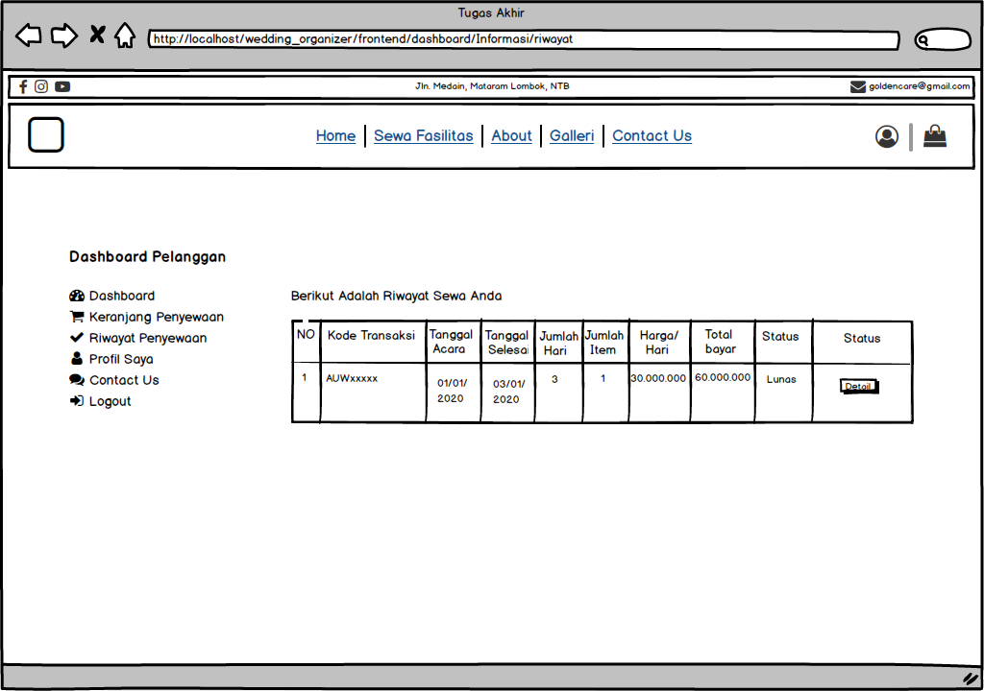 **Gambar 3.29** Rancangan Halaman Riwayat Penyewaan.

#### Rancangan Halaman Riwayat Penyewaan ( Rancangan Halaman Detail Penyewaan)

Menu Detail Penyewaan digunakan untuk menampilkan data riwayat penyewaan jasa *wedding organizer* secara detail yang sebelumnya telah dipilih oleh pelanggan.

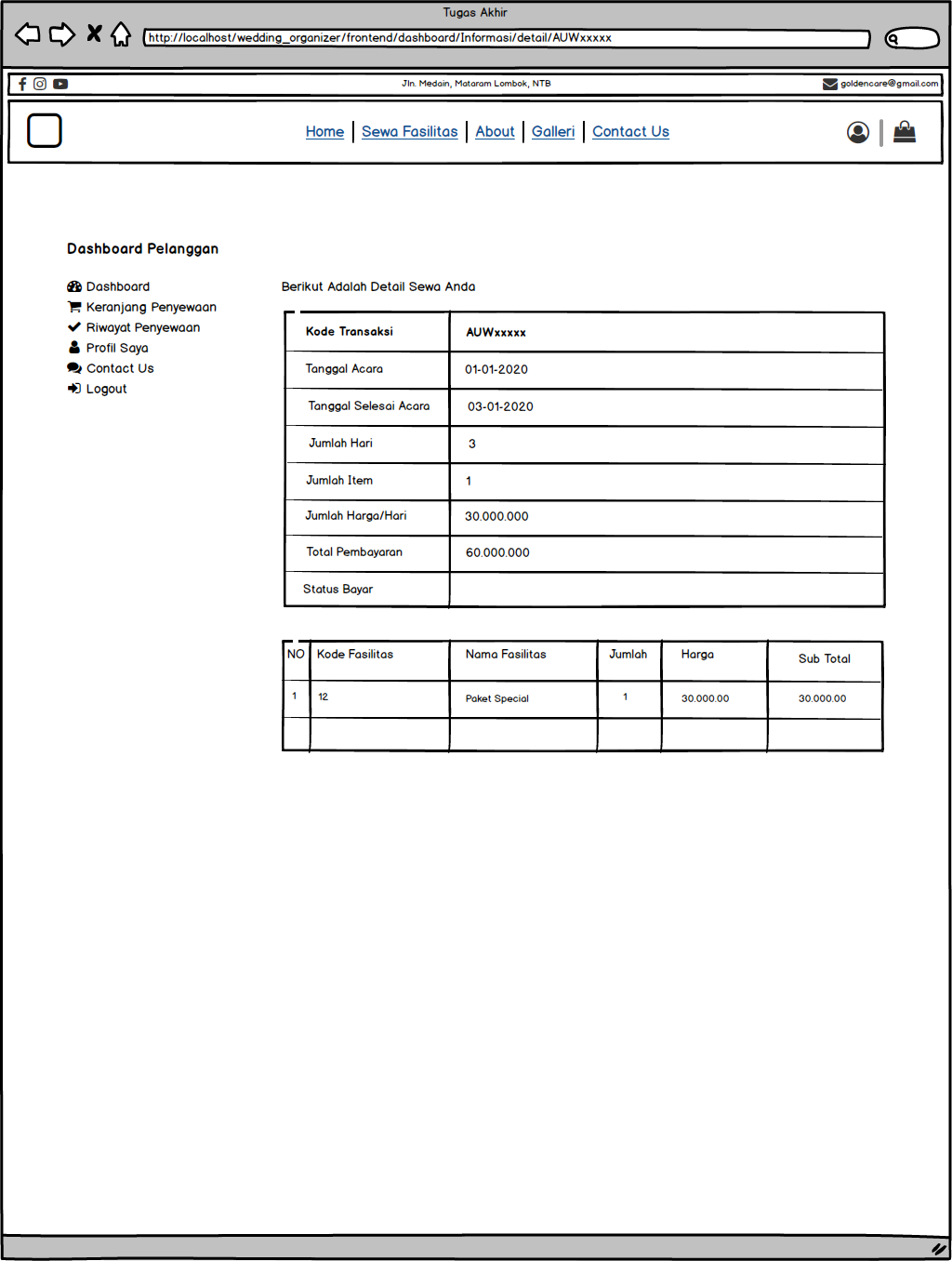 **Gambar 3.30** Rancangan Halaman Detail Penyewaan.

#### Rancangan Halaman Profil

Halaman Profil digunakan untuk mengubah data diri yang telah terdaftar sebagai member dan hanya dapat dilakukan setelah berhasil melakukan login.

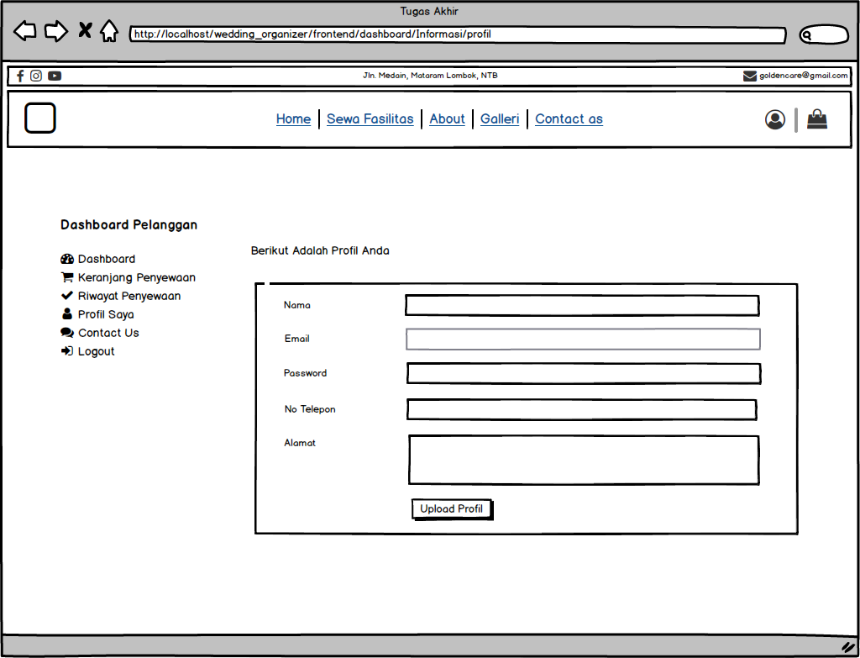 **Gambar 3.31** Rancangan Halaman Profil.

#### Rancangan Halaman Contact Us (Buku Tamu)

Halaman Contact Us merupakan form yang digunakan untuk mempermudah memberikan komentar berupa kritik ataupun saran yang bisa langsung diisi oleh pelanggan.

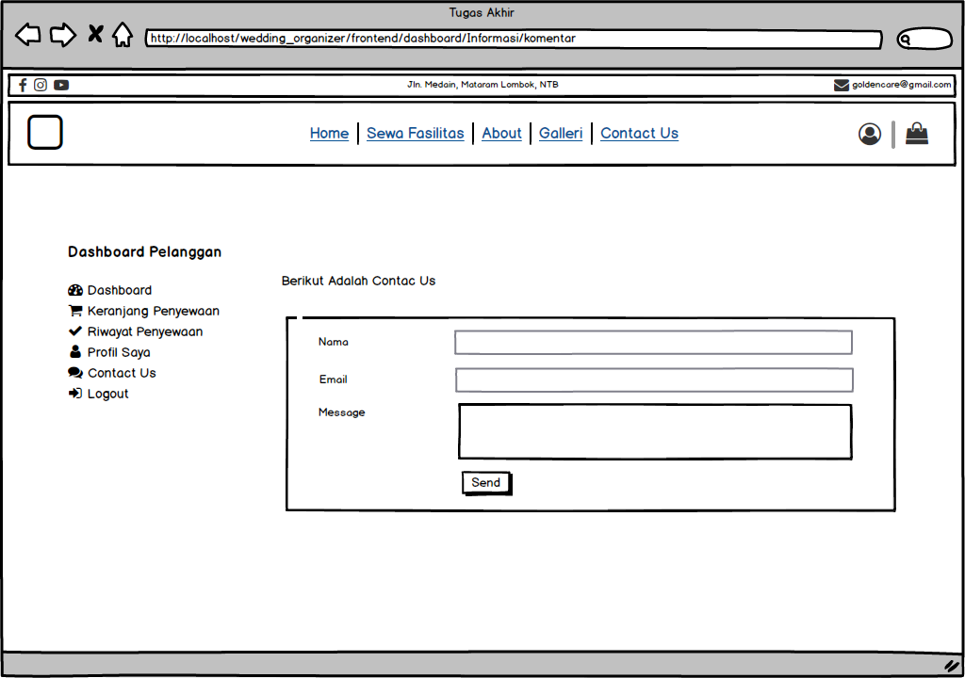 **Gambar 3.32** Rancangan Halaman Contact Us.

### Tampilan Pegawai

Tampilan Pegawai yaitu terdiri dari halaman dashboard, halaman fasilitas, halaman kategori, halaman rekening, halaman penyewaan, halaman profil, halaman pegawai, halaman pelanggan, halaman contact us, halaman galleri, halaman konfigurasi, halaman login dan logout.

#### Rancangan Halaman Login Admin

Halaman Login Admin digunakan untuk pembatasan hak akses untuk masuk ke sistem selanjutnya yang digunakan oleh pegawai yang telah tersimpan sebelumnya didalam *database*.

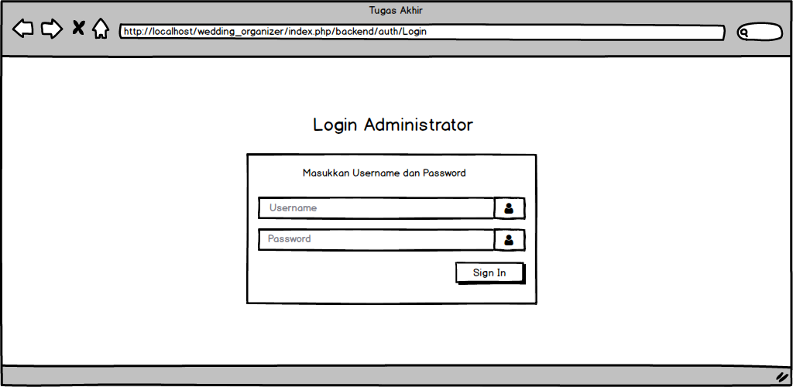**Gambar 3.33** Rancangan Halaman Login Admin.

#### Rancangan Halaman Dashboaard Admin

Halaman Dashboar Admin digunakan untuk menampilkan data aktifitas *wedding organizer* toko Golden Care .

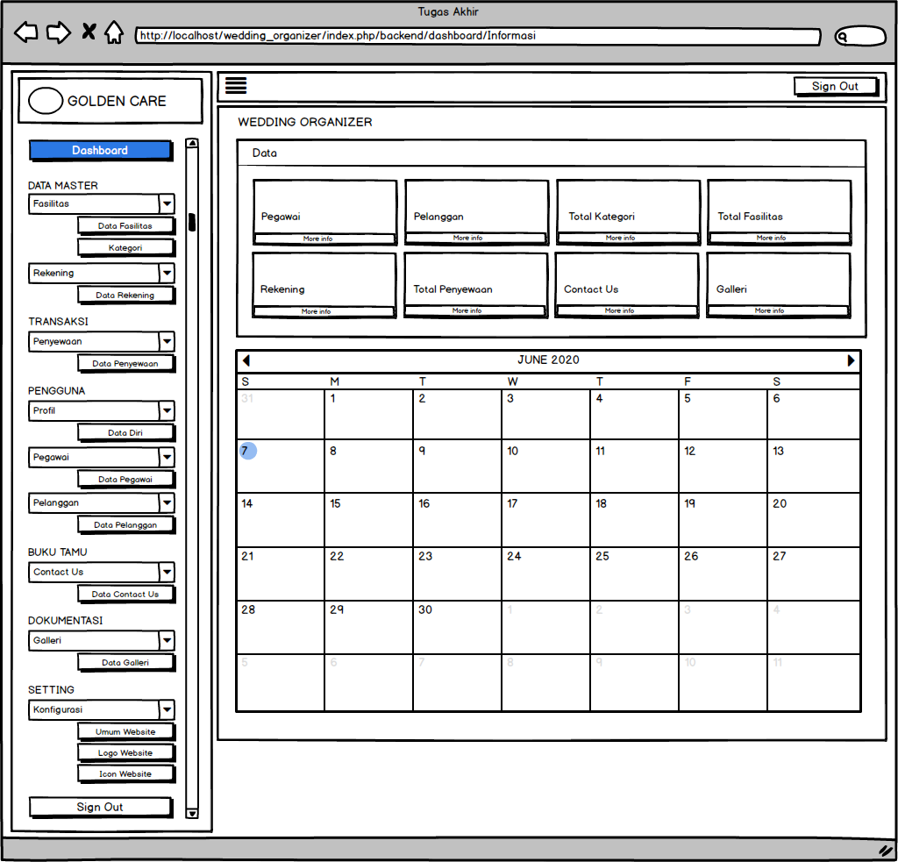**Gambar 3.34** Rancangan Halaman Dashboard Admin.

#### Rancangan Halaman Fasilitas

Halaman Fasilitas digunakan untuk mengelola data jasa *wedding organizer* untuk tersimpan di *database.*

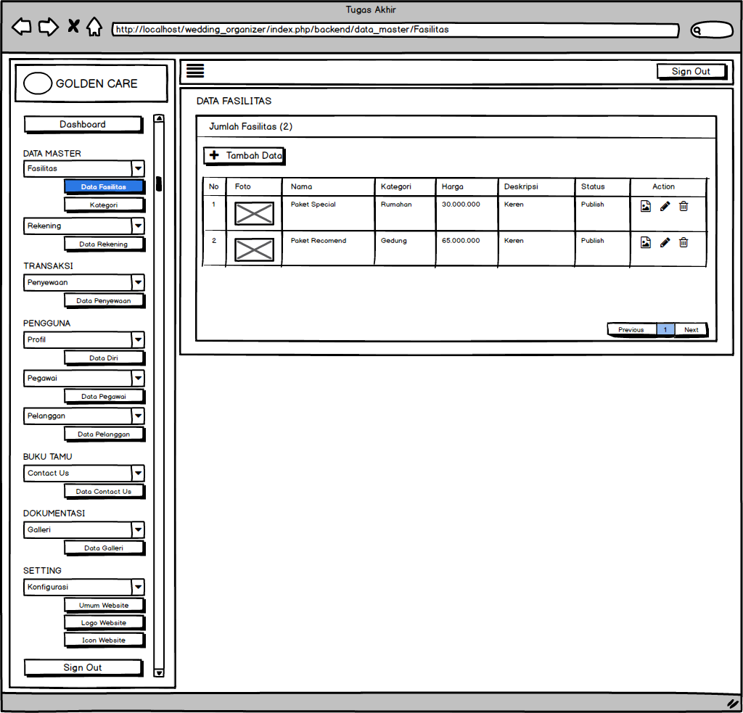**Gambar 3.35** Rancangan Halaman Fasilitas.

#### Rancangan Halaman Kategori

Halaman Kategori digunakan untuk mengelola data kategori fasilitas jasa *wedding organizer* yang langsung tersimpan di *database.*

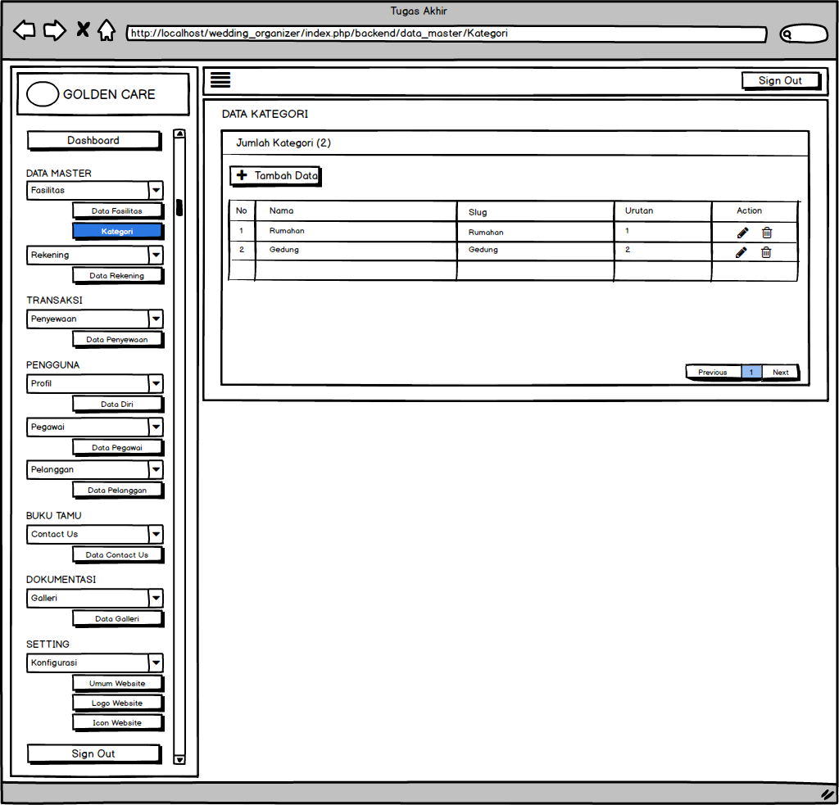 **Gambar 3.36** Rancangan Halaman Kategori.

#### Rancangan Halaman Rekening

Halaman Rekening digunakan untuk mengelola data rekening tujuan pembayaran jasa *wedding organizer* yang telah tersimpan di *database.*

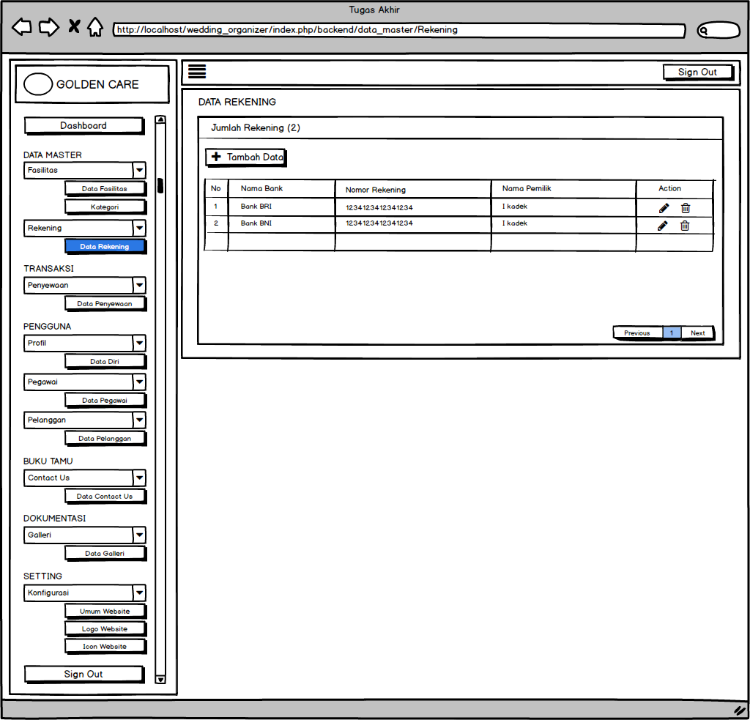 **Gambar 3.37** Rancangan Halaman Rekening.

#### Rancangan Halaman Penyewaan

Halaman Penyewaan digunakan untuk mengelola data penyewaan jasa *wedding organizer* yang telah tersimpan di *database.*

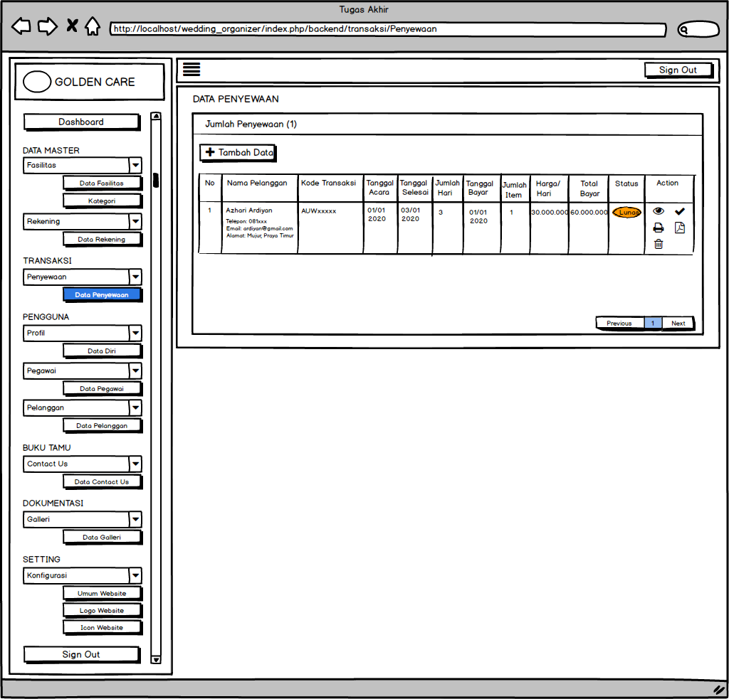 **Gambar 3.38** Rancangan Halaman Penyewaan.

#### Rancangan Halaman Profil

Halaman Profil digunakan untuk mengelola data profil diri sendiri yang sebelumnya telah tersimpan di *database.*

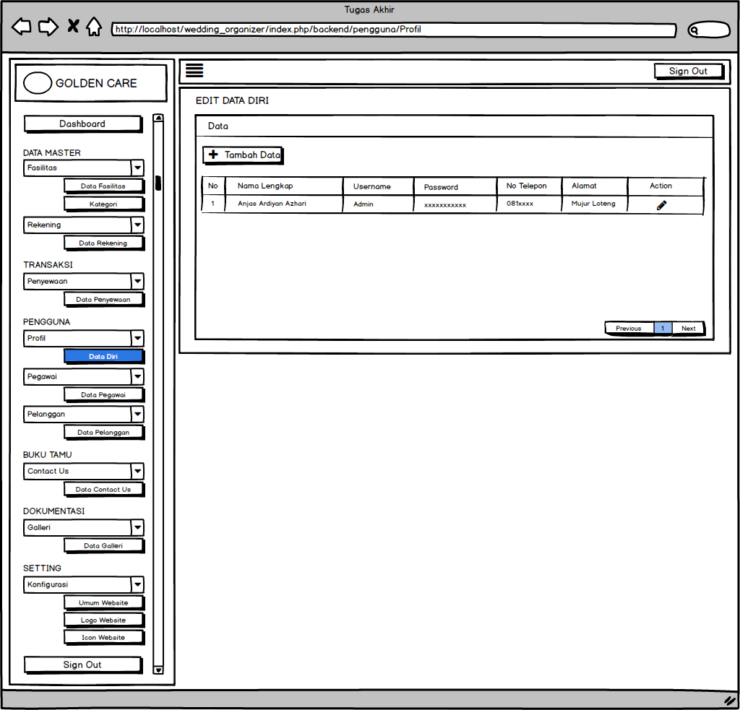 **Gambar 3.39** Rancangan Halaman Profil.

#### Rancangan Halaman Pegawai

Halaman pegawai digunakan untuk mengedit data pegawai sebagai pengelola aplikasi dan hanya dapat dilakukan setelah admin berhasil melakukan login.

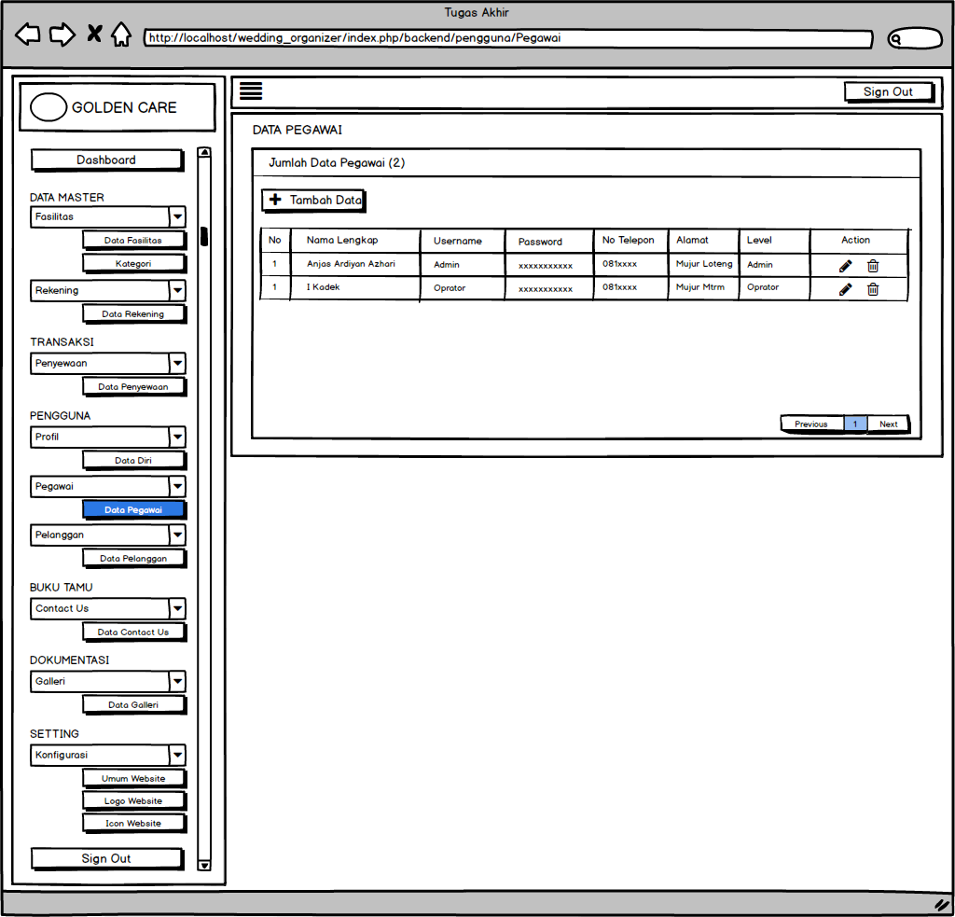**Gambar 3.40** Rancangan Halaman Pegawai.

#### Rancangan Halaman Pelanggan

Halaman pelanggan digunakan untuk mengelola data pelanggan yang telah tersimpan di *database*.

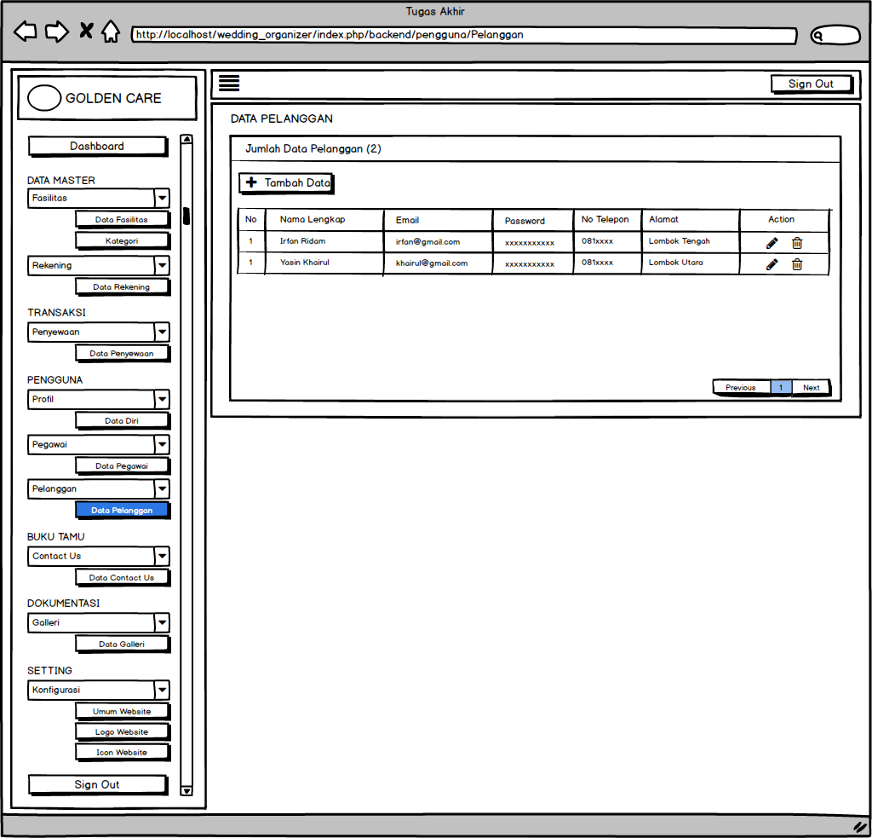**Gambar 3.41** Rancangan Menu Pelanggan.

#### Rancangan Halaman Contact Us

Halaman Contact Us digunakan untuk mengelola data contact us (buku tamu) yang diisi oleh pelanggan yang langsung tersimpan di *database.*

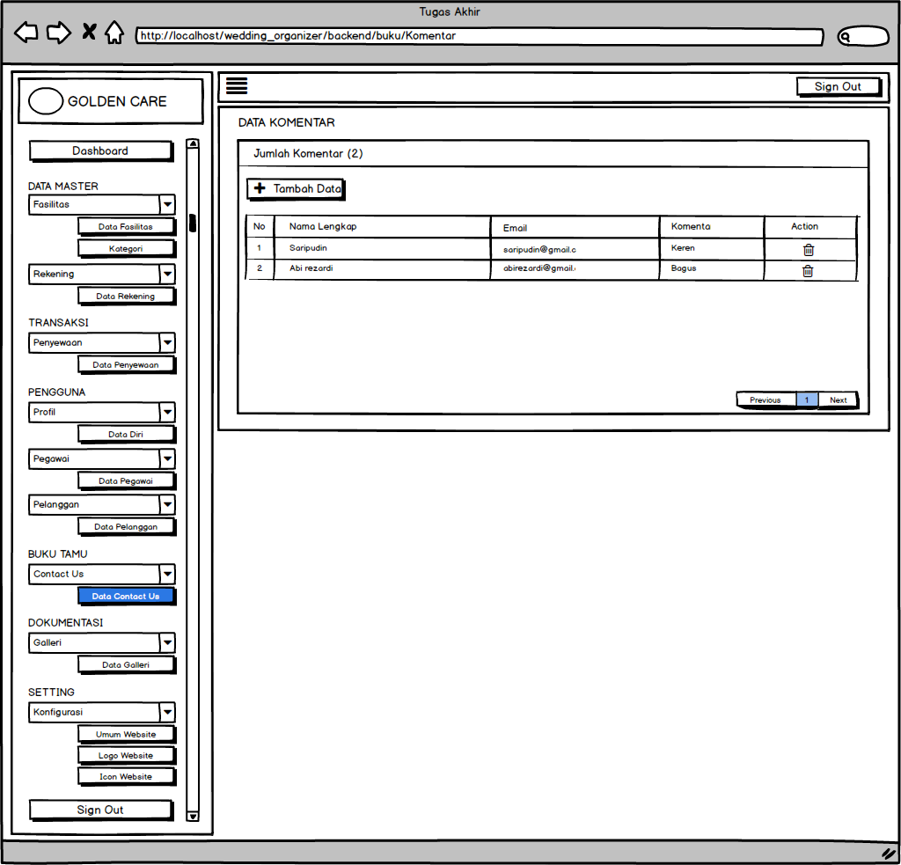**Gambar 3.42** Rancangan Halaman Contact Us.

#### Rancangan Halaman Galleri

Halaman Galleri digunakan untuk mengelola data foto hasil project jasa *wedding organizer* telah tersimpan di *database*.

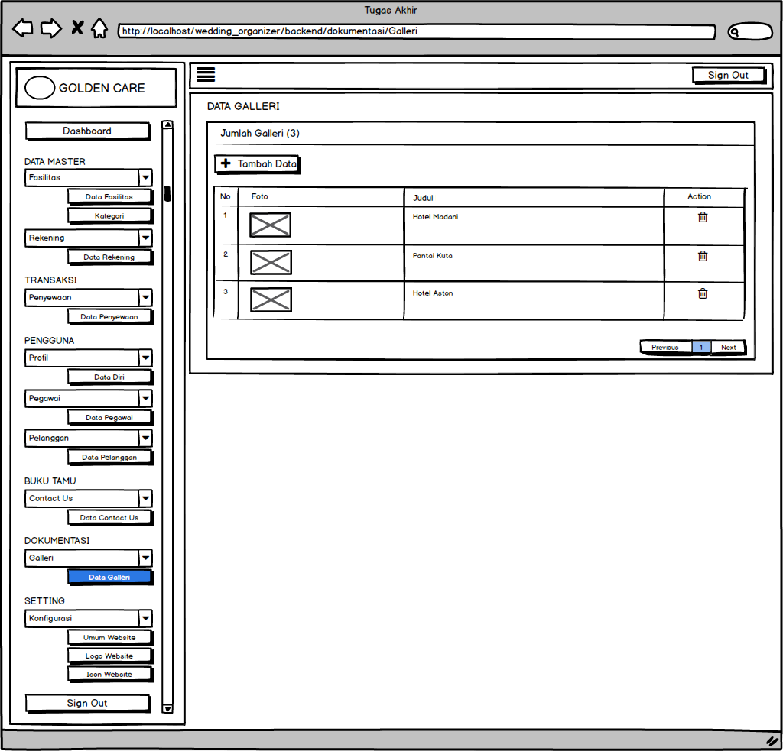 **Gambar 3.43** Rancangan Halaman Galleri.

#### Rancangan Halaman Konfigurasi Umum Website

Halaman Konfigurasi Umum Website digunakan untuk mengelola data konfigurasi umum website jasa *wedding organizer* yang telah tersimpan di *database.*

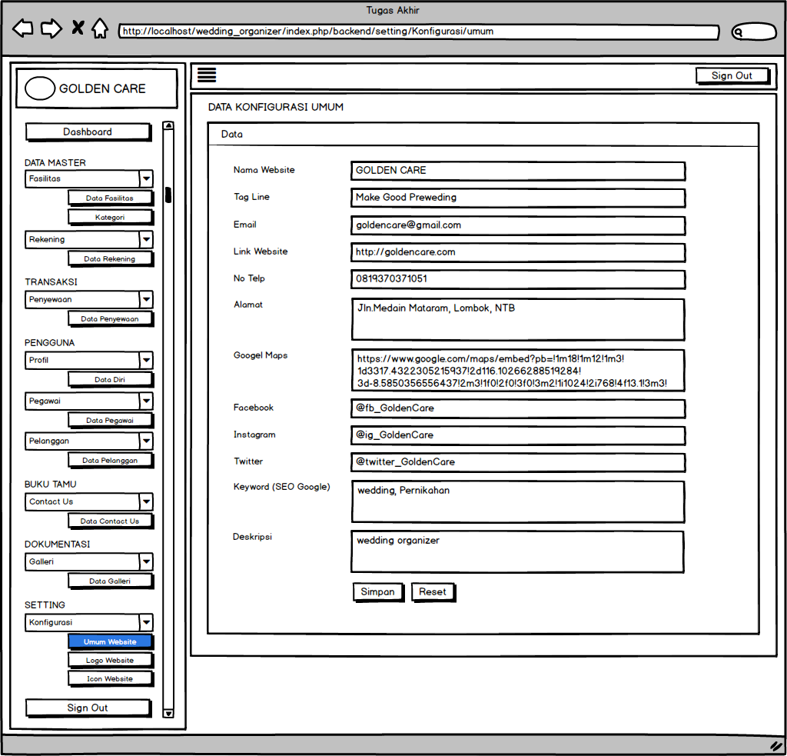**Gambar 3.44** Rancangan Halaman Konfigurasi Umum Website.

#### Rancangan Halaman Konfigurasi Logo Website

Rancangan Konfigurasi Logo Website digunakan untuk mengelola data konfigurasi logo website jasa *wedding organizer* yang telah tersimpan di *database.*

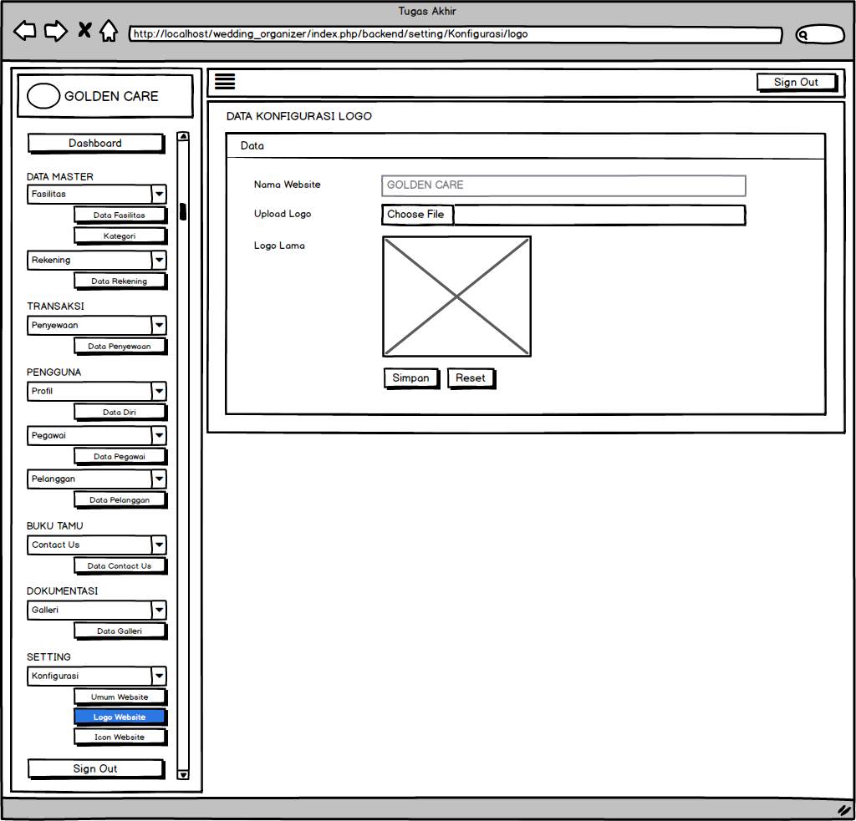 **Gambar 3.45** Rancangan Halaman Konfigurasi Logo Website.

#### Rancangan Halaman Konfigurasi Icon Website

Halaman Konfigurasi Icon Website digunakan untuk mengelola data konfigurasi icon website jasa *wedding organizer* yang telah tersimpan di *database.*

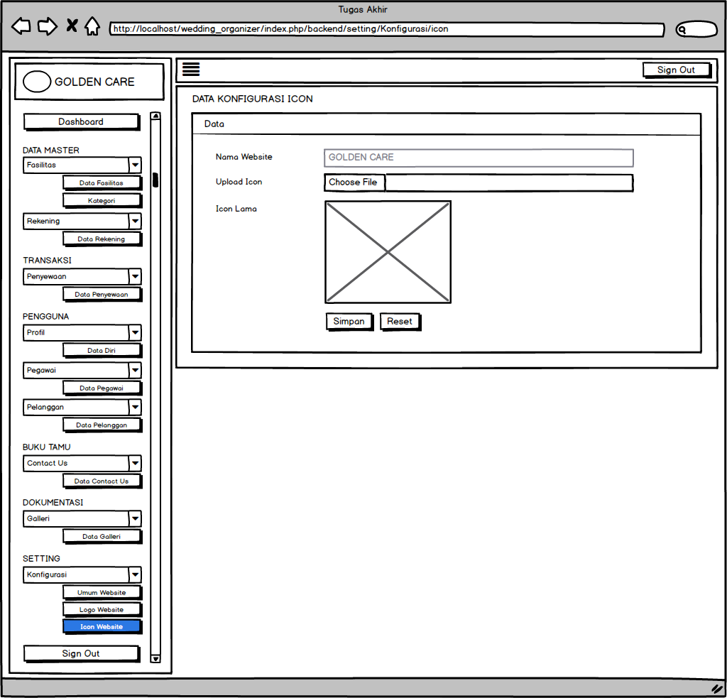 **Gambar 3.46** Rancangan Halaman Konfigurasi Icon Website.

## Rencana Pengujian Sistem

Adapun rencana pengujian yang diguanakan untuk menguji sistem adalah metode pengujian *black-box*. Pengujian ini berfokus pada persyaratan fungsionalitas perangkat lunak. Pengujian *black-box* merupakan pengujian program yang dilakukan dengan mengamati kesesuian antara masukan dengan keluaran, tabel rencana pengujian tersebut adalah sebagai berikut::

### Rencana Pengujian Halaman Utama (Pelanggan)

**Tabel 3.18** Rencana Pegujian Halaman Utama (Pelanggan)

|  |  |  |  |
| --- | --- | --- | --- |
| **No** | **Kelas Uji** | **Butir Uji** | **Tingkat Pengujian** |
| 1. | Pengujian data fasilitas yang disediakan | Add data fasilitas | Sistem |
| 2. | Pengujian registrasi pelanggan | Pengisian data diri pelanggan | Sistem |
| 3. | Pengujian login pelanggan | Pelanggan memasukan *email* dan *password* untuk masuk ke sistem | Sistem |
| 4. | Pengujian data dashboard | Memilih menu dashboard | Sistem |
| 5. | Pengujian data dashboard (konfirmasi pembayaran) | Memilih menu dashboard, kemudian pilih data konfirmasi pembayaran yang diinginkan | Sistem |
| 6. | Pengujian data keranjang penyewaan | Menentukan data penyewaan fasilitas yang diinginkan | Sistem |
| 7. | Pengujian data keranjang penyewaan (check out) | Pengisian data penyewa dan tanggal acara | Sistem |
| 8. | Pengujian data riwayat penyewaan | Memilih menu riwayat penyewaan | Sistem |
| 9. | Pengujian data riwayat penyewaan (detail penyewaan) | Memilih menu riwayat penyewaan, kemudian pilih detal penyewaan yang diinginkan | Sistem |
| 10. | Pengujian data profil | Pengubahan data diri | Sistem |
| 11. | Pengujian data contact us | Pengisian data contact us (buku tamu) | Sistem |
| 12. | Pengujian logout | Pelanggan sudah login kemudian mengklik logout | Sistem |

### Rencana Pengujian Halaman Dashboard (*Admin*)

**Tabel 3.19** Rencana Pegujian Halaman Dashbord (*Admin*)

|  |  |  |  |
| --- | --- | --- | --- |
| **No** | **Kelas Uji** | **Butir Uji** | **Tingkat Pengujian** |
| 1. | Pengujian login admin | Admin memasukan *username* dan *password* untuk masuk ke sistem | Sistem |
| 2. | Pengujian data dashboard | Memilih menu dashboard | Sistem |
| 3. | Pengujian data fasilitas | Edit, delete dan tambah data fasilitas | Sistem |
| 4. | Pengujian data kategori | Edit, delete dan tambah data kategori | Sistem |
| 5. | Pengujian data rekening | Edit, delete dan tambah data rekening | Sistem |
| 6. | Pengujian data penyewaan | Delete, view bukti bayar, konfirmasi status pembayaran dan print data penyewaan | Sistem |
| 7. | Pengujian data profil | Pengubahan data diri | Sistem |
| 8. | Pengujian data pegawai | Edit, delete dan tambah data pegawai | Sistem |
| 9. | Pengujian data pelanggan | Edit, delete dantambah data pelanggan | Sistem |
| 10. | Pengujian data contact us | Penghapusan data contact us (buku tamu) | Sistem |
| 11. | Pengujian data galleri | Edit, delete dan tambah data galleri | Sistem |
| 12. | Pengujian data konfigurasi umum website | Edit data konfigurasi umum | Sistem |
| 13. | Pengujian data konfigurasi logo website | Edit data konfigurasi logo | Sistem |
| 14. | Pengujian data konfiguras iicon website | Edit data konfigurasi icon | Sistem |
| 15. | Pengujian logout | Admin sudah login kemudian mengklik logout | Sistem |

### *Form* Kuesioner

Prosedure pengambilan kuesioner untuk pengujian aplikasi dilakukan dengan cara memberikan contoh program kepada pemilik, pegawai, dan pelanggan terlebih dahulu kemudian dijelaskan bagaimana cara menggunakan aplikasi tersebut.

**Form Kuesioner Pemilik**

Keterangan :

STS : Sangat Tidak Setuju

TS : Tidak Setuju

M : Moderat

S : Setuju

SS : Sangat Setuju

**Kuesioner Uji Coba**

**Gunakan tanda rumput ( √ ) saat mengisi kolom jawaban yang sesuai !**

**Table 3.20** Kuesioner Pemilik.

|  |  |  |  |  |  |  |
| --- | --- | --- | --- | --- | --- | --- |
| **No.** | **Pernyataan** | **Jawaban Responden** | | | | |
| **STS** | **TS** | **M** | **S** | **SS** |
| 1. | Apakah desain aplikasi sudah menarik ? |  |  |  |  |  |
| 2. | Apakah aplikasi mudah untuk dioprasikan ? |  |  |  |  |  |
| 3. | Apakah aplikasi dapat memudahkan dalam proses pencatatan transaksi penyewaan ? |  |  |  |  |  |
| 4. | Apakah aplikasi memudahkan dalam mengontrol data penyewaan pelanggan *wedding organizer* ? |  |  |  |  |  |
| Ʃ Total Jumlah Jawaban Responden | |  |  |  |  |  |

**Mataram**, ,2020

Tanda Tangan Pemilik,

**Form Kuesioner Pegawai**

Keterangan :

STS : Sangat Tidak Setuju

TS : Tidak Setuju

M : Moderat

S : Setuju

SS : Sangat Setuju

**Kuesioner Uji Coba**

**Gunakan tanda rumput ( √ ) saat mengisi kolom jawaban yang sesuai !**

**Table 3.21** Kuesioner Pegawai.

|  |  |  |  |  |  |  |
| --- | --- | --- | --- | --- | --- | --- |
| **No.** | **Pernyataan** | **Jawaban Responden** | | | | |
| **STS** | **TS** | **M** | **S** | **SS** |
| 1. | Apakah desain aplikasi sudah menarik ? |  |  |  |  |  |
| 2. | Apakah aplikasi ini mudah digunakan ? |  |  |  |  |  |
| 3. | Apakah aplikasi ini dapat membantu dalam mengolah data penyewaan pelanggan ? |  |  |  |  |  |
| 4. | Apakah aplikasi ini dapat memenuhi kebutuhan data dalam perancangan desain sistem informasi *wedding organizer* ? |  |  |  |  |  |
| Ʃ Total Jumlah Jawaban Responden | |  |  |  |  |  |

**Mataram**, ,2020

Tanda Tangan Pegawai ,

**Form Kuesioner Pelanggan**

Keterangan :

STS : Sangat Tidak Setuju

TS : Tidak Setuju

M : Moderat

S : Setuju

SS : Sangat Setuju

**Kuesioner Uji Coba**

**Gunakan tanda rumput ( √ ) saat mengisi kolom jawaban yang sesuai !**

**Table 3.22** Kuesioner Pelanggan.

|  |  |  |  |  |  |  |
| --- | --- | --- | --- | --- | --- | --- |
| **No.** | **Pernyataan** | **Jawaban Responden** | | | | |
| **STS** | **TS** | **M** | **S** | **SS** |
| 1. | Apakah desain aplikasi sudah menarik ? |  |  |  |  |  |
| 2. | Apakah aplikasi mudah dijalankan ? |  |  |  |  |  |
| 3. | Apakah informasi yang diberikan aplikasi telah sesuai dengan kebutuhan pelanggan ? |  |  |  |  |  |
| 4. | Apakah aplikasi dapat memudahkan dalam proses penyewaan *wedding organizer* ? |  |  |  |  |  |
| Ʃ Total Jumlah Jawaban Responden | |  |  |  |  |  |

**Mataram**, ,2020

Tanda Tangan Pelanggan,

# BAB IV

# HASIL DAN PEMBAHASAN

Sebelum membahas penjelasan program, pada bab ini penulis akan menjelaskan tahap-tahap yang di lakukan dalam implementasi. Berikut ini merupakan penjelasannya.

## Implementasi Instalasi Program

Adapun implementasi tentang program yang dibuat ini, implementasi virtual ini menjelaskan tentang sebuah cara memasang sebuah program meliputi server, memasukan data kedalam database (*import database*) dan *import* data sistem informasi.

Tahapan pemasangan sebuah program ini sebagai berikut :

1. Instalasi server lokal, menggunakan XAMPP *Control Panel* v3.2.3
2. Klik *Apache* untuk menginstall *webserver*
3. Klik *MySQL* untuk menginstall *database*
4. Jika sudah terinstall maka akan muncul tampilan seperti gambar di bawah ini :

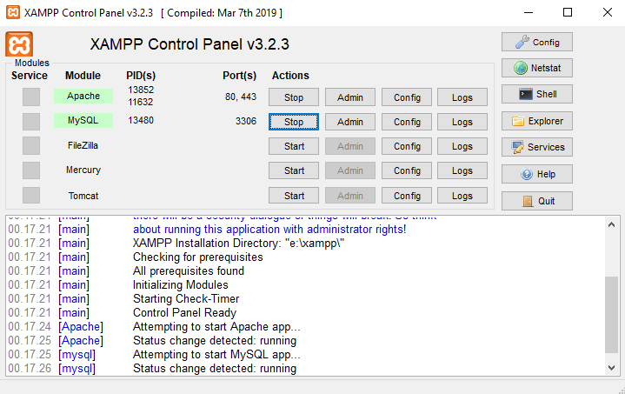**Gambar 4.1** XAMPP *Control Panel.*

1. *Copy* atau *import* folder *wedding organizer* toko Golden Care ke dalam folder htdocs yang terdapat di folder utama XAMPP

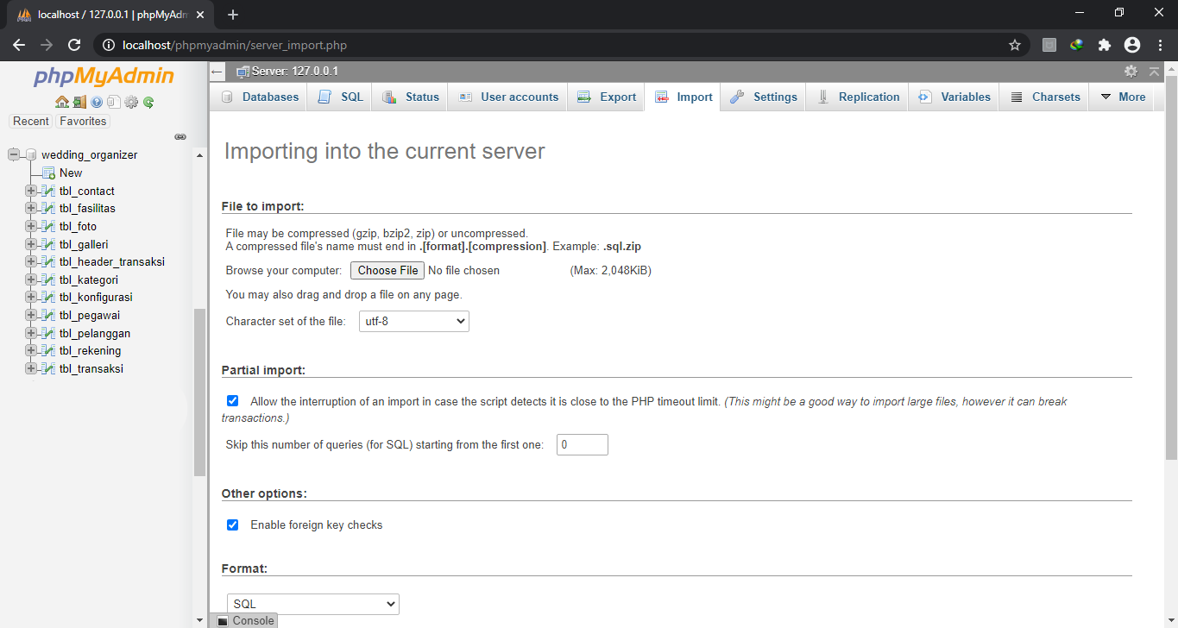**Gambar 4.2** *Import Database.*

1. *Import database* yang berupa format .sql
2. Buka web *browser* dan buka alamat http://localhost/wedding_organizer kedalam *address* bar untuk membuka *website* ini secara local.

## Penjelasan Program

Pada sub bab ini penulis akan menjelaskan tentang tampilan programsesui dengan rancangan yang telah di buat pada BAB III, halaman pada apilikasi ini terdiri dari tampilan umum, tampilan pelanggan (*User*) dan tampilan pegawai (*Administrator*). Adapun penjelasan dari masing-masing halaman adalah sebagai berikut :

### Struktur Basisdata ( *Database* )

*Database wedding organizer* pada toko Golden Care menggunakan MySQL, total tabel dari *database* mencapai 11 table dengan pendefinisian nama ‘*wedding_organizer*’ sebagai nama *database wedding organizer* pada toko Golden Care, dimana setiap data yang menjadi *record* dari setiap proses pengelolaan akan ditampung ke dalam *database* yang dibuat. Tampilan 11 table *database* yang berisi table pegawai, table pelanggan, table kategori, table fasilitas, table foto, table rekening, table transaksi, table header_transaksi, table galleri, table contact_us dan table konfigurasi yang dapat dilihat pada **Gambar 4.3** dibawah ini:

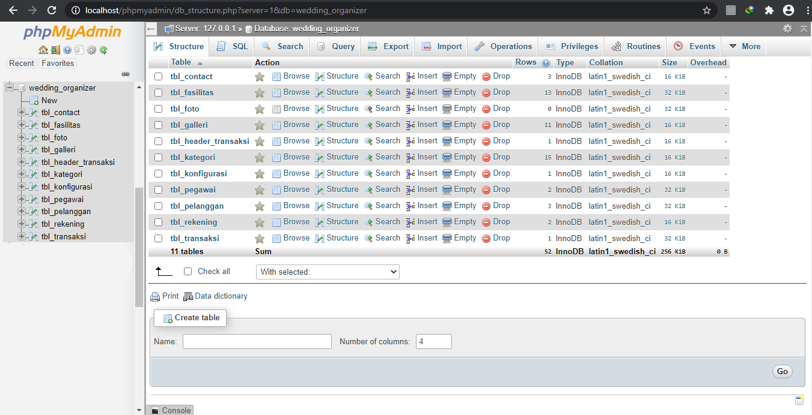 **Gambar 4.3** *Layout Database* Sistem Informasi *Wedding Organizer.*

1. Table Pegawai

Table Pegawai berisi field-field yang dapat dilihat pada gambar 4.4 berikut ini :

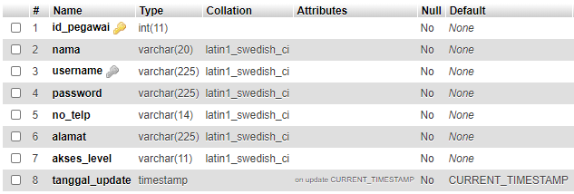 **Gambar 4.4** *Layout* Table Pegawai.

1. Table Pelanggan

Table Pelanggan berisi field-field yang dapat dilihat pada gambar 4.5berikut ini :

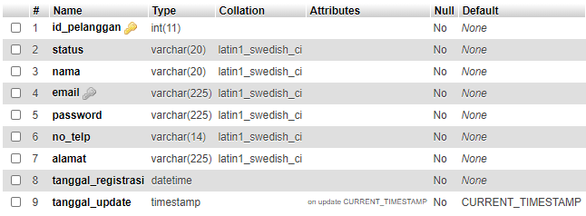 **Gambar 4.5** *Layout* Table Pelanggan.

1. Table Kategori

Table Kategori berisi field-field yang dapat dilihat pada gambar 4.6 berikut ini :

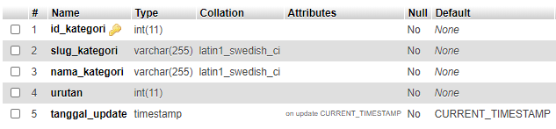 **Gambar 4.6** *Layout* Table Kategori.

1. Table Fasilitas

Table Fasilitas berisi field-field yang dapat dilihat pada gambar 4.7berikut ini :

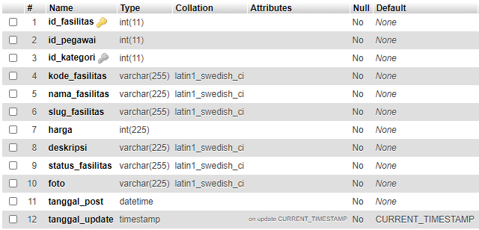 **Gambar 4.7** *Layout* Table Fasilitas.

1. Table Foto

Table Foto berisi field-field yang dapat dilihat pada gambar 4.8berikut ini :

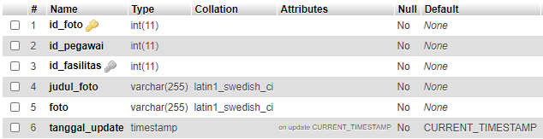 **Gambar 4.8** *Layout* Table Foto.

1. Table Rekening

Table Rekening berisi field-field yang dapat dilihat pada gambar 4.9berikut ini :

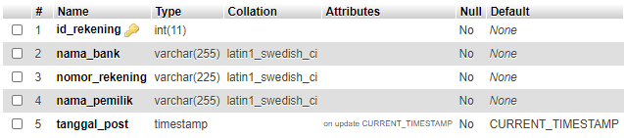 **Gambar 4.9** *Layout* Table Rekening.

1. Table Transaksi

Table Transaksi berisi field-field yang dapat dilihat pada gambar 4.10berikut ini :

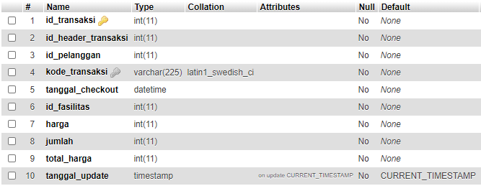 **ambar 4.10** *Layout* Table Transaksi.

1. Table Header Transaksi

Table Header Transaksi berisi field-field yang dapat dilihat pada gambar 4.11 berikut ini :

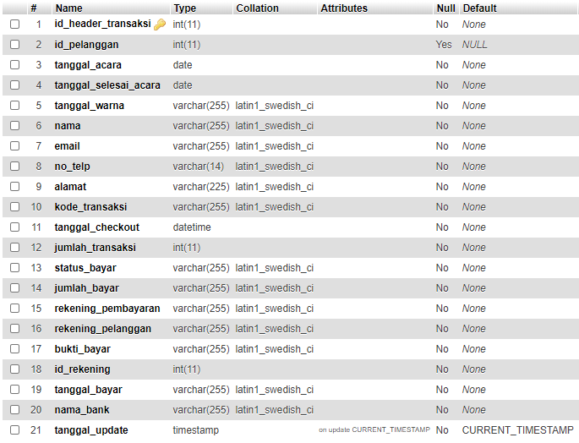 **Gambar 4.11** *Layout* Table Header Transaksi.

1. Table Galleri

Table Galleri berisi field-field yang dapat dilihat pada gambar 4.12 berikut ini :

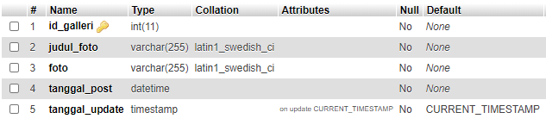 **Gambar 4.12** *Layout* Table Galleri.

1. Table Contact Us

Table Contact Us berisi field-field yang dapat dilihat pada gambar 4.13 berikut ini :

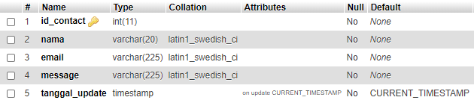 **Gambar 4.13** *Layout* Table Contact Us.

1. Table Konfigurasi

Table Konfigurasi berisi field-field yang dapat dilihat pada gambar 4.14 berikut ini :

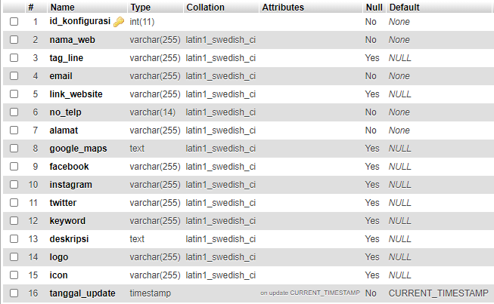 **Gambar 4.14** *Layout* Table Konfigurasi.

### Tampilan Umum Website

Tampilan umum website ini berisikan halaman home yang tidak akan berubah-ubah, halaman fasilitas yang berisikan beberapa paket *wedding organizer* yang bisa dipesan, halaman profil yang berisi informasi tentang perusahaan, halaman contact us (buku tamu) berisikan form yang bisa diisi oleh pelanggan untuk memberikan komentar tentang website ini, halaman registrasi berisikan formulir pendaftaran untuk bisa menjadi member untuk bisa melakukan memesan suatu paket *wedding organizer,* halaman login digunakan untuk masuk ke sistem selanjutnya yang digunakan pelanggan. Berikut adalah tampilan umum website :

#### Halaman Home

Halaman Home merupakan tampilan antarmuka utama website *wedding organizer* toko Golden Care yang pertama kali muncul ketika aplikasi di jalankan oleh pengguna. Halaman yang terdapat pada tampilan ini antara lain berupa halaman sewa fasilitas, halaman about, halaman galleri, dan halaman contact us. Berikut adalah tampilan halaman home :

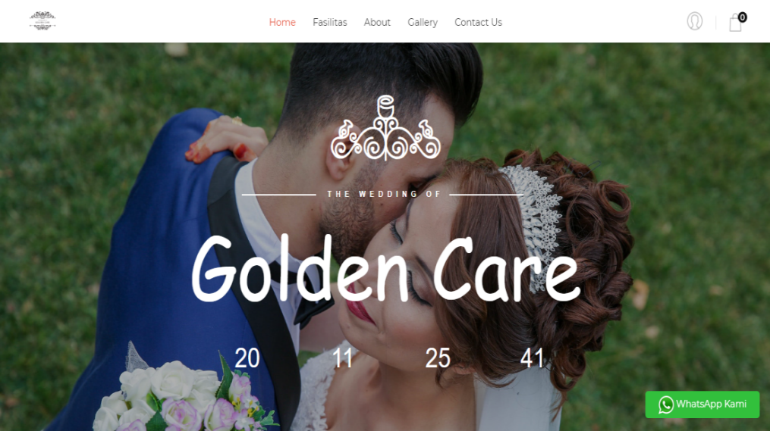**Gambar 4.15** Halaman Home.

Berikut adalah *flowchart* untuk halaman home :

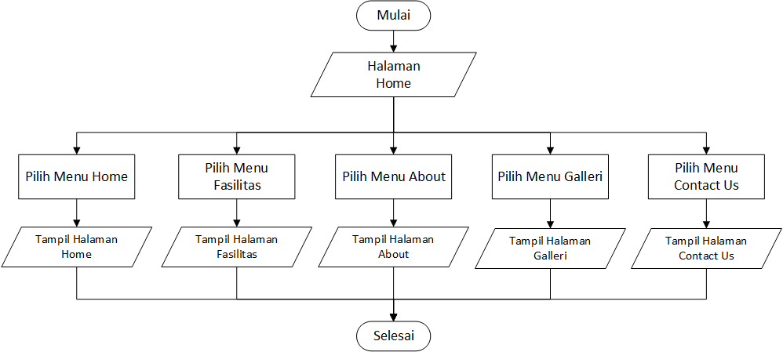 **Gambar 4.16** *Flowchart* Halaman Home.

#### Halaman Fasilitas

Halaman Fasilitas merupakan tampilan antarmuka yang menampilkan daftar data jasa *wedding organizer* toko Golden Care yang dapat dipesan oleh pelanggan. Berikut adalah tampilan halaman fasilitas :

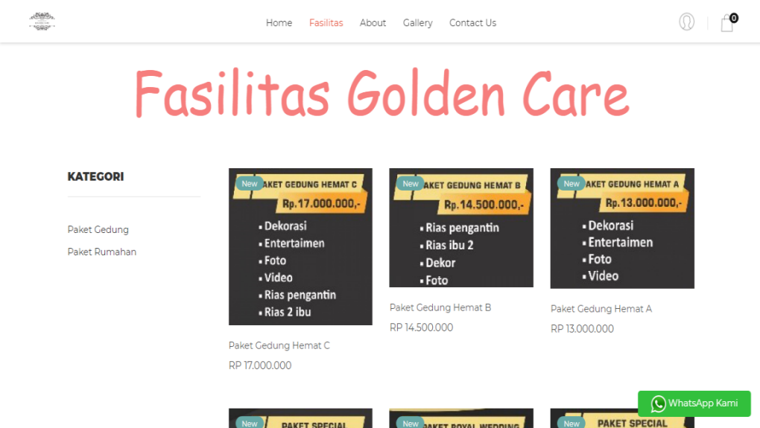**Gambar 4.17** Halaman Fasilitas.

Berikut adalah *flowchart* untuk halaman fasilitas :

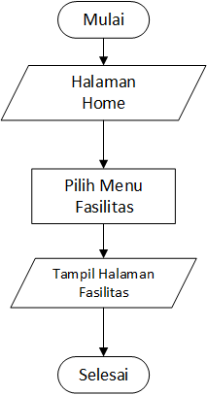**Gambar 4.18** *Flowchart* Halaman Fasilitas.

#### Halaman About

Halaman About merupakan tampilan antarmuka yang berisikan informasi tentang perusahaan toko Golden Care *wedding organizer.* Berikut adalah tampilan halaman about :

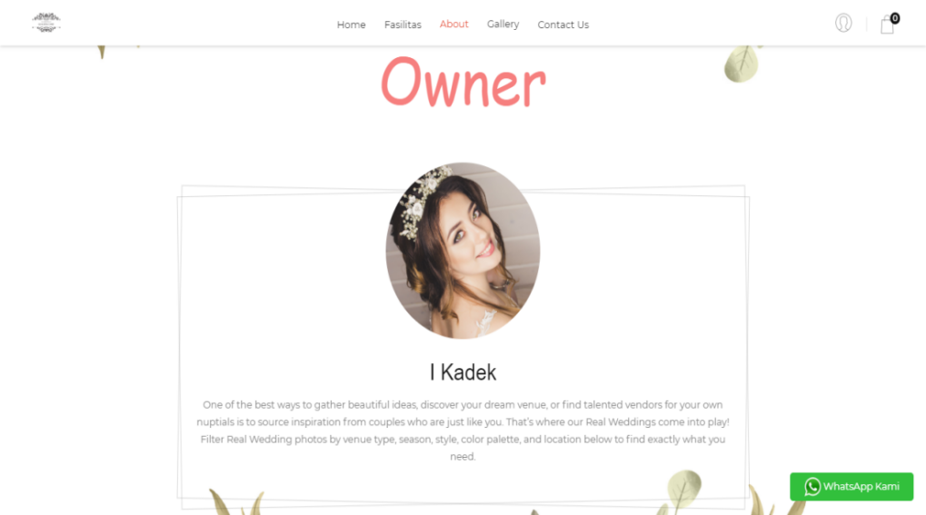**Gambar 4.19** Halaman About.

Berikut adalah *flowchart* untuk halaman about :

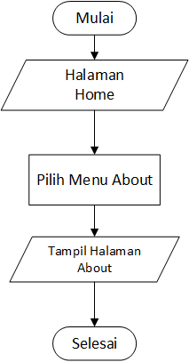

**Gambar 4.20** *Flowchart* Halaman About.

#### Halaman Galleri

Halaman Galleri merupakan tampilan antarmuka yang berisikan informasi tentang dokumentasi *wedding organizer* yang sebelumnya telah dilaksanakan pada *wedding organizer* toko Golden Care*.* Berikut adalah tampilan halaman galleri :

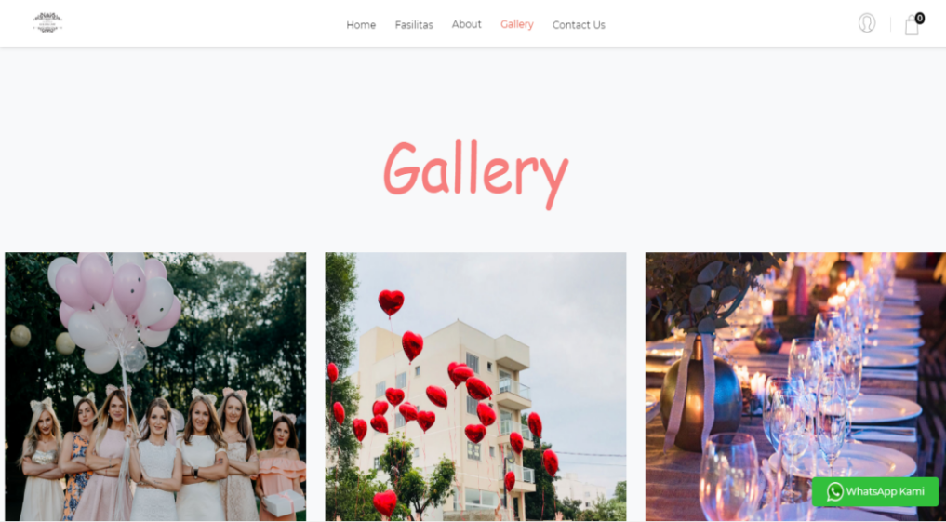**Gambar 4.21** Halaman Galleri.

Berikut adalah *flowchart* untuk halaman galleri :

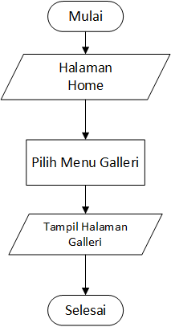

**Gambar 4.22** *Flowchart* Halaman Galleri.

#### Halaman Contact Us ( Buku Tamu )

Halaman Contact Us merupakan tampilan antarmuka yang digunakan untuk menampilkan form pengisian data contact us yang bisa diisikan oleh pelanggan berupa kritik ataupun saran terhadap website toko Golden Care *wedding organizer*. Berikut adalah tampilan untuk halaman contact us :

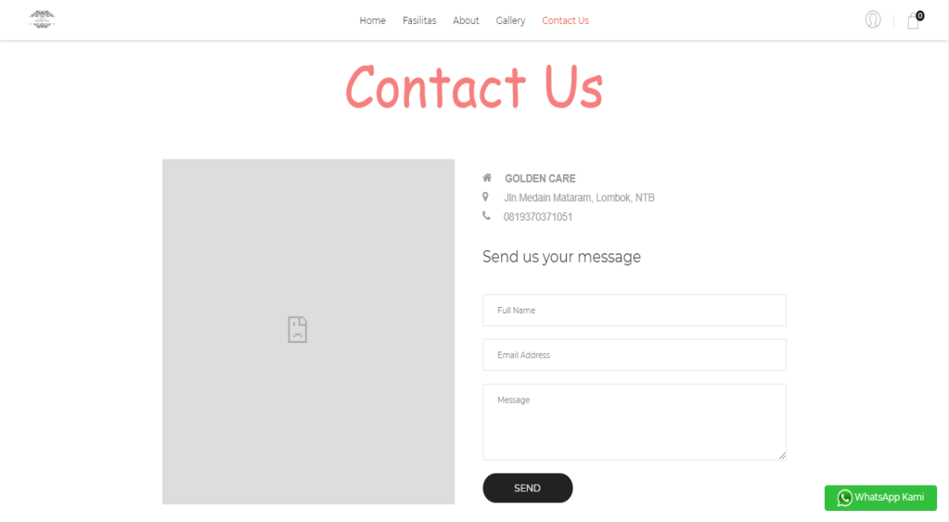**Gambar 4.23** Halaman Contact Us.

Berikut adalah *flowchart* untuk halaman contact us :

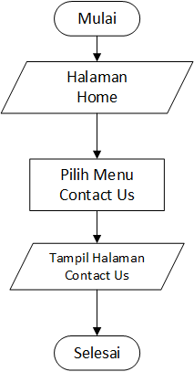**Gambar 4.24** *Flowchart* Halaman Contact Us.

#### Halaman Registrasi

Halaman Registrasi merupakan tampilan antarmuka yang digunakan untuk menampilkan *form* pengisian data yang harus diisi sebelum melakukan *login* untuk menjadi member sebagai syarat untuk bisa mengakses menu selanjutnya pada website *wedding organizer* toko Golden Care. Berikut adalah tampilan untuk halaman registrasi :

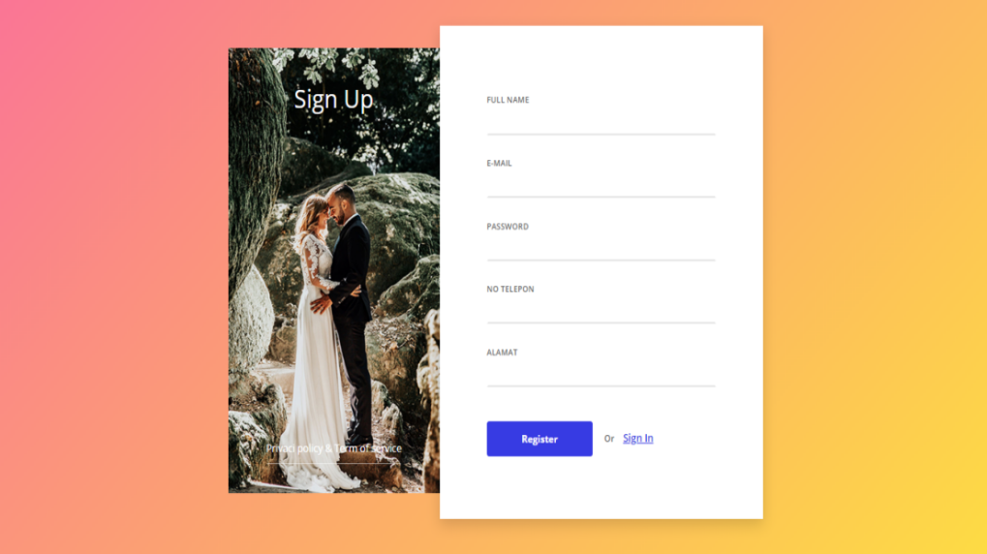**Gambar 4.25** Halaman Registrasi.

Berikut adalah *flowchart* untuk halaman registrasi :

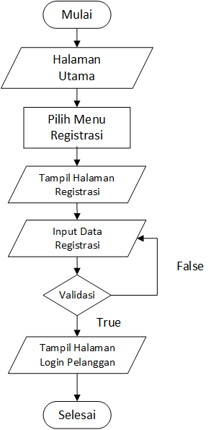**Gambar 4.26** *Flowchart* Halaman Registrasi.

#### Halaman Login Pelanggan

Halaman login Pelanggan merupakan tampilan antarmuka yang digunakan untuk hak akses masuk ke sistem selanjutnya yang digunakan pelanggan yang sebelumnya telah melakukan registrasi dan tersimpan kedalam database untuk melakukan proses manipulasi data pada *wedding organizer* toko Golden Care. Berikut adalah tampilan untuk halaman login :

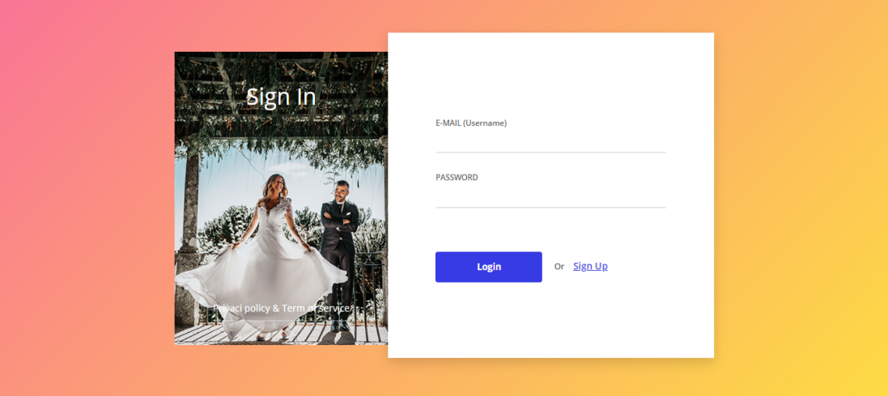**Gambar 4.27** Halaman Login Pelanggan.

Berikut adalah *flowchart* untuk halaman login pelanggan:

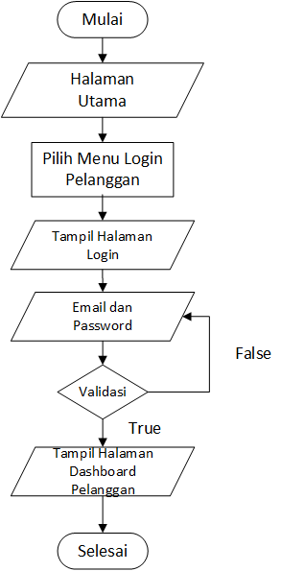**Gambar 4.28** *Flowchart* Halaman Login Pelanggan.

### Tampilan Pelanggan

Tampilan Pelanggan terdiri dari beberapa halaman yaitu halaman dashboard, halaman konfirmasi pembayaran, halaman keranjang penyewaan, halaman riwayat penyewaan, halaman profil, halaman contact us dan logout.

#### Halaman Dashboard Pelanggan

Halaman Dashboar Pelanggan merupakan tampilan antarmuka yang digunakan untuk memberikan suatu gambaran antar muka yang menampilkan semua data aktifitas yang dilakukan dalam sistem informasi penyewaan *wedding organizer*. Berikut adalah tampilan untuk halaman dashboard:

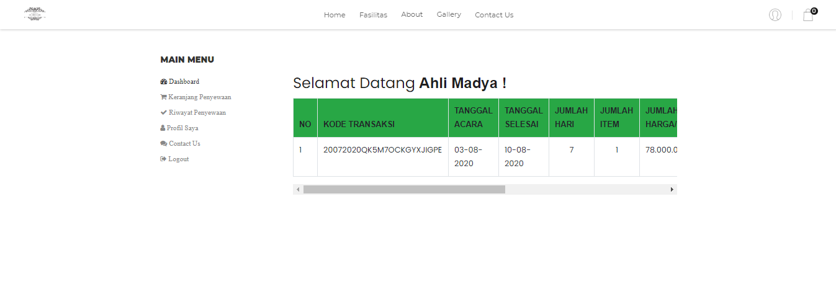**Gambar 4.29** Halaman Dashboard Pelanggan.

Berikut adalah *flowchart* untuk halaman dashboard pelanggan :

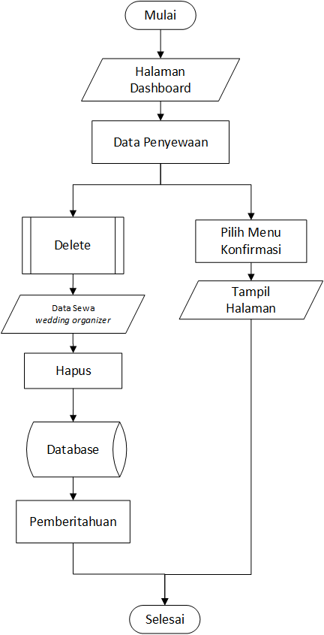**Gambar 4.30** *Flowchart* Halaman Dashboard Pelanggan.

#### Halaman Dashboard ( Halaman Konfirmasi Pembayaran )

Halaman Konfirmasi Pembayaran merupakan tampilan antarmuka yang digunakan untuk memberikan suatu gambaran bagaimana tampilan upload data bukti pembayaran pemesanan yang diberikan dalam sistem informasi penyewaan *wedding organizer*. Berikut adalah tampilan untuk halaman konfirmasi pembayaran:

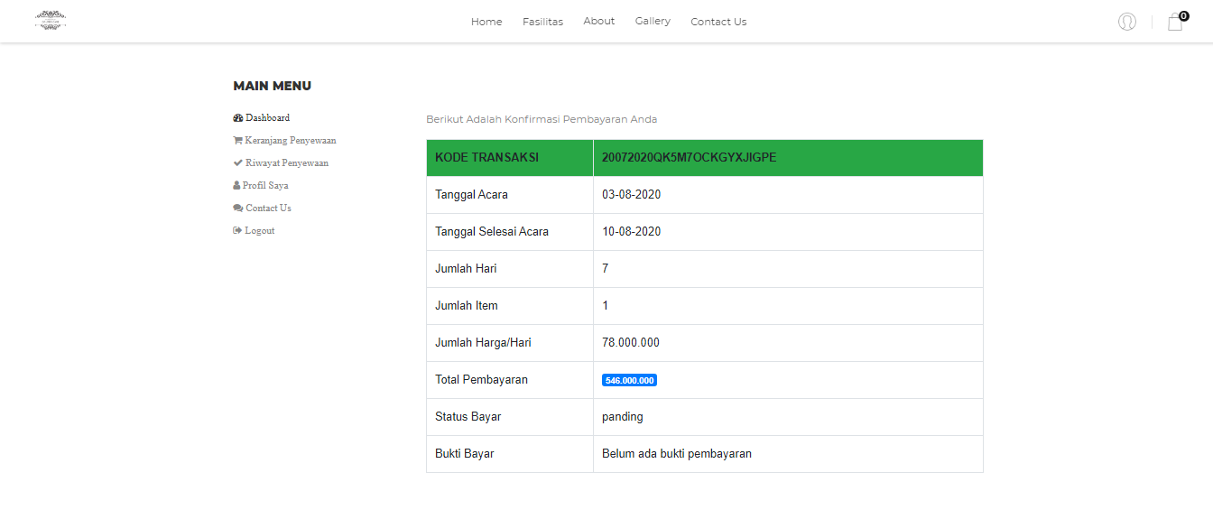 **Gambar 4.31** Halaman Konfirmasi Pembayaran.

Berikut adalah *flowchart* untuk halaman konfirmasi pembayaran :

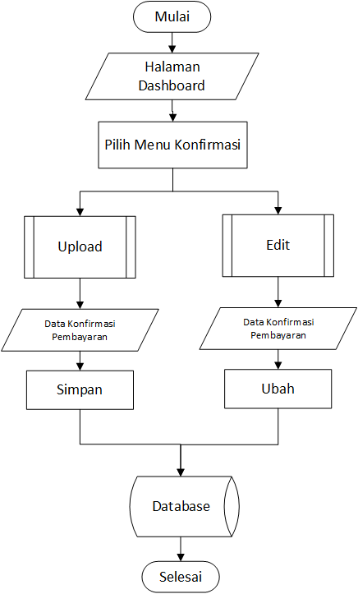 **Gambar 4.32** *Flowchart* halaman Konfirmasi Pembayaran.

#### Halaman Keranjang Penyewaan

Halaman Keranjang Penyewaan merupakan tampilan antarmuka yang digunakan untuk memberikan suatu gambaran bagaimana tampilan awal halaman penyewaan jasa yang diberikan dalam sistem informasi *wedding organize*r untuk melakukan proses pelanggan melakukan pemesanan paket *wedding*. Berikut adalah tampilan untuk halaman keranjang penyewaan:

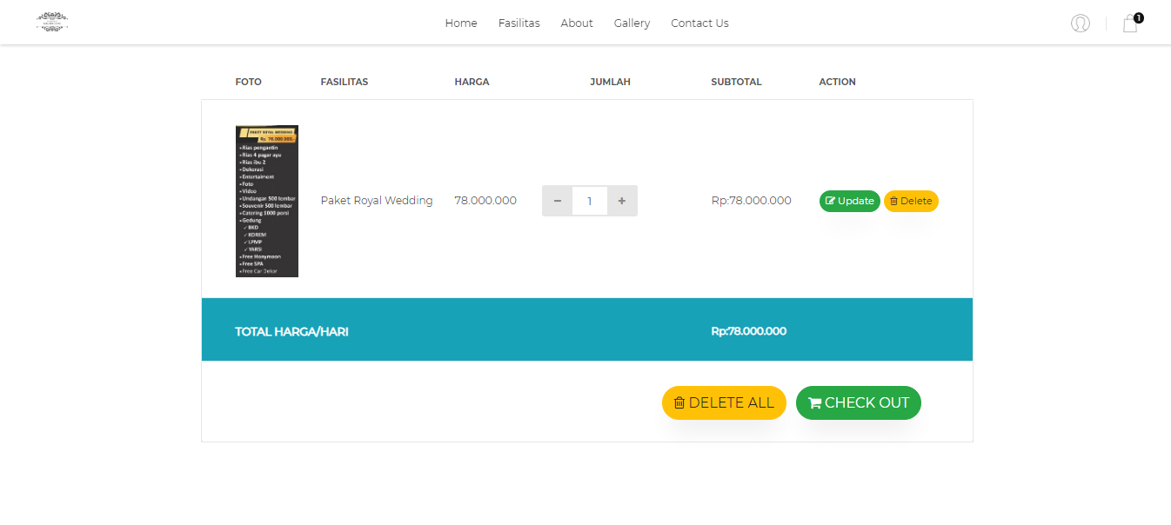 **Gambar 4.33** Halaman Keranjang Penyewaan.

Berikut adalah *flowchart* untuk halaman keranjang penyewaan :

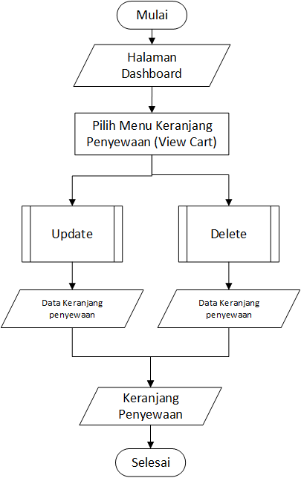**Gambar 4.34** *Flowchart* Halaman Keranjang Penyewaan

#### Halaman Keranjang Penyewaan ( Halaman Check Out)

Halaman Check Out digunakan untuk menentukan tanggal acara pernikahan untuk *check out* data jasa  *wedding organizer* yang telah dipilih sebelumnya dilakukan oleh pelanggan. Berikut adalah tampilan untuk halaman Check Out :

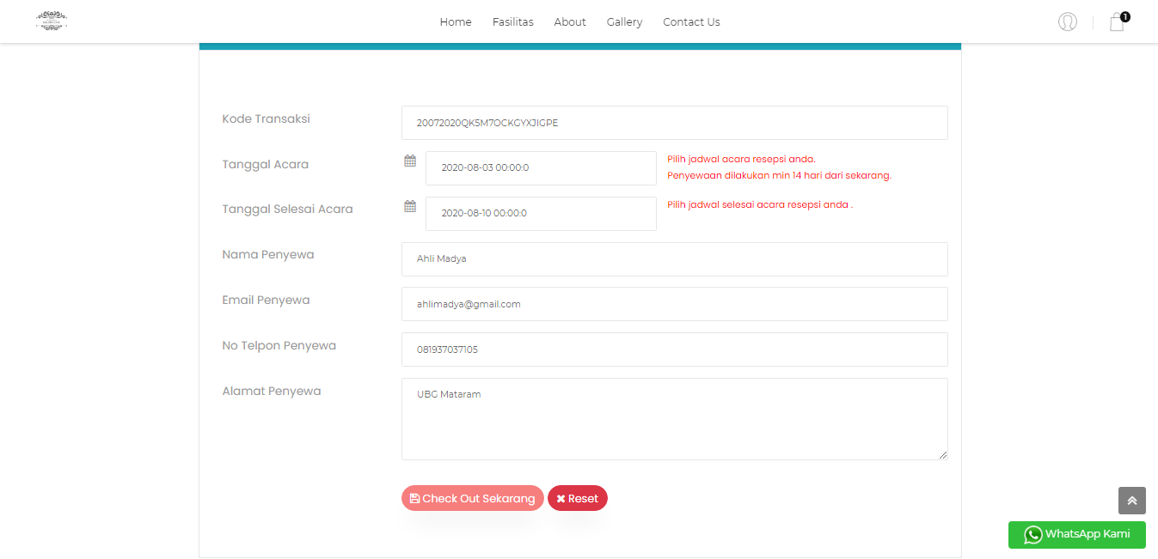

**Gambar 4.35** Halaman Check Out.

Berikut adalah *flowchart* untuk halaman check out penyewaan :

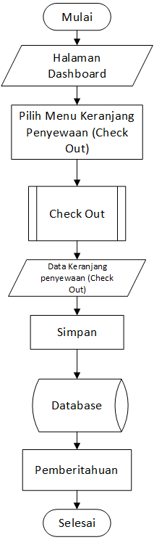 **Gambar 4.36** *Flowchart* Halaman Check Out Penyewaan

#### Halaman Riwayat Penyewaan

Halaman Riwayat Penyewaan digunakan untuk menampilkan data riwayat penyewaan jasa *wedding organizer* yang telah dilakukan oleh pelanggan. Berikut adalah tampilan untuk halaman riwayat penyewaan :

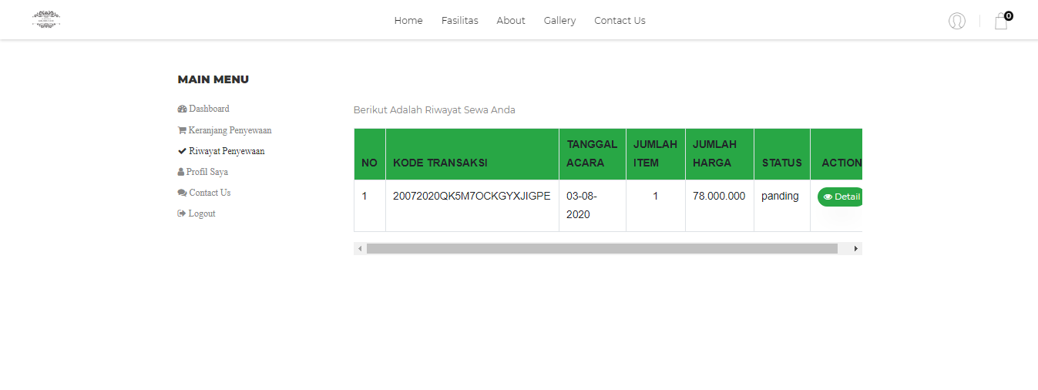 **Gambar 4.37** Halaman Riwayat Penyewaan.

Berikut adalah *flowchart* untuk halaman riwayat penyewaan :

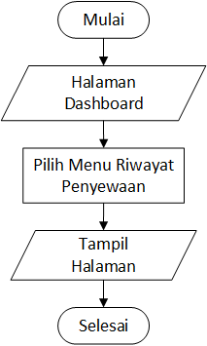

**Gambar 4.38** *Flowchart* Halaman Riwayat Penyewaan.

#### Halaman Riwayat Penyewaan ( Halaman Detail Penyewaan )

Halaman Detail Penyewaan digunakan untuk menampilkan riwayat detail data-data penyewaan jasa *wedding organizer* peritem yang dipilih oleh pelanggan. Berikut adalah tampilan untuk halaman detail penyewaan :

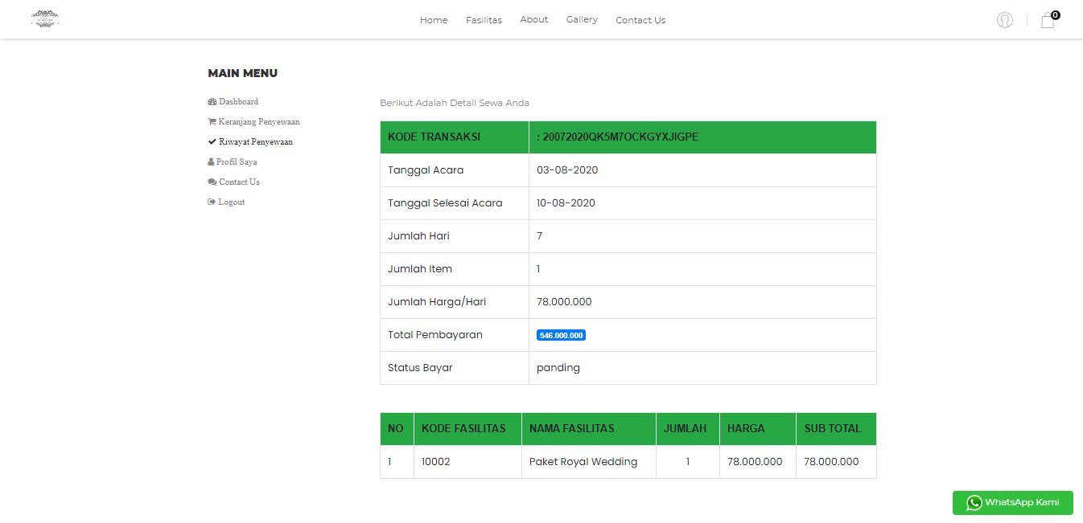 **Gambar 4.39** Halaman Detail Penyewaan.

Berikut adalah *flowchart* untuk halaman detail penyewaan:

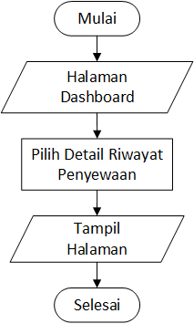

**Gambar 4.40** *Flowchart* Halaman Detail Penyewaan.

#### Halaman Profil

Halaman Profil merupakan tampilan antarmuka yang digunakan untuk mengedit data pelanggan yang telah terdaftar sebagai member dan hanya dapat dilakukan setelah pelanggan berhasil melakukan login. Berikut adalah tampilan untuk halaman profil :

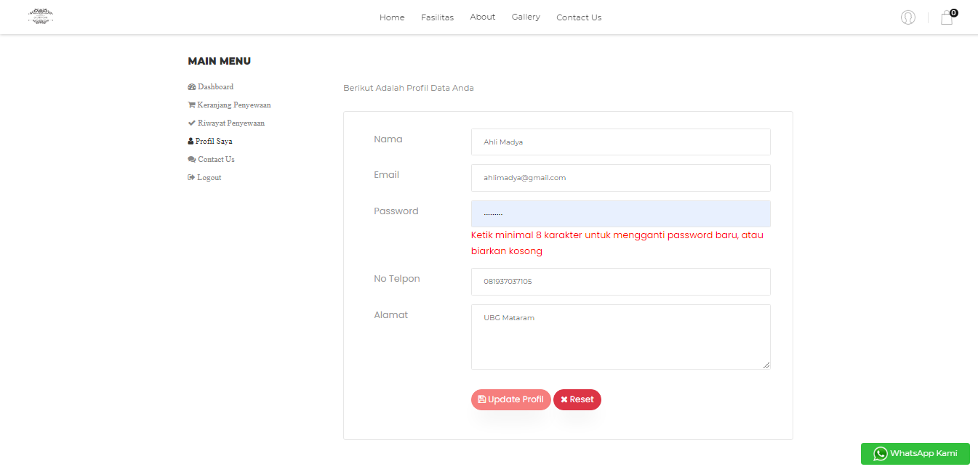 **Gambar 4.41** Halaman Profil.

Berikut adalah *flowchart* untuk halaman profil :

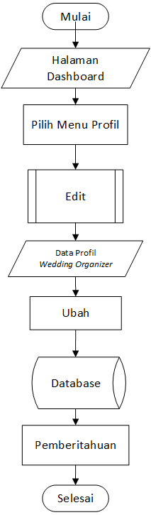**Gambar 4.42** *Flowchart* Halaman Profil.

#### Halaman Contact Us ( Buku Tamu )

Halaman Contact Us merupakan tampilan antarmuka yang digunakan untuk mengedit data pelanggan yang telah terdaftar sebagai member dan hanya dapat dilakukan setelah pelanggan berhasil melakukan login. Berikut adalah tampilan untuk halaman contact us:

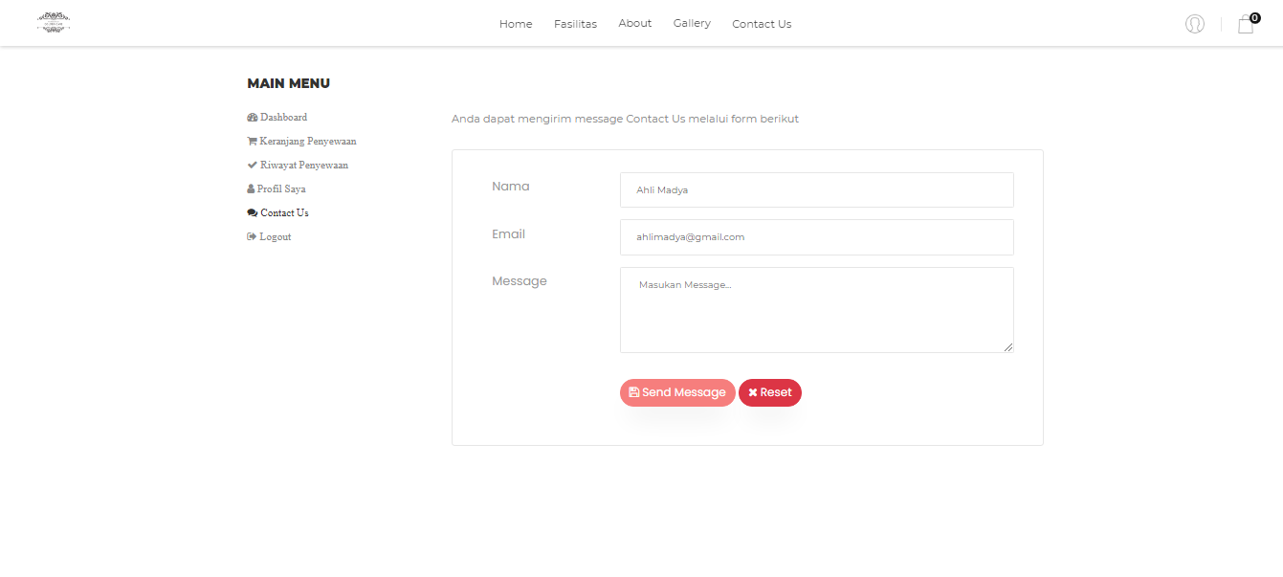 **Gambar 4.43** Halaman Contact Us.

Berikut adalah *flowchart* untuk halaman contact us:

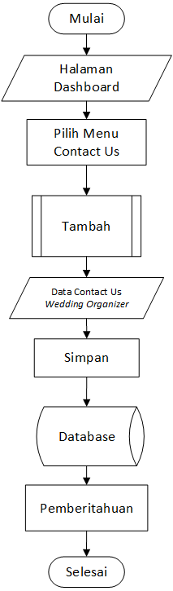

**Gambar 4.44** *Flowchart* Halaman Contact Us

### Tampilan Pegawai

Tampilan Pegawai terdiri dari beberapa halaman yaitu halaman dashboard, halaman fasilitas, halaman transaksi, halaman pengguna, halaman contact us, halaman konfigurasi, halaman login dan logout.

#### Halaman Login Admin

Halaman Login Admin merupakan tampilan antarmuka yang digunakan untuk hak akses masuk ke sistem selanjutnya yang digunakan pegawai yang telah tersimpan dalam database untuk melakukan proses manipulasi data pemesanan. Berikut adalah tampilan untuk halaman login admin :

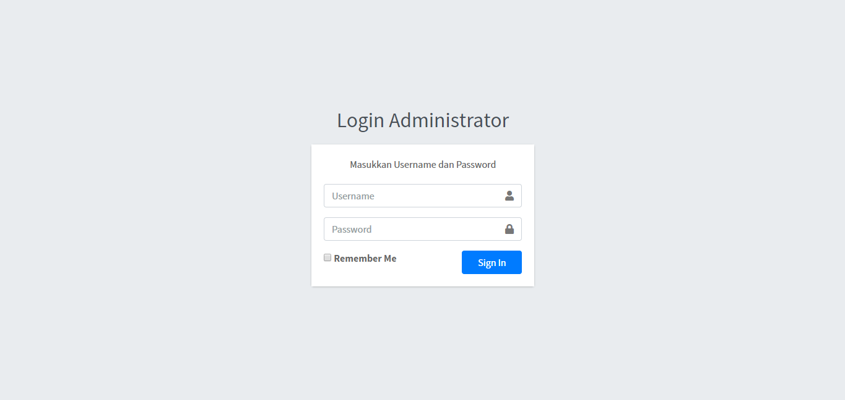 **Gambar 4.45** Halaman Login Admin.

Berikut adalah *flowchart* untuk halaman login admin :

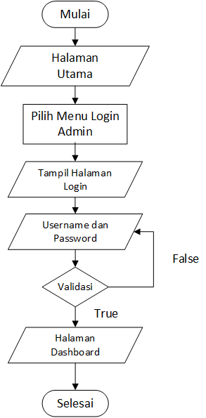**Gambar 4.46** *Flowchart* Halaman Login Admin.

#### Halaman Dashboard Admin

Halaman Dashboard Admin merupakan tampilan antarmuka yang digunakan untuk memonitoring semua data aktifitas yang dilakukan pelanggan. Berikut adalah tampilan untuk halaman dashboard :

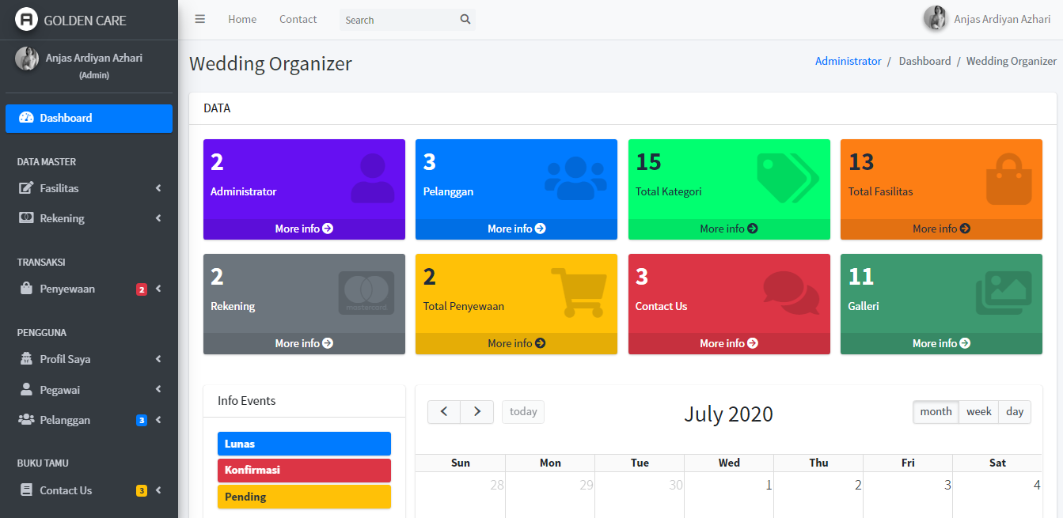 **Gambar 4.47** Halaman Dashboard Admin.

Berikut adalah *flowchart* untuk halaman dashboard admin :

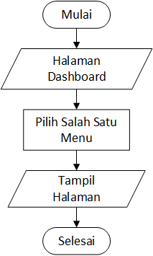

**Gambar 4.48** *Flowchart* Halaman Dashboard Admin.

#### Halaman Fasilitas

Halaman Fasilitas merupakan tampilan antarmuka yang digunakan untuk mengelola data paket *wedding* *organizer* yang telah tersimpan di database untuk ditampilkan di halaman home untuk pelanggan bisa melakukan pemesanan pelanggan. Berikut adalah tampilan untuk halaman fasilitas :

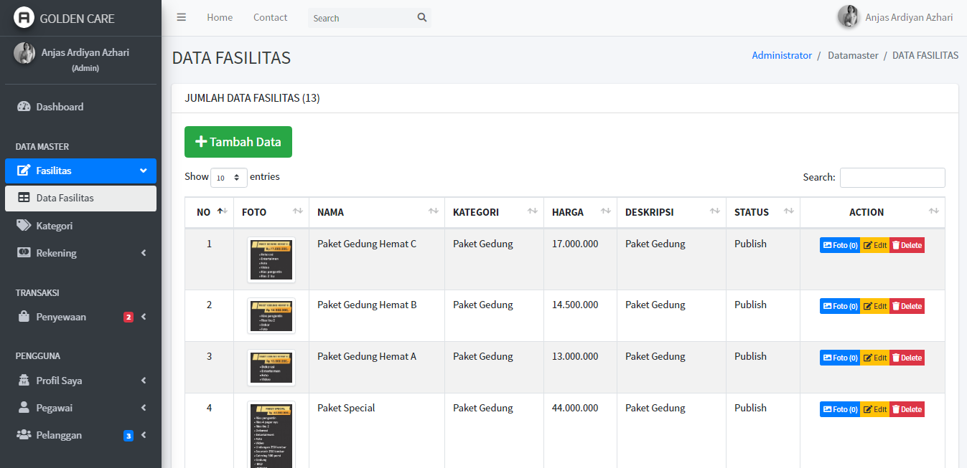 **Gambar 4.49** Halaman Fasilitas.

Berikut adalah *flowchart* untuk halaman fasilitas :

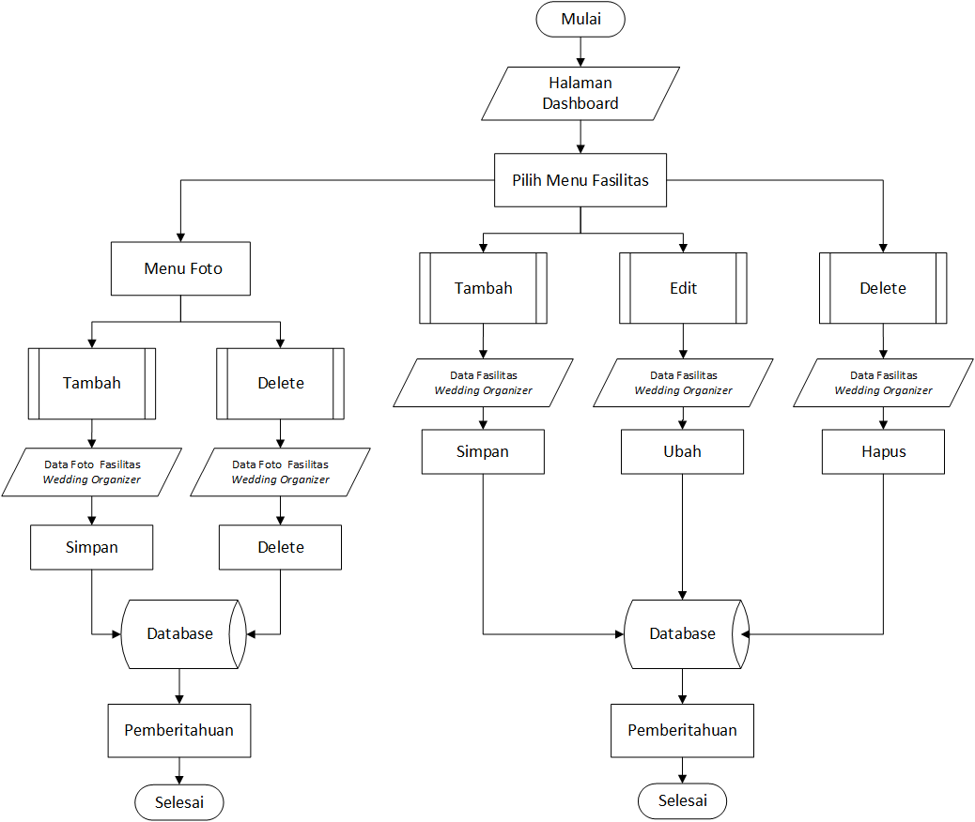**Gambar 4.50** *Flowchart* Halaman Fasilitas.

#### Halaman Kategori

Halaman Kategori merupakan tampilan antarmuka yang digunakan untuk mengelola data kategori fasilitas jasa *wedding organizer* langsung tersimpan di *database.* Berikut adalah tampilan untuk halaman kategori:

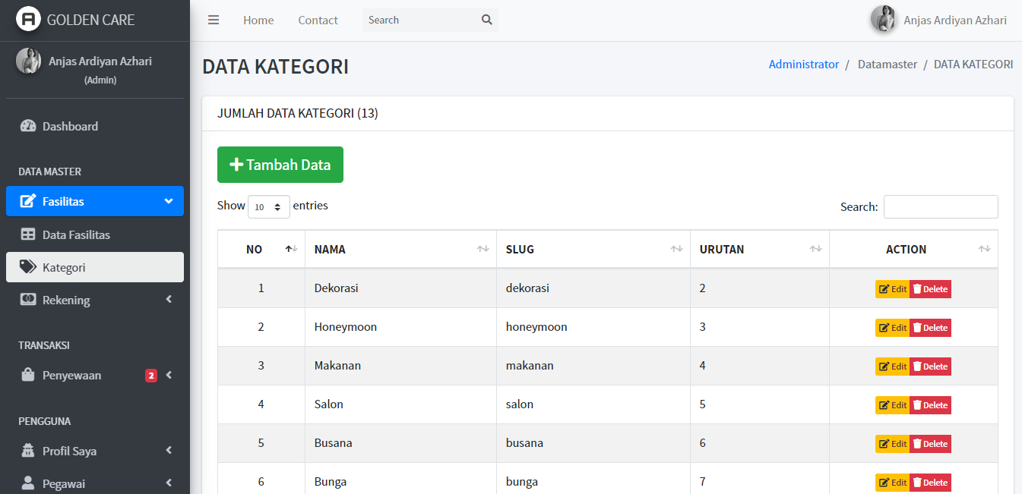**Gambar 4.51** Halaman Kategori.

Berikut adalah *flowchart* untuk halaman kategori :

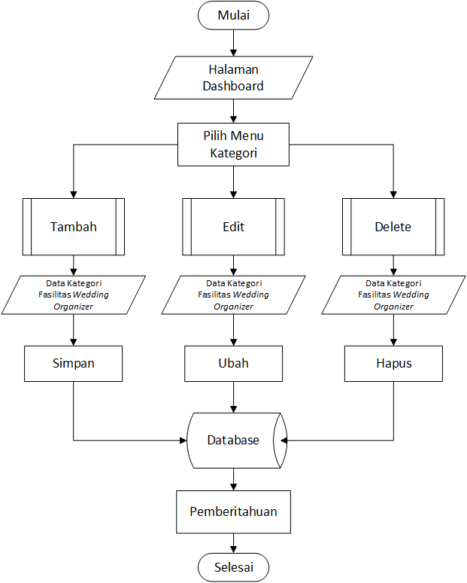 **Gambar 4.52** *Flowchart* Halaman Kategori.

#### Halaman Rekening

Halaman Rekening merupakan tampilan antarmuka yang digunakan untuk mengelola data rekening tujuan pembayaran jasa *wedding organizer* yang telah tersimpan di *database.* Berikut adalah tampilan untuk halaman rekening :

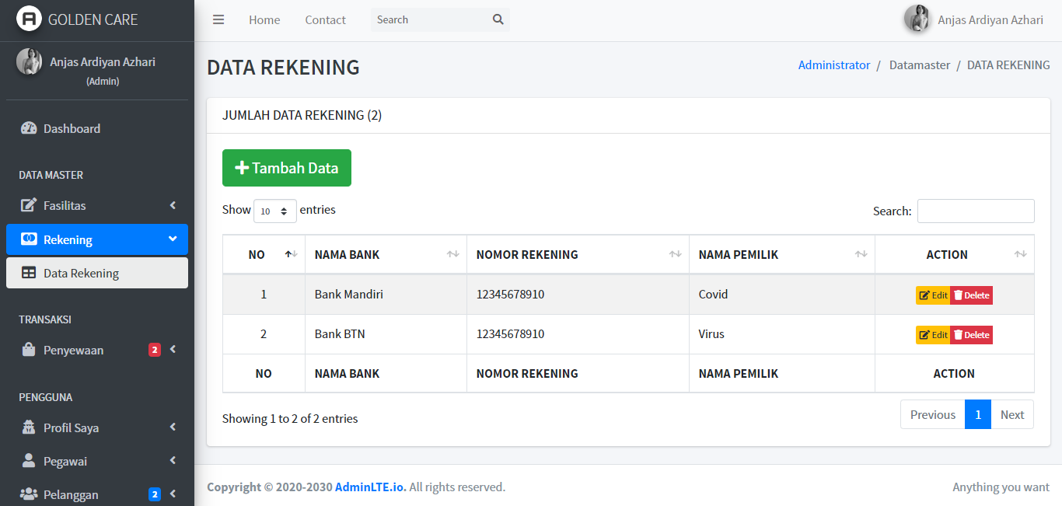 **Gambar 4.53** Halaman Rekening.

Berikut adalah *flowchart* untuk halaman rekening :

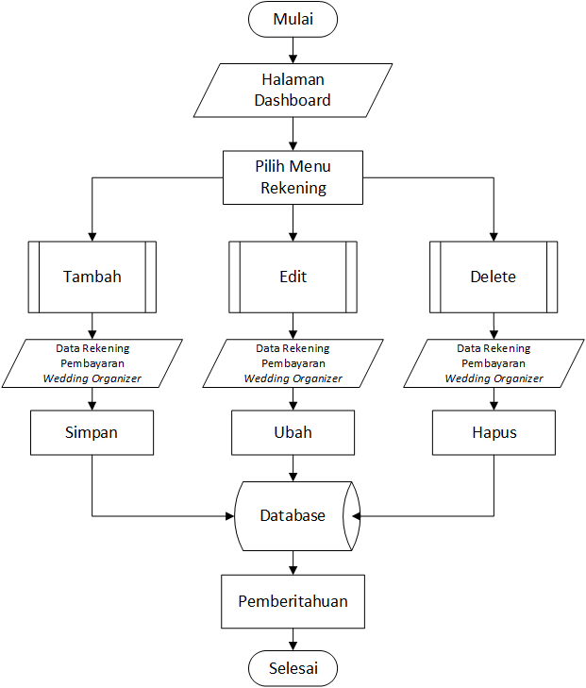**Gambar 4.54** *Flowchart* Halaman Rekening.

#### Halaman Penyewaan

Halaman Penyewaan merupakan tampilan antarmuka yang digunakan untuk mengelola data pemesanan, laporan pemesanan, laporan pembayaran *wedding organizer* yang telah tersimpan di *database*. Berikut adalah tampilan untuk halaman penyewaan :

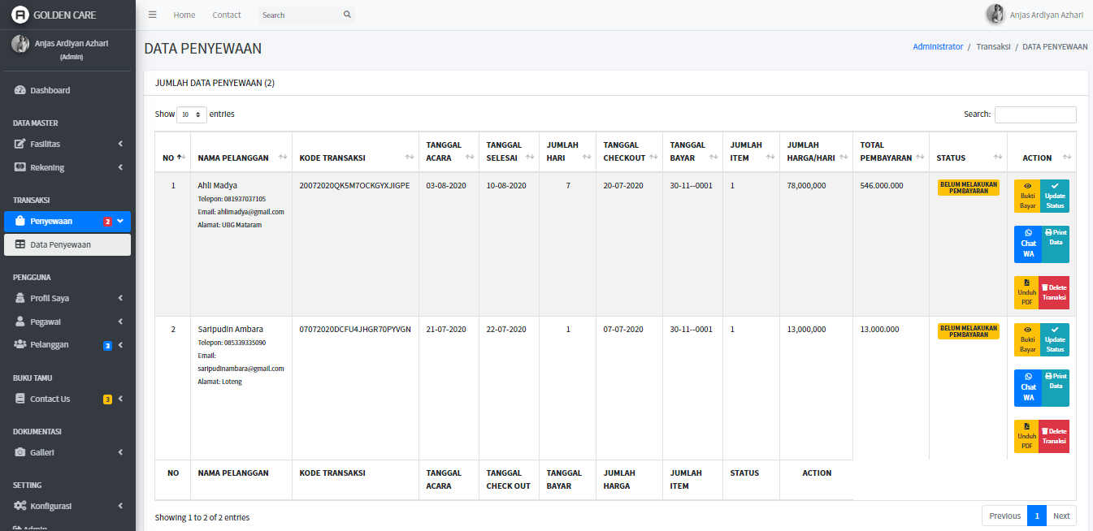 **Gambar 4.55** Halaman Penyewaan.

Berikut adalah *flowchart* untuk halaman penyewaan:

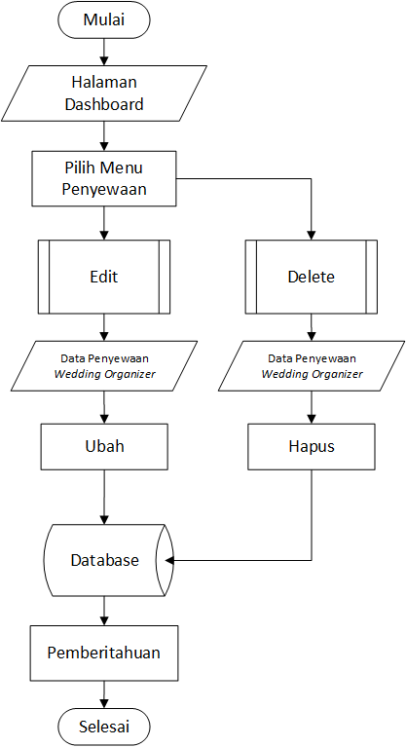**Gambar 4.56** *Flowchart* Halaman Penyewaan.

#### Halaman Profil

Halaman Profil merupakan tampilan antarmuka yang digunakan untuk mengelola data profil diri sendiri yang sebelumnya telah tersimpan di *database.* Berikut adalah tampilan untuk halaman profil :

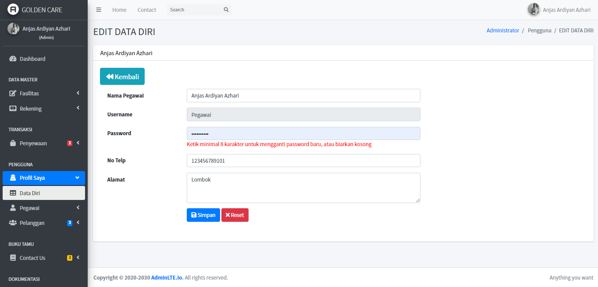**Gambar 4.57** Halaman Profil.

Berikut adalah *flowchart* untuk halaman profil :

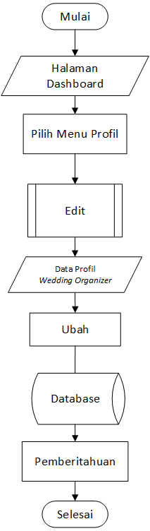 **Gambar 4.58** *Flowchart* halaman profil.

#### Halaman Pegawai

Halaman Pegawai merupakan tampilan antarmuka yang digunakan untuk mengedit data pegawai sebagai pengelola aplikasi dan hanya dapat dilakukan setelah pegawai berhasil melakukan login. Berikut adalah tampilan untuk halaman pegawai :

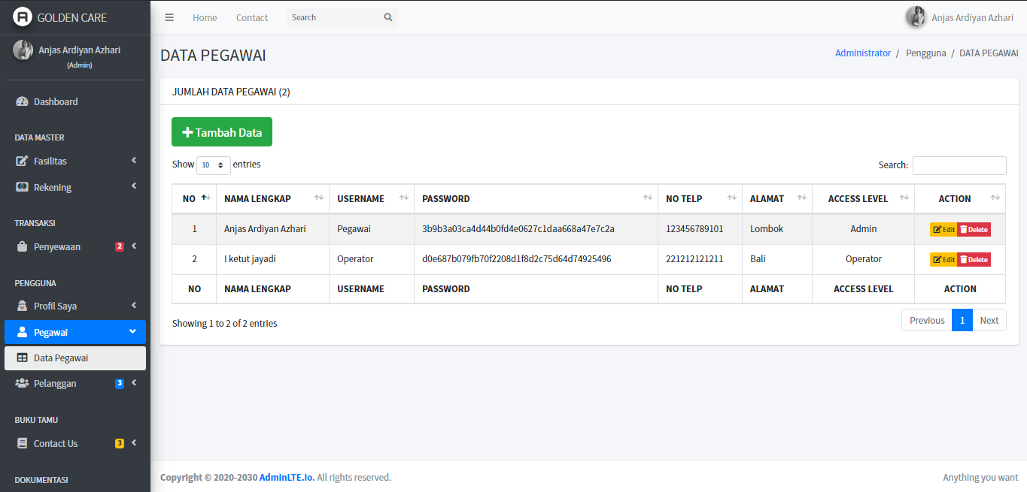 **Gambar 4.59** Halaman Pegawai.

Berikut adalah *flowchart* untuk halaman pegawai :

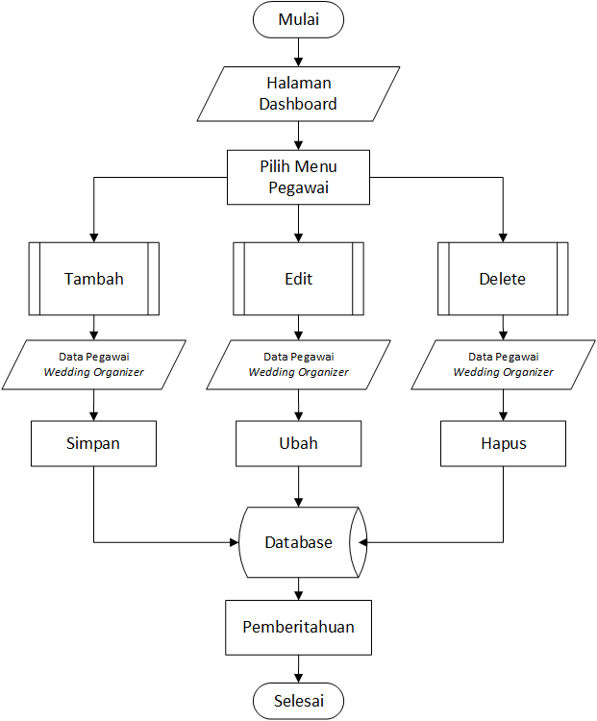**Gambar 4.60** *Flowchart* halaman pegawai.

#### Halaman Pelanggan

Halaman Pelanggan merupakan tampilan antarmuka yang digunakan untuk mengedit data pelanggan sebagai pengelola aplikasi dan hanya dapat dilakukan setelah pelanggan berhasil melakukan login. Berikut adalah tampilan untuk halaman pelanggan :

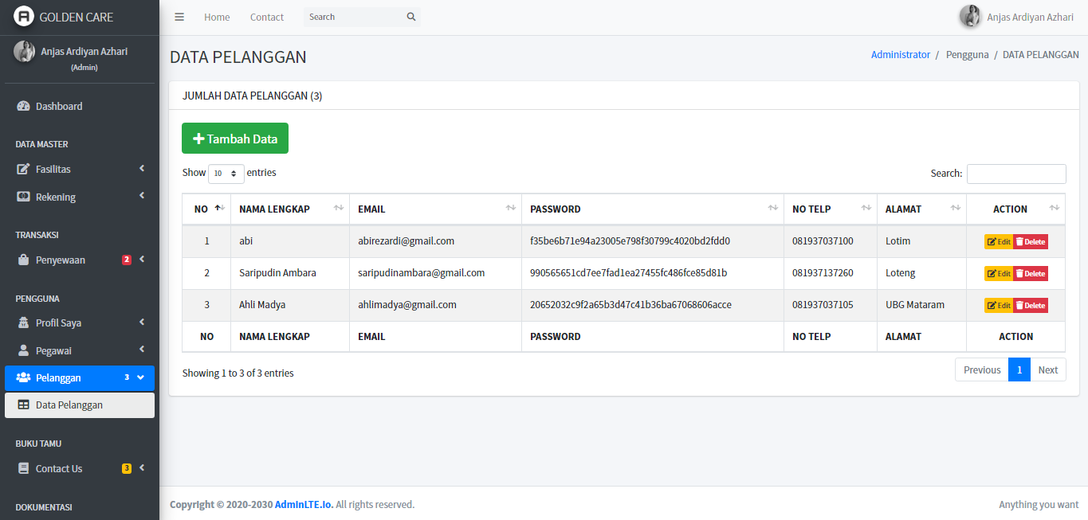 **Gambar 4.61** Halaman Pelanggan.

Berikut adalah *flowchart* untuk halaman pelanggan :

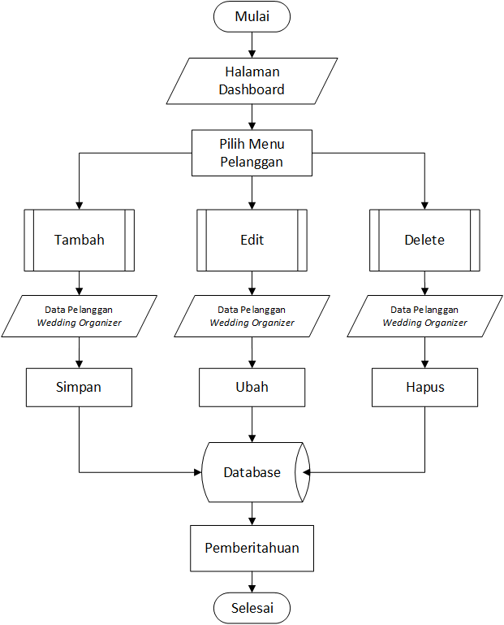 **Gambar 4.62** *Flowchart* halaman pelanggan.

#### Halaman Contact Us ( Buku Tamu )

Halaman Contact Us merupakan tampilan antarmuka yang digunakan untuk mengelola data contact us (buku tamu) yang telah tersimpan didatabase. Berikut adalah tampilan untuk halaman contact us :

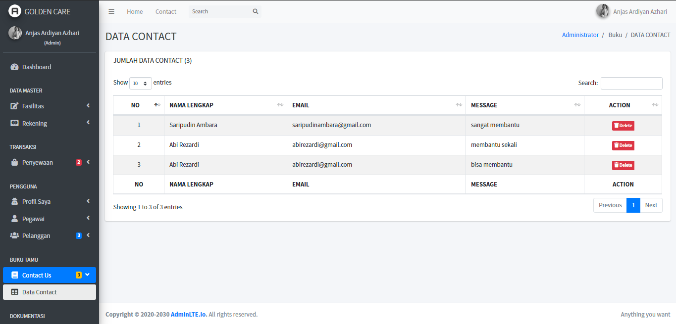 **Gambar 4.63** Halaman Contact Us.

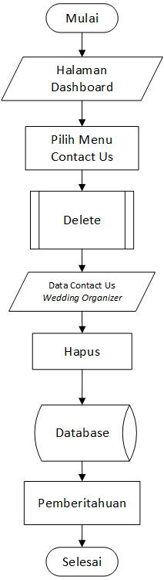Berikut adalah *flowchart* untuk halaman contact us:

**Gambar 4.64** *Flowchart* Halaman Contact Us

#### Halaman Galleri

Halaman Galleri merupakan tampilan antarmuka yang digunakan untuk mengelola data foto hasil project jasa *wedding organizer* yang telah selesai sebelumnya*.* Berikut adalah tampilan untuk halaman galleri :

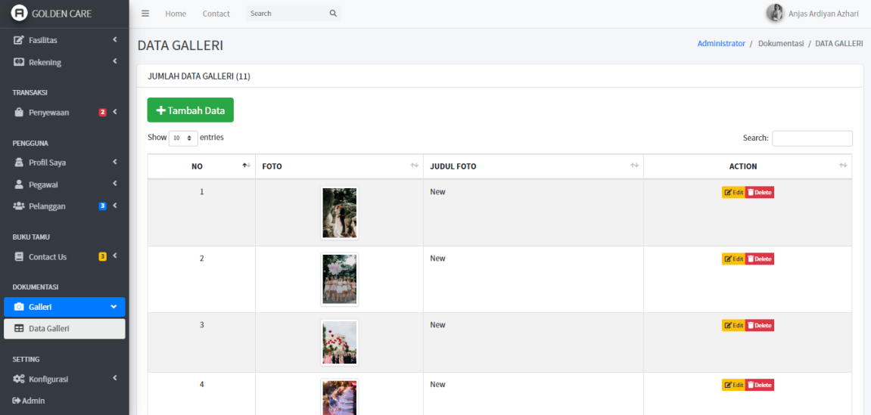 **Gambar 4.65** Halaman Galleri.

Berikut adalah *flowchart* untuk halaman galleri.

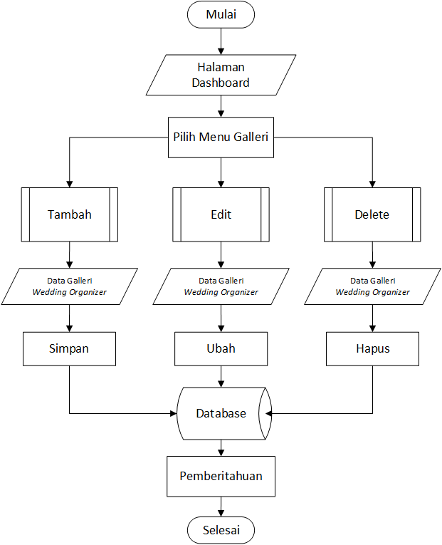**Gambar 4.66** *Flowchart* Halaman Galleri.

#### Halaman Konfigurasi Umum Website

Halaman Konfigurasi Umum Website merupakan tampilan antarmuka yang digunakan untuk mengelola data konfigurasi umum website jasa *wedding organizer* yang telah tersimpan di *database.* Berikut adalah tampilan untuk halaman konfigurasi umum website:

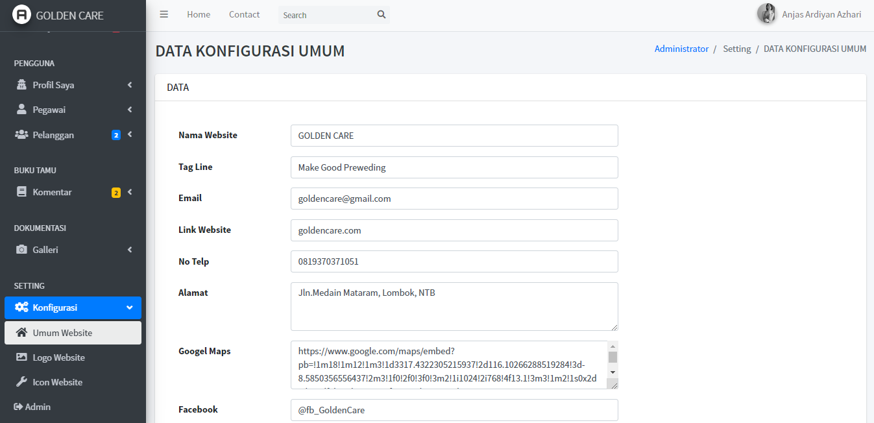**Gambar 4.67** Halaman Konfigurasi Umum website.

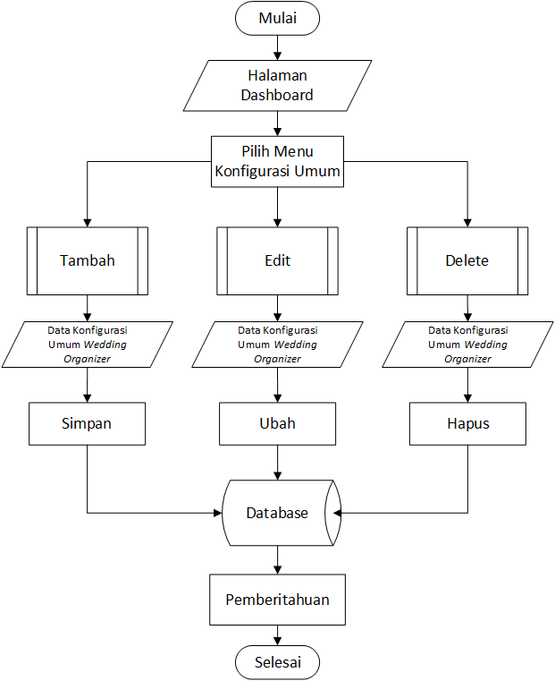Berikut adalah *flowchart* untuk halaman konfigurasi umum :

**Gambar 4.68** *Flowchart* Halaman Konfigurasi Umum.

#### Halaman Konfigurasi Logo Website

Halaman Konfigurasi Logo Website merupakan tampilan antarmuka yang digunakan untuk mengelola data konfigurasi logo website jasa *wedding organizer* yang telah tersimpan di *database.* Berikut adalah tampilan untuk halaman konfigurasi logo website :

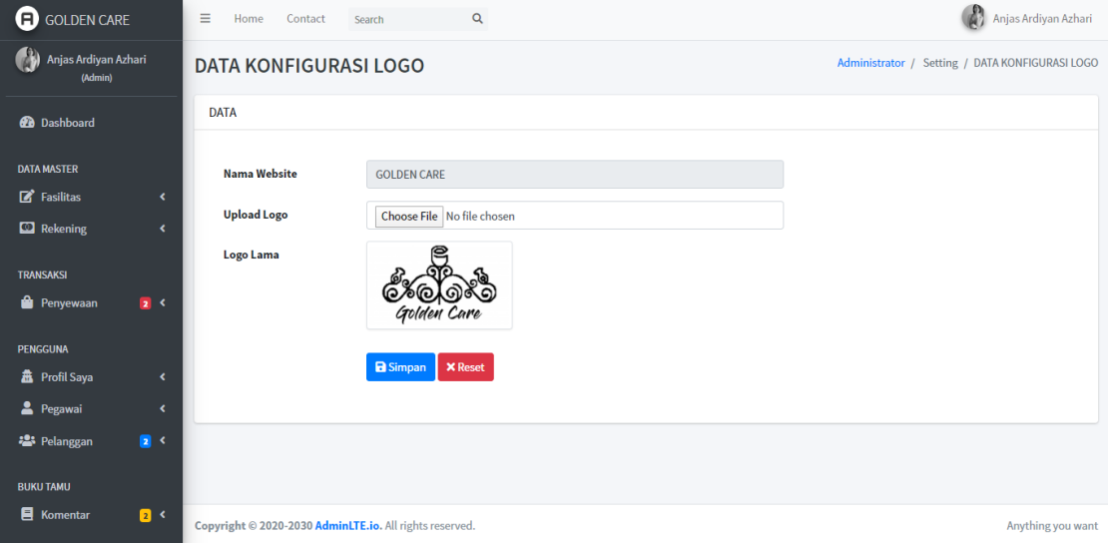 **Gambar 4.69** Halaman Konfigurasi Logo Website.

Berikut adalah *flowchart* untuk halaman konfigurasi logo :

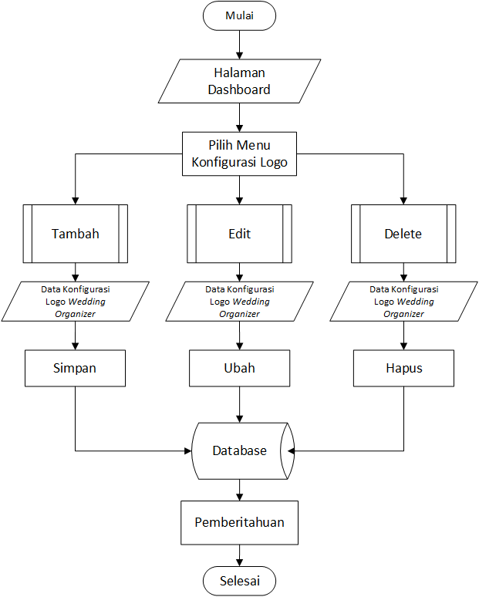**Gambar 4.70** *Flowchart* Halaman Konfigurasi logo.

#### Halaman Konfigurasi Icon Website

Halaman Konfigurasi Icon Website merupakan tampilan antarmuka yang digunakan untuk mengelola data konfigurasi icon website jasa *wedding organizer* yang telah tersimpan di *database.* Berikut adalah tampilan untuk halaman konfigurasi icon website :

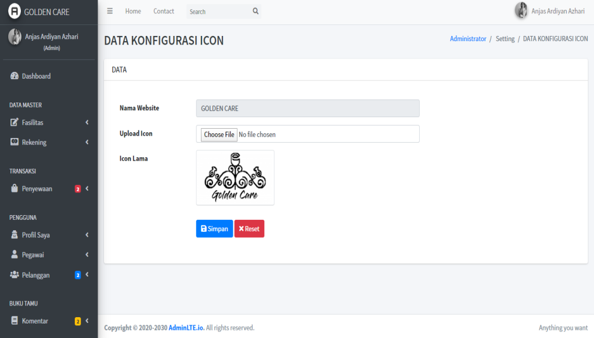**Gambar 4.71** Halaman Konfigurasi Icon Website.

Berikut adalah *flowchart* untuk halaman konfigurasi icon :

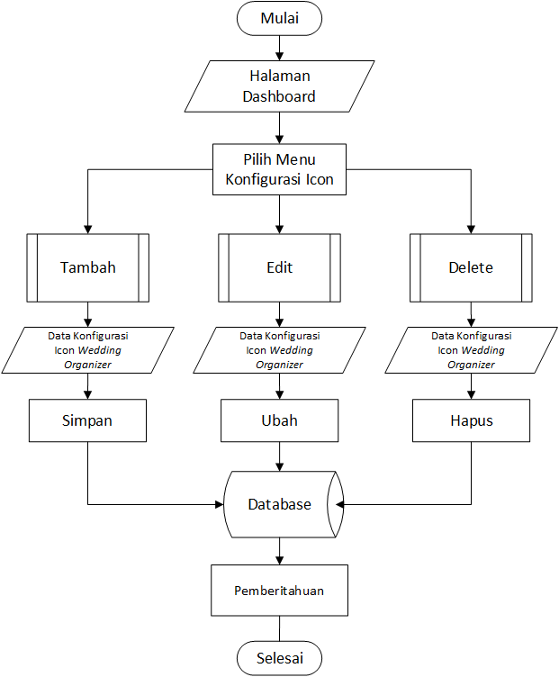**Gambar 4.72** *Flowchart* Halaman konfigurasi icon.

## Hasil Pengujian

Pengujian aplikasi ini menggunakan teknik pengujian *Black-box.* Dimana pada tahap ini akan di lakukan pengujian fungsionalitas dari fitur-fitur yang disediakan aplikasi.

### Hasil Pengujian Halaman Utama (Pelanggan)

**Tabel 4.1** Hasil Pegujian Halaman Utama (Pelanggan)

|  |  |  |  |
| --- | --- | --- | --- |
| **No** | **Kelas Uji** | **Hasil** | **Keterangan** |
| 1. | Pengujian data fasilitas yang disediakan | [ **√** ] Diterima  [ ] Ditolak | Pelanggan dapat add fasilitas *wedding organizer* yang telah disediakan |
| 2. | Pengujian registrasi pelanggan | [ **√** ] Diterima  [ ] Ditolak | Menampilkan halaman *form* registrasi*,* dapat mengisi *form* dan mendaftar sebagai pelanggan |
| 3. | Pengujian login pelanggan | [ **√** ] Diterima  [ ] Ditolak | Pelanggan berhasil masuk kedalam sistem dan menampilkan halaman dashboard |
| 4. | Pengujian data dashboard | [ **√** ] Diterima  [ ] Ditolak | Dapat menampilkan halaman dashboard |
| 5. | Pengujian data dashboard (konfirmasi pembayaran) | [ **√** ] Diterima  [ ] Ditolak | Menampilkan halaman *form upload* pembayaran berupa kode transaksi, tanggal acara, nominal pembayaran, bank pengirim dan status bayar |
| 6. | Pengujian data keranjang penyewaan | [ **√** ] Diterima  [ ] Ditolak | Menampilkan halaman *view cart* keranjang penyewaan berupa gambar fasilitas, nama fasilitas, jumlah, harga dan subtotal yang sebelumnya sudah melakukan add fasilitas |
| 7. | Pengujian data keranjang penyewaan (check out) | [ **√** ] Diterima  [ ] Ditolak | Menampilkan halaman *check out* keranjang penyewaan berupa kode transaksi, menentukan tanggal acara untuk jumlah hari dan menginputkan data penyewa |
| 8. | Pengujian data riwayat penyewaan | [ **√** ] Diterima  [ ] Ditolak | Menampilkan halaman menu data riwayat penyewaan |
| 9. | Pengujian data riwayat penyewaan (detail penyewaan) | [ **√** ] Diterima  [ ] Ditolak | Menampilkan halaman detail riwayat penyewaan yang ingin ditampilkan |
| 10. | Pengujian data profil | [ **√** ] Diterima  [ ] Ditolak | Menampilkan form edit profil pelanggan berupa nama lengkap, alamat dan no telp |
| 11. | Pengujian data contact us | [ **√** ] Diterima  [ ] Ditolak | Menampilkan form pengisian data contact us (buku tamu) yang dapat diisi oleh pelanggan secara langsung |
| 12. | Pengujian logout | [ **√** ] Diterima  [ ] Ditolak | Kembali ke halaman utama |

### Hasil Pengujian Halaman Dashboard (*Admin*)

**Tabel 4.2** Hasil Pegujian Halaman Dashbord (*Admin*)

|  |  |  |  |
| --- | --- | --- | --- |
| **No** | **Kelas Uji** | **Hasil** | **Keterangan** |
| 1. | Pengujian login admin | [ **√** ] Diterima  [ ] Ditolak | Admin masuk kedalam sistem menampilkan halaman admin sesuai hak accessnya |
| 2. | Pengujian data dashboard | [ **√** ] Diterima  [ ] Ditolak | Admin berhasil masuk kedalam sistem dan menampilkan halaman dashboard |
| 3. | Pengujian data fasilitas | [ **√** ] Diterima  [ ] Ditolak | Menampilkan halaman fasilitas dan admin berhasil melakukan edit, delete dan tambah data fasilitas |
| 4. | Pengujian data kategori | [ **√** ] Diterima  [ ] Ditolak | Menampilkan halaman kategori dan admin berhasil melakukan edit, delete dan tambah data kategori |
| 5. | Pengujian data rekening | [ **√** ] Diterima  [ ] Ditolak | Menampilkan halaman rekening dan admin berhasil melakukan edit, delete dan tambah data rekening |
| 6. | Pengujian data penyewaan | [ **√** ] Diterima  [ ] Ditolak | Menampilkan halaman penyewaan dan admin berhasil melakukan delete, view bukti bayar, konfirmasi status pembayaran dan print data penyewaan |
| 7. | Pengujian Data Profil | [ **√** ] Diterima  [ ] Ditolak | Menampilkan form edit profil admin berupa nama lengkap, alamat dan no telp |
| 8. | Pengujian data pegawai | [ **√** ] Diterima  [ ] Ditolak | Menampilkan halaman pegawai dan admin berhasil melakukan edit, delete dan tambah data pegawai |
| 9. | Pengujian data pelanggan | [ **√** ] Diterima  [ ] Ditolak | Menampilkan halaman pelanggan dan admin berhasil melakukan edit, delete dan tambah data pelanggan |
| 10. | Pengujian data contact us | [ **√** ] Diterima  [ ] Ditolak | Menampilkan halaman contack us dan admin berhasil melakukan penghapusan data contact us (buku tamu) |
| 11. | Pengujian data galleri | [ **√** ] Diterima  [ ] Ditolak | Menampilkan halaman galleri dan admin berhasil melakukan edit, delete dan tambah data galleri |
| 12. | Pengujian data konfigurasi umum website | [ **√** ] Diterima  [ ] Ditolak | Menampilkan halaman konfigurasi umum website dan admin berhasil melakukan edit data konfigurasi umum |
| 13. | Pengujian data konfigurasi logo website | [ **√** ] Diterima  [ ] Ditolak | Menampilkan halaman konfigurasi logo website dan admin berhasil melakukan edit eata konfigurasi logo |
| 14. | Pengujian data konfigurasi icon website | [ **√** ] Diterima  [ ] Ditolak | Menampilkan halaman konfigurasi icon website dan admin berhasil melakukan edit data konfigurasi icon |
| 15. | Pengujian logout | [ **√** ] Diterima  [ ] Ditolak | Kembali ke halaman utama |

### Hasil Tabulasi Uji Sistem

Pengujian dilakukan secara objektif yang diuji secara langsung kelapangan. Dengan membuat *form* kuesioner mengenai kegunaan sistem yang dibangun, apakah sistem tersebut sudah dapat memberikan apa yang diinginkan oleh pengguna atau belum. Dalam hal ini, penulis menggunakan kuesioner untuk hasil tabulasi uji sistem.*.*

Untuk pengujiannya, diberikan kuesioner dari sistem informasi *wedding organizer* berbasis web pada toko Golden Care yang dapat dilihat pada bagian lampiran (Lampiran A).

|  |
| --- |
| **Y = Ʃ jr / (q*p)*100%** |

Keterangan :

Ʃ jr : Total Seluruh Jawaban Responden

P : Jumlah Responden

Q : Jumlah Pertanyaan

Y : Nilai Persentase

Adapun hasil tabulasi dengan kuesioner adalah sebagai berikut :

**Tabel 4.3** Tabulasi Hasil Pengujian Pemilik.

|  |  |  |  |  |  |  |
| --- | --- | --- | --- | --- | --- | --- |
| **No.** | **Pernyataan** | **Jawaban Responden** | | | | |
| **STS** | **TS** | **M** | **S** | **SS** |
| 1. | Apakah desain aplikasi sudah menarik ? | 0 | 0 | 0 | 0 | 1 |
| 2. | Apakah aplikasi mudah untuk dioprasikan ? | 0 | 0 | 0 | 1 | 0 |
| 3. | Apakah aplikasi dapat memudahkan dalam proses pencatatan transaksi penyewaan ? | 0 | 0 | 0 | 0 | 1 |
| 4. | Apakah aplikasi memudahkan dalam mengontrol data penyewaan pelanggan *wedding organizer* ? | 0 | 0 | 0 | 0 | 1 |
| Ʃ Total Jumlah Jawaban Responden | | 0 | 0 | 0 | 1 | 3 |

Keterangan :

STS : Sangat Tidak Setuju S : Setuju

TS : Tidak Setuju SS : Sangat Setuju

M : Moderat

Hasil Perhitungan :

STS = Ʃp / (r*p)*100% S = Ʃp / (r*p)*100%

= 0 / (4*1)*100% = 0 % = 1 / (4*1)*100% = 25 %

TS = Ʃp / (r*p)*100% SS = Ʃp / (r*p)*100%

= 0 / (4*1)*100% = 0 % = 3 / (4*1)*100% = 75 %

M = Ʃp / (r*p)*100%

= 0 / (4*1)*100% = 0 %

**Tabel 4.4** Tabulasi Hasil Pengujian Pegawai.

|  |  |  |  |  |  |  |
| --- | --- | --- | --- | --- | --- | --- |
| **No.** | **Pernyataan** | **Jawaban Responden** | | | | |
| **STS** | **TS** | **M** | **S** | **SS** |
| 1. | Apakah desain aplikasi sudah menarik ? | 0 | 0 | 0 | 2 | 2 |
| 2. | Apakah aplikasi ini mudah digunakan ? | 0 | 0 | 0 | 2 | 2 |
| 3. | Apakah aplikasi ini dapat membantu dalam mengolah data penyewaan pelanggan ? | 0 | 0 | 0 | 0 | 4 |
| 4. | Apakah aplikasi ini dapat memenuhi kebutuhan data dalam perancangan desain sist em informasi *wedding organizer* ? | 0 | 0 | 0 | 3 | 1 |
| Ʃ Total Jumlah Jawaban Responden | | 0 | 0 | 0 | 7 | 9 |

Keterangan :

STS : Sangat Tidak Setuju S : Setuju

TS : Tidak Setuju SS : Sangat Setuju

M : Moderat

Hasil Perhitungan :

STS = Ʃp / (r*p)*100% S = Ʃp / (r*p)*100%

= 0 / (4*4)*100% = 0 % = 7 / (4*4)*100% = 44 %

TS = Ʃp / (r*p)*100% SS = Ʃp / (r*p)*100%

= 0 / (4*4)*100% = 0 % = 9 / (4*4)*100% = 56 %

M = Ʃp / (r*p)*100%

= 0 / (4*4)*100% = 0 %

**Tabel 4.5** Tabulasi Hasil Pengujian Pelanggan.

|  |  |  |  |  |  |  |
| --- | --- | --- | --- | --- | --- | --- |
| **No.** | **Pernyataan** | **Jawaban Responden** | | | | |
| **STS** | **TS** | **M** | **S** | **SS** |
| 1. | Apakah desain aplikasi sudah menarik ? | 0 | 0 | 0 | 7 | 8 |
| 2. | Apakah aplikasi mudah dijalankan ? | 0 | 0 | 0 | 8 | 7 |
| 3. | Apakah informasi yang diberikan aplikasi telah sesuai dengan kebutuhan pelanggan ? | 0 | 0 | 0 | 5 | 10 |
| 4. | Apakah aplikasi dapat memudahkan dalam proses penyewaan *wedding organizer* ? | 0 | 0 | 0 | 5 | 10 |
| Ʃ Total Jumlah Jawaban Responden | | 0 | 0 | 0 | 25 | 35 |

Keterangan :

STS : Sangat Tidak Setuju S : Setuju

TS : Tidak Setuju SS : Sangat Setuju

M : Moderat

Hasil Perhitungan :

STS = Ʃp / (r*p)*100% S = Ʃp / (r*p)*100%

= 0 / (4*15)*100% = 0 % = 25 / (4*15)*100% = 42 %

TS = Ʃp / (r*p)*100% SS = Ʃp / (r*p)*100%

= 0 / (4*15)*100% = 0 % = 35 / (4*15)*100% = 58 %

M = Ʃp / (r*p)*100%

= 0 / (4*15)*100% = 0 %

Kesimpulan Tabulasi Hasil Pengujian.

Dari hasil tabulasi pengujian pada table 3.20, 3.21 dan 3.22. Sebanyak 1 Orang Pemilik, 4 Orang Pegawi dan 15 orang pelanggan, dapat disimpulkan sebagai berikut:

* Pemilik *wedding organizer* memberikan respon 75% sangat setuju dan 25% setuju.
* Pegawai *wedding organizer* memberikan respon 56% sangat setuju dan 44% setuju.
* Pelanggan *wedding organizer* memberikan respon 58% sangat setuju dan 42% setuju.

Berdasarkan hasil pengujian yang telah di lakukan diatas dapat disimpulkan bahwa pemilik, pegawai dan pelanggan sangat setuju dengan aplikasi sistem informasi *wedding organizer* yang ada pada toko Golden Care sesuai dengan kebutuhan.

# BAB V

# PENUTUP

## Kesimpulan

Berdasarkan uraian hasil dan pembahasan pada bab sebelumnya, maka dapat di ambil beberapa kesimpulan dari penulis tugas akhir yang berjudul “Sistem Informasi *Wedding Organizer* Berbasis Web Pada Toko Golden Care” sebagai berikut :

1. Aplikasi ini dibangun menggunakan bahasa pemrograman PHP (PHP : *Hypertext Processor*), *database MySql* dengan bantuan *framework Codeigniter, Bootstrap* dan *AdminLTE.*
2. Dengan di bangunya sistem informasi ini diharapkan dapat memberikan informasi apa saja layanan *wedding organizer* yang ada pada toko Golden Care.
3. Dengan dibuatnya sistem ini sesuai dengan kebutuhan pelanggan dalam melakaukan pemesanan jasa dimanapun dan kapanpun.
4. Berdasarkan hasil pengujian yang telah di lakukan dapat disimpulkan bahwa aplikasi sistem informasi *wedding organizer* yang ada pada toko Golden Care sesuai dengan kebutuhan dengan rincian 15 fitur telah berhasil diimplementasi pada admin dan 12 fitur telah berhasil diimplementasikan pada pelanggan.

## Saran

Berdasarkan hasil dari pembuatan tugas akhir ini, maka peneliti menyarankan beberapa hal yang berguna dalam pengembangan sistem ini antara lain :

1. Diharapkan untuk memaksimalkan kinerja sistem perlu adanya proses pembaruan sesuai dengan kebutuhan saat ini.
2. Diharapkan untuk kedepannya melakukan pembayaran bisa menggunakan *credit card*.
3. Aplikasi ini dapat di kembangkan dalam bentuk *mobile aplication* berbasis *android* atau *ios*

# DAFTAR PUSTAKA

Arief, M. (2011). *Pemrograman Web Dinamis menggunakan PHP dan MYSQL.* Yogyakarta : Andi Publisher.

Dewanto, I. (2006). *WEB DESAIN (Metode Aplikasi dan Implementasi).* Yogyakarta: Graha Ilmu.

Fuad, H., Budiman, A., & Kurniasari, D. (2018). Perancangan Sistem Informasi Pemesanan Paket Pernikahan Berbasis Web Study Kasus Di Wedding Organizer PJ Management. *JURNAL SISFOTEK GLOBAL, 8*(2), 136-141.

Hakim, L. (2010). *Membangun Web Berbasis PHP dengan Framework Codeigniter.* Yogyakarta: Lokomedia.

Harianja, J. (2010). Sistem Ujian Adaptif untuk Seleksi Penerimaan Mahasiswa Baru pada Perguruan Tinggi Berbasis Web melalui Penerapan Teknik MVC dengan menggunakan PHP Framework Codeigniter. *Universitas Maritim Raja Ali Haji*.

Haryana, K. S. (2008). Pengembangan Perangkat Lunak Dengan Menggunakan PHP. *Jurnal Computer Dan Bisnis*.

Hidayatullah, & Kawistara . (2015). *Pemrograman Web.* Bandung: Informatika.

Jogianto. (2005). *Sistem Teknologi Informasi* (3 ed.). Yogyakarta: Andi.

Jogiyanto, H. (2005). *Analisis dan Desain Sistem Informasi.* Yogyakarta: ANDI.

Jogiyanto, H. (2008). *Analisis dan Desain Sistem Informasi: Pendekatan Terstruktr teori dan praktek Aplikasi Bisnis.* Yogyakarta: Andi Offset.

Kadir, A. (2008). *Pengenalan Sistem Informasi.* Yogyakarta: Andi Offset.

Kadir, A. (2013). *JavaScript & JQuery.* Yogyakarta: Andi.

Kustiyahningsih, Y., & Devie Rosa Anamisa. (2011). *Pemrograman Basis Data Berbasis Web Menggunakan PHP & MySQL.* Yogyakarta: Graha ilmu.

Ladjamudin, A. ( 2009). *Analsis dan Desain Sistem Informasi.* Yogyakarta: Graha Ilmu.

Mulyati , S., & Hisyam, M. (2018). Rancang Bangun Sistem Informasi Penyewaan Wedding Organizer Berbasis Web dengan PHP dan MySql pada Kiki Rias. *Jurnal Teknik: Universitas Muhammadiyah Tangerang, 7*(2), 29-35.

O. Zaiane. ( 1995). *CMPT Lecture Notes.* Canada: Simon Fraser University.

R. Ramakrishnan , & J. Gehrke. (2007). *Database Management System.* USA: McGraw Hill Higher Education.

Rosa, A., & Shalahuddin , M. (2014). *Rekayasa Perangkat Lunak Terstruktur dan Berorientasi Objek.* Bandung : Informatika.

Rosyadi, I., & Sari, A. (2018). Sistem Informasi Pada "Maya" Wedding Organizer Berbasisi Website. *SURYA INFORMATIKA, 5*(1), 24-33.

Saputra, M. Y., & Retnoningsih, E. (2016). Sistem Informasi Pelayanan Paket Pernikahan Pada Nirwana Organizer Bekasi. *BINA INSANI ICT JOURNAL, 3*(2), 360-369.

Sidik, B. (2012). *Framework CodeIgniter.* Bandung: Penerbit Informatika.

Simarmata, J. (2010). *Perancangan Basis Data.* Yogyakarta: CV. Andi Ofsset.

Spurlock, J. (2013). *Bootstrap.* Sebastopol: O’Reilly.

Suprianto, A. (2007). *Web Dengan HTML dan XML.* Yogyakarta: Graha Ilmu.

Sutanta, E. (2005). *Pengantar Teknologi Informasi.* Yogyakarta : Penerbit Graha Ilmu.

Sutarman. (2007). *Membangun Aplikasi Web Dengan PHP Dan MySQL.* Yogyakarta: Graha Ilmu.

Syafrudin, , S. T., & Eko. (2008). *Koneksi Internet untuk PC, Laptop dan HP.* Yogyakarta : MediaKom.

Wulandari, R. S., Pratiwi, H. S., & Muhardi, H. (2017). Rancang Bangun Aplikasi Wedding Organizer di Kota Pontianak Berbasis Web. *Jurnal Sistem dan Teknologi Informasi (JUSTIN), 5*(3), 180-184.

Zulkifli, A. (2001). *Manajemen Sistem Informasi.* Jakarta: Gramedia Pustaka Utama.

**LAMPIRAN A**

**HASIL WAWANCARA PEMILIK**

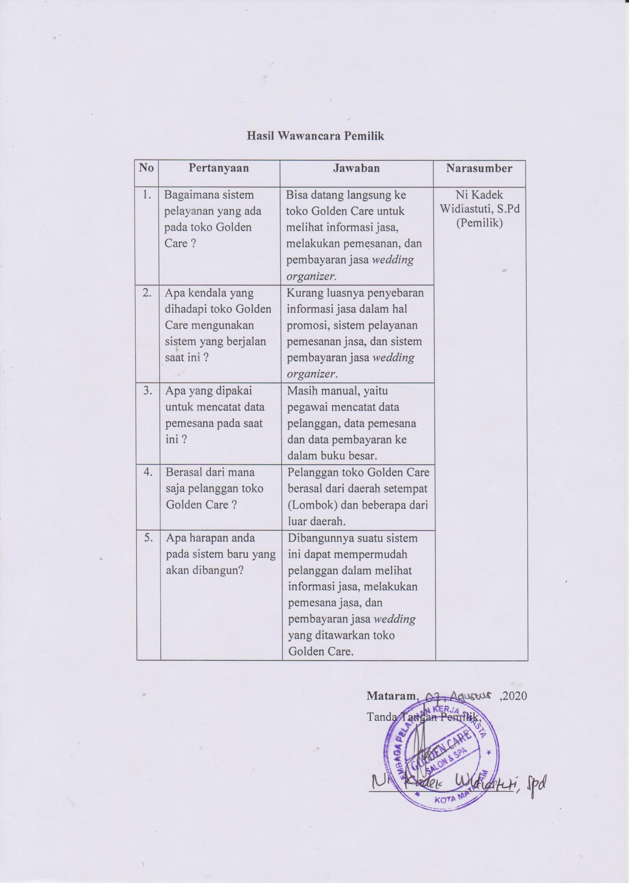

**LAMPIRAN B**

***FORM* KUESIONER**

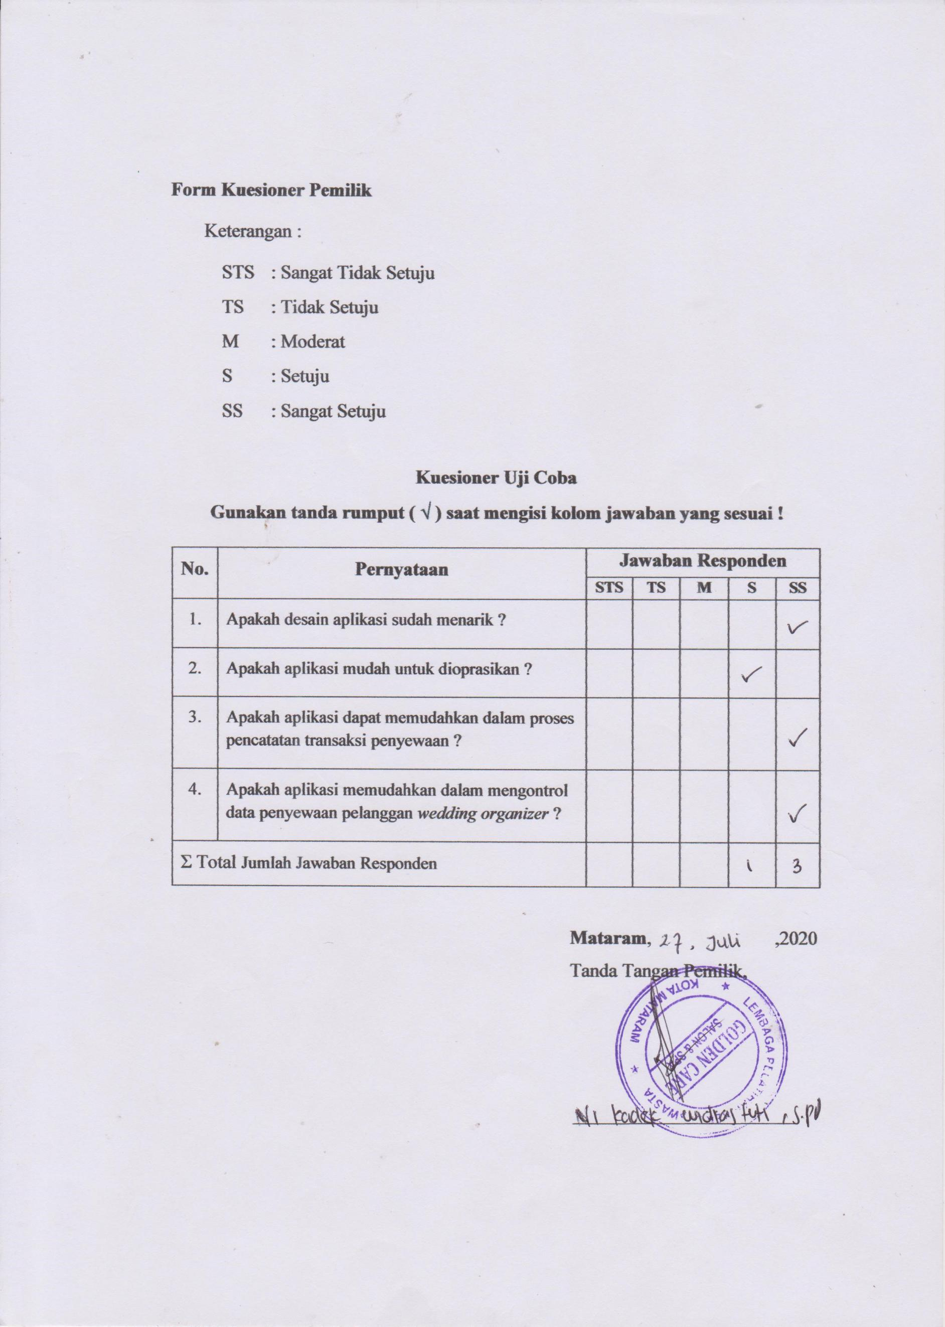

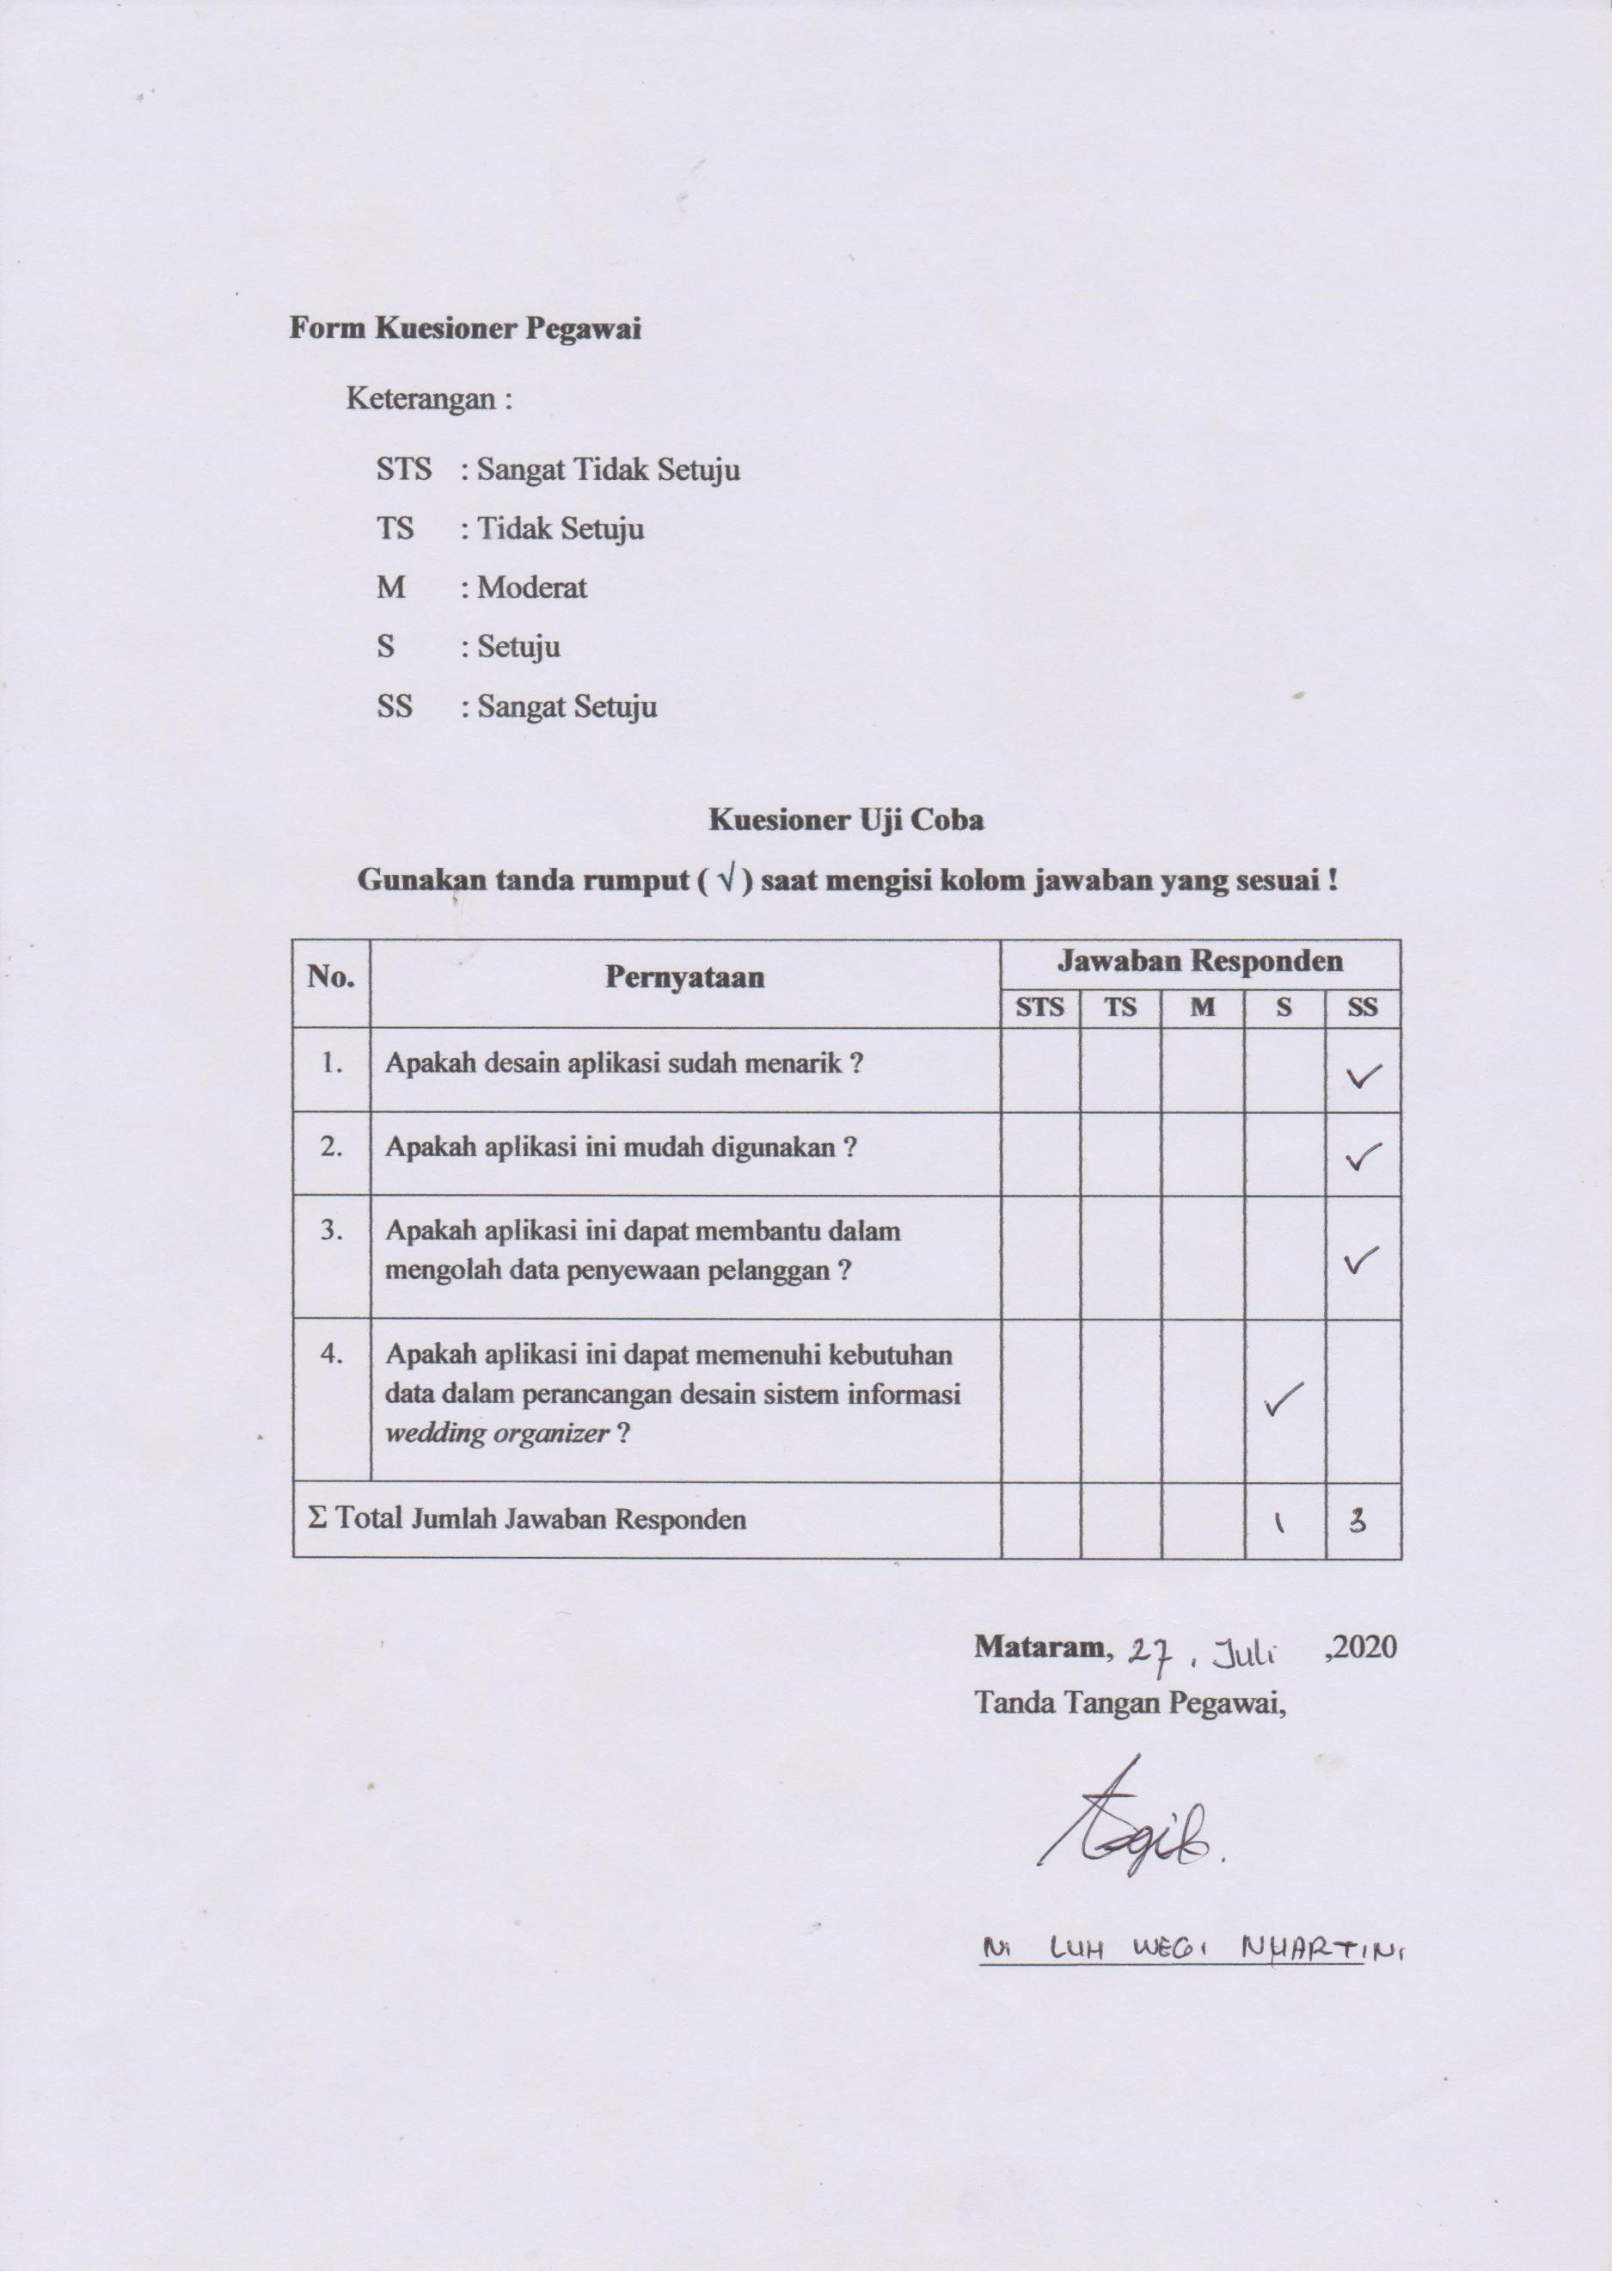

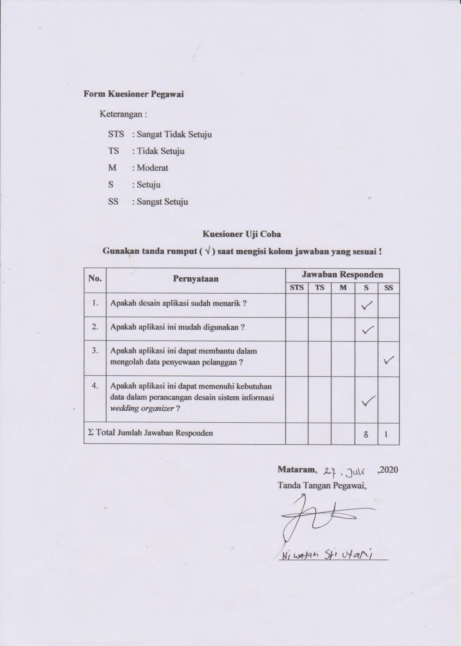

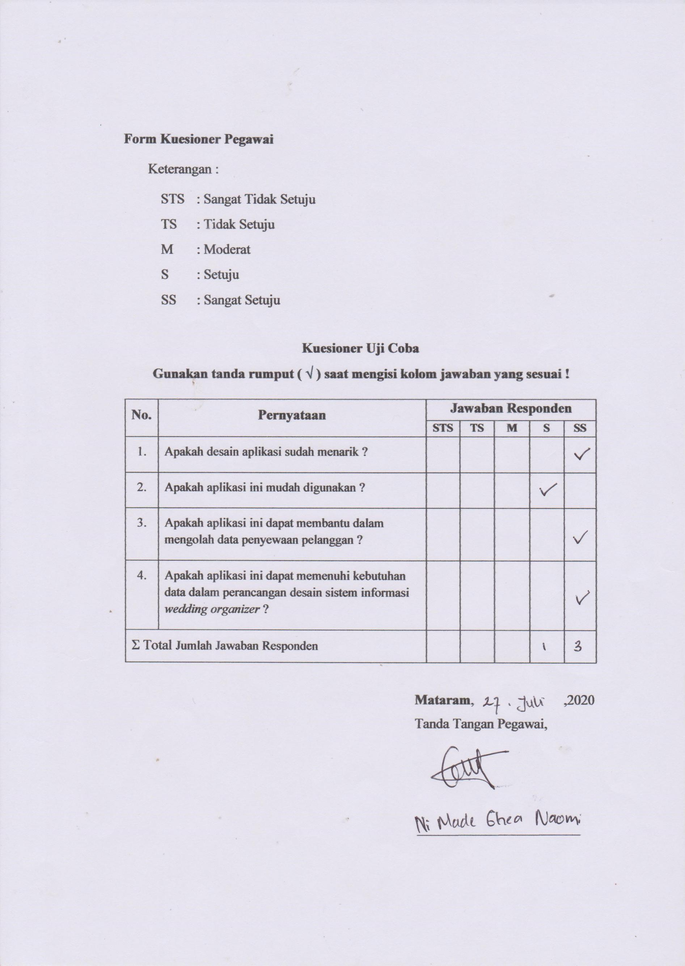

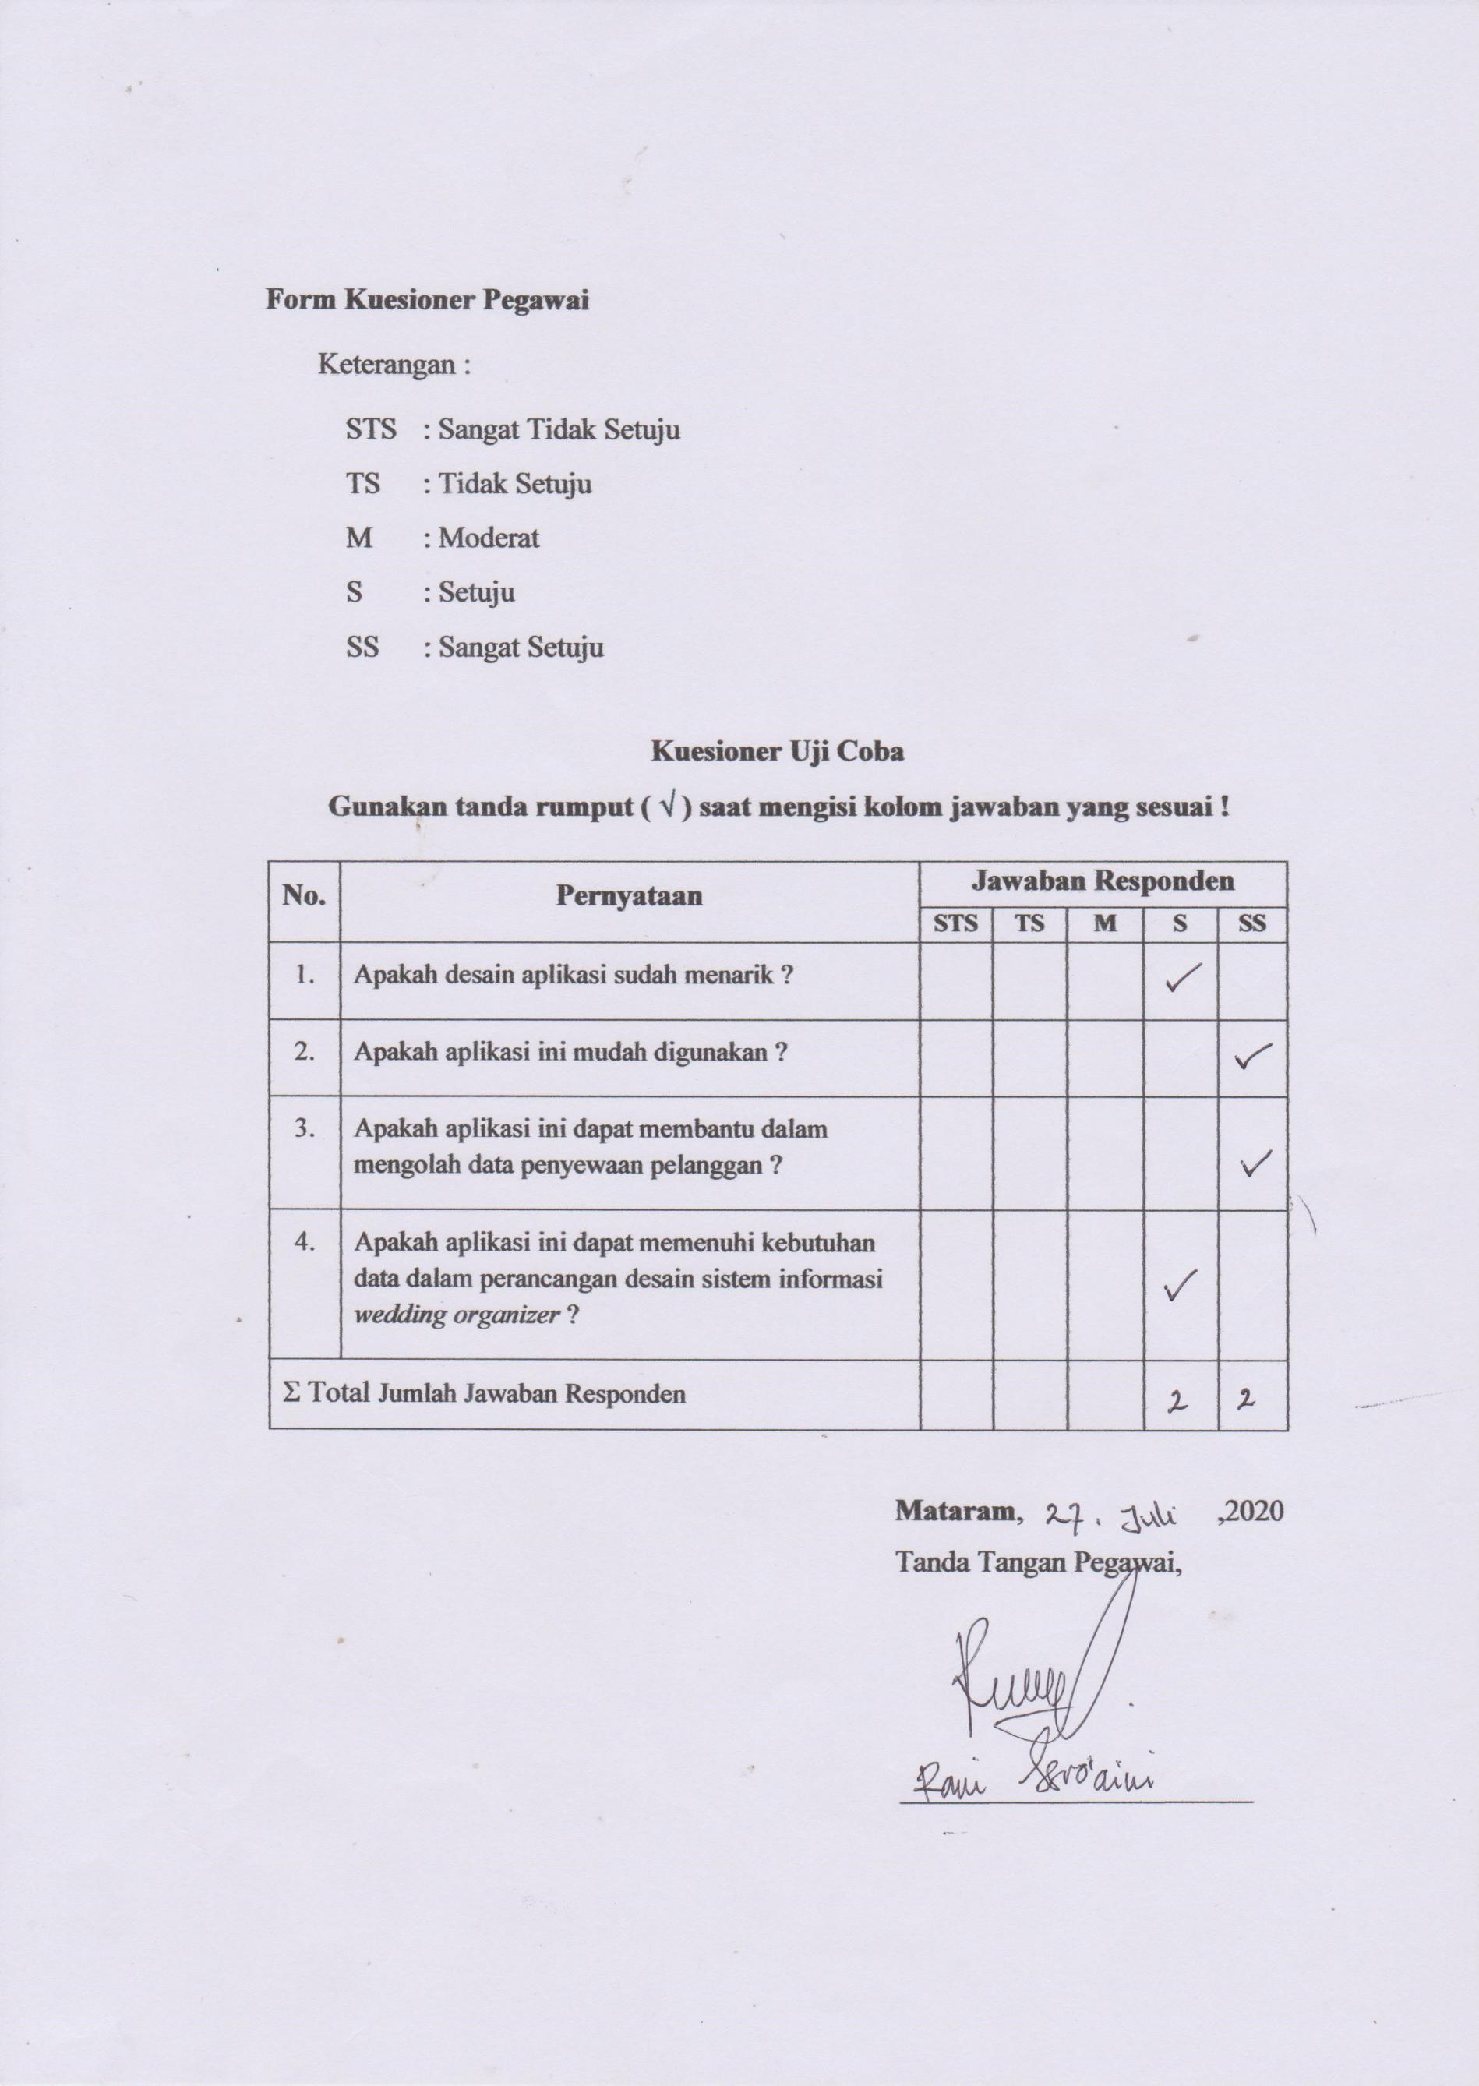

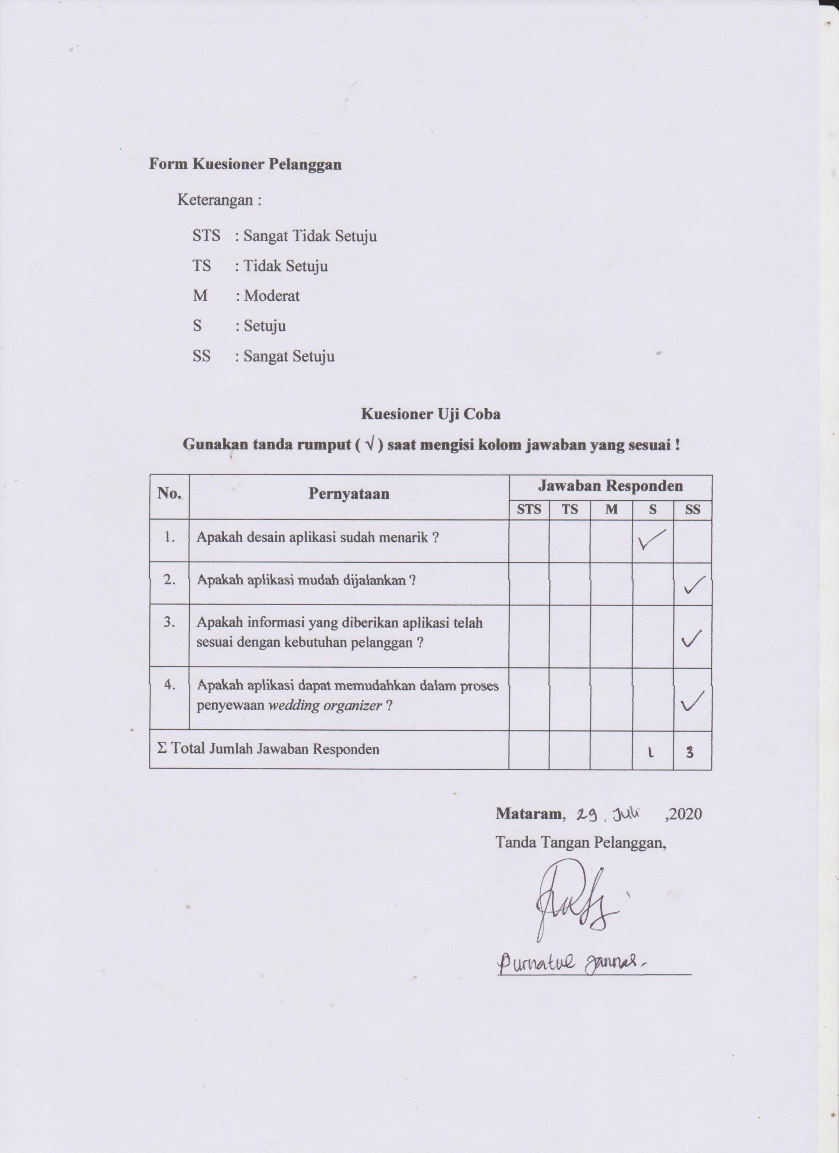

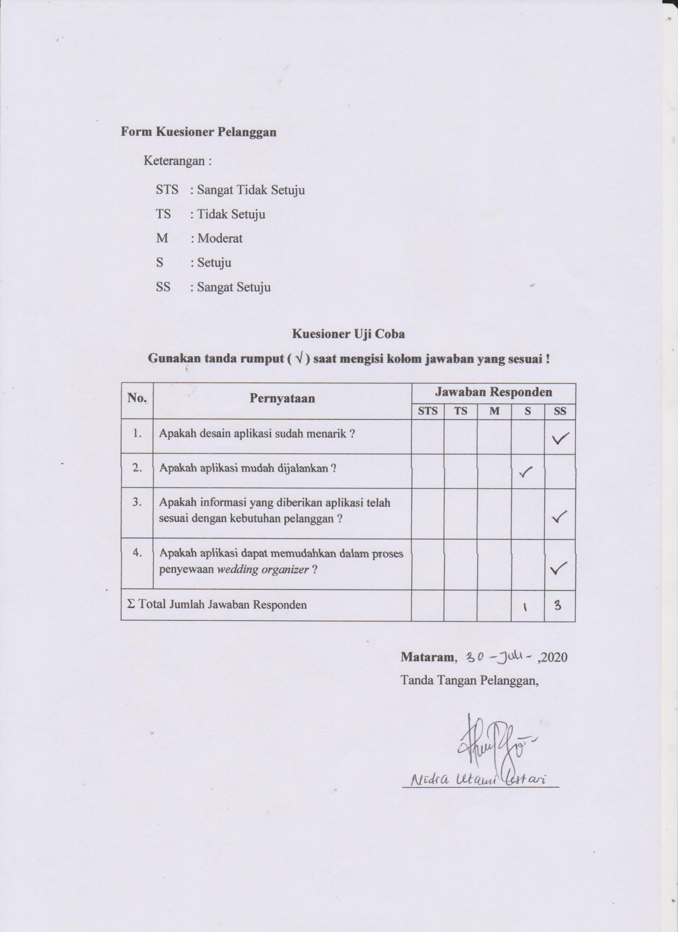

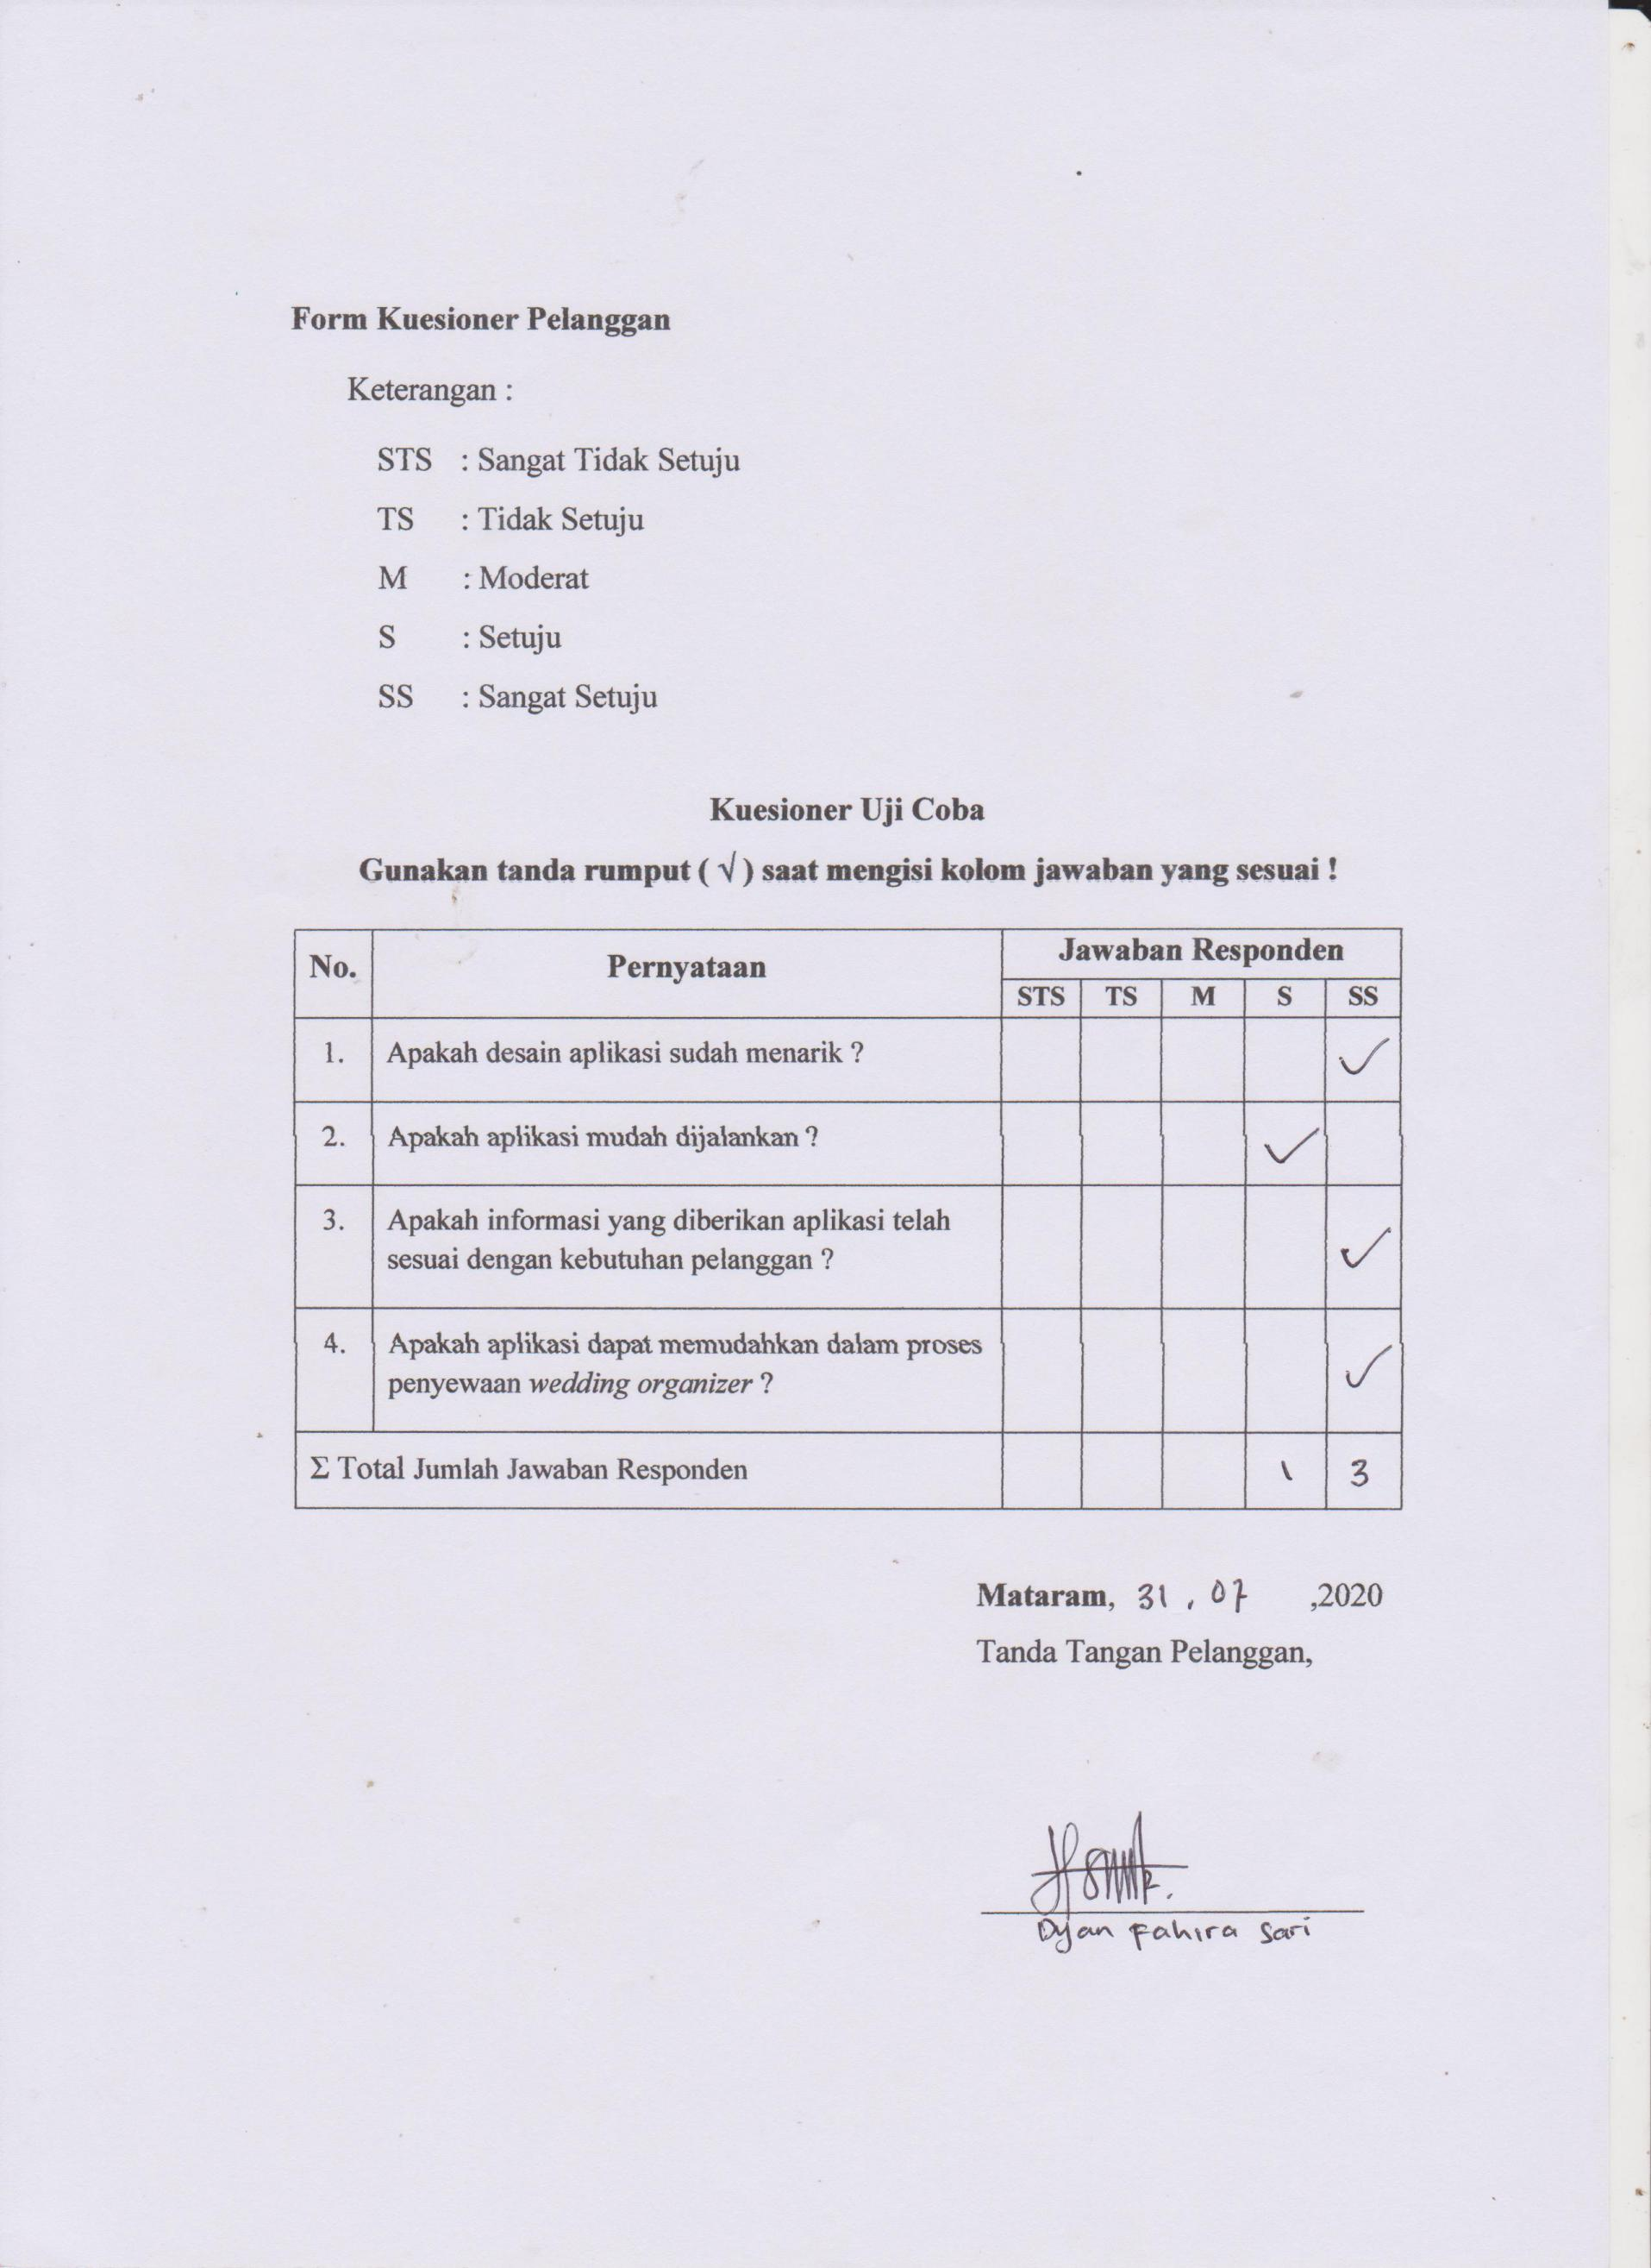

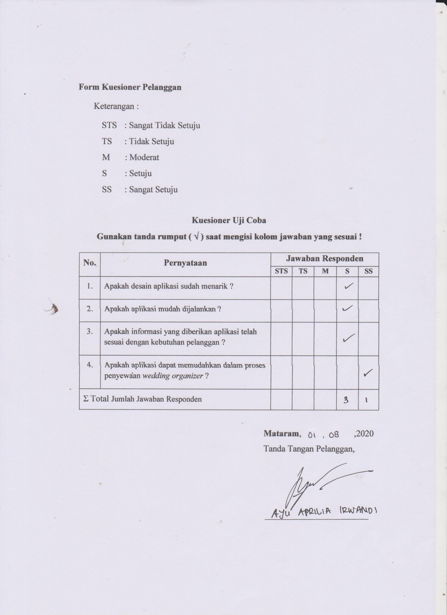

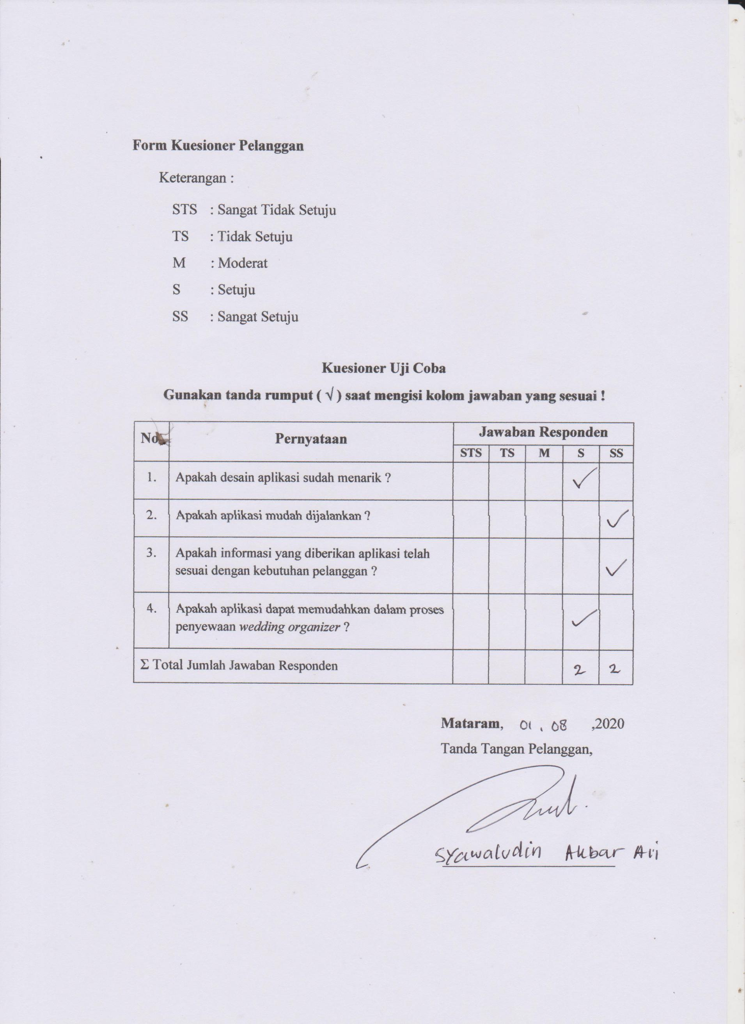

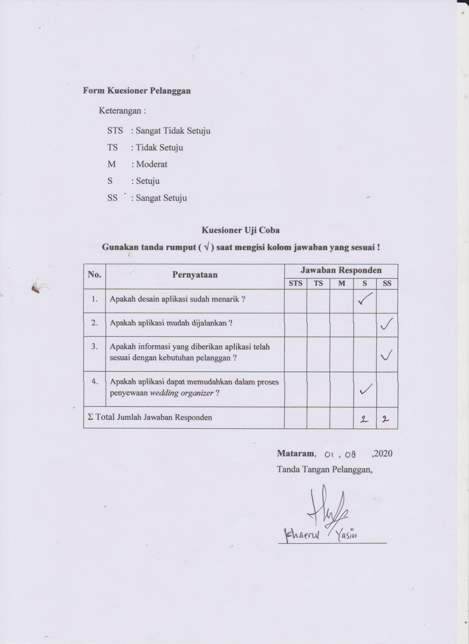

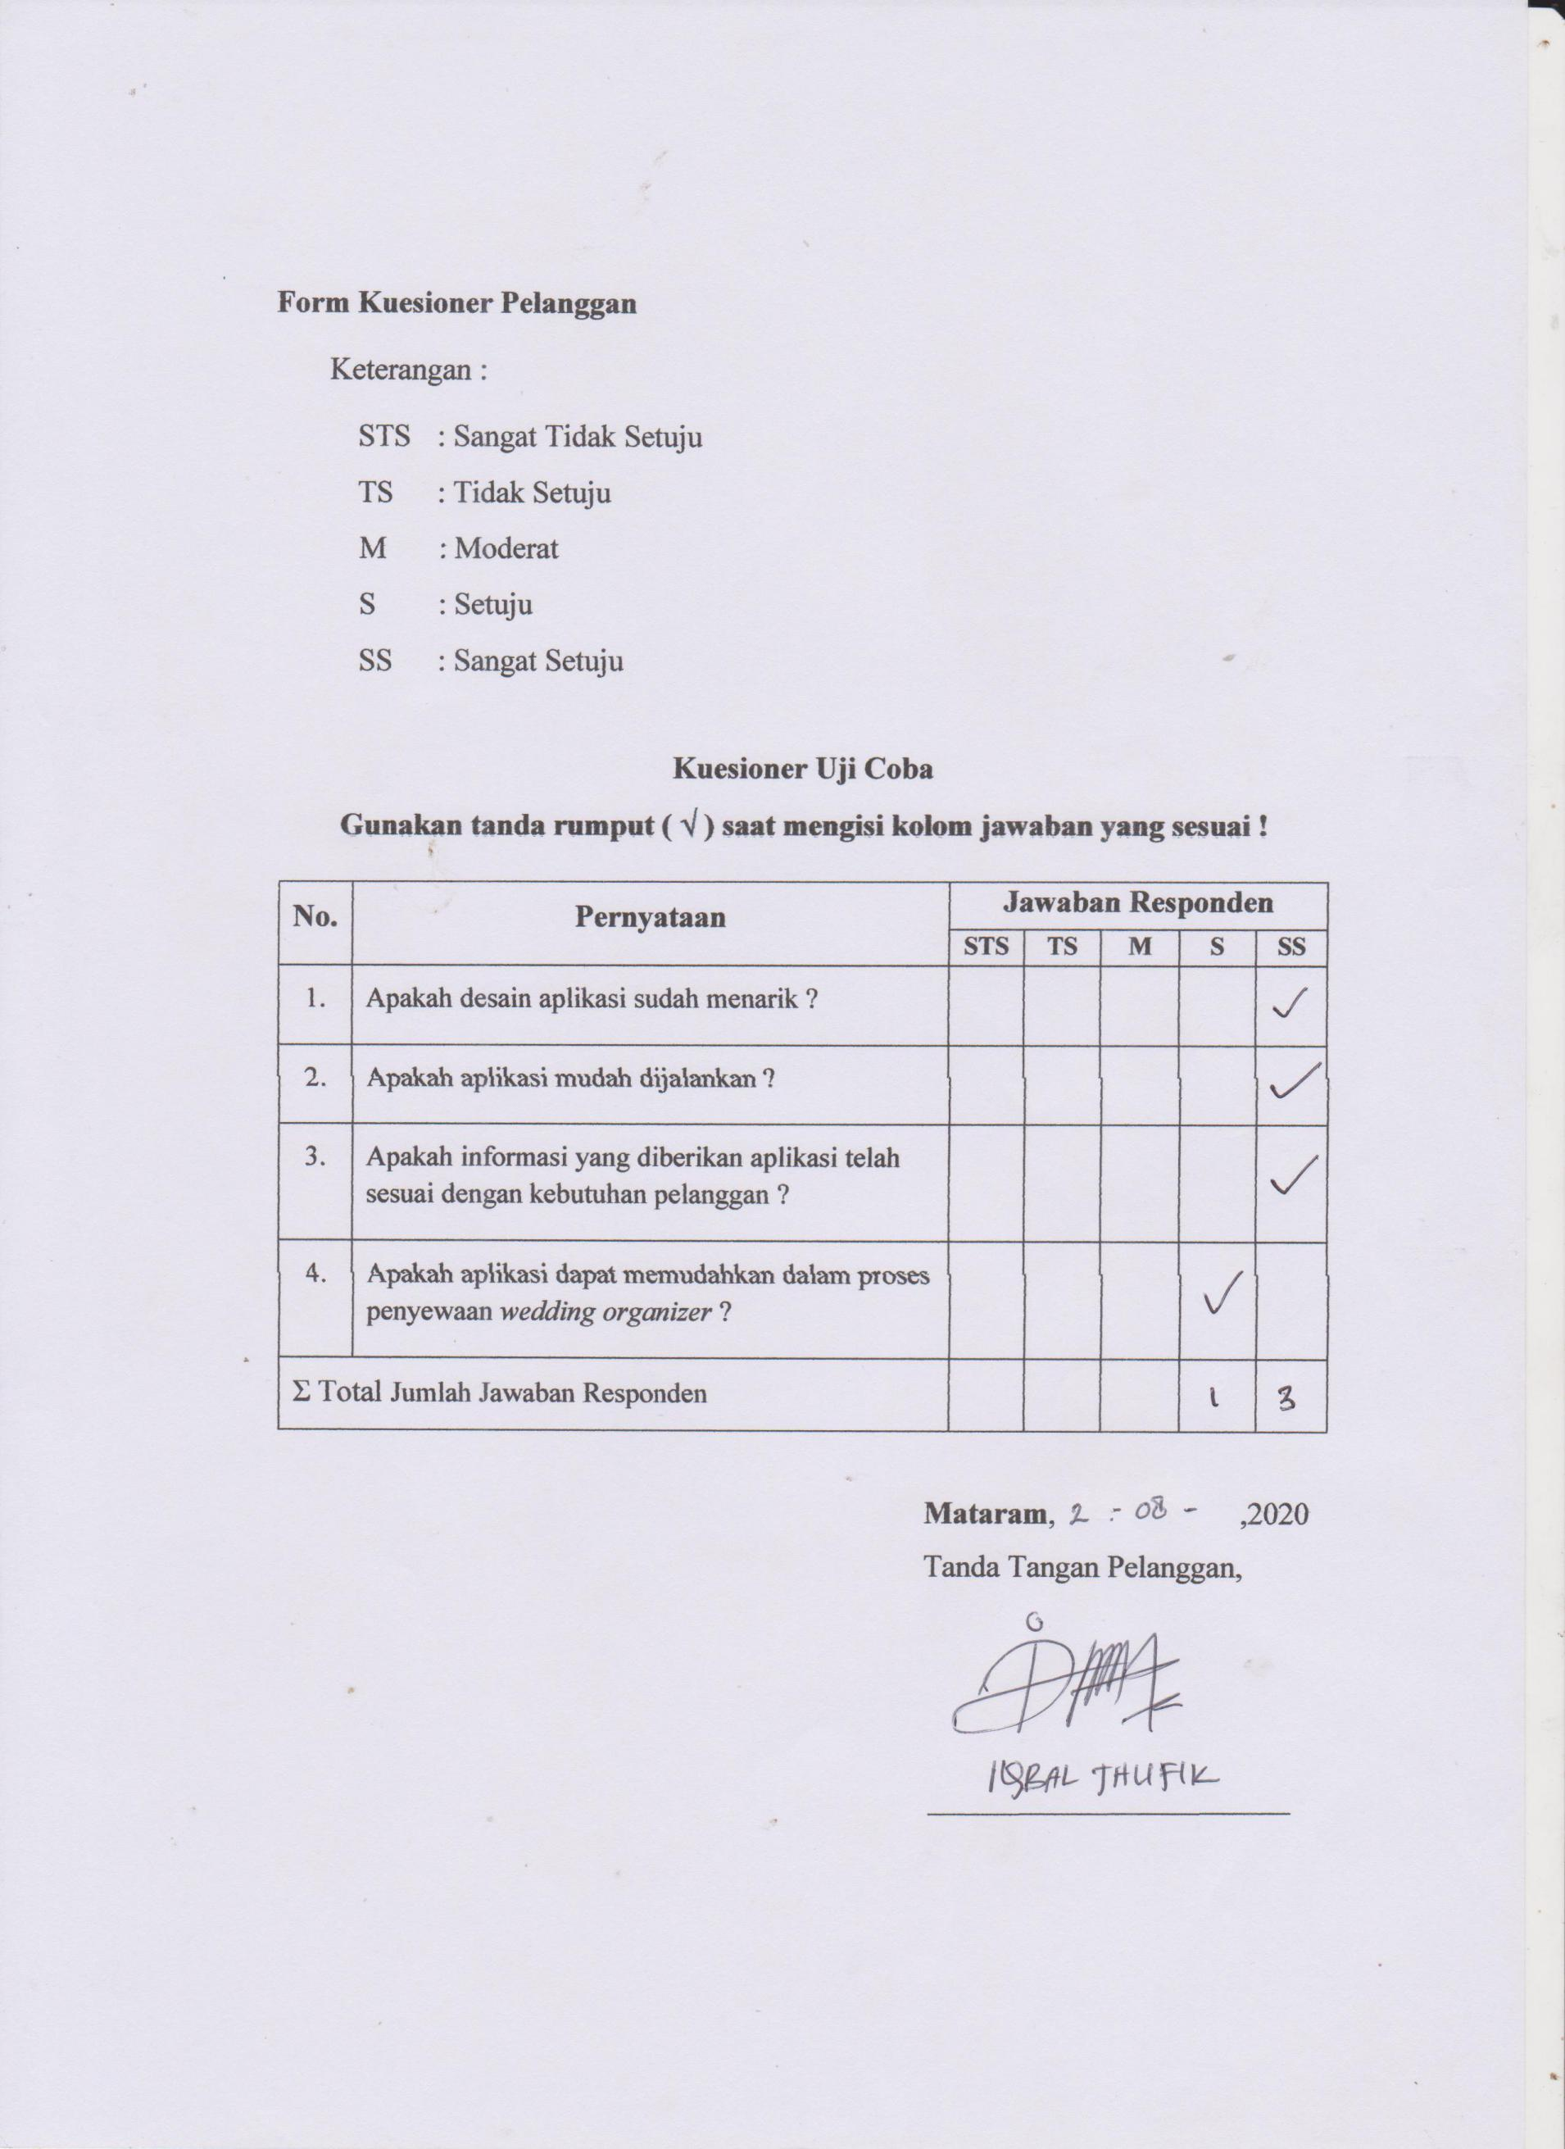

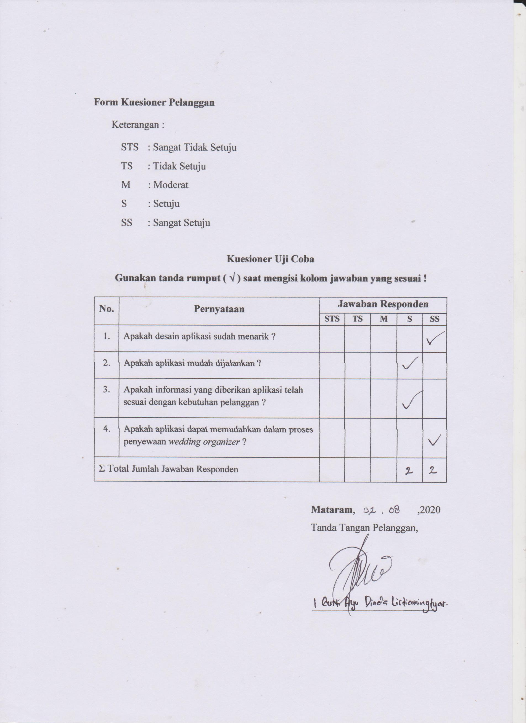

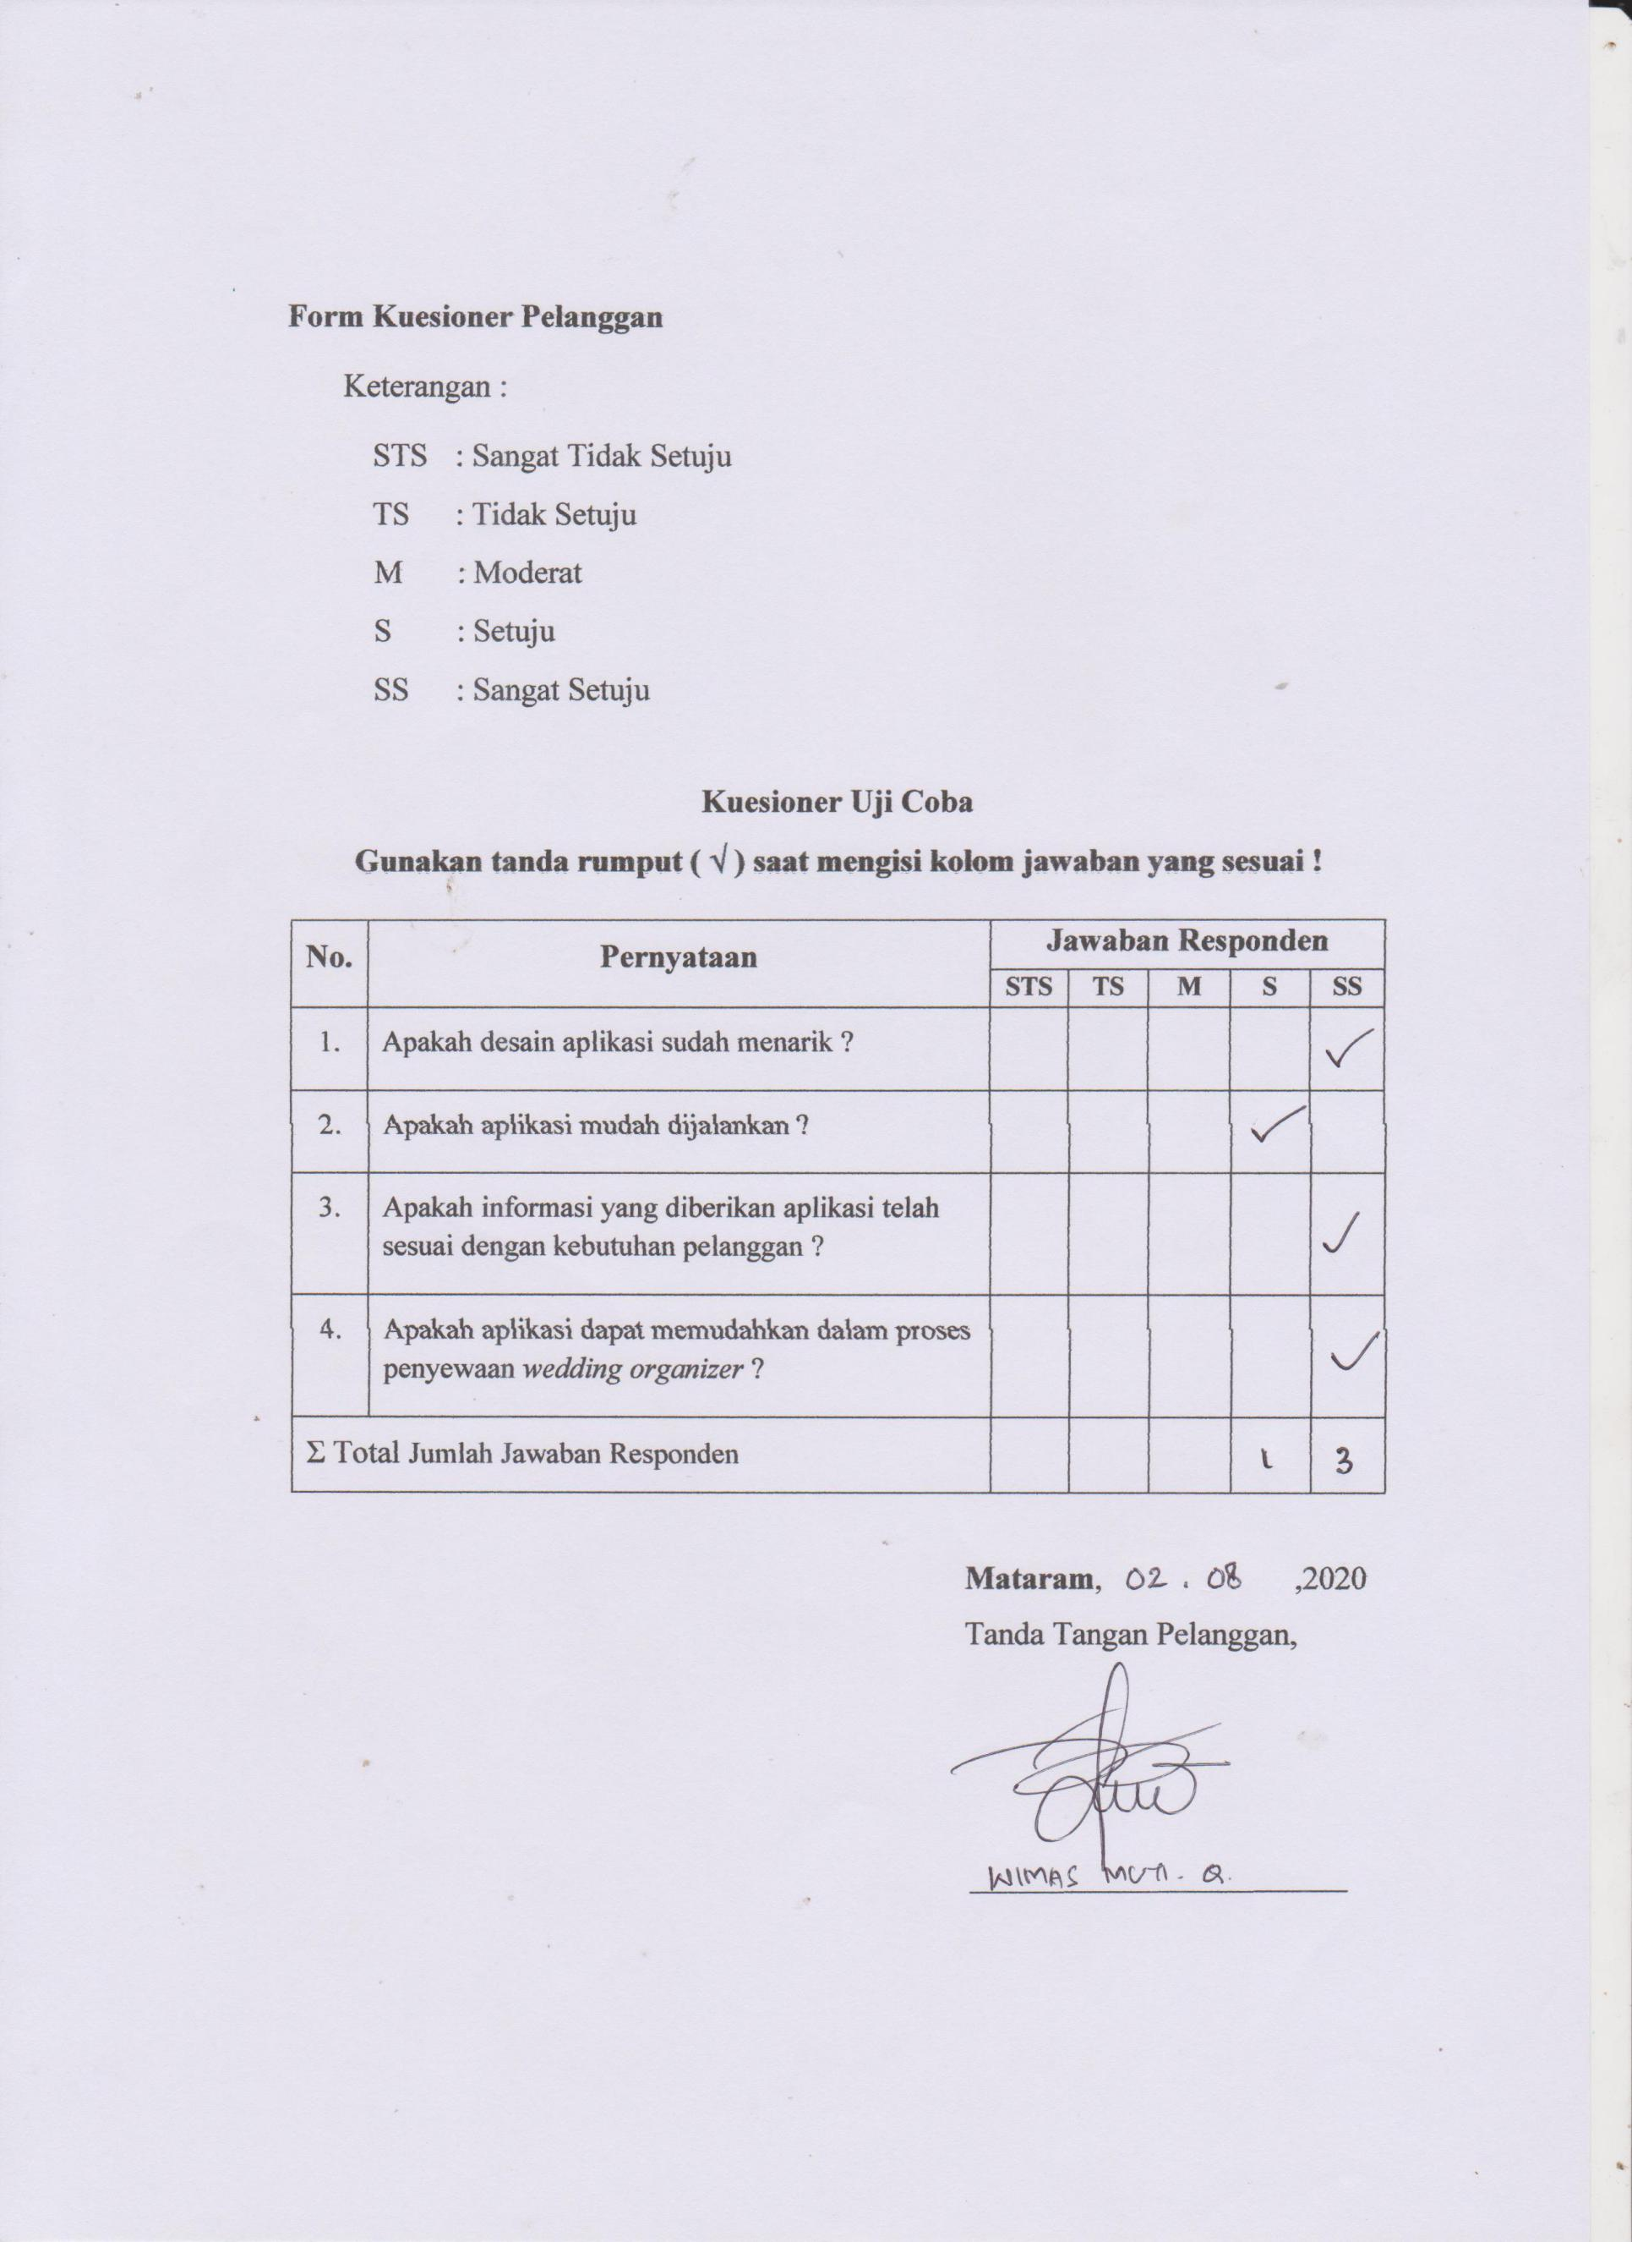

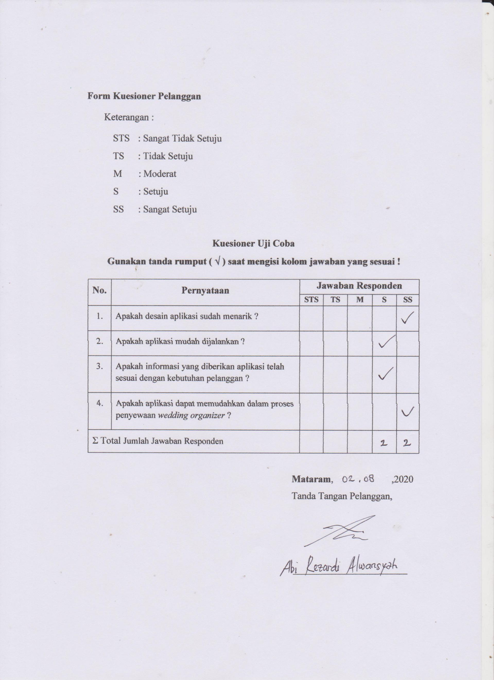

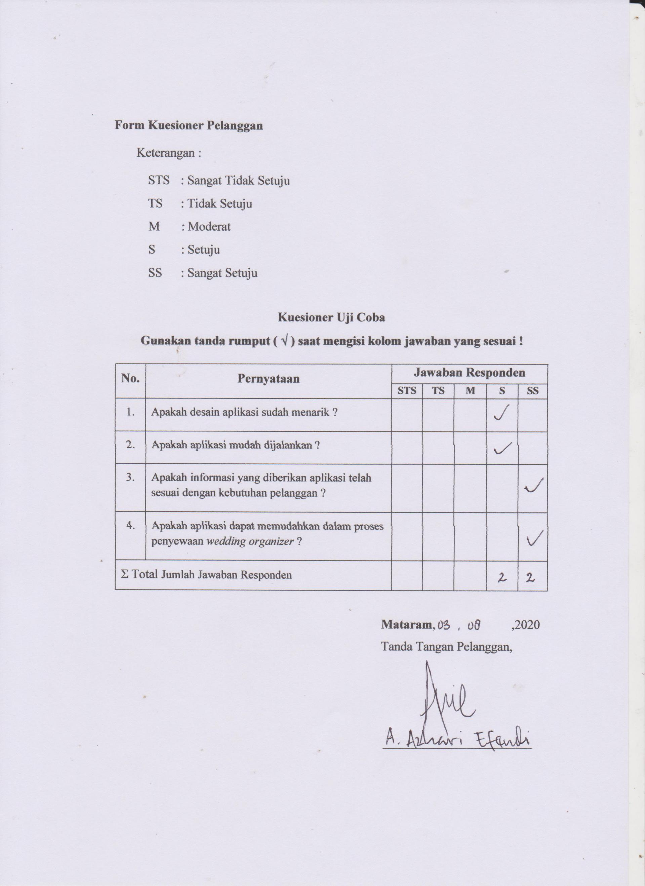

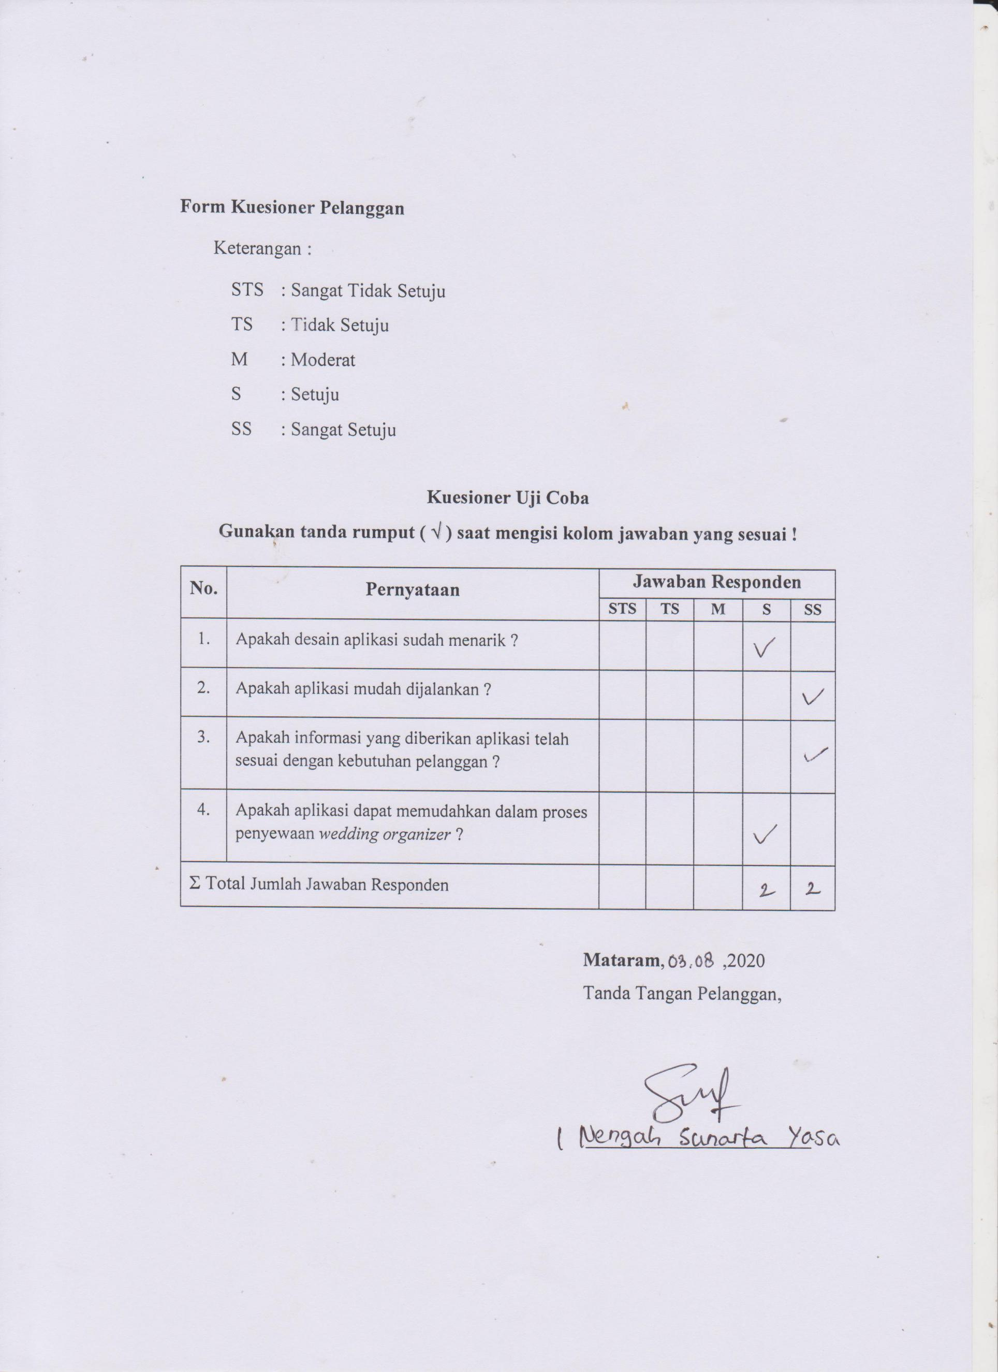

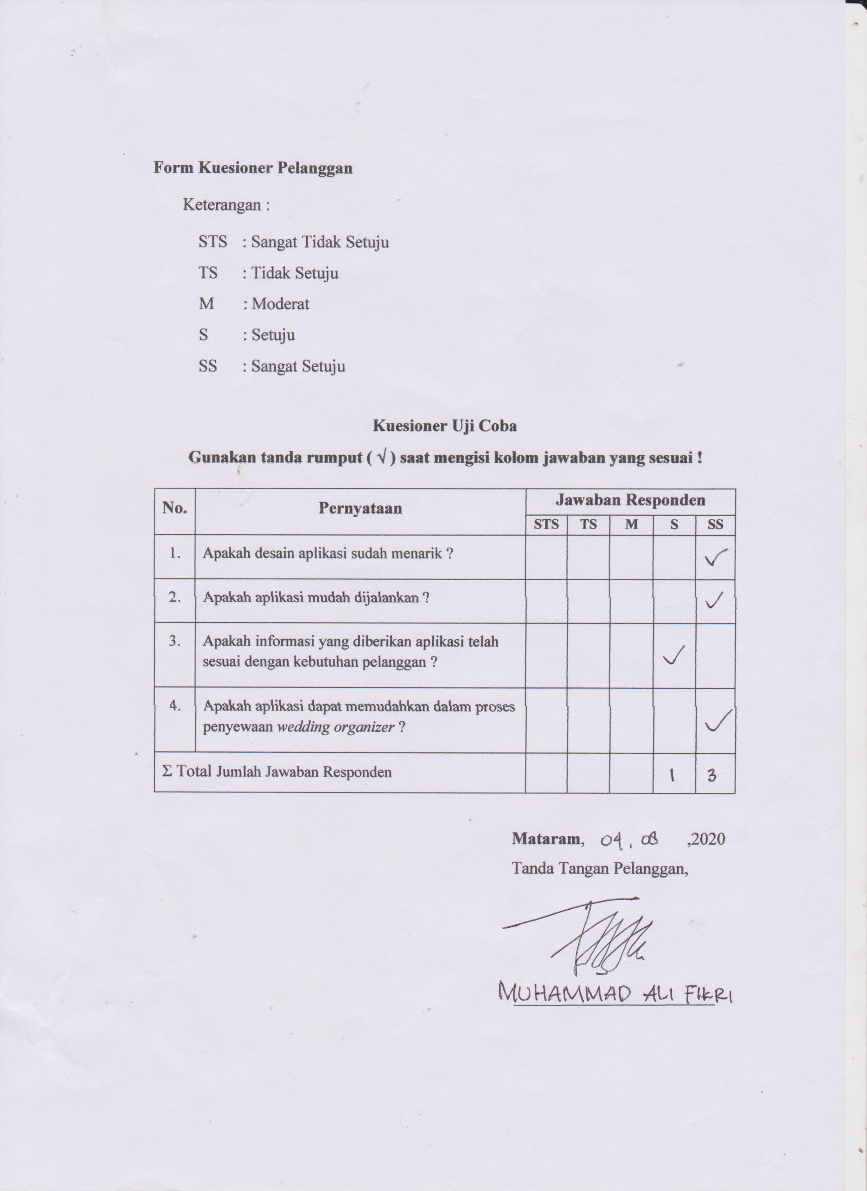

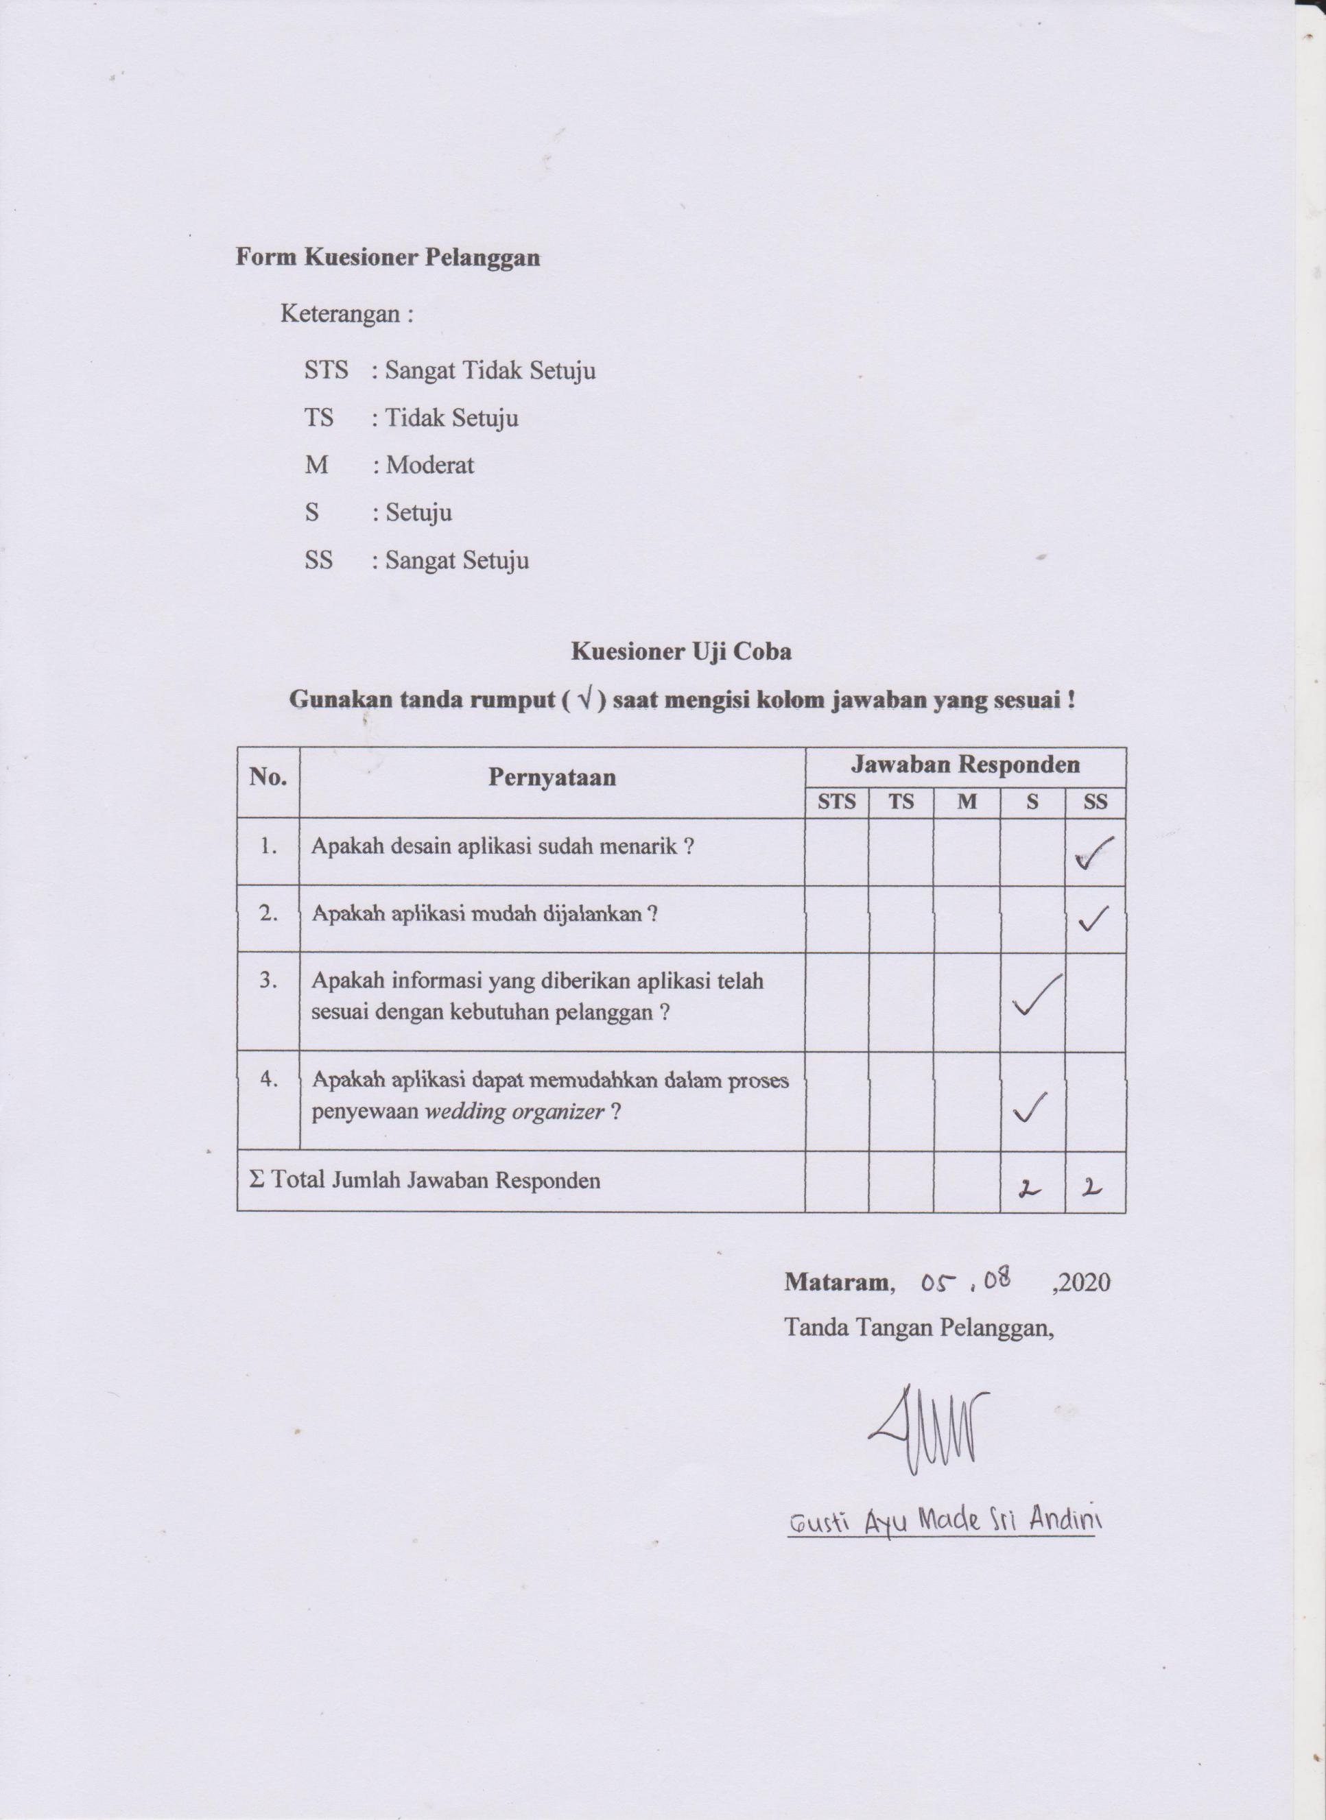

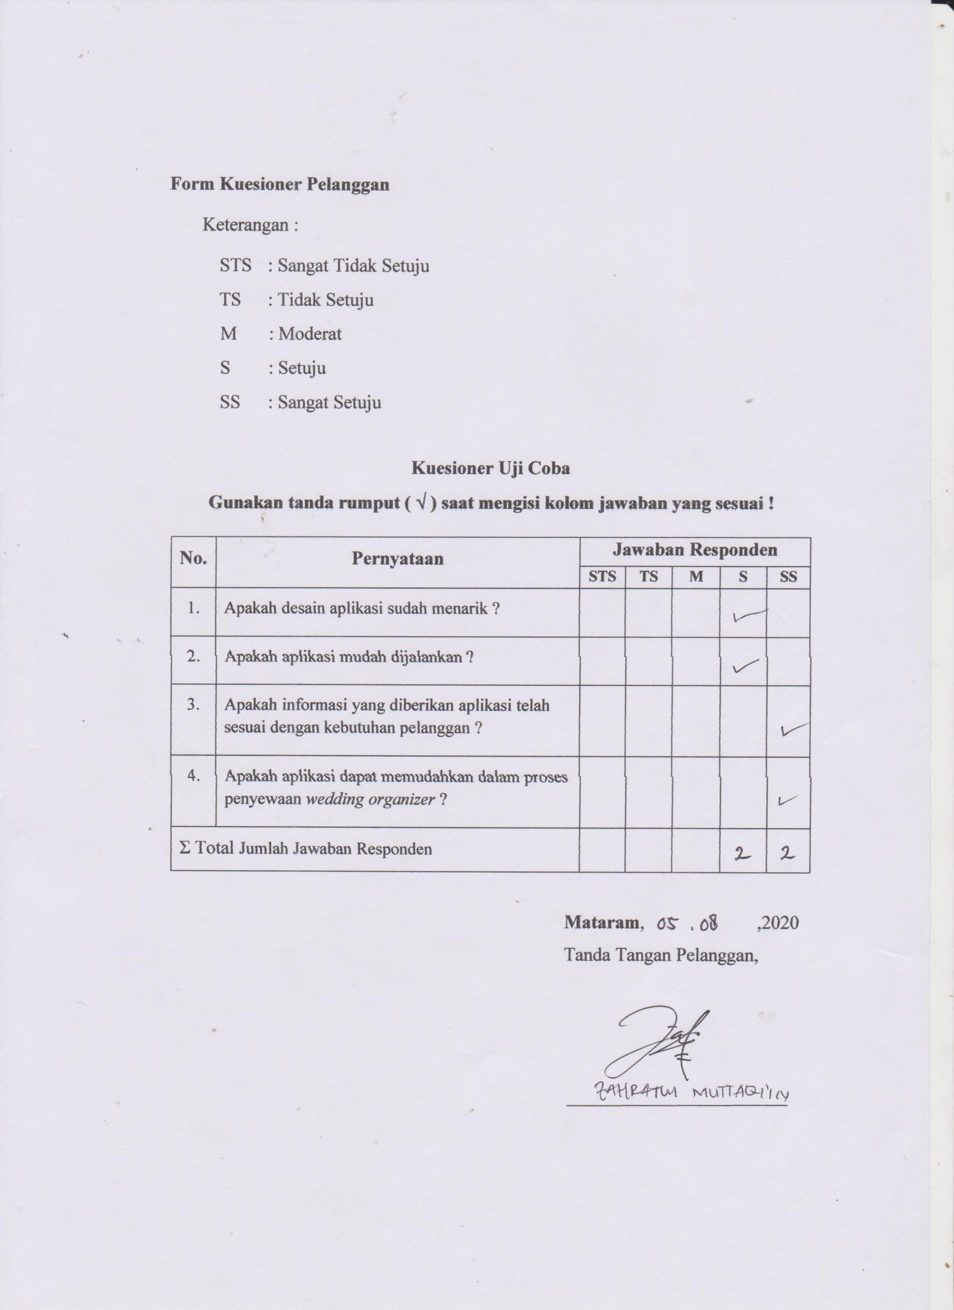

**LAMPIRAN C**

**LISTING PROGRAM WEB**

* Halaman Pelanggan

<?php

// load konfigurasi website

$site = $this->m_konfigurasi->getAll();

?>

<!DOCTYPE html>

<html lang="en">

<head>

<title><?php echo $title ?></title>

<meta charset="UTF-8">

<meta name="viewport" content="width=device-width, initial-scale=1">

<!-- Icon -->

<link rel="icon" type="image/png" href="<?php echo base_url('assets/backend/img/icon/asli/' . $site->icon) ?>" />

<!-- SEO google -->

<meta name="keyword" content="<?php echo $site->keyword ?>">

<meta name="deskripsi" content="<?php echo $title ?>,<?php echo $site->deskripsi ?>">

<link rel="stylesheet" type="text/css" href="<?php echo base_url() ?>assets/frontend/fashe/vendor/bootstrap/css/bootstrap.min.css">

<link rel="stylesheet" type="text/css" href="<?php echo base_url() ?>assets/frontend/fashe/fonts/font-awesome-4.7.0/css/font-awesome.min.css">

<link rel="stylesheet" type="text/css" href="<?php echo base_url() ?>assets/frontend/fashe/fonts/themify/themify-icons.css">

<link rel="stylesheet" type="text/css" href="<?php echo base_url() ?>assets/frontend/fashe/fonts/Linearicons-Free-v1.0.0/icon-font.min.css">

<link rel="stylesheet" type="text/css" href="<?php echo base_url() ?>assets/frontend/fashe/fonts/elegant-font/html-css/style.css">

<link rel="stylesheet" type="text/css" href="<?php echo base_url() ?>assets/frontend/fashe/vendor/animate/animate.css">

<link rel="stylesheet" type="text/css" href="<?php echo base_url() ?>assets/frontend/fashe/vendor/css-hamburgers/hamburgers.min.css">

<link rel="stylesheet" type="text/css" href="<?php echo base_url() ?>assets/frontend/fashe/vendor/animsition/css/animsition.min.css">

<link rel="stylesheet" type="text/css" href="<?php echo base_url() ?>assets/frontend/fashe/vendor/select2/select2.min.css">

<link rel="stylesheet" type="text/css" href="<?php echo base_url() ?>assets/frontend/fashe/vendor/daterangepicker/daterangepicker.css">

<link rel="stylesheet" type="text/css" href="<?php echo base_url() ?>assets/frontend/fashe/vendor/slick/slick.css">

<link rel="stylesheet" type="text/css" href="<?php echo base_url() ?>assets/frontend/fashe/vendor/lightbox2/css/lightbox.min.css">

<link rel="stylesheet" type="text/css" href="<?php echo base_url() ?>assets/frontend/fashe/css/util.css">

<link rel="stylesheet" type="text/css" href="<?php echo base_url() ?>assets/frontend/fashe/css/main.css">

<!-- Plugin Datetimepicker -->

<link rel="stylesheet" href="https://cdn.jsdelivr.net/npm/flatpickr/dist/flatpickr.min.css">

<link href="https://fonts.googleapis.com/css?family=Poppins:100,200,300,400,500,600,700,800,900" rel="stylesheet">

<link href="https://fonts.googleapis.com/css?family=Great+Vibes&display=swap" rel="stylesheet">

<link href="https://fonts.googleapis.com/css?family=Libre+Caslon+Text:400,400i,700&display=swap" rel="stylesheet">

<link rel="stylesheet" href="<?php echo base_url() ?>assets/frontend/hookup/css/open-iconic-bootstrap.min.css">

<link rel="stylesheet" href="<?php echo base_url() ?>assets/frontend/hookup/css/animate.css">

<link rel="stylesheet" href="<?php echo base_url() ?>assets/frontend/hookup/css/owl.carousel.min.css">

<link rel="stylesheet" href="<?php echo base_url() ?>assets/frontend/hookup/css/owl.theme.default.min.css">

<link rel="stylesheet" href="<?php echo base_url() ?>assets/frontend/hookup/css/magnific-popup.css">

<link rel="stylesheet" href="<?php echo base_url() ?>assets/frontend/hookup/css/aos.css">

<link rel="stylesheet" href="<?php echo base_url() ?>assets/frontend/hookup/css/ionicons.min.css">

<link rel="stylesheet" href="<?php echo base_url() ?>assets/frontend/hookup/css/flaticon.css">

<link rel="stylesheet" href="<?php echo base_url() ?>assets/frontend/hookup/css/icomoon.css">

<link rel="stylesheet" href="<?php echo base_url() ?>assets/frontend/hookup/css/style.css">

</head>

<style>

.header-area {

position: fixed;

top: 0;

}

</style>

<body class="animsition">

<!-- Header -->

<header class="header1">

<!-- Header desktop -->

<div class="container-menu-header">

<div class="topbar">

<div class="topbar-social">

<a href="#" class="topbar-social-item fa fa-facebook"></a>

<a href="#" class="topbar-social-item fa fa-instagram"></a>

<a href="#" class="topbar-social-item fa fa-pinterest-p"></a>

<a href="#" class="topbar-social-item fa fa-snapchat-ghost"></a>

<a href="#" class="topbar-social-item fa fa-youtube-play"></a>

</div>

<span class="topbar-child1">

<?php echo $site->alamat ?>

</span>

<div class="topbar-child2">

<span class="topbar-email">

<?php echo $site->email ?>

</span>

<div class="topbar-language rs1-select2">

<select class="selection-1" name="time">

<option>IND</option> <option>ENG</option>

</select>

</div>

</div>

</div>

<?php

// load konfigurasi website

$nav_fasilitas = $this->m_konfigurasi->nav_fasilitas();

$nav_fasilitas_mobile = $this->m_konfigurasi->nav_fasilitas();

?>

<div class="wrap_header">

<!-- Logo -->

<a href="<?php echo site_url('backend/auth/Login') ?>" class="logo" target="_blank">

<img src="<?php echo base_url('assets/backend/img/logo/asli/' . $site->logo) ?>" alt="<?php echo $site->nama_web ?>">

</a>

<!-- Menu -->

<div class=" wrap_menu">

<nav class="menu">

<ul class="main_menu">

<li <?php if ($this->uri->segment(2) == 'Home') {

echo 'class="sale-noti" ';

} else {

echo 'class="nav-item has-treeview"';

} ?>>

<a href="<?php echo site_url('frontend/Home') ?>">Home</a>

</li>

<li <?php if ($this->uri->segment(3) == 'Fasilitas') {

echo 'class="sale-noti" ';

} else {

echo 'class="nav-item has-treeview"';

} ?>>

<a href="<?php echo base_url('frontend/data_master/Fasilitas') ?>">Fasilitas</a>

<ul class="sub_menu">

<?php

foreach ($nav_fasilitas as $nav_fasilitas) :

?> <li>

<a href="<?php echo base_url('frontend/data_master/Fasilitas/kategori/' . $nav_fasilitas->slug_kategori) ?>"><?php echo $nav_fasilitas->nama_kategori ?></a>

</li>

<?php endforeach;

?>

</ul>

</li>

<li <?php if ($this->uri->segment(2) == 'About') {

echo 'class="sale-noti" ';

} else {

echo 'class="nav-item has-treeview"';

} ?>>

<a href="<?php echo site_url('frontend/About') ?>" class="nav-link"><span>About</span></a>

</li>

<li <?php if ($this->uri->segment(2) == 'Gallery') {

echo 'class="sale-noti" ';

} else {

echo 'class="nav-item has-treeview"';

} ?>>

<a href="<?php echo site_url('frontend/Gallery') ?>" class="nav-link"><span>Gallery</span></a>

</li>

<li <?php if ($this->uri->segment(2) == 'Contact') {

echo 'class="sale-noti" ';

} else {

echo 'class="nav-item has-treeview"';

} ?>>

<a href="<?php echo site_url('frontend/Contact') ?>"><span>Contact Us</span></a>

</li>

</ul>

</nav>

</div>

<!-- Header Icon -->

<div class="header-icons">

<?php

if ($this->session->userdata('email')) {

?>

<div class="header-wrapicon2">

<img src="<?php echo base_url() ?>assets/backend/img/home/icon-header-01.png" class="header-icon1 js-show-header-dropdown" alt="ICON">

<!-- Header cart noti -->

<div class="header-cart header-dropdown">

<div class="header" style="text-align: center">

<img src="<?php echo base_url() ?>assets/backend/img/user/avatar.png" class="img-circle" alt="User Image" style="border-radius: 50%; overflow: hidden; border: 5px solid #666; ">

<span class="input-group-text><i class=" fa fa-calendar"></i></span>

<p> <h6>Nama:<?php echo $this->session->userdata('nama'); ?></h6>

</p>

</div>

<div class="header-cart-total">

</div>

<div class="header-cart-buttons">

<div class="header-cart-wrapbtn">

<!-- Button -->

<a href="<?php echo base_url('frontend/dashboard/Informasi') ?>" class="flex-c-m size1 bg1 bo-rad-20 hov1 s-text1 trans-0-4">

Dashboard

</a>

</div>

<div class="header-cart-wrapbtn">

<!-- Button -->

<a href="<?php echo base_url('frontend/auth/Login/logout') ?>" class="flex-c-m size1 bg1 bo-rad-20 hov1 s-text1 trans-0-4">

Log Out

</a>

</div>

</div>

</div>

</div>

<?php } else { ?>

<a href="<?php echo base_url('frontend/auth/Login') ?>" class="header-wrapicon1 dis-block">

<img src="<?php echo base_url() ?>assets/backend/img/home/icon-header-01.png" class="header-icon1" alt="ICON">

</a>

<?php } ?>

<span class="linedivide1"></span>

<div class="header-wrapicon2">

<?php

// Cek Data Pemesanan Ada atau Tidak

$chart_check = $this->cart->contents();

?>

<img src="<?php echo base_url() ?>assets/backend/img/home/icon-header-02.png" class="header-icon1 js-show-header-dropdown" alt="ICON">

<span class="header-icons-noti"><?php echo count($chart_check) ?></span>

<!-- Header cart noti -->

<div class="header-cart header-dropdown">

<ul class="header-cart-wrapitem">

<?php

// Kalau Tidak Ada Data Pemesanan

if (empty($chart_check)) {

?>

<li class="header-cart-item">

<p class="alert alert-success">Keranjang Pemesanan Wedding</p>

</li>

<?php

// Kalau Ada Data Pemesanan

} else {

// Total Pemesanan

$total_pemesanan = 'Rp.' . number_format($this->cart->total(), '0', ',', '.');

// Tampilkan Data Pemesanan

foreach ($chart_check as $chart_check) {

// Foto Fasilitas Dikeranjang $id_fasilitas = $chart_check['id'];

// Dan Ambil Datanya

$fasilitasnya = $this->m_fasilitas->getWhere($id_fasilitas);

?>

<li class="header-cart-item">

<div class="header-cart-item-img">

<img src="<?php echo base_url('assets/backend/img/fasilitas/thumbnail/' . $fasilitasnya->foto) ?>" alt="<?php echo $chart_check['name'] ?>">

</div>

<div class="header-cart-item-txt">

<a href="<?php echo base_url('frontend/transaksi/Penyewaan/detail/' . $fasilitasnya->slug_fasilitas) ?>" class="header-cart-item-name">

<?php echo $chart_check['name'] ?>

</a>

<span class="header-cart-item-info">

<?php echo $chart_check['qty'] ?> x Rp.

<?php echo number_format($chart_check['price'], '0', ',', '.') ?> =

Rp.

<?php echo number_format($chart_check['subtotal'], '0', ',', '.') ?> </span>

</div> </li>

<?php

}

}

?>

</ul>

<div class="header-cart-total">

Total: <?php if (!empty($chart_check)) {

echo $total_pemesanan;

} ?>

</div>

<div class="header-cart-buttons">

<div class="header-cart-wrapbtn">

<!-- Button -->

<a href="<?php echo base_url('frontend/transaksi/Pemesanan') ?>" class="flex-c-m size1 bg1 bo-rad-20 hov1 s-text1 trans-0-4">

View Cart

</a>

</div>

<div class="header-cart-wrapbtn">

<!-- Button -->

<a href="<?php echo base_url('frontend/transaksi/Pemesanan/check_out') ?>" class="flex-c-m size1 bg1 bo-rad-20 hov1 s-text1 trans-0-4">

Check Out

</a>

</div>

</div>

</div>

</div>

</div>

</div>

</div>

<!-- Header Mobile -->

<div class="wrap_header_mobile">

<!-- Logo moblie -->

<a href="<?php echo site_url('frontend/Home') ?>" class="logo-mobile">

<img src="<?php echo base_url('assets/backend/img/logo/asli/' . $site->logo) ?>" alt="<?php echo $site->nama_web ?>">

</a>

<!-- Button show menu -->

<div class="btn-show-menu">

<!-- Header Icon mobile -->

<div class="header-icons-mobile">

<?php

if ($this->session->userdata('email')) {

?>

<div class="header-wrapicon2">

<img src="<?php echo base_url() ?>assets/backend/img/home/icon-header-01.png" class="header-icon1 js-show-header-dropdown" alt="ICON">

<!-- Header cart noti -->

<div class="header-cart header-dropdown">

<div class="header" style="text-align: center">

<img src="<?php echo base_url() ?>assets/backend/img/user/avatar.png" class="img-circle" alt="User Image" style="border-radius: 50%; overflow: hidden; border: 5px solid #666; ">

<span class="input-group-text><i class=" fa fa-calendar"></i></span>

<p>

<h6>Nama:<?php echo $this->session->userdata('nama'); ?></h6><br>

</p>

</div>

<div class="header-cart-total"> </div>

<div class="header-cart-buttons">

<div class="header-cart-wrapbtn">

<!-- Button -->

<a href="<?php echo base_url('frontend/dashboard/Informasi') ?>" class="flex-c-m size1 bg1 bo-rad-20 hov1 s-text1 trans-0-4">

Dashboard

</a>

</div>

<div class="header-cart-wrapbtn">

<!-- Button -->

<a href="<?php echo base_url('frontend/auth/Login/logout') ?>" class="flex-c-m size1 bg1 bo-rad-20 hov1 s-text1 trans-0-4">

Log Out

</a>

</div>

</div>

</div>

</div>

<?php } else { ?>

<a href="<?php echo base_url('frontend/auth/Login') ?>" class="header-wrapicon1 dis-block">

<img src="<?php echo base_url() ?>assets/backend/img/home/icon-header-01.png" class="header-icon1" alt="ICON">

</a>

<?php } ?>

<span class="linedivide2"></span>

<div class="header-wrapicon2">

<?php

// Cek Data Pemesanan Ada atau Tidak

$chart_check_mobile = $this->cart->contents();

?>

<img src="<?php echo base_url() ?>assets/backend/img/home/icon-header-02.png" class="header-icon1 js-show-header-dropdown" alt="ICON">

<span class="header-icons-noti"><?php echo count($chart_check_mobile) ?></span>

<!-- Header cart noti -->

<div class="header-cart header-dropdown">

<ul class="header-cart-wrapitem">

<?php

// Kalau Tidak Ada Data Pemesanan

if (empty($chart_check_mobile)) {

?>

<li class="header-cart-item" style="text-align: center">

<p class="alert alert-success">Keranjang Pemesanan Wedding</p> </li>

<?php

//Kalau Ada Data Pemesanan

} else {

//Total Pemesanan

$total_pemesanan = 'Rp.' . number_format($this->cart->total(), '0', ',', '.');

//Tampilkan Data Pemesanan

foreach ($chart_check_mobile as $chart_check_mobile) {

// Foto Fasilitas Dikeranjang

$id_fasilitas_mobile = $chart_check_mobile['id'];

// Dan Ambil Datanya

$fasilitasnya = $this->m_fasilitas->getWhere($id_fasilitas_mobile);

?>

<li class="header-cart-item">

<div class="header-cart-item-img">

<img src="<?php echo base_url('assets/backend/img/fasilitas/thumbnail/' . $fasilitasnya->foto) ?>" alt="<?php echo $chart_check_mobile['name'] ?>"> </div>

<div class="header-cart-item-txt">

<a href="<?php echo base_url('frontend/transaksi/Penyewaan/detail/' . $fasilitasnya->slug_fasilitas) ?>" class="header-cart-item-name">

<?php echo $chart_check_mobile['name'] ?> </a>

<span class="header-cart-item-info">

<?php echo $chart_check_mobile['qty'] ?> x Rp.

<?php echo number_format($chart_check_mobile['price'], '0', ',', '.') ?> =

Rp.

<?php echo number_format($chart_check_mobile['subtotal'], '0', ',', '.') ?> </span>

</div>

</li>

<?php

}

}

?>

</ul>

<div class="header-cart-total">

Total: <?php if (!empty($chart_check)) {

echo $total_pemesanan;

} ?>

</div>

<div class="header-cart-buttons">

<div class="header-cart-wrapbtn">

<!-- Button -->

<a href="<?php echo base_url('frontend/transaksi/Pemesanan') ?>" class="flex-c-m size1 bg1 bo-rad-20 hov1 s-text1 trans-0-4">

View Cart

</a>

</div>

<div class="header-cart-wrapbtn">

<!-- Button -->

<a href="<?php echo base_url('frontend/transaksi/Pemesanan/checkout') ?>" class="flex-c-m size1 bg1 bo-rad-20 hov1 s-text1 trans-0-4">

Check Out

</a>

</div>

</div>

</div>

</div>

</div>

<div class="btn-show-menu-mobile hamburger hamburger--squeeze">

<span class="hamburger-box">

<span class="hamburger-inner"></span>

</span>

</div>

</div>

</div>

<!-- Menu Mobile -->

<div class="wrap-side-menu">

<nav class="side-menu">

<ul class="main-menu">

<li class="item-topbar-mobile p-l-20 p-t-8 p-b-8">

<span class="topbar-child1">

<?php echo $site->alamat ?>

</span>

</li>

<li class="item-topbar-mobile p-l-20 p-t-8 p-b-8">

<div class="topbar-child2-mobile">

<span class="topbar-email">

<?php echo $site->email ?>

</span>

<div class="topbar-language rs1-select2">

<select class="selection-1" name="time">

<option>IDN</option> <option>ENG</option> </select>

</div>

</div>

</li>

<li class="item-topbar-mobile p-l-10">

<div class="topbar-social-mobile">

<a href="#" class="topbar-social-item fa fa-facebook"></a>

<a href="#" class="topbar-social-item fa fa-instagram"></a>

<a href="#" class="topbar-social-item fa fa-pinterest-p"></a>

<a href="#" class="topbar-social-item fa fa-snapchat-ghost"></a>

<a href="#" class="topbar-social-item fa fa-youtube-play"></a>

</div>

</li>

<li class="item-menu-mobile">

<a href="<?php echo site_url('frontend/Home') ?>">Home</a>

</li>

<li class="item-menu-mobile">

<a href="<?php echo base_url('frontend/data_master/Fasilitas') ?>">Fasilitas</a>

<ul class="sub-menu">

<?php

foreach ($nav_fasilitas_mobile as $nav_fasilitas_mobile) :

?>

<li>

<a href="<?php echo base_url('frontend/data_master/Fasilitas/kategori/' . $nav_fasilitas_mobile->slug_kategori) ?>"><?php echo $nav_fasilitas_mobile->nama_kategori ?></a>

</li>

<?php

endforeach;

?>

</ul>

<i class="arrow-main-menu fa fa-angle-right" aria-hidden="true"></i>

</li>

<li class="item-menu-mobile">

<a href="<?php echo site_url('frontend/About') ?>" class="nav-link"><span>About</span></a>

</li>

<li class="item-menu-mobile">

<a href="<?php echo site_url('frontend/Gallery') ?>" class="nav-link"><span>Gallery</span></a>

</li>

<li class="item-menu-mobile">

<a href="<?php echo site_url('frontend/Contact') ?>" class="nav-link"><span>Contact Us</span></a>

</li>

</ul>

</nav>

</div>

</header>

<!-- load ke Content -->

<?php

$this->load->view($halaman);

?>

<!-- Footer -->

<footer class="ftco-footer ftco-section">

<div class="overlay"></div>

<div class="container">

<div class="row mb-5">

<div class="col-md">

<div class="ftco-footer-widget mb-4">

<h2 class="ftco-heading-2"><?php echo $site->nama_web ?></h2>

<p>Far far away, behind the word mountains, far from the countries.</p>

<ul class="ftco-footer-social list-unstyled mt-5">

<li class="ftco-animate"><a href="#"><span class="icon-twitter"></span></a></li>

<li class="ftco-animate"><a href="#"><span class="icon-facebook"></span></a></li>

<li class="ftco-animate"><a href="#"><span class="icon-instagram"></span></a></li>

</ul>

</div>

</div>

<div class="col-md">

<div class="ftco-footer-widget mb-4 ml-md-4">

<h2 class="ftco-heading-2">Service</h2>

<ul class="list-unstyled">

<li><a href="#"><span class="icon-long-arrow-right mr-2"></span>Wellness</a></li>

<li><a href="#"><span class="icon-long-arrow-right mr-2"></span>Vintge stores</a></li>

<li><a href="#"><span class="icon-long-arrow-right mr-2"></span>Trekking</a></li>

<li><a href="#"><span class="icon-long-arrow-right mr-2"></span>Tour</a></li>

<li><a href="#"><span class="icon-long-arrow-right mr-2"></span>Sightseeing</a></li>

<li><a href="#"><span class="icon-long-arrow-right mr-2"></span>Many more..</a></li>

</ul>

</div>

</div>

<div class="col-md">

<div class="ftco-footer-widget mb-4 ml-md-4">

<h2 class="ftco-heading-2">Links</h2>

<ul class="list-unstyled">

<li><a href="<?php echo site_url('frontend/Home') ?>"><span class="icon-long-arrow-right mr-2"></span>Home</a></li>

<li><a href="<?php echo site_url('frontend/data_master/Fasilitas') ?>"><span class=" icon-long-arrow-right mr-2"></span>Fasilitas</a></li>

<li><a href="<?php echo site_url('frontend/About') ?>"><span class=" icon-long-arrow-right mr-2"></span>About</a></li>

<li><a href="<?php echo site_url('frontend/Gallery') ?>"><span class="icon-long-arrow-right mr-2"></span>Gallery</a></li>

<li><a href="<?php echo site_url('frontend/Contact') ?>"><span class="icon-long-arrow-right mr-2"></span>Contact</a></li>

</ul>

</div>

</div>

<div class="col-md">

<div class="ftco-footer-widget mb-4">

<h2 class="ftco-heading-2">Quick Links</h2>

<ul class="list-unstyled">

<li><a href="<?php echo base_url('frontend/data_master/Fasilitas') ?>"><span class=" icon-long-arrow-right mr-2"></span>Fasilitas</a></li>

</ul>

</div>

</div>

<div class="col-md">

<div class="ftco-footer-widget mb-4">

<h2 class="ftco-heading-2">Have a Questions?</h2>

<div class="block-23 mb-3">

<ul>

<li><span class="icon icon-map-marker"></span><span class="text"><?php echo $site->alamat ?></span></li>

<li><a href="#"><span class="icon icon-phone"></span><span class="text"><?php echo $site->no_telp ?></span></a></li>

<li><a href="#"><span class="icon icon-envelope pr-4"></span><span class="text"><?php echo $site->email ?></span></a></li>

<li><a href="#"><span class="icon icon-facebook pr-4"></span><span class="text"><?php echo $site->facebook ?></span></a></li>

<li><a href="#"><span class="icon icon-instagram pr-4"></span><span class="text"><?php echo $site->instagram ?></span></a></li>

<li><a href="#"><span class="icon icon-twitter pr-4"></span><span class="text"><?php echo $site->twitter ?></span></a></li>

</ul>

</div>

</div>

</div>

</div>

<div class="row">

<div class="col-md-12 text-center">

<p>

<!-- Link back to Colorlib can't be removed. Template is licensed under CC BY 3.0. -->

Copyright &copy;<script>

document.write(new Date().getFullYear());

</script> All rights reserved | Golden Care <i>Wedding Organizer</i> <i class="icon-heart color-danger" aria-hidden="true"></i>

<!-- Link back to Colorlib can't be removed. Template is licensed under CC BY 3.0. -->

</p>

</div>

</div>

</div>

</footer>

<!-- Back to top -->

<div class="btn-back-to-top bg0-hov" id="myBtn">

<span class="symbol-btn-back-to-top">

<i class="fa fa-angle-double-up" aria-hidden="true"></i>

</span>

</div>

<!-- Container Selection1 -->

<div id="dropDownSelect1"></div>

<!-- Plugin Datetimepicker -->

<script src="https://cdn.jsdelivr.net/npm/flatpickr"></script>

<script type="text/javascript">

let someDate = new Date();

let numberOfDaysToAdd = 14;

someDate.setDate(someDate.getDate() + numberOfDaysToAdd);

flatpickr('#flatpickr', {

minDate: someDate,

enebleTime: true,

dateFormat: 'Y-m-d',

});

flatpickr('#flatpickr2', {

enebleTime: true,

dateFormat: 'Y-m-d',

});

</script>

<script type="text/javascript" src="<?php echo base_url() ?>assets/frontend/fashe/vendor/jquery/jquery-3.2.1.min.js"></script>

<script type="text/javascript" src="<?php echo base_url() ?>assets/frontend/fashe/vendor/animsition/js/animsition.min.js"></script>

<script type="text/javascript" src="<?php echo base_url() ?>assets/frontend/fashe/vendor/bootstrap/js/popper.js"></script>

<script type="text/javascript" src="<?php echo base_url() ?>assets/frontend/fashe/vendor/bootstrap/js/bootstrap.min.js"></script>

<script type="text/javascript" src="<?php echo base_url() ?>assets/frontend/fashe/vendor/select2/select2.min.js"></script>

<script type="text/javascript">

$(".selection-1").select2({

minimumResultsForSearch: 20,

dropdownParent: $('#dropDownSelect1')

});

</script>

<script type="text/javascript" src="<?php echo base_url() ?>assets/frontend/fashe/vendor/slick/slick.min.js"></script>

<script type="text/javascript" src="<?php echo base_url() ?>assets/frontend/fashe/js/slick-custom.js"></script>

<script type="text/javascript" src="<?php echo base_url() ?>assets/frontend/fashe/vendor/countdowntime/countdowntime.js"></script>

<script type="text/javascript" src="<?php echo base_url() ?>assets/frontend/fashe/vendor/lightbox2/js/lightbox.min.js"></script>

<script type="text/javascript" src="<?php echo base_url() ?>assets/frontend/fashe/vendor/sweetalert/sweetalert.min.js"></script>

<script type="text/javascript"> $('.block2-btn-addcart').each(function() {

var nameProduct = $(this).parent().parent().parent().find('.block2-name').html();

$(this).on('click', function() {

swal(nameProduct, "is added to cart !", "success");

});

});

</script>

<script src="<?php echo base_url() ?>assets/frontend/fashe/js/main.js"></script>

<!-- loader -->

<div id="ftco-loader" class="show fullscreen"><svg class="circular" width="48px" height="48px">

<circle class="path-bg" cx="24" cy="24" r="22" fill="none" stroke-width="4" stroke="#eeeeee" />

<circle class="path" cx="24" cy="24" r="22" fill="none" stroke-width="4" stroke-miterlimit="10" stroke="#F96D00" /></svg></div>

<script src="<?php echo base_url() ?>assets/frontend/hookup/js/jquery.min.js"></script>

<script src="<?php echo base_url() ?>assets/frontend/hookup/js/jquery-migrate-3.0.1.min.js"></script>

<script src="<?php echo base_url() ?>assets/frontend/hookup/js/popper.min.js"></script>

<script src="<?php echo base_url() ?>assets/frontend/hookup/js/bootstrap.min.js"></script>

<script src="<?php echo base_url() ?>assets/frontend/hookup/js/jquery.easing.1.3.js"></script>

<script src="<?php echo base_url() ?>assets/frontend/hookup/js/jquery.waypoints.min.js"></script>

<script src="<?php echo base_url() ?>assets/frontend/hookup/js/jquery.stellar.min.js"></script>

<script src="<?php echo base_url() ?>assets/frontend/hookup/js/owl.carousel.min.js"></script>

<script src="<?php echo base_url() ?>assets/frontend/hookup/js/jquery.magnific-popup.min.js"></script>

<script src="<?php echo base_url() ?>assets/frontend/hookup/js/aos.js"></script>

<script src="<?php echo base_url() ?>assets/frontend/hookup/js/jquery.animateNumber.min.js"></script>

<script src="<?php echo base_url() ?>assets/frontend/hookup/js/jquery.mb.YTPlayer.min.js"></script>

<script src="<?php echo base_url() ?>assets/frontend/hookup/js/scrollax.min.js"></script>

<script src="https://maps.googleapis.com/maps/api/js?&sensor=false"></script>

<script src="<?php echo base_url() ?>assets/frontend/hookup/js/google-map.js"></script>

<script type="text/javascript">

// 1 detik = 1000

window.setTimeout("waktu()", 1000);

function waktu() {

var waktu = new Date();

setTimeout("waktu()", 1000); document.getElementById("tanggal").innerHTML = waktu.getDate(); document.getElementById("jam").innerHTML = waktu.getHours(); document.getElementById("menit").innerHTML = waktu.getMinutes(); document.getElementById("detik").innerHTML = waktu.getSeconds();

}

</script>

<script type='text/javascript'>

var myDays = ['Minggu', 'Senin', 'Selasa', 'Rabu', 'Kamis', 'Jum&#39;at', 'Sabtu'];

var thisDay = date.getDay(),

thisDay = myDays[thisDay];

document.write(thisDay);

</script>

<script src="<?php echo base_url() ?>assets/frontend/hookup/js/main.js"></script>

</body>

</html>

<?php

//menggabungkan semua bagian

require_once('v_head.php');

require_once('v_header.php');

require_once('v_navbar.php');

require_once('v_content.php');

require_once('v_footer.php');

* Halaman Pegawai

<!DOCTYPE html>

<!--

This is a starter template page. Use this page to start your new project from

scratch. This page gets rid of all links and provides the needed markup only.

-->

<html lang="en">

<head>

<meta charset="utf-8">

<meta name="viewport" content="width=device-width, initial-scale=1">

<meta http-equiv="x-ua-compatible" content="ie=edge">

<title> <?php echo $title ?> </title>

<!-- Icon -->

<link rel="icon" type="image/png" href="<?php echo base_url('assets/backend/img/icon/thumbnail/' . (isset($site->icon) ? $site->icon : '')) ?>" />

<!-- Font Awesome Icons -->

<link rel="stylesheet" href="<?php echo base_url() ?>assets/backend/adminlte/plugins/fontawesome-free/css/all.min.css">

<!-- Ionicons -->

<link rel="stylesheet" href="https://code.ionicframework.com/ionicons/2.0.1/css/ionicons.min.css">

<!-- fullCalendar -->

<link rel="stylesheet" href="https://cdnjs.cloudflare.com/ajax/libs/fullcalendar/3.4.0/fullcalendar.css" />

<!-- DataTables -->

<link rel="stylesheet" href="<?php echo base_url() ?>assets/backend/adminlte/plugins/datatables-bs4/css/dataTables.bootstrap4.css">

<!-- Theme style -->

<link rel="stylesheet" href="<?php echo base_url() ?>assets/backend/adminlte/dist/css/adminlte.min.css">

<!-- overlayScrollbars -->

<link rel="stylesheet" href="<?php echo base_url() ?>assets/backend/adminlte/plugins/overlayScrollbars/css/OverlayScrollbars.min.css">

<!-- Google Font: Source Sans Pro -->

<link href="https://fonts.googleapis.com/css?family=Source+Sans+Pro:300,400,400i,700" rel="stylesheet">

</head>

<body class="hold-transition sidebar-mini layout-fixed">

<div class="wrapper">

<!-- Navbar -->

<nav class="main-header navbar navbar-expand navbar-light">

<!-- Left navbar links -->

<ul class="navbar-nav">

<li class="nav-item">

<a class="nav-link" data-widget="pushmenu" href="#"><i class="fas fa-bars"></i></a>

</li>

<li class="nav-item d-none d-sm-inline-block">

<a href="index3.html" class="nav-link">Home</a>

</li>

<li class="nav-item d-none d-sm-inline-block">

<a href="#" class="nav-link">Contact</a>

</li>

</ul>

<!-- SEARCH FORM -->

<form class="form-inline ml-3">

<div class="input-group input-group-sm">

<input class="form-control form-control-navbar" type="search" placeholder="Search" aria-label="Search">

<div class="input-group-append">

<button class="btn btn-navbar" type="submit">

<i class="fas fa-search"></i>

</button>

</div>

</div>

</form>

<!-- Right navbar links -->

<ul class="navbar-nav ml-auto">

<!-- Messages Dropdown Menu -->

<li class="nav-item dropdown user-menu">

<a href="#" class="nav-link dropdown-toggle" data-toggle="dropdown">

<img src="<?php echo base_url() ?>assets/backend/img/user/user3-128x128.jpg" class="user-image img-circle elevation-2" alt="User Image">

<span class="d-none d-md-inline"> <?php echo $this->session->userdata('nama'); ?></span>

</a>

<ul class="dropdown-menu dropdown-menu-lg dropdown-menu-right">

<!-- User image -->

<li class="user-header bg-primary">

<img src="<?php echo base_url() ?>assets/backend/img/user/user3-128x128.jpg" class="img-circle elevation-2" alt="User Image">

<p>

<?php echo $this->session->userdata('nama'); ?> - <?php echo $this->session->userdata('akses_level'); ?>

<small>Member updated: <?php echo date('d M Y', strtotime($this->session->userdata('tanggal_update'))); ?></small>

</p>

</li>

<!-- Menu Footer-->

<li class="user-footer">

<a href="<?php echo site_url('backend/pengguna/Profil') ?>" class="btn btn-default btn-flat">Profile</a>

<a href="<?php echo base_url('backend/auth/Login/logout') ?>" class="btn btn-default btn-flat float-right">Sign out</a>

</li>

</ul>

</li>

</ul>

</nav>

<!-- /.navbar -->

<!-- Main Sidebar Container -->

<aside class="main-sidebar sidebar-dark-primary elevation-4">

<!-- Brand Logo -->

<a href="<?php echo site_url('backend/dashboard/Informasi') ?>" class="brand-link">

<img src="<?php echo base_url() ?>assets/backend/img/user/AdminLTELogo.png" alt="AdminLTE Logo" class="brand-image img-circle elevation-3">

<span class="brand-text font-weight-light">GOLDEN CARE</span>

</a>

<!-- Sidebar -->

<div class="sidebar">

<!-- Sidebar user panel (optional) -->

<div class="user-panel mt-2 pb-2 mb-3 d-flex" style="text-align: center">

<div class="image">

<img src="<?php echo base_url() ?>assets/backend/img/user/user3-128x128.jpg" class="img-circle elevation-2" alt="User Image">

</div>

<div class="info">

<a href="#" class="d-block">

<!-- Ambil data Login id_pegawai dari SESSION -->

<?php echo $this->session->userdata('nama'); ?><br>

<small>(<?php echo $this->session->userdata('akses_level'); ?>)</small>

</a>

</div>

</div>

<!-- Sidebar Menu -->

<nav class="mt-2">

<ul class="nav nav-pills nav-sidebar flex-column" data-widget="treeview" role="menu" data-accordion="false">

<!-- Add icons to the links using the .nav-icon class

with font-awesome or any other icon font library -->

<!-- Menu Dahsboard -->

<li class="nav-item has-treeview">

<a href="<?php echo site_url('backend/dashboard/Informasi') ?>" <?php if ($this->uri->segment(3) == 'Informasi') {

echo 'class="nav-link active"';

} else {

echo 'class="nav-link"';

} ?>>

<i class="nav-icon fas fa-tachometer-alt"></i>

<p>

Dashboard

<i class="right"></i>

</p>

</a>

</li>

<!--End Menu Dahsboard -->

<!-- Menu Wedding Organizer -->

<li class="nav-header">DATA MASTER</li>

<!-- Menu Fasilitas -->

<li <?php if ($this->uri->segment(3) == 'Fasilitas') {

echo 'class="nav-item has-treeview menu-open" ';

} elseif ($this->uri->segment(3) == 'Kategori') {

echo 'class="nav-item has-treeview menu-open" ';

} else {

echo 'class="nav-item has-treeview"';

} ?>>

<a href="#" <?php if ($this->uri->segment(3) == 'Fasilitas') {

echo 'class="nav-link active"';

} elseif ($this->uri->segment(3) == 'Kategori') {

echo 'class="nav-link active"';

} else {

echo 'class="nav-link"';

} ?>>

<i class="nav-icon fas fa-edit"></i>

<p>

Fasilitas

<i class="fas fa-angle-left right"></i>

</p>

</a>

<ul class="nav nav-treeview">

<li class="nav-item">

<a href="<?php echo site_url('backend/data_master/Fasilitas') ?>" <?php if ($this->uri->segment(3) == 'Fasilitas') {

echo 'class="nav-link active"';

} else {

echo 'class="nav-link"';

} ?>>

<i class="far fa fa-table nav-icon"></i>

<p>Data Fasilitas</p>

</a>

</li>

<li class="nav-item">

<a href="<?php echo site_url('backend/data_master/Kategori') ?>" <?php if ($this->uri->segment(3) == 'Kategori') {

echo 'class="nav-link active"';

} else {

echo 'class="nav-link"';

} ?>>

<i class="far fa fa-tags nav-icon"></i>

<p>Kategori</p>

</a>

</li>

</ul>

</li>

<!-- End Menu Fasilitas -->

<!-- Menu Rekening -->

<?php

// Validasi level_akses

if ($this->session->userdata('akses_level') == 'Admin') :

?>

<li <?php if ($this->uri->segment(3) == 'Rekening') {

echo 'class="nav-item has-treeview menu-open" ';

} else {

echo 'class="nav-item has-treeview"';

} ?>>

<a href="#" <?php if ($this->uri->segment(3) == 'Rekening') {

echo 'class="nav-link active"';

} else {

echo 'class="nav-link"';

} ?>>

<i class="nav-icon fab fa-cc-mastercard"></i>

<p>

Rekening

<i class="fas fa-angle-left right"></i>

</p>

</a>

<ul class="nav nav-treeview">

<li class="nav-item">

<a href="<?php echo site_url('backend/data_master/Rekening') ?>" <?php if ($this->uri->segment(3) == 'Rekening') {

echo 'class="nav-link active"';

} else {

echo 'class="nav-link"';

} ?>>

<i class="far fa fa-table nav-icon"></i>

<p>Data Rekening</p>

</a>

</li>

</ul>

</li>

<?php endif;

?>

<!-- End Menu Rekening -->

<!-- End Menu Wedding Organizer -->

<!-- Menu Transaksi -->

<li class="nav-header">TRANSAKSI</li>

<!-- Menu Pemesanan -->

<li <?php if ($this->uri->segment(3) == 'Penyewaan') {

echo 'class="nav-item has-treeview menu-open" ';

} else {

echo 'class="nav-item has-treeview"';

} ?>>

<a href="#" <?php if ($this->uri->segment(3) == 'Penyewaan') {

echo 'class="nav-link active"';

} else {

echo 'class="nav-link"';

} ?>>

<i class="nav-icon fas fa-shopping-bag"></i>

<p>

Penyewaan

<i class="fas fa-angle-left right"></i>

<span class="right badge badge-danger"><?php echo count($total_header_transaksi) ?></span>

</p>

</a>

<ul class="nav nav-treeview">

<li class="nav-item">

<a href="<?php echo site_url('backend/transaksi/Penyewaan') ?>" <?php if ($this->uri->segment(3) == 'Penyewaan') {

echo 'class="nav-link active"';

} else {

echo 'class="nav-link"';

} ?>>

<i class="far fa fa-table nav-icon"></i>

<p>Data Penyewaan</p>

</a>

</li>

</ul>

</li>

<!-- End Menu Pemesanan -->

<!-- End Menu Transaksi -->

<!-- Menu Pengguna -->

<li class="nav-header">PENGGUNA</li>

<!-- Menu Profil -->

<li <?php if ($this->uri->segment(3) == 'Profil') {

echo 'class="nav-item has-treeview menu-open" ';

} else {

echo 'class="nav-item has-treeview"';

} ?>>

<a href="#" <?php if ($this->uri->segment(3) == 'Profil') {

echo 'class="nav-link active"';

} else {

echo 'class="nav-link"';

} ?>>

<i class="nav-icon fas fa-user-secret"></i>

<p>

Profil Saya

<i class="fas fa-angle-left right"></i>

</p>

</a>

<ul class="nav nav-treeview">

<li class="nav-item">

<a href="<?php echo site_url('backend/pengguna/Profil') ?>" <?php if ($this->uri->segment(3) == 'Profil') {

echo 'class="nav-link active"';

} else {

echo 'class="nav-link"';

} ?>>

<i class="far fa fa-table nav-icon"></i>

<p>Data Diri</p>

</a>

</li>

</ul>

</li>

<!-- End Menu profil -->

<!-- Menu Pegawai -->

<?php

// Validasi level_akses

if ($this->session->userdata('akses_level') == 'Admin') :

?>

<li <?php if ($this->uri->segment(3) == 'Pegawai') {

echo 'class="nav-item has-treeview menu-open" ';

} else {

echo 'class="nav-item has-treeview"';

} ?>>

<a href="#" <?php if ($this->uri->segment(3) == 'Pegawai') {

echo 'class="nav-link active"';

} else {

echo 'class="nav-link"';

} ?>>

<i class="nav-icon fas fa-user"></i>

<p>

Pegawai

<i class="fas fa-angle-left right"></i>

</p>

</a>

<ul class="nav nav-treeview">

<li class="nav-item"> <a href="<?php echo site_url('backend/pengguna/Pegawai') ?>" <?php if ($this->uri->segment(3) == 'Pegawai') {

echo 'class="nav-link active"';

} else {

echo 'class="nav-link"';

} ?>>

<i class="far fa fa-table nav-icon"></i>

<p>Data Pegawai</p>

</a>

</li>

</ul>

</li>

<?php endif;

?>

<!-- End Menu Pegawai -->

<!-- Menu Pelanggan -->

<li <?php if ($this->uri->segment(3) == 'Pelanggan') {

echo 'class="nav-item has-treeview menu-open" ';

} else {

echo 'class="nav-item has-treeview"';

} ?>>

<a href="#" <?php if ($this->uri->segment(3) == 'Pelanggan') {

echo 'class="nav-link active"';

} else {

echo 'class="nav-link"';

} ?>>

<i class="nav-icon fas fa-users"></i>

<p>

Pelanggan

<i class="fas fa-angle-left right"></i>

<span class="badge badge-primary right"><?php echo count($total_pelanggan) ?></span>

</p>

</a>

<ul class="nav nav-treeview">

<li class="nav-item">

<a href="<?php echo site_url('backend/pengguna/Pelanggan') ?>" <?php if ($this->uri->segment(3) == 'Pelanggan') {

echo 'class="nav-link active"';

} else {

echo 'class="nav-link"';

} ?>>

<i class="far fa fa-table nav-icon"></i>

<p>Data Pelanggan</p>

</a>

</li>

</ul>

</li>

<!-- End Menu Pegawai -->

<!-- End Menu Pengguna -->

<!-- Menu Buku Tamu -->

<li class="nav-header">BUKU TAMU</li>

<!-- Menu Pegawai -->

<li <?php if ($this->uri->segment(3) == 'Contact') {

echo 'class="nav-item has-treeview menu-open" ';

} else {

echo 'class="nav-item has-treeview"';

} ?>>

<a href="#" <?php if ($this->uri->segment(3) == 'Contact') {

echo 'class="nav-link active"';

} else {

echo 'class="nav-link"';

} ?>>

<i class="nav-icon fas fa-book"></i>

<p> Contact Us

<i class="fas fa-angle-left right"></i>

<span class="badge badge-warning right"><?php echo count($total_contact) ?></span>

</p>

</a>

<ul class="nav nav-treeview">

<li class="nav-item">

<a href="<?php echo base_url('backend/buku/Contact') ?>" <?php if ($this->uri->segment(3) == 'Contact') {

echo 'class="nav-link active"';

} else {

echo 'class="nav-link"';

} ?>>

<i class="far fa fa-table nav-icon"></i>

<p>Data Contact</p>

</a>

</li>

</ul>

</li>

<!-- End Menu Buku Tamu -->

<!-- Menu Dokumentasi -->

<li class="nav-header">DOKUMENTASI</li>

<!-- Menu Pegawai -->

<li <?php if ($this->uri->segment(3) == 'Galleri') {

echo 'class="nav-item has-treeview menu-open" ';

} else {

echo 'class="nav-item has-treeview"';

} ?>>

<a href="#" <?php if ($this->uri->segment(3) == 'Galleri') {

echo 'class="nav-link active"';

} else {

echo 'class="nav-link"';

} ?>>

<i class="nav-icon fas fa-camera"></i>

<p>

Galleri

<i class="fas fa-angle-left right"></i>

</p>

</a>

<ul class="nav nav-treeview">

<li class="nav-item">

<a href="<?php echo base_url('backend/dokumentasi/Galleri') ?>" <?php if ($this->uri->segment(3) == 'Galleri') {

echo 'class="nav-link active"';

} else {

echo 'class="nav-link"';

} ?>>

<i class="far fa fa-table nav-icon"></i>

<p>Data Galleri</p>

</a>

</li>

</ul>

</li>

<!-- End Menu Dokumentasi -->

<!-- Menu Setting -->

<li class="nav-header">SETTING</li>

<!-- Menu Pegawai -->

<li <?php if ($this->uri->segment(4) == 'umum') {

echo 'class="nav-item has-treeview menu-open" ';

} elseif ($this->uri->segment(4) == 'logo') {

echo 'class="nav-item has-treeview menu-open" ';

} elseif ($this->uri->segment(4) == 'icon') {

echo 'class="nav-item has-treeview menu-open" ';

} else {

echo 'class="nav-item has-treeview"';

} ?>>

<a href="#" <?php if ($this->uri->segment(4) == 'umum') {

echo 'class="nav-link active"';

} elseif ($this->uri->segment(4) == 'logo') {

echo 'class="nav-link active"';

elseif ($this->uri->segment(4) == 'icon') {

echo 'class="nav-link active"';

} else {

echo 'class="nav-link"';

} ?>>

<i class="nav-icon fas fa-cogs"></i>

<p>

Konfigurasi

<i class="fas fa-angle-left right"></i>

</p>

</a>

<ul class="nav nav-treeview">

<li class="nav-item">

<a href="<?php echo site_url('backend/setting/Konfigurasi/umum') ?>" <?php if ($this->uri->segment(4) == 'umum') {

echo 'class="nav-link active"';

} else {

echo 'class="nav-link"';

} ?>>

<i class="far fa fa-home nav-icon"></i>

<p>Umum Website</p>

</a>

</li>

<li class="nav-item">

<a href="<?php echo site_url('backend/setting/Konfigurasi/logo') ?>" <?php if ($this->uri->segment(4) == 'logo') {

echo 'class="nav-link active"';

} else {

echo 'class="nav-link"';

} ?>>

<i class="far fa fa-image nav-icon"></i>

<p>Logo Website</p>

</a>

</li>

<li class="nav-item">

<a href="<?php echo site_url('backend/setting/Konfigurasi/icon') ?>" <?php if ($this->uri->segment(4) == 'icon') {

echo 'class="nav-link active"';

} else {

echo 'class="nav-link"';

} ?>>

<i class="far fa fa-wrench nav-icon"></i>

<p>Icon Website</p>

</a>

</li>

</ul>

</li>

<!-- End Menu Setting -->

<!-- Menu Logout -->

<li class="nav-item">

<a href="<?php echo base_url('backend/auth/Login/logout') ?>" onclick="return confirm(' Yakin Ingin Keluar...?')" class=" nav-link">

<i class="fas fa fa-sign-out-alt"></i>

<?php echo $this->session->userdata('akses_level'); ?>

<span class="badge badge-danger navbar-badge"></span>

</a>

</li>

</ul>

</nav>

<!-- /.sidebar-menu -->

</div>

<!-- /.sidebar -->

</aside>

<!-- Content Wrapper. Contains page content -->

<div class="content-wrapper">

<!-- Content Header (Page header) -->

<div class="content-header">

<div class="container-fluid">

<div class="row mb-2">

<div class="col-sm-6">

<h1 class="m-0 text-dark"><?php echo (isset($sub_title) ? $sub_title : 'DATA'); ?></h1>

</div><!-- /.col -->

<div class="col-sm-6">

<ol class="breadcrumb float-sm-right">

<li class="breadcrumb-item"><a href="<?php echo base_url('backend/dashboard/Informasi') ?>">Administrator</a></li>

<li class="breadcrumb-item active"> <?php echo ucfirst(str_replace('_', '', $this->uri->segment(2))); ?> </li>

<li class=" breadcrumb-item active"><?php echo (isset($sub_title) ? $sub_title : 'DATA'); ?></li>

</ol>

</div><!-- /.col -->

</div><!-- /.row -->

</div><!-- /.container-fluid -->

</div>

<!-- /.content-header -->

<!-- Main content -->

<div class="content">

<div class="container-fluid">

<div class="row">

<div class="col-12">

<div class="card">

<div class="card-header">

<h3 class="card-title"><?php echo (isset($sub_header) ? $sub_header : 'DATA'); ?> </h3>

</div>

<!-- /.card-header -->

<div class="card-body">

<!-- load ke Content -->

<?php

$this->load->view($halaman);

?>

</div>

</div>

</div>

</div>

</div><!-- /.container-fluid -->

</div> <!-- /.content -->

</div>

<!-- /.content-wrapper -->

<!-- Control Sidebar -->

<aside class="control-sidebar control-sidebar-dark">

<!-- Control sidebar content goes here -->

<div class="p-3">

<h5>Title</h5>

<p>Sidebar content</p>

</div>

</aside>

<!-- /.control-sidebar -->

<!-- Main Footer -->

<footer class="main-footer">

<!-- To the right -->

<div class="float-right d-none d-sm-inline">

Anything you want

</div>

<!-- Default to the left -->

<strong>Copyright &copy; 2020-2030 <a href="https://adminlte.io">AdminLTE.io</a>.</strong> All rights reserved.

</footer>

</div>

<!-- ./wrapper -->

<!-- REQUIRED SCRIPTS -->

<!-- jQuery -->

<script src="<?php echo base_url() ?>assets/backend/adminlte/plugins/jquery/jquery.min.js"></script>

<!-- Bootstrap 4 -->

<script src="<?php echo base_url() ?>assets/backend/adminlte/plugins/bootstrap/js/bootstrap.bundle.min.js"></script>

<!-- jQuery UI -->

<script src="https://cdnjs.cloudflare.com/ajax/libs/jqueryui/1.12.1/jquery-ui.min.js"></script>

<!-- fullCalendar 2.2.5 -->

<script src="https://cdnjs.cloudflare.com/ajax/libs/moment.js/2.18.1/moment.min.js"></script>

<script src="https://cdnjs.cloudflare.com/ajax/libs/fullcalendar/3.4.0/fullcalendar.min.js"></script>

<!-- DataTables -->

<script src="<?php echo base_url() ?>assets/backend/adminlte/plugins/datatables/jquery.dataTables.js"></script>

<script src="<?php echo base_url() ?>assets/backend/adminlte/plugins/datatables-bs4/js/dataTables.bootstrap4.js"></script>

<!-- overlayScrollbars -->

<script src="<?php echo base_url() ?>assets/backend/adminlte/plugins/overlayScrollbars/js/jquery.overlayScrollbars.min.js"></script>

<!-- AdminLTE App -->

<script src="<?php echo base_url() ?>assets/backend/adminlte/dist/js/adminlte.min.js"></script>

<script src="https://cdnjs.cloudflare.com/ajax/libs/moment.js/2.18.1/moment.min.js"></script>

<script src="https://cdnjs.cloudflare.com/ajax/libs/fullcalendar/3.4.0/fullcalendar.min.js"></script>

<!-- page script -->

<script>

$(function() {

$("#example1").DataTable();

$('#example2').DataTable({

"paging": true,

"lengthChange": false,

"searching": false,

"ordering": true,

"info": true,

"autoWidth": false,

});

});

</script>

<script>

$(document).ready(function() {});

var calendar = $('#calendar').fullCalendar({

editable: true,

header: {

left: 'prev,next today',

center: 'title',

right: 'month,agendaWeek,agendaDay'

},

events: "<?php echo base_url(); ?>backend/dashboard/informasi/load_calendar",

// eventColor: '#00FF00',

selectable: true,

selectHelper: true,

editable: false,

eventClick: function(event) {

var id = event.id;

window.location.href = "<?php echo base_url(); ?>backend/transaksi/Penyewaan/";

}

});

</script>

</body>

</html>

<?php

//menggabungkan semua bagian layout

require_once('v_head.php');

require_once('v_navbar.php');

require_once('v_sidebar.php');

require_once('v_content.php');

require_once('v_footer.php');